Предисловие

Уважаемый покупатель:

Благодарим Вас за доверие, оказанное компании Geely, и за выбор автомобиля марки Geely с превосходными характеристиками в области безопасности, комфорта, мощности и топливной экономичности. Предлагая высокое качество продуктов и услуг, мы искренне надеемся, что Вы сможете получить максимум удовольствия от владения новым автомобилем.
Перед началом эксплуатации автомобиля внимательно изучите настоящее руководство. Управление автомобилем осуществляйте в строгом соответствии с изложенными инструкциями. Это поможет Вам эффективно, правильно и безопасно эксплуатировать автомобиль, содержать его в технически исправном состоянии и поддерживать его рабочие характеристики на надлежащем уровне. Чем больше Вы знаете о своем автомобиле, тем больше удовольствия Вы получите от управления им.
В случае обнаружения каких-либо проблем в процессе эксплуатации своевременно обращайтесь в сервисный центр Geely для устранения неисправностей. Вам предоставят высококачественные услуги по техническому обслуживанию и ремонту транспортного средства. Обязательно проводите техническое обслуживание автомобиля согласно установленным срокам в соответствии с требованиями, изложенными в данном руководстве.
Настоящее руководство является неотъемлемой частью автомобиля. При продаже или передаче автомобиля в пользование обязательно передайте руководство новому владельцу.

Счастливо жить, Geely водить!

Geely Automobile International Corporation
Июль 2025 г.

Все права защищены. Воспроизведение или копирование настоящего руководства или его части в какой-либо форме без письменного разрешения Geely Automobile International Corporation запрещено.
Примечание: Фотографии на обложке и изображения в настоящем руководстве приведены только в качестве примера. Фактический внешний вид автомобиля может отличаться от представленного здесь.

Содержание

Примечания для пользователей
7 Примечания для пользователей
10 Важная информация
11 Графические обозначения
11 Регистратор данных о событиях (EDR)
13 Наружные элементы автомобиля
14 Обзор салона
15 Обзор переднего моторного отсека
Безопасность во время движения
17 Общие сведения о ремнях безопасности
18 Трехточечный ремень безопасности
19 Общие сведения о подушках безопасности
20 Расположение подушек безопасности
24 Срабатывание подушек безопасности
25 Отключение подушки безопасности*
26 Выбор детских удерживающих устройств

28 Использование детских удерживающих устройств
29 Установка детских удерживающих устройств
35 Блокировка дверей от детей
Вход и выход из автомобиля
37 Определение местоположения автомобиля
37 Запирание и отпирание с помощью ключа 39 Бесключевое запирание и отпирание

42 Запирание и отпирание с помощью центрального замка
42 Автоматическое запирание и отпирание
43 Отпирание с помощью ручек дверей
44 Функция лёгкого доступа *
44 Обнаружение жизненных показателей в салоне*
45 Открывание и закрывание багажника
47 Противоугонная система
48 Отсеки для вещей в передней части салона
50 Отсеки для вещей в задней части салона
51 Багажное отделение
52 Багажник на крыше
Подготовка перед началом движения
55 Регулировка сиденья водителя
56 Функция памяти положения сиденья водителя*
57 Клаксон
58 Подогрев рулевого колеса*
58 Регулировка рулевого колеса
59 Кнопки управления на рулевом колесе
61 Регулировка наружных зеркал заднего вида
62 С 62 Складывание и раскладывание наружных зеркал заднего вида
63 Регулировка внутреннего зеркала заднего вида
64 Открывание и закрывание окон 67 Люк в крыше*

72 Стеклоочистители
Освещение
75 Комбинированный переключатель наружных световых приборов
77 Интеллектуальное управление дальним светом (IHBC)*
79 Освещение салона
81 Наружное освещение
82 Аварийная световая сигнализация
Комбинация приборов
85 Обзор комбинации приборов
87 Контрольные лампы и индикаторы
Знакомство с автомобилем
93 Разъемы для зарядки
94 Беспроводное зарядное устройство*
96 Многофункциональный регулятор
97 Солнцезащитный козырек и косметическое зеркало
97 Регулировка переднего пассажирского сиденья
- Подогрев передних сидений*
- Подогрев задних сидений*
- Вентиляция передних сидений*
- Регулировка задних сидений
- Регулировка подголовников передних сидений
- Регулировка подголовников задних сидений

103 Проекционный дисплей (HUD)*
Запуск и управление автомобилем
105 Инструкции по вождению
109 Режим питания
110 Запуск автомобиля с гибридной системой (бесключевой запуск)
111 Селектор переключения передач
112 Переключение передач
112 Режимы вождения
114 Рабочая тормозная система
114 Рекуперация энергии
115 Стояночный тормоз
117 Система торможения после столкновения (PIB)
118 Антиблокировочная система (ABS)
118 Электронная система распределения тормозных усилий
119 Электронная система курсовой устойчивости (ESC)
120 Система помощи при экстренном торможении (BA)
120 Антипробуксовочная система (TCS)
121 Система помощи при трогании на подъеме (HAC)
121 Система помощи при спуске (HDC)
122 Активная защита от опрокидывания (ARP)
123 Система предупреждения пешеходов о приближении автомобиля
123 Электроусилитель рулевого управления (EPS)
124 Система контроля давления в шинах (TPMS)
126 Заправка топливом

127 Трехкомпонентный каталитический нейтрализатор
127 Бензиновый сажевый фильтр*
Системы помощи водителю
129 Общие сведения об интеллектуальной системе вождения
131 Адаптивный круиз-контроль (ACC)*
138 Интеллектуальный круиз-контроль (ICC)*
147 Ассистент движения по полосе (LKA)*
151 Ассистент предотвращения столкновений (CMSF)*

156 Система распознавания дорожных знаков (TSI)*
158 Система контроля «слепых зон» сзади*
162 Система мониторинга состояния водителя*
163 Алкоблокиратор*
Системы помощи при парковке
165 Система помощи при парковке
167 Система камеры заднего вида
168 Система кругового обзора*
Климатическая система
171 Передняя панель управления климатической системой
176 Регулировка вентиляционных дефлекторов
176 Настройки кондиционера
Мультимедийная система
177 Главный экран
179 Голосовое управление

179 Основные голосовые команды
180 Экран дисплея
180 Настройки звука
182 Связь
183 Мой автомобиль
186 Запуск навигационной системы*
186 Основной интерфейс*
187 Поиск пунктов назначения*
188 Мультимедиа
188 Радио
189 Воспроизведение музыки через USB-накопитель и Bluetooth
190 Набор номера
191 Прием и завершение вызовов
192 Центр учетных записей
192 Вход в аккаунт
193 Диспетчер безопасности
194 Система Apple Carplay
195 Фон
195 Фотографии
196 Магазин приложений*
197 Режим отдыха*
Зарядка и разрядка
199 Меры предосторожности при зарядке
200 Процесс зарядки
203 Энергия
Техническое обслуживание и ремонт
207 Регулярное техническое обслуживание
207 Замена элемента питания ключа
208 Открывание и закрывание капота переднего моторного отсека
209 Моторное масло
210 Охлаждающая жидкость
211 Тормозная жидкость
212 Омывающая жидкость
213 Замена щеток стеклоочистителя
214 Обслуживание низковольтной аккумуляторной батареи
216 Тяговая аккумуляторная батарея
218 Обслуживание шин
220 Мойка кузова автомобиля
222 Очистка салона
224 Замена ламп
224 Проверка или замена предохранителей
226 Блок реле и предохранителей в переднем моторном отсеке
229 Блок реле и предохранителей в салоне
В экстренных ситуациях
233 Система вызова экстренных служб при ДТП*
235 Аварийное отпирание дверей
236 Аварийное разблокирование зарядного пистолета
236 Буксировочная проушина

238 Светоотражающий жилет*
238 Знак аварийной остановки
239 Аптечка*
239 Огнетушитель*
240 Быстрый ремонт шины*
242 Замена запасного колеса*
244 Перегрев гибридной системы
245 Застревание автомобиля
246 Стоянка
246 Аварийное открывание багажного отделения
247 Запуск от внешнего источника
249 Эвакуация людей в экстренных ситуациях
249 Повреждение тяговой аккумуляторной батареи и утечка жидкости
250 Эвакуация автомобиля с места происшествия
252 Хранение автомобиля
Техническая информация
253 Идентификационный номер автомобиля (VIN)
253 Сертификационная табличка автомобиля
254 Предупреждающая табличка на переднем отсеке*
254 Код двигателя
255 Код электродвигателя
256 Габаритные размеры автомобиля 256 Массовые параметры
256 Производительность силовой установки
256 Уровень выбросов
257 Основные параметры двигателя
257 Параметры тяговой аккумуляторной батареи
257 Параметры электродвигателя

258 Параметры шин
258 Регулировка углов установки колес
259 Рекомендуемые жидкости и заправочные объемы

Примечания для пользователей

Руководство пользователя
- Информация в данном руководстве, является актуальной на момент его публикации. Содержание руководства основано на информации о продукте, имеющейся на момент публикации. Для удовлетворения потребностей клиентов и соблюдения требований законодательства конфигурация и характеристики автомобиля постоянно оптимизируются и улучшаются. Характеристики Вашего автомобиля могут отличаться от описанных в данном руководстве.
- Версия программного обеспечения и настройки автомобиля могут обновляться в будущем. Перед обновлением Вам будет предложено дать свое согласие. Информация, отображаемая после обновления, может отличаться от описания, приведенного в данном руководстве пользователя, поставляемого вместе с приобретенным автомобилем. При наличии различий руководствуйтесь фактическими данными.

Обзор автомобиля
- Перед первым использованием автомобиля внимательно ознакомьтесь с данным Руководством. Несоблюдение инструкций может привести к травмам, материальному ущербу и потере права на гарантийное обслуживание.
- Старайтесь поддерживать аккумуляторную батарею в полностью заряженном состоянии перед началом движения. Во время эксплуатации автомобиля заряд батареи постепенно снижается. При низком уровне заряда необходимо выполнить подзарядку, иначе движение будет невозможно.
Примечания для пользователей

- В данном автомобиле установлены два типа аккумуляторных батарей.
Одна тяговая аккумуляторная батарея (высоковольтная) предназначена для питания электродвигателя и приведения автомобиля в движение. Другая низковольтная аккумуляторная батарея обеспечивает питание низковольтных электрических систем, таких как фары, аудиосистема, звуковой сигнал и т.д. Питание низковольтной аккумуляторной батареи поступает от тяговой аккумуляторной батареи.
- Зарядка тяговой батареи осуществляется через зарядный разъем, подключаемый к электросети. Кроме того, автомобиль оснащен функцией рекуперации энергии при торможении, электродвигатель вырабатывает электричество и частично возвращает его в тяговую батарею, увеличивая запас хода.
- Зарядка тяговой батареи осуществляется через зарядный разъем, подключаемый к электросети. Кроме того, автомобиль оснащен функцией рекуперации энергии при торможении, электродвигатель вырабатывает электричество и частично возвращает его в тяговую батарею, увеличивая запас хода.

Безопасность при работе с высоковольтной системой
Следующая информация поможет обеспечить безопасность пассажиров и сотрудников экстренных служб, при обращении с высоковольтным оборудованием:
- Высоковольтный предохранитель (расположен внутри тяговой батареи) обеспечивает защиту от короткого замыкания.
- Положительные и отрицательные высоковольтные кабели, соединенные с тяговой батареей, контролируются высоковольтным реле. При отключении высоковольтного питания автомобиля реле размыкается, предотвращая выход тока из батареи.
Примечания для пользователей

- После отключения питания напряжение снижается до безопасного уровня в течение примерно 5 минут. Во избежание серьезных травм или гибели при случайном контакте с высоковольтными элементами категорически запрещается касаться, перерезать или повреждать оранжевые высоковольтные кабели и компоненты высоковольтной системы.
- Высоковольтные кабели изолированы от металлического кузова автомобиля. Электрический ток проходит только по этим кабелям, а не по металлическим элементам кузова. Поскольку кузов изолирован от высоковольтных частей, касание металлических поверхностей автомобиля безопасно.

Предупреждающая информация
- При неисправности силовой системы или неправильных действиях пользователя комбинация приборов автоматически отображает предупреждающую информацию. Пожалуйста, ознакомьтесь с сообщением и выполните указанные рекомендации. Если загораются предупреждающие индикаторы, выводится сообщение о неисправности или возникает ошибка низковольтной аккумуляторной батареи, силовая система может не запуститься. В этом случае попробуйте перезапустить систему. Если индикатор готовности к движению не включается, обратитесь в сервисный центр Geely для проведения диагностики.
- Если загораются предупреждающие индикаторы, выводится сообщение о неисправности или возникает ошибка низковольтной аккумуляторной батареи, силовая система может не запуститься. В этом случае попробуйте перезапустить систему. Если индикатор готовности к движению не включается, обратитесь в сервисный центр Geely для проведения диагностики.
- При обнаружении датчиком столкновения удара определенной силы система немедленно отключает питание и выход высоковольтного тока, чтобы минимизировать риск поражения электрическим током. Если система аварийного отключения сработала, запустить автомобиль повторно будет невозможно. Для восстановления работоспособности обратитесь в сервисный центр Geely.
Автомобиль оснащен системами высоковольтного постоянного и переменного тока, а также низковольтной системой 12 В. Оборудование высоковольтного постоянного и переменного тока представляет серьезную опасность. В случае неисправности возможны тяжелые травмы или гибель.

Важные советы
- Регулярно проверяйте износ и давление в шинах в соответствии с методами и требованиями, приведенными в настоящем руководстве.
- Всегда используйте масла и технические жидкости, рекомендованные в этом руководстве, и выполняйте техническое обслуживание согласно установленным требованиям.

Меры предосторожности
- Обращайте внимание на высоковольтные кабели, проложенные внутри автомобиля и окрашенные в оранжево-желтый цвет. Не прикасайтесь к высоковольтным компонентам голыми руками, если питание не отключено. К высоковольтным компонентам относятся: контроллер электродвигателя, блок силовых проводов, бортовое зарядное устройство, главный высоковольтный кабель, разъемы и штекеры быстрой зарядки, тяговая аккумуляторная батарея, электродвигатель, розетки и штекеры медленной зарядки и т. д.
Примечания для пользователей

- Никогда не прикасайтесь одновременно обеими руками к положительному и отрицательному полюсам тяговой аккумуляторной батареи.
- Не допускайте сжатия, прокалывания или возгорания тяговой аккумуляторной батареи, так как это приведет к повреждению системы.
- В случае возгорания в автомобиле пассажирам следует эвакуироваться незамедлительно, отойти в безопасное место и вызвать экстренные службы. Сообщите спасателям, что автомобиль является гибридным и оснащён высоковольтными компонентами.
- Категорически запрещается самостоятельно разбирать, продавать, передавать, модифицировать или хранить тяговые аккумуляторные батареи. Утилизация и снятие тяговой аккумуляторной батареи с автомобиля должны выполняться только специалистами сервисного центра Geely в соответствии с установленными процедурами во избежание несчастных случаев.
- При мойке автомобиля не направляйте струю воды под высоким давлением на разъемы в нижней части шасси.
- Температура окружающей среды при парковке автомобиля должна быть в диапазоне от –30 °C до +55 °C, иначе возможны неисправности
- Автомобиль оснащен антиблокировочной системой тормозов (ABS). При экстренном торможении нажимайте педаль тормоза с усилием, не выполняйте прерывистое торможение.
- Автомобиль оборудован подушками безопасности. В целях безопасности детей не устанавливайте детское удерживающее устройство спинкой вперед на сиденье переднего пассажира при включенной подушке безопасности.
- Условия эксплуатации автомобиля должны исключать воздействие коррозионных, взрывоопасных
изолирующих газов, а также проводящей пыли. Автомобиль следует держать вдали от источников тепла.
- Используйте напольные коврики подходящих размеров. Коврик не должен мешать нормальному ходу педалей. Скольжение или смещение коврика может привести к неправильной работе педалей и вызвать дорожно-транспортное происшествие.

Дополнительное оборудование, запасные части и модификации
- В целях Вашей безопасности запрещается самостоятельно снимать или заменять детали и компоненты автомобиля.
- Для обеспечения теплового баланса не устанавливайте номерной знак за нижнюю границу монтажной пластины номерного знака, чтобы не блокировать воздухозаборник и тем самым не повлиять на отвод тепла от двигателя автомобиля.
- Установка новых устройств или доработка конструкции автомобиля не допускается. Компания Geely не несет ответственности за прямые или косвенные убытки, вызванные изменением конструкции или установкой дополнительного оборудования.
- Geely несет ответственность только за проверенные и сертифицированные оригинальные аксессуары, и дополнительное оборудование. Рекомендуется использовать только оригинальные аксессуары Geely, чтобы максимально обеспечить исправную работу и безопасность автомобиля.
Примечания для пользователей

Важная информация
Данное руководство охватывает все версии модели. В связи с различиями в комплектациях и модификациях описания, приведенные в этом руководстве, могут отличаться от фактической конфигурации Вашего автомобиля. В случае расхождений следует руководствоваться характеристиками именно Вашего автомобиля.
Предупреждение
 Игнорирование данного предупреждения может привести к серьезной травме или смерти. Строго следуйте указанным инструкциям или требованиям.
Высокое напряжение
 Данный знак указывает, что описываемое событие связано с высоковольтной цепью автомобиля, и соответствующие требования необходимо строго соблюдать. Несоблюдение
этих требований может привести к поражению электрическим током, серьезным травмам или гибели.
Внимание
 Строго соблюдайте указанные под данным знаком инструкции и требования. В противном случае Ваш автомобиль может быть поврежден.
Описание
 Пояснительная информация, предназначенная для более удобного и эффективного использования автомобиля.
Защита окружающей среды
 Информация, отмеченная данным знаком, относится к вопросам экологической безопасности и защиты окружающей среды.

Обозначение звездочкой
Символ звездочки «*», указанный после названия раздела или функции, означает, что описанная конфигурация или функция предусмотрена только в отдельных моделях. Ваш автомобиль, может быть, не оснащен данной функцией.

Графические обозначения

Эта стрелка указывает направление
действия элемента на изображении.

Эта стрелка указывает направление движения элемента на изображении.

Эта стрелка указывает направление вращения элемента на изображении.

Эта стрелка указывает направление откидывания элемента на
изображении.
Примечания для пользователей

Регистратор данных о событиях (EDR)
Автомобили Geely оснащены системой регистрации данных о событиях (EDR), соответствующей государственным стандартам. Эта система предназначена для записи информации при столкновении автомобиля, такой как скорость движения автомобиля (сигнал
поступает от контроллера шасси и датчиков, фиксируя скорость на момент происшествия) и состояние торможения (указывающее, осуществлялось ли торможение в момент столкновения). При столкновении новые данные о происшествии перезаписывают ранее сохраненные незафиксированные данные в хронологическом порядке.
Система EDR помогает компетентным специалистам определить состояние автомобиля в момент происшествия и обеспечивает возможность проведения необходимых действий в соответствии с действующими законами и нормативами. Кроме того, собранная информация может использоваться для инженерных исследований и помогает компании Geely Auto постоянно повышать качество и безопасность продукции.
В соответствии с требованиями законодательства определенные данные, зафиксированные системой, могут быть переданы уполномоченным органам (например, полиции, соответствующим государственным организациям или другим учреждениям, имеющим доступ к системе регистрации данных о событиях). Для считывания информации используется специальное оборудование, соответствующее установленным стандартам. Такое оборудование подключается к диагностическому разъему OBD автомобиля либо непосредственно к контроллеру EDR для извлечения данных. Доступ к данным или к их извлечению имеют только уполномоченные лица или организации. Для получения доступа к оборудованию для считывания данных при необходимости обратитесь к уполномоченному дилеру Geely, который поможет подать заявку производителю.
Примечания для пользователей

Для получения доступа к оборудованию для считывания данных при необходимости обратитесь к уполномоченному дилеру Geely, который поможет подать заявку производителю.
Примечания для пользователей

Наружные элементы автомобиля
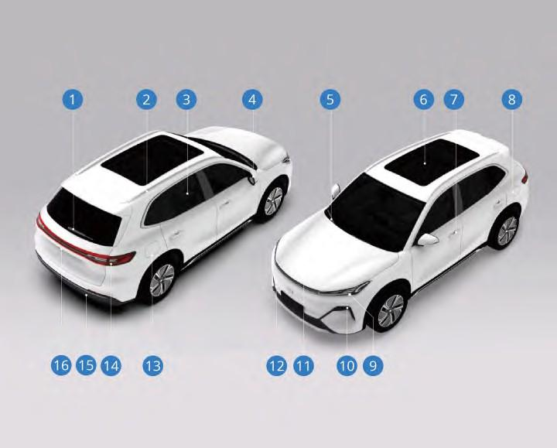

- Задние стеклоочистители 9. Дневные ходовые огни
- Багажные дуги на крыше 10. Передние комбинированные фонари
- Окно 11. Капот
- Наружное зеркало заднего вида 12. Заглушка передней буксировочной
проушины
- Передние стеклоочистители 13. Зарядный порт
- Панорамный люк* 14. Задние комбинированные фонари
- Наружная дверная ручка 15. Заглушка задней буксировочной
проушины
- Топливная горловина 16. Багажник
Примечания для пользователей

Обзор салона
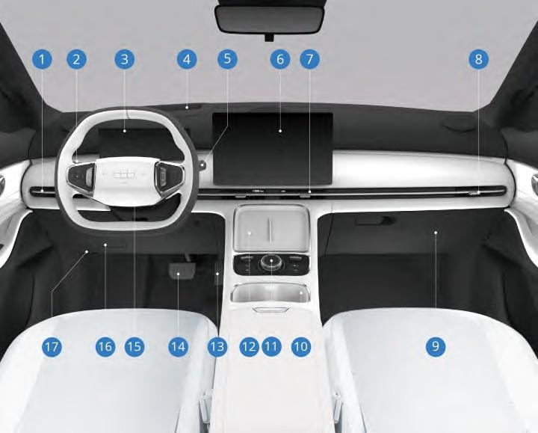
- Левый дефлектор передней панели 10. Подстаканник
- Комбинированный переключатель 11. Многофункциональный регулятор
света и стеклоочистителей
- Экран комбинации приборов 12. Беспроводное зарядное устройство*
- Проекционный дисплей (HUD)* 13. Педаль акселератора
- Селектор переключения передач 14. Педаль тормоза
- Мультимедийный экран 15. Рулевое колесо
- Центральный дефлектор передней 16. Левый ящик для хранения на приборной
панели панели*
- Правый дефлектор передней панели 17. Рычаг открытия капота
- Перчаточный ящик
Примечания для пользователей

Обзор переднего моторного отсека
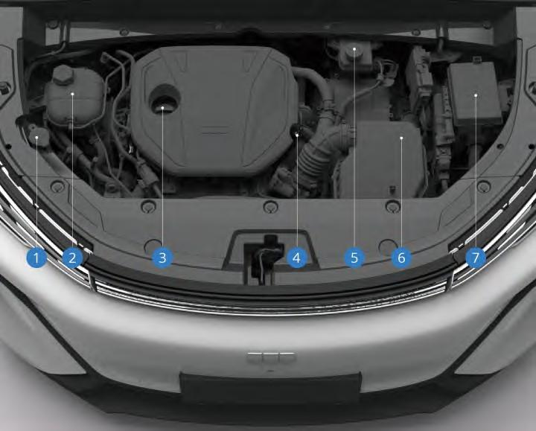

- Бачок жидкости стеклоомывателя 5. Бачок тормозной жидкости
- Расширительный бачок системы 6. Воздушный фильтр
охлаждения
- Крышка заливной горловины 7. Блок предохранителей в переднем
моторного масла отсеке
- Измерительный щуп

Общие сведения о ремнях безопасности
Все без исключения пассажиры должны быть правильно пристегнуты ремнями безопасности во время движения автомобиля. В случае экстренного торможения или аварии правильное пристегивание ремней безопасности может снизить тяжесть травм пассажиров.
- Пренебрежение ремнем безопасности или неправильное его использование может привести к серьезным травмам или даже смерти!
- Запрещается перевозить пассажиров на местах, необорудованных сиденьями с исправным ремнем безопасности.
- Каждый ремень безопасности может использоваться только одним человеком. Не пристегивайте одним ремнем безопасности несколько людей одновременно (включая детей).
- Не располагайте плечевую ленту ремня безопасности на шее и не пропускайте ее через подмышку.
- Запрещается снимать, разбирать и изменять конструкцию ремней безопасности.
- Ремни безопасности в автомобиле в основном сконструированы с учетом формы тела взрослых, для детей необходимо использовать соответствующие устройства безопасности для детей.
- Для очистки ремней безопасности нельзя использовать отбеливатели, красители или химические растворители.

Правильно пристегивайтесь ремнем безопасности
Во избежание серьезных травм, во время движения не откидывайте спинку сиденья
слишком сильно назад, не высовывайте голову или руку из окна, не наклоняйтесь вперед слишком близко к подушке безопасности.
Безопасность во время движения
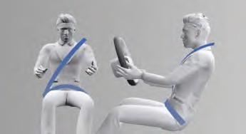
- Спинка сиденья должна быть установлена вертикально, а спина должна полностью опираться на спинку.
- Ремень безопасности должен быть ровно расправлен, не перекручен.
- Плечевая лента ремня должна проходить через плечо поперек грудной клетки.
- Поясная лента ремня должна располагаться как можно ниже и ближе к бедрам.
Использование ремня безопасности беременными женщинами
Прежде чем сесть за руль автомобиля, беременной женщине следует проконсультироваться с врачом, чтобы уточнить, можно ли ей водить автомобиль. Беременные женщины должны использовать ремень безопасности так же, как и другие пассажиры, однако следует обратить внимание на следующие моменты:
- Опустите поясную часть ремня безопасности как можно ниже и расположите его под выступающей частью живота.
- Плечевая лента ремня должна проходить через плечо, но не по животу, а располагаться на уровне груди.
В случае экстренного торможения или столкновения неправильное использование ремня безопасности беременной женщиной может стать причиной серьезных травм для матери и ребенка.
Безопасность во время движения

Трехточечный ремень безопасности
- Возьмитесь за пряжку ремня и протяните ремень безопасности поперек своего тела. Не перекручивайте ремень безопасности;
Трехточечный ремень безопасности может заблокироваться, если его слишком быстро потянуть через себя. Если это произошло, разблокируйте ремень, слегка отпустив его. Затем медленно протяните ремень безопасности поперек своего тела.

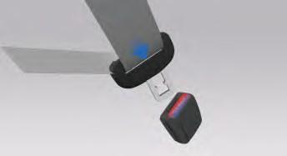
- Вставьте язычок ремня в замок так, чтобы раздался характерный щелчок;
Потяните, чтобы убедиться, что ремень зафиксирован. Убедитесь, что положение ремня безопасности на пряжке позволяет быстро его отстегнуть при необходимости.
- Плечевую ленту ремня можно подтянуть, потянув его вверх.

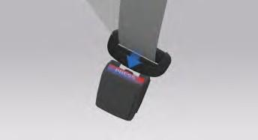
- Нажмите красную кнопку на замке, чтобы отстегнуть ремень безопасности. Ремень безопасности должен вернуться в исходное положение.
Следите за тем, чтобы в замки ремней безопасности не попадали посторонние предметы, такие как остатки пищи, скорлупа от орехов,

пуговицы, монеты и вязкие жидкости. Это может привести к сбою функции напоминания о непристегнутом ремне безопасности, а также к сбою функции блокировки или разблокировки фиксатора замка.
 Запрещается вставлять в замок какие-либо предметы, кроме язычка ремня безопасности автомобиля. Это может привести к ее поломке. Это снижает защитный эффект ремня безопасности и может привести к серьезным травмам или смерти.
 Чтобы ремень безопасности не задевал окружающие предметы из-за слишком быстрого втягивания или не застревал из-за слишком медленного втягивания, после отстегивания ремня безопасности переместите язычок ремня в исходное положение в сторону инерционной
катушки ремня безопасности.
Прежде чем закрыть дверь, убедитесь, что ремень безопасности не будет зажат дверью.
В противном случае ремень безопасности и дверь могут быть повреждены.

Преднатяжитель ремня безопасности*
Автомобиль оснащен системой преднатяжения ремня безопасности. При столкновении, когда срабатывают условия активации, преднатяжитель мгновенно подтягивает ремень, обеспечивая надежную фиксацию пассажира. Преднатяжитель предназначены только для однократного использования. После столкновения необходимо обратиться в сервисный центр Geely для замены преднатяжителей, также может потребоваться замена других элементов системы ремней безопасности.

Предупреждение о непристегнутом ремне безопасности
Автомобиль оснащен системой напоминания о непристегнутом ремне для водителя и пассажиров передних и задних сидений. Когда срабатывает

сигнализация, на дисплее комбинации приборов загорается индикатор непристегнутого ремня безопасности, отображающий конкретное сиденье. При запуске двигателя индикатор загорается, если ремень водителя или пассажиров не пристегнут. Если скорость автомобиля находится в пределах 10-25 км/ч или пройденное расстояние превышает примерно 300 м, лампа мигает медленно и сопровождается звуковым сигналом. При скорости более 25 км/ч лампа мигает быстро с предупреждающим звуком. Если во время движения со скоростью более 10 км/ч ремень расстегнут, лампа также мигает со звуком. Индикатор и звуковой сигнал выключаются, как только ремень безопасности пристегнут в соответствующем положении.

- Правильное пристегивание ремней безопасности может снизить риск травм при резком торможении и в случае ДТП. Поэтому во время движения все пассажиры должны быть всегда правильно пристегнуты ремнями безопасности.
- Не игнорируйте световые индикаторы комбинация приборов, в противном случае возможны серьезные травмы и материальный ущерб.
Безопасность во время движения

Общие сведения о подушках безопасности
- Подушка безопасности является неотъемлемой частью системы пассивной безопасности, но ни в коем случае не заменяют ремни безопасности. Все без исключения пассажиры в автомобиле должны быть пристегнуты ремнями безопасности во время движения.
- Подушки безопасности могут сработать не во всех случаях, все зависит от места столкновения, угла, степени и свойств столкнувшихся объектов. При срабатывании, подушка безопасности может вызвать сильный удар, поэтому водителю и переднему пассажиру следует отрегулировать расстояние между сиденьем и передней подушкой безопасности, обеспечив достаточную безопасную дистанцию. Надевайте ремни безопасности надлежащим образом и сохраняйте правильное положение, чтобы избежать серьёзных травм или смертельного исхода.
- Убедитесь, что между пассажирами и подушками безопасности нет никаких препятствий. Не размещайте ничего между пассажирами и подушками безопасности. Если между пассажирами и подушками безопасности имеются препятствия, подушки безопасности могут не надуться должным образом, или препятствие может быть вдавлено в тело человека при срабатывании подушек безопасности, что может привести к серьезным травмам или смерти.
- После срабатывания подушки безопасности не прикасайтесь к ней во избежание ожогов.
- При срабатывании подушки безопасности выделяется газ и пыль, которые могут вызвать раздражение кожи и глаз. В случае выраженного недомогания обратитесь за медицинской помощью.
- Не проводите самостоятельно техническое обслуживание, ремонт, демонтаж или замену каких-либо элементов системы подушек безопасности. В противном случае система может работать некорректно, что приведет к серьезным травмам или смерти.
Безопасность во время движения

- Система подушек безопасности предназначена только для однократного использования. Если подушка безопасности сработала, ее необходимо незамедлительно заменить в сервисном центре Geely.
Во избежание серьезных и смертельных травм не позволяйте младенцам и детям находиться на переднем сиденье с подушкой безопасности, а также не держите их на руках, ввиду значительной скорости и силы удара при срабатывании подушки безопасности.

Расположение подушек безопасности

Фронтальные подушки безопасности
В случае лобового столкновения фронтальная подушка безопасности может эффективно защитить водителя и пассажиров от травм, полученных в результате лобового удара.
При умеренном или сильном фронтальном ударе или при почти фронтальном ударе, который достигает условий срабатывания системы, подушка безопасности наполняется газом, чтобы смягчить скорость движения водителя и переднего пассажира вперед и предотвратить их удар о рулевое колесо и приборную панель.
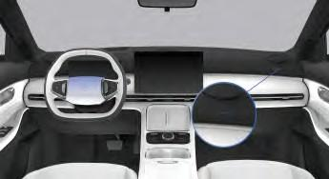
Одна подушка безопасности установлена в центре рулевого колеса, а другая в панели приборов над перчаточным ящиком. Обе подушки имеют маркировку «AIRBAG».
Раскрытие и сдувание подушек безопасности происходит в течение очень короткого промежутка времени. Поэтому при повторном столкновении они не окажут защитного эффекта.

- Не нажимайте и не ударяйте сильно по крышке подушки безопасности водителя, чтобы избежать её срабатывания и получения травм.
- Не размещайте предметы или домашних животных перед приборной панелью, перчаточным ящиком и на рулевом колесе,
Безопасность во время движения

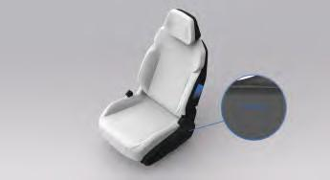
оборудованном подушкой безопасности. Они могут помешать раскрытию подушки безопасности или стать причиной серьезных травм ввиду большой силы удара при срабатывании подушки безопасности. Не добавляйте, не модифицируйте, не разбирайте, не стучите и не вскрывайте какие-либо компоненты или кабели фронтальной подушки безопасности; в противном случае подушка безопасности может внезапно раскрыться или система станет непригодной к использованию, что может привести к серьезным травмам или смерти.
Во время вождения автомобиля не сидите на боку сиденья и не опирайтесь на приборную панель, так как любой человек, находящийся рядом с подушкой безопасности или слишком близко к ней, может получить серьезные травмы или погибнуть при ее срабатывании. Водители и пассажиры должны находиться на расстоянии не менее 25 см от подушек безопасности.
При возникновении следующих условий незамедлительно обратитесь в сервисный центр Geely:
- фронтальные подушки безопасности сработали;
- передняя часть автомобиля подверглась удару, но это не привело к срабатыванию фронтальных подушек безопасности;
- крышка передней подушки безопасности треснута, поцарапана или повреждена.

Боковые подушки безопасности
Боковые подушки безопасности обеспечивают дополнительную защиту водителя и переднего пассажира, в дополнение к безопасности, обеспечиваемой ремнями безопасности. В случае умеренного или сильного бокового удара боковые подушки безопасности могут снизить риск травм, раскрываясь и работая одновременно с ремнями безопасности.
Боковые подушки безопасности эффективно снижают риск травм грудной клетки водителя или переднего пассажира.

Боковые подушки безопасности установлены в спинках сидений водителя и переднего пассажира, где они обозначены надписью «AIRBAG».
Ввиду значительной скорости и силы удара при раскрытии боковой подушки безопасности запрещается высовывать голову и руки в окно или приближаться к зоне раскрытия боковой подушки безопасности во время движения автомобиля, в противном случае это может привести к серьезным травмам пассажиров.
Запрещается устанавливать чехлы на сиденья, оборудованные боковыми подушками безопасности. В противном случае, это может повлиять на срабатывание боковых подушек безопасности.
При возникновении следующих условий незамедлительно обратитесь в сервисный
центр Geely:
- сработали боковые подушки безопасности;
- боковая подушка безопасности не сработала, хотя дверь подверглась удару;
- если обивка сиденья в районе узла боковой подушки безопасности треснута, поцарапана или повреждена иным образом.
Без предварительной консультации со специалистами сервисного центра Geely запрещается выполнять следующие действия, которые могут повлиять на работу боковой подушки безопасности:
Безопасность во время движения

- устанавливать электронные устройства, такие как мобильные устройства двусторонней радиосвязи;
- переоборудовать элементы конструкции со стороны пассажира.

Центральная боковая подушка безопасности*
Центральная боковая подушка безопасности обеспечивает дополнительную защиту находящихся в автомобиле водителя и пассажиров, дополняя действие ремней безопасности. При боковом ударе средней или высокой силы центральная боковая подушка безопасности надувается и срабатывает одновременно с ремнями безопасности, снижая риск получения травм.
Центральная боковая подушка безопасности эффективно уменьшает вероятность травм от контакта между водителем и передним пассажиром, а также снижает риск столкновения пассажиров с другими жесткими элементами салона (центральная консоль, сиденья).

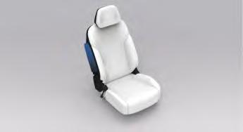
Центральная боковая подушка установлена с правой стороны спинки сиденья водителя.
Из-за высокой скорости и силы раскрытия запрещается высовывать голову или руки

в окно или приближаться к зоне раскрытия центральной боковой подушки безопасности во время движения автомобиля.
Также запрещается устанавливать чехлы на сиденья, оборудованные центральной боковой подушкой безопасности. В противном случае это может нарушить процесс срабатывания боковой подушкой безопасности.
При возникновении следующих условий незамедлительно обратитесь в сервисный
центр Geely:
- сработала центральная боковая подушка безопасности;
- центральная боковая подушка безопасности не сработала, хотя дверь подверглась удару;
- если обивка сиденья в районе узла центральной боковой подушки безопасности треснута, поцарапана или повреждена иным образом.
Без предварительной консультации со специалистами сервисного центра Geely запрещается выполнять следующие действия, которые могут повлиять на работу центральных боковых подушек безопасности:
- устанавливать электронные устройства, такие как мобильные устройства двусторонней радиосвязи;
- переоборудовать элементы конструкции со стороны пассажира.

Боковые шторки безопасности
Боковые шторки безопасности обеспечивают дополнительную защиту водителя, переднего пассажира и задних пассажиров, сидящих по бокам, в дополнение к безопасности, обеспечиваемой ремнями безопасности. В случае умеренного или сильного бокового удара боковые шторки безопасности могут снизить риск травм, надуваясь и работая одновременно с ремнями безопасности. Боковые шторки безопасности эффективно снижают вызванный столкновением риск травм головы водителя, переднего пассажира и задних пассажиров, сидящих по бокам.
Безопасность во время движения

Боковые шторки установлены над боковыми стойками с обеих сторон автомобиля и имеют маркировку «AIRBAG».
Поскольку боковые шторки безопасности при развертывании имеют значительную
скорость и силу удара, во время движения транспортного средства запрещается высовывать голову и руки из окна или близко приближаться к месту развертывания боковых шторок безопасности, в противном случае это может привести к серьезным травмам.
Не устанавливайте никакие декоративные элементы вокруг боковых шторок
безопасности, например, на ветровое стекло, дверные стекла, боковые стойки, боковую часть крыши, не устанавливайте микрофоны или любое другое оборудование на обшивку потолка салона и на поручни. При срабатывании шторок безопасности эти предметы могут быть отброшены в сторону, что может нанести травму или помешать нормальному раскрытию шторок.
При возникновении следующих условий незамедлительно обратитесь в сервисный
центр Geely:
- раскрылись боковые шторки безопасности;
- боковые шторки безопасности не сработали, хотя дверь подверглась удару;
- при наличии трещин, царапин и других повреждений на облицовках передних, средних или задних стоек кузова или на обивке потолка в области боковых шторок безопасности.
Без предварительной консультации со специалистами сервисного центра Geely запрещается выполнять перечисленные ниже действия, которые могут нарушить работу
боковых шторок безопасности:
- установка электронных устройств, таких как мобильные устройства двусторонней радиосвязи;
- переоборудование подвесной системы;
- проведение ремонта вблизи креплений подушек безопасности.
Безопасность во время движения

Срабатывание подушек безопасности

Срабатывание передних подушек безопасности
Фронтальные подушки безопасности срабатывают при столкновении автомобиля с жестким препятствием со скоростью 25 км/ч и выше.

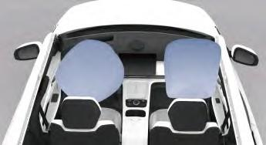
При аварии срабатывание подушек зависит от объекта столкновения, направления удара и скорости замедления автомобиля. Фронтальные подушки безопасности срабатывают в случае сильного лобового столкновения, если система достигает пороговых условий срабатывания.

Срабатывание боковых подушек безопасности, центральной боковой подушки безопасности* и боковых шторок безопасности

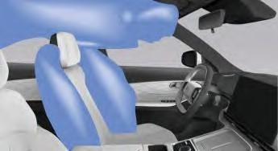
Если сила удара при умеренном или сильном боковом столкновении достигает определенного расчетного значения, могут сработать передняя боковая подушка безопасности, центральная боковая подушка безопасности и боковые шторки безопасности.
При боковом ударе раскрытие боковой подушки безопасности, центральной боковой подушки безопасности и

боковой шторки безопасности позволяет снизить риск получения травм верхней части тела и таза.

Случаи, когда фронтальные подушки безопасности могут не сработать:
- двигатель автомобиля не заведен;
- при столкновении автомобиля с деформируемыми объектами, например, деревьями;
- при столкновении во время движения автомобиля с низкими объектами, например, ступеньки и т.д;
- при внезапном падении автомобиля в траншею или яму;
- при столкновении с задней частью грузового автомобиля (подкатывании под грузовой автомобиль);
- при опрокидывании;
- при боковом столкновении, столкновении сзади и незначительном лобовом столкновении;
- при неисправности системы подушек безопасности;
- иные особые случаи.

Случаи, когда боковые подушки безопасности, центральная боковая подушка безопасности* и боковые шторки безопасности могут не сработать:
- при фронтальном столкновении или почти фронтальном столкновении;
- при столкновении сзади;
- при опрокидывании;
- при незначительном боковом столкновении;
- при неисправности системы подушек безопасности;
- иные особые случаи.

Отключение подушки безопасности*

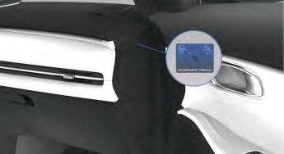
Переключатель фронтальной подушки безопасности переднего пассажира

Безопасность во время движения

Тип II
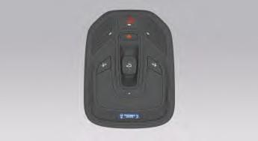

Если на переднем пассажирском сиденье установлено детское удерживающее устройство, обращенное назад, фронтальная подушка безопасности переднего пассажира должна быть отключена. Для этого вставьте механический ключ, как показано на иллюстрации, и поверните его в положение OFF (ВЫКЛ). Когда фронтальная подушка безопасности переднего пассажира отключена, на комбинации приборов появляется соответствующий индикатор, сигнализирующий, что подушка неактивна.
Запрещается отключать фронтальную подушку безопасности, если на переднем сиденье находится взрослый пассажир (не ребенок).

Состояние подушки безопасности переднего пассажира

Тип I
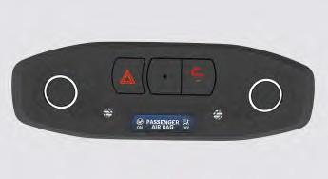
Индикатор отключения фронтальной подушки безопасности переднего пассажира: OFF (ВЫКЛ) Переключатель включения фронтальной подушки безопасности переднего пассажира: ON (ВКЛ) Подушка безопасности сработает при столкновении только если она включена. Если переднее пассажирское сиденье занято, убедитесь до поездки и проверяйте во время поездки, что фронтальная подушка безопасности исправна и включена.

Безопасность во время движения

Выбор детских удерживающих устройств
При использовании детских удерживающих устройств необходимо соблюдать следующие требования:
- При использовании детского удерживающего устройства, обращенного назад, фронтальная подушка безопасности переднего пассажира должна быть отключена. После удаления детского кресла, обращенного назад, фронтальную подушку безопасности необходимо снова включить.
- По возможности установите спинку переднего пассажирского сиденья в вертикальное положение, чтобы обеспечить надежное прилегание детского удерживающего устройства к спинке сиденья.
- При установке детского удерживающего устройства на переднем пассажирском сиденье спинка кресла может не совпадать по форме с сиденьем и мешать подголовнику. В этом случае можно сдвинуть сиденье и снять или поднять подголовник, чтобы обеспечить более плотное прилегание устройства к сиденью. Никогда не снимайте подголовник при использовании детского удерживающего устройства без спинки.
- Переднее сиденье можно отрегулировать вперед или назад, чтобы оно не мешало детскому удерживающему устройству или детям.
- Перед установкой детского удерживающего устройства на заднее сиденье установите спинку сиденья в вертикальное положение и зафиксируйте ее.
- Подголовник регулируется по высоте и снимается, однако его не следует снимать при использовании детского удерживающего устройства без спинки.
- Более подробную информацию см. в руководстве по эксплуатации детского удерживающего устройства.
Информация об установке детского удерживающего устройства:
 | Сиденье водителя | Переднее пассажирское сиденье  Подушка Подушка  безопасности безопасности включена выключена |  | Место на заднем сидении слева (b) | Центральное место на заднем сидении (b) | Место на заднем сидении справа (b)
Посадочное место подходящее для универсального крепления ремня безопасности (Да/Нет) | X | Да(a)  Только для обращенного лицом вперед | Да(a) | Да | Да | Да
Посадочное место соответствующее стандарту i-Size (панъевропейский регион) (Да/Нет) | X | Да  Только для обращенного лицом вперед | Да | Да | Нет | Да
Посадочное место подходящее для бокового крепления (L1/L2/Нет) | X | Нет | Нет | Нет | Нет | Нет

Безопасность во время движения

 | Сиденье водителя | Переднее пассажирское сиденье  Подушка Подушка безопасности безопасности включена выключена |  | Место на заднем сидении слева (b) | Центральное место на заднем сидении (b) | Место на заднем сидении справа (b)
Максимально допустимое крепление детского удерживающего устройства, обращенного назад (R1/R2X/R32/R3/Нет) | X | Нет | R1/R2/R3 | R1/R2/ R3 | Нет | R1/R2/ R3
Максимально допустимое крепление детского удерживающего устройства, обращенного лицом вперед (F2X/F2/F3/  Нет) | X | F2X/F2/F3 | F2X/F2/F3 | F2X/F2/ F3 | Нет | F2X/F2/ F3
Максимально допустимое крепление кресла без спинки (B2/B3/Нет) | X | B2/B3 | B2/B3 | B2/B3 | Нет | B2/B3
  - : При необходимости отрегулируйте наклон спинки сиденья в вертикальное положение.
  - : Установите спинку заднего сиденья в вертикальное положение и зафиксируйте.

В таблице ниже приведены рекомендуемые для данного автомобиля детские кресла. Классификация ECE-R129 основана на росте ребенка:
Рекомендуемое детское удерживающее устройство:

Рост ребенка | Производитель | Модель | Тип крепления
40~105см | Maxi-Cosi | Pearl 360 &  FamilyFix 360 base | ISOFIX + опорная ножка
61~105см | BeSafe | iZi Kid X3 i-Size | ISOFIX + опорная ножка
100~150см | Cybex | Solution T i-Fix | Крепежный ремень
135~150см | Osann | Booster Boost R129 | Крепежный ремень

Безопасность во время движения

Использование детских удерживающих устройств

Младенцы, дети младшего и старшего возраста

Младенцы и дети младшего возраста
Система ремней безопасности и подушек безопасности транспортного средства не предназначены для защиты младенцев и детей младшего возраста. При перевозке младенцев и детей младшего возраста всегда должны использоваться соответствующие системы безопасности для детей.

- Если плечевая лента ремня безопасности обвивает шею ребенка, он может получить серьезные травмы и даже погибнуть при вытягивании ремня безопасности. Не оставляйте детей одних в автомобиле и не позволяйте им играть с ремнями безопасности.
- Не держите младенцев и детей на руках во время движения. В случае аварии удержать младенцев и детей младшего возраста невозможно из-за удара. Используйте подходящее детское удерживающее устройство.
- Шея младенца или ребенка младшего возраста еще не полностью развита, а его голова тяжелее других частей тела. Чтобы снизить риск травм шеи и головы при аварии, младенцы и дети младшего возраста должны быть надежно зафиксированы с помощью соответствующих удерживающих устройств для детей.

Дети старшего возраста
Если ребенок перерос детское удерживающее устройство, он должен пользоваться штатным ремнем безопасности.
В инструкции производителя детских удерживающих устройств указаны ограничения по весу и росту для ребенка, находящегося в нем. Дети, которые не отвечают указанным ниже требованиям, должны использовать

ремни безопасности вместе с детским удерживающим устройством:
- Ребенок может нормально сидеть на заднем сиденье с согнутыми коленями, а его спина при этом полностью опирается на спинку сиденья.
- Плечевая часть пристегнутого ремня безопасности не проходит по шее ребенка.
- Поясная часть ремня безопасности не сползает вниз и располагается на бедрах ребенка.
- Во время движения ремень безопасности правильно располагается на теле ребенка.
Дети старшего возраста должны правильно пристегиваться ремнем безопасности. Плечевая часть ремня безопасности не должна проходить поперек лица или шеи ребенка, а поясная часть ремня должна располагаться как можно ниже на бедрах. В случае аварии ремень безопасности может обеспечить дополнительную удерживающую силу.
Ни в коем случае не пристегивайте ремень безопасности на животе, иначе в случае аварии можно получить серьезные травмы.
Ребенок, который не пристегнут ремнем безопасности, может столкнуться с другими пассажирами, которые пристегнуты ремнями безопасности, или может вылететь из автомобиля в случае столкновения, что может привести к серьезным травмам или смерти.
Запрещается пристегивать одним ремнем безопасности двух детей, ремень безопасности не сможет должным образом распределить силу удара, что может привести к серьезным травмам или даже смерти в случае аварии.
Если ребенок пристегнут ремнем безопасности, не допускайте, чтобы ремень давил на него сзади. В противном случае при столкновении это может привести к серьезным травмам или даже смерти. Ремень безопасности должен проходить через плечо поперек груди.

Описание детских удерживающих устройств
Как правило, рекомендуется использовать детские удерживающие устройства для младенцев и детей в возрасте 3–4 лет, устанавливаемые в положении «против направления движения». Для детей, которым ввиду их роста не подходит устройство для установки в положении «против направления движения», можно использовать удерживающие устройства для установки в положении «по направлению движения». Для детей, чей размер тела слишком велик чтобы поместиться в детское удерживающее устройство, установленное по направлению движения, используйте бустер (повышающее сиденье) для фиксации ремня безопасности.
Безопасность во время движения

Установка детских удерживающих устройств
В целях безопасности дети и младенцы должны быть надежно закреплены в детских удерживающих устройствах на заднем сиденье.
Перед установкой детского удерживающего устройства на заднее сиденье внимательно прочитайте прилагаемую к нему инструкцию и убедитесь, что устройство подходит для установки в данном автомобиле.
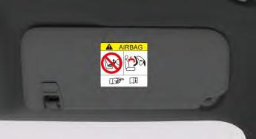
Тип I
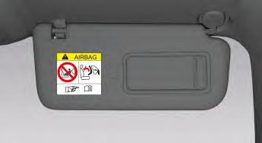

Тип II

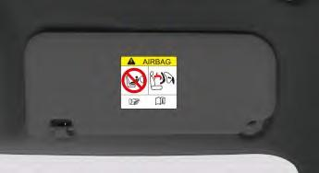
Безопасность во время движения

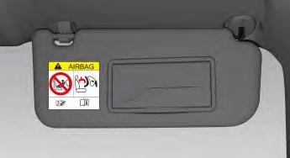
На передней и задней частях солнцезащитного козырька переднего пассажира наклеены предупреждающие этикетки, напоминающие о том, что автомобиль оборудован фронтальной подушкой безопасности и что необходимо соблюдать соответствующие меры предосторожности.

- Не используйте детское удерживающее устройство, устанавливаемое против направления движения, на сиденье, находящееся под защитой фронтальной подушки безопасности в активном состоянии!
- Если автомобиль оснащен переключателем фронтальной подушки безопасности со стороны пассажира, запрещается устанавливать детское кресло против направления движения на переднем пассажирском сиденье, когда подушка безопасности не отключена. При срабатывании подушки безопасности младенец или маленький ребенок, находящийся слишком близко к ней, может получить тяжелые травмы или погибнуть.


- При установке детского кресла необходимо снять подголовник, если он мешает правильной установке кресла, и выполнить установку в соответствии с инструкцией производителя детского кресла;
- При установке детского удерживающего устройства против направления движения на переднем сиденье необходимо отодвинуть сиденье в самое заднее положение, чтобы
максимально увеличить расстояние от фронтальной подушки безопасности пассажира;
- При установке детского кресла во втором ряду отрегулируйте положение и угол наклона переднего сиденья в соответствии с инструкцией по установке детского кресла;
- При установке детского удерживающего устройства, если необходимо использовать точку крепления верхнего удерживающего ремня или натяжной ремень, следует снять подголовник. Если длина верхнего удерживающего ремня недостаточна, обратитесь к руководству по эксплуатации детского кресла и используйте удлинительную стропу;
- При установке детского кресла на переднем пассажирском сиденье отрегулируйте положение сиденья так, чтобы верхнее направляющее крепление находилось перед центральной стойкой;
- Для получения подробных инструкций по установке обратитесь к руководству по установке системы детских удерживающих устройств;
- Отрегулируйте все пассажирские сиденья при необходимости, чтобы избежать контакта детского кресла с элементами салона.

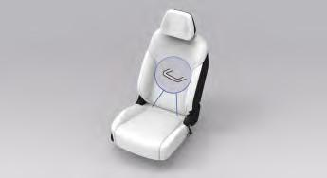
Установка детских удерживающих устройств ISOFIX на переднем пассажирском сиденье*

В углублении между спинкой и подушкой сиденья переднего пассажира установлены специальные крепления. Они предназначены для установки детских удерживающих устройств, соответствующих стандарту ISOFIX, на переднее
Безопасность во время движения

пассажирское сиденье. В этом случае нет необходимости фиксировать кресло ремнем безопасности. При установке и использовании детского удерживающего устройства строго следуйте инструкции производителя, иначе эффективность защиты может быть снижена.
Перед использованием убедитесь у производителя, что данное детское кресло подходит для установки в этот тип автомобиля.

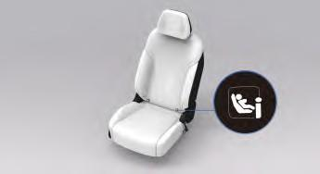
Перед каждой поездкой убедитесь, что детское удерживающее устройство ISOFIX надежно защелкнуто на двух крепежных точках сиденья.
При установке детского удерживающего устройства будьте осторожны, чтобы не повредить ремень безопасности и не зажать его. Присоедините детское удерживающее устройство ISOFIX к двум креплениям на сиденье.

Закрепите верхний ремень на переднем
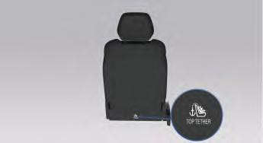
пассажирском сиденье
Логотип ISOFIX расположен на задней обивке спинки сиденья переднего пассажира.

Установка детского удерживающего устройства
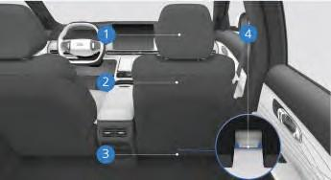
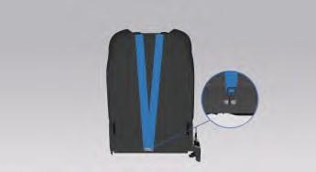
- Подголовник
- Сиденье
- Обивка спинки
- Крепежный элемент
Для установки детского удерживающего устройства с верхним удерживающим ремнем выполните следующие действия:
- При необходимости снимите или отрегулируйте подголовник и переместите сиденье назад.
- Установите детское удерживающее устройство ISOFIX. При этом следуйте инструкциям по установке, предоставленным производителем детского удерживающего устройства.
- Пропустите верхний удерживающий ремень под подголовником, между его стойками.
- Развяжите завязки обивки спинки сиденья и поднимите ее, чтобы получить доступ к креплению для детского удерживающего устройства.
Безопасность во время движения

- Подсоедините карабин верхнего ремня к креплению, стараясь не перекручивать ремень.
- Натяните ремень. При этом следуйте инструкциям по установке, предоставленным производителем детского удерживающего устройства.
Убедитесь, что верхний ремень зафиксирован надежно. Потяните детское удерживающее устройство в разных направлениях, чтобы проверить, прочно ли оно установлено. Установка должна выполняться строго в соответствии с инструкцией производителя.
Если детское удерживающее устройство установлено неправильно и не зафиксировано в креплениях ISOFIX, оно может не сработать должным образом, что может привести к серьезным травмам или даже гибели ребенка. При установке детского удерживающего устройства строго следуйте инструкциям производителя.
Крепления для детских удерживающих устройств рассчитаны только на нагрузку, создаваемую правильно установленным детским креслом. Категорически запрещается использовать их для крепления ремней безопасности, привязывать другие предметы и устройства.
Всегда устанавливайте детское удерживающее устройство на неподвижном автомобиле. При правильной фиксации детского удерживающего устройства в креплениях ISOFIX слышен отчетливый щелчок.

Установка детских удерживающих устройств ISOFIX на заднем сиденье

Тип I
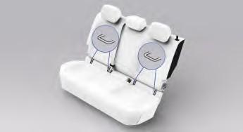
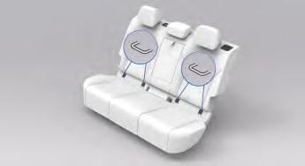
Тип II

Специальные крепления, соответствующие стандарту ISO, расположены между подушками и спинками двух задних сидений. Эти крепления предназначены для установки детских удерживающих устройств, соответствующих стандарту ISOFIX, на заднем сиденье. В этом случае нет необходимости фиксировать кресло ремнем безопасности. При установке и использовании детского удерживающего устройства строго следуйте инструкции производителя, иначе эффективность защиты может быть снижена.
Перед использованием убедитесь у производителя, что данное детское кресло
подходит для установки в этот тип автомобиля.
Для установки детского удерживающего устройства с верхним удерживающим ремнем выполните следующие действия:

Тип I

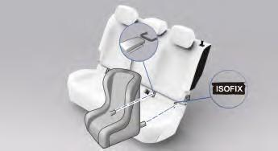
Тип II

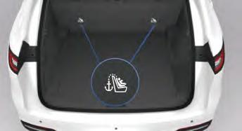
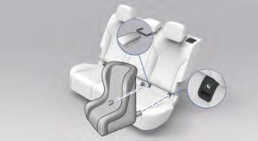
- Опустите подголовник сиденья в крайнее нижнее положение.
- Определите положение креплений ISOFIX на сиденье автомобиля.
- Совместите фиксаторы детского удерживающего устройства с креплениями ISOFIX на спинке сиденья и вставьте их.
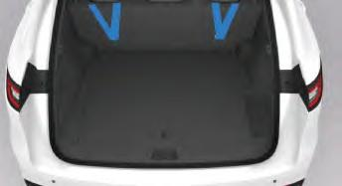
- Проверьте, надежно ли зафиксированы замки;

Тип I
Безопасность во время движения
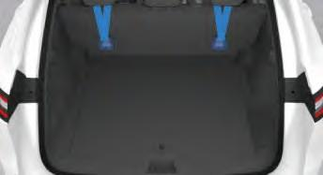
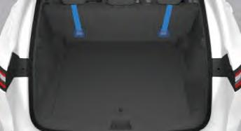

Тип II

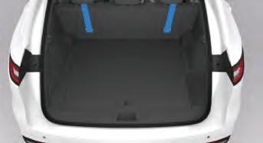
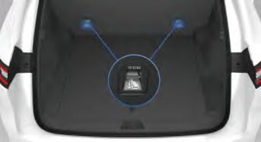
Безопасность во время движения

- Присоедините верхний ремень к соответствующей точке крепления. Если длины ремня недостаточно, используйте удлинитель ремня безопасности, подходящий для этой цели.
Убедитесь, что верхний ремень зафиксирован надежно. Потяните детское удерживающее устройство в разных направлениях, чтобы проверить, прочно ли оно установлено. Установка должна выполняться строго в соответствии с инструкцией производителя.
Если детское удерживающее устройство установлено неправильно и не зафиксировано в креплениях ISOFIX, оно может не сработать должным образом, что может привести к серьезным травмам или даже гибели ребенка.
При установке детского удерживающего устройства строго следуйте инструкциям производителя.
Крепления для детских удерживающих устройств рассчитаны только на нагрузку, создаваемую правильно установленным детским креслом. Категорически запрещается использовать их для крепления ремней безопасности, привязывать другие предметы и устройства.
Всегда устанавливайте детское удерживающее устройство на неподвижном автомобиле. При правильной фиксации детского удерживающего устройства в креплениях ISOFIX слышен отчетливый щелчок.
Безопасность во время движения

Блокировка дверей от детей
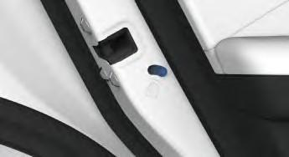
Левые и правые задние двери оснащены замками блокировки от детей. Используйте их, если на задних сиденьях находятся дети.
Переключатель блокировки защиты детей расположен на наружной кромке задней двери. Переведите переключатель замка в направлении стрелки, показанном на рисунке, в этом положении блокировка защиты детей будет включена: дверь нельзя будет открыть изнутри, но ее можно будет открыть снаружи, что предотвращает случайное открывание детьми.
После включения блокировки от детей обязательно проверьте, не открывается ли дверь изнутри, чтобы убедиться, что функция защиты работает исправно.

Определение местоположения автомобиля
Если Вы забыли место, где припаркован автомобиль, его можно найти, дважды подряд нажав кнопку запирания/поиска на смарт-ключе.

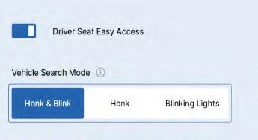
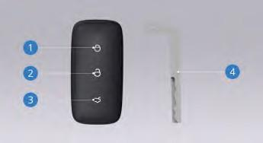
На мультимедийном экране выберите последовательно: «Настройки автомобиля → Управление автомобилем → Режим поиска автомобиля», а затем выберите в интерфейсе пункт «Сигнал и мигающие огни», «Сигнал» или «Мигающие огни».
Вход и выход из автомобиля

Запирание и отпирание с помощью ключа

Описание кнопок ключа
Смарт-ключ синхронизирован с системой автомобиля. В случае утери, повреждения или кражи смарт-ключа, как можно скорее обратитесь в сервисный центр Geely, чтобы заблокировать функции смарт-ключа управления автомобилем, такие как запуск, разблокировка и блокировка. Если смарт-ключ будет найден, специалисты сервисного центра Geely могут разблокировать его.
Специалистам сервисного центра Geely потребуется некоторое время, чтобы синхронизировать новый смарт-ключ с Вашим автомобилем.

- Кнопка запирания/поиска
- Кнопка отпирания
- Кнопка отпирания багажника
- Механический аварийный ключ

Дистанционное запирание
При кратком нажатии кнопки запирания/поиска на смарт-ключе все четыре двери блокируются, раздается звуковой сигнал подтверждения, включаются указатели поворота, гаснет внутреннее освещение и отключается мультимедийная система. Если какая-либо дверь не закрыта, при нажатии кнопки запиранияи/поиска запирание дверей не произойдет.
Вход и выход из автомобиля

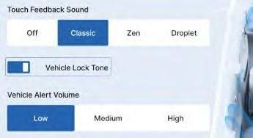
На мультимедийном экране выберите последовательно: «Настройки автомобиля → Настройки звука → Оповещения и звуковые сигналы → Звук блокировки автомобиля», а затем включите или отключите громкость звукового подтверждения блокировки автомобиля в интерфейсе (если эта функция включена).

Дистанционное отпирание
Кратковременно нажмите кнопку отпирания на смарт-ключе, чтобы разблокировать все четыре двери или только дверь водителя, указатели поворота мигнут дважды. Кратковременно нажмите кнопку отпирания багажника, чтобы открыть его. Если предусмотрен электропривод багажника, нажмите и удерживайте кнопку открытия багажника, багажник откроется автоматически.
Детям категорически запрещено находиться в багажнике. Убедитесь, что багажник закрыт, если автомобиль остается без присмотра. В случае если ребенок окажется в багажнике, он, скорее всего, не сможет выбраться самостоятельно, возможны тепловой удар и другие непреднамеренные травмы.

- Храните запасной смарт-ключ в надежном месте и не оставляйте его в автомобиле.
- Электронные помехи от предметов со встроенным противоугонным чипом могут вызвать
сбой в работе системы смарт-ключа и противоугонной системы, что может привести к невозможности запуска автомобиля.
- После срабатывания противоугонной сигнализации путем открытия двери механическим ключом, необходимо использовать смарт-ключ для разблокировки двери.

Настройка функции дистанционного отпирания
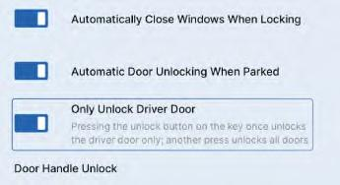
На мультимедийном экране выберите последовательно: «Настройки автомобиля → Управление автомобилем → Двери и окна», затем в интерфейсе включите или отключите функцию «Открытие только двери водителя».
- После включения этой функции одно краткое нажатие кнопки отпирания на смарт-ключе разблокирует только дверь водителя. Для отпирания всех дверей необходимо через определенное время нажать кнопку отпирания смарт-ключа еще раз.
- После отключения этой функции одно краткое нажатие кнопки отпирания на смарт-ключе разблокирует все двери.
На работу смарт-ключа влияют посторонние сигналы, поэтому автомобиль может не обнаружить ключ, не запуститься, не разблокироваться, не заблокироваться
и т.д. в следующих ситуациях:
- когда смарт-ключ находится в непосредственной близости от мобильного телефона с металлическим корпусом или накрыт металлическим предметом;
- когда смарт-ключ находится рядом с внешними устройствами или оборудованием, оснащенным резервным источником питания

для работы, смарт-ключ расположен рядом с резервным источником питания или в зоне действия помех;
- когда смарт-ключ находится рядом с электронными устройствами, создающими сильные помехи, такими как ноутбуки, Bluetooth-гарнитуры, работающие преобразователи напряжения и зарядные устройства, карты доступа Bluetooth, рации и другие устройства создающие сильные помехи.
Не изменяйте частоту передачи и не повышайте мощность передатчика без разрешения (включая установку дополнительных усилителей передачи частоты), а также не подключайте внешнюю приемную антенну и не используйте другие передающие/приемные антенны без разрешения.
Вход и выход из автомобиля

Бесключевое запирание и отпирание

Бесключевое отпирание

Тип I
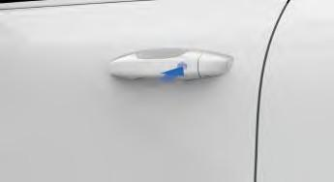
Кнопка отпирания/запирания
На мультимедийном экране выберите последовательно: «Настройки автомобиля → Управление автомобилем → Двери и окна», затем установите зону действия разблокировки дверей на «Все двери».
При нахождении со смарт-ключом в зоне действия возле двери водителя, нажмите кнопку отпирания/запирания на ручке двери водителя. В этот момент все четыре двери автоматически отпираются. Двери можно будет открыть, потянув за ручку двери. После отпирания указатели поворота мигнут.

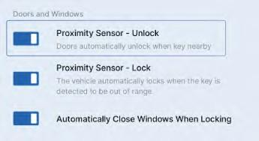
Тип II

На мультимедийном дисплее выберите: «Настройки автомобиля → Управление автомобилем → Двери и окна», затем включите функцию «Датчик приближения – Отпирание». После активации этой функции, если автомобиль
Вход и выход из автомобиля

заперт, при приближении водителя с действующим смарт-ключом автомобиль автоматически отпирается, указатели поворота мигнут.

Настройка функции бесключевого доступа

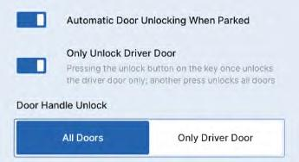
На мультимедийном дисплее выберите: «Настройки автомобиля → Управление автомобилем → Двери и окна», а затем выберите функцию «Все двери» или «Только дверь водителя» в интерфейсе «Отпирание дверных ручек».
- Все двери: после включения этой функции, когда дверь водителя разблокируется нажатием кнопки отпирания/запирания на ручке двери водителя автоматически отпираются все двери.
- Дверь водителя: после включения этой функции, когда дверь водителя разблокируется нажатием кнопки отпирания/запирания на ручке двери водителя отпирается только дверь водителя, остальные двери при этом остаются запертыми.

Бесключевое запирание

Тип I
Кнопка отпирания/запирания
После закрытия всех четырех дверей и багажника нажмите кнопку отпирания/запирания на ручке двери водителя, все двери будут заперты. После успешного запирания указатели поворота мигнут, прозвучит звуковой сигнал запирания (если эта функция включена), а внутреннее освещение постепенно погаснет.

Тип II
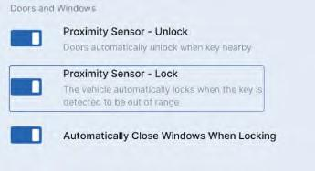
На мультимедийном дисплее выберите: «Настройки автомобиля → Управление автомобилем → Двери и окна», затем включите функцию «Датчик приближения - Запирание» После активации этой функции, если автомобиль в незапертом состоянии и все двери закрыты, при удалении водителя от автомобиля с действующим смарт-ключом, автомобиль автоматически запирается, указатели поворота мигают,
Вход и выход из автомобиля

и звучит звуковой сигнал подтверждения (если эта функция включена).
Бесключевое запирание не сработает в следующих случаях:
- запуск двигателя включен;
- одна из дверей не закрыта.
Следующие факторы могут повлиять на работу функций «отпирание при приближении к автомобилю» и «запирание при удалении от автомобиля»:
- Смарт-ключ действует только в пределах ограниченного расстояния. Зона его действия может изменяться под влиянием физических или географических условий. В целях безопасности всегда проверяйте, что автомобиль действительно заперт.
- При нахождении автомобиля рядом с зарядной станцией, на крупной стоянке, у подстанции или в других местах с сильными радиопомехами, а также если смарт-ключ находится рядом с устройствами, создающими помехи (мобильные телефоны, Bluetooth-гарнитуры, ноутбуки, инверторы и т. д.), возможны временные сбои в работе функций запирания и отпирания. В таких случаях подождите 1 секунду, затем снова коснитесь зоны сенсора на ручке двери.
- Если ключ длительное время находится рядом с автомобилем, для экономии энергии система может автоматически отключить функции «отпирание при приближениик автомобилю» и «запирание при удалении от автомобиля». Их можно повторно активировать, отперев автомобиль или открыв/закрыв дверь.
После включения функции «запирание при удалении от автомобиля» обязательно убедитесь, что автомобиль действительно заперт, ориентируясь на сигналы подтверждения.
Вход и выход из автомобиля

Запирание и отпирание с помощью центрального замка

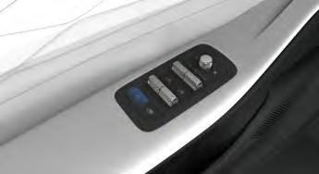
Все двери запираются при нажатии кнопки центрального замка, если все четыре двери закрыты.
Все двери отпираются при нажатии кнопки центрального замка, если все двери заперты.
Отпирание дверей при помощи кнопок центрального замка внутри автомобиля возможно только при отключенной противоугонной системе. В активном состоянии противоугонной системы отпирание невозможно.

Автоматическое запирание и отпирание

Автоматическое повторное запирание
Если автомобиль находится в режиме охраны и нажата кнопка отпирания на смарт-ключе, но ни одна из четырех дверей или багажник не были открыты, все двери автоматически запираются повторно. Внутреннее освещение гаснет, и система вновь переходит в режим сигнализации.

Автоматическое запирание во время движения
Замки всех дверей автоматически срабатывают, когда скорость автомобиля увеличивается с менее чем 7 км/ч до более чем 7 км/ч.

Отпирание дверей при

столкновении
В случае серьезного столкновения во время движения, когда система фиксирует сигнал удара, все двери автоматически отпираются, чтобы пассажиры могли быстро покинуть автомобиль. Срабатывание функции автоматического отпирания зависит от силы удара и характера аварии.

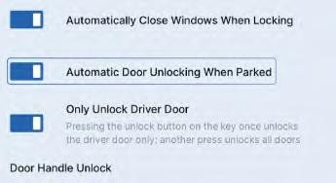
Автоматическое отпирание при стоянке

На мультимедийном дисплее выберите: «Настройки автомобиля → Управление автомобилем → Двери и окна», затем включите или отключите функцию «Автоматическое отпирание при парковке».

После включения этой функции, если все двери автомобиля заперты двери автоматически разблокируются, когда автомобиль остановится и двигатель выключится.
Вход и выход из автомобиля

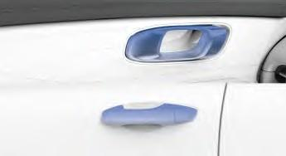
Отпирание с помощью ручек дверей

Когда двери находятся в отпертом состоянии, их можно открыть, потянув за внутреннюю или внешнюю дверную ручку.
Вход и выход из автомобиля

Функция легкого доступа*

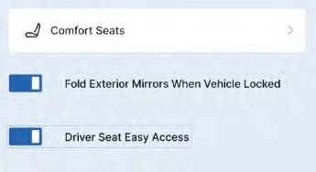
На мультимедийном дисплее выберите: «Настройки автомобиля → Управление автомобилем → Двери и окна → Легкий доступ в автомобиль для водителя», чтобы включить или отключить функцию легкого доступа в автомобиль для водителя.
- Комфортный выход: при открытии двери со стороны водителя соответствующее сиденье автоматически отодвигается назад, облегчая выход из автомобиля.
- Комфортный выход: при открытии двери со стороны водителя соответствующее сиденье автоматически отодвигается назад, а при закрытии двери возвращается в сохраненное положение памяти.
Если во время работы функции легкого доступа нажать выключатель электропитания или начать регулировку сиденья, работа функции прервется

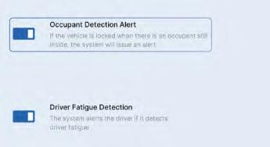
Обнаружение жизненных показателей в салоне*

На мультимедийном дисплее выберите: «Настройки автомобиля → Помощь водителю → Интеллектуальные напоминания», чтобы включить или отключить функцию «Обнаружение жизненных показателей в салоне». Если система обнаруживает, что после запирания автомобиля в салоне остались пассажиры или домашние животные (активные животные размером более 20 × 50 см), автомобиль активирует предупреждающие сигналы в виде мигания аварийных огней и звукового сигнала, а также отправит уведомление водителю. Если после завершения первоначального предупреждения система по-прежнему фиксирует присутствие, сигнализация переходит в циклический режим. Если температура в салоне становится слишком высокой, система автоматически приоткрывает окна для вентиляции и снижения температуры.
Если после запирания автомобиля в салоне наблюдаются значительные движения или вибрации неживых предметов (например, перемещение сиденья, колебание подвесных украшений и т. д.), это может повлиять на точность работы системы мониторинга.

Открывание и закрывание багажника

Открытие багажника
При ручном открытии или закрытии багажника выполняйте действия плавно (открывайте и закрывайте медленно). Несоблюдение этого требования может привести к повреждению или потере работоспособности механизма багажника.

Открывание багажника из салона*

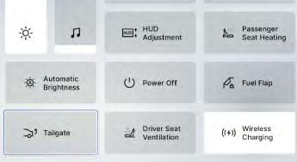
Чтобы открыть дверь багажника, проведите пальцем вниз по главному экрану мультимедийного дисплея и нажмите кнопку открытия двери багажника.
Если кнопке пользовательской функции на рулевом колесе назначена функция «багажник», удерживайте ее, чтобы открыть багажник.

Открывание багажника снаружи автомобиля

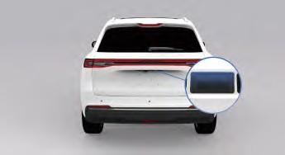
Когда автомобиль неподвижен и не его двери не заблокированы, нажмите кнопку на задней двери, чтобы открыть ее.
Вход и выход из автомобиля

Когда смарт-ключ находится рядом с дверью багажника и на него не воздействуют никакие помехи, нажмите кнопку открывания двери багажника на задней двери, чтобы открыть ее.

Отпирание багажника с помощью смарт-ключа
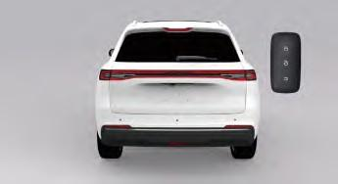
Когда питание автомобиля находится в положении OFF (ВЫКЛ) или ACC (вспомогательное питание), нажмите и удерживайте кнопку отпирания багажника на смарт-ключе, чтобы его отпереть, затем нажмите внешнюю кнопку открытия багажника. На моделях, оснащенных электроприводом крышки багажника, при удержании кнопки отпирания на смарт-ключе багажник автоматически отпирается и поднимается до установленной высоты.

Настройка высоты открывания багажника*
Настройка через мультимедийный дисплей
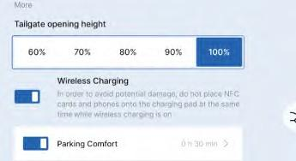
Выберите: «Настройки автомобиля → Управление автомобилем → Дополнительно → Высота открывания багажника», и задайте требуемую высоту открытия в интерфейсе.
Настройка с помощью кнопки закрытия багажника
Вход и выход из автомобиля
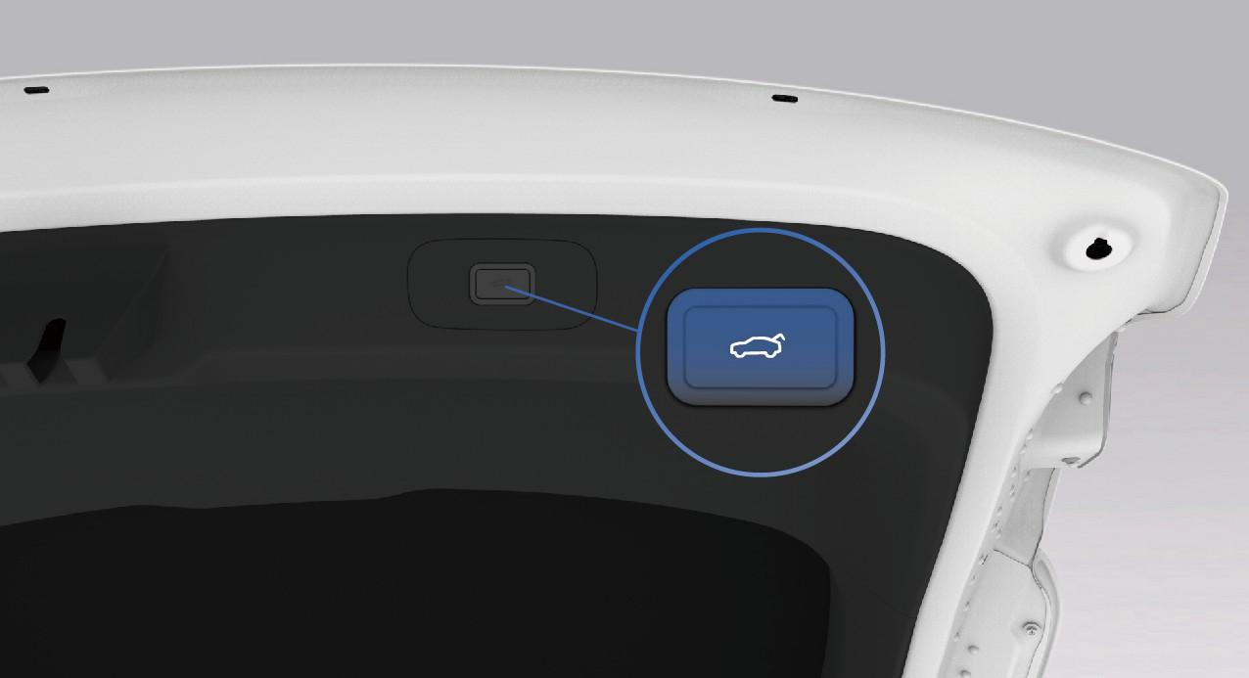
- При открытии багажника снаружи автомобиля нажмите кнопку закрытия багажника, чтобы остановить движение крышки.
- Нажмите и удерживайте кнопку закрытия багажника, пока не прозвучат два сигнала (если эта функция включена), так высота открытия успешно сохранится. При следующем открытии багажник поднимется именно до этого уровня.
- Чтобы изменить высоту, вручную поднимите или опустите крышку багажника и повторите шаг 2, так будет установлена новая высота.

Закрывание багажника*

Закрывание багажника из салона

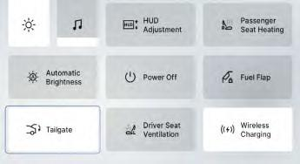
Чтобы закрыть дверь багажника, проведите пальцем вниз по главному по мультимедийному дисплею и нажмите кнопку двери багажника. Если на кнопке пользовательской функции на рулевом колесе назначена функция «багажник», нажмите и отпустите ее, чтобы закрыть багажник.

Закрывание багажника снаружи автомобиля

Когда автомобиль неподвижен и багажник открыт, нажмите кнопку закрытия багажника. Когда дверь багажника открыта, нажмите и удерживайте кнопку отпирания двери багажника на смарт-ключе, и дверь багажника закроется.

Противоугонная система
В данном автомобиле предусмотрена противоугонная система. Система автоматически снимается с охраны, если нажата педаль тормоза, рычаг переключения передач находится не в положении парковки (P), и в салоне обнаружен действующий ключ.
Если ни один из следующих способов не позволяет запустить автомобиль, обратитесь в сервисный центр Geely для получения нового ключа.


  - Поместите смарт-ключ в обозначенную зону с символом ключа в отсеке центральной консоли.
  - Если ключ повреждён, попробуйте воспользоваться другим смарт-ключом.
Не оставляйте смарт-ключ или устройства, способные отключить противоугонную систему, внутри автомобиля.

Система противоугонной сигнализации
Противоугонная сигнализация предназначена для подачи звукового и светового сигнала при обнаружении попытки несанкционированного доступа к автомобилю. Система противоугонной сигнализации переходит в состояние охраны через 30 секунд после запирания автомобиля.
В режиме охраны сигнализация срабатывает, если двери, капот или крышка багажника открываются ненадлежащим образом.
Отключить сработавшую сигнализацию можно одним из следующих способов:
Вход и выход из автомобиля

  - запустить двигатель (при наличии действующего ключа в зоне его распознавания);
  - отпереть автомобиль действующим ключом.
Вход и выход из автомобиля

Отсеки для вещей в передней части салона
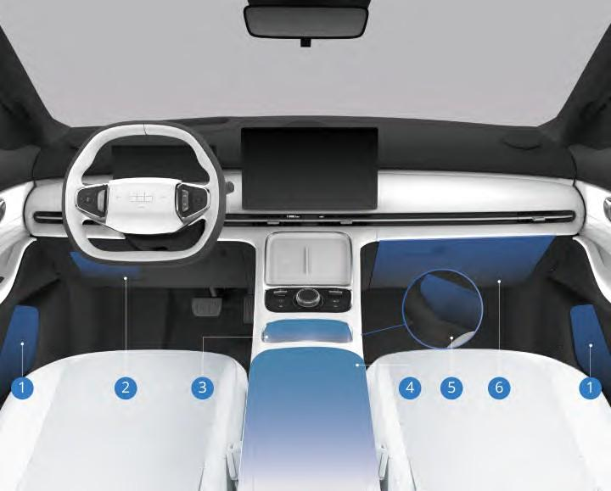
    - Дверные отделения для хранения 4. Центральный подлокотник в передней части
    - Вещевой отсек на приборной панели слева* 5. Вещевой отсек в нижней части центральной
консоли
    - Подстаканник в передней части салона 6. Перчаточный ящик

Открытие и закрытие центрального подлокотника

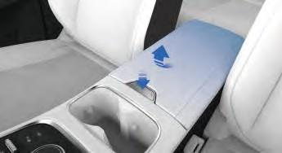
Под передним центральным подлокотником предусмотрено отделение для хранения, доступ к которому можно получить, нажав кнопку открывания центрального подлокотника.
Никогда не открывайте отделение для хранения вещей, расположенное в центральном подлокотнике во время движения автомобиля.

Открытие/закрытие перчаточного ящика

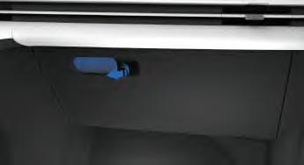
Нажмите кнопку открытия перчаточного ящика, чтобы открыть его. Чтобы закрыть, толкните крышку перчаточного ящика вперед.
При открытии перчаточного ящика автоматически включается его подсветка (если эта функция включена).
Вход и выход из автомобиля

Открытие/закрытие вещевого отсека на приборной панели*

Вещевой отсек на приборной панели обеспечивает удобное хранение мелких предметов.
Вход и выход из автомобиля

Отсеки для вещей в задней части салона
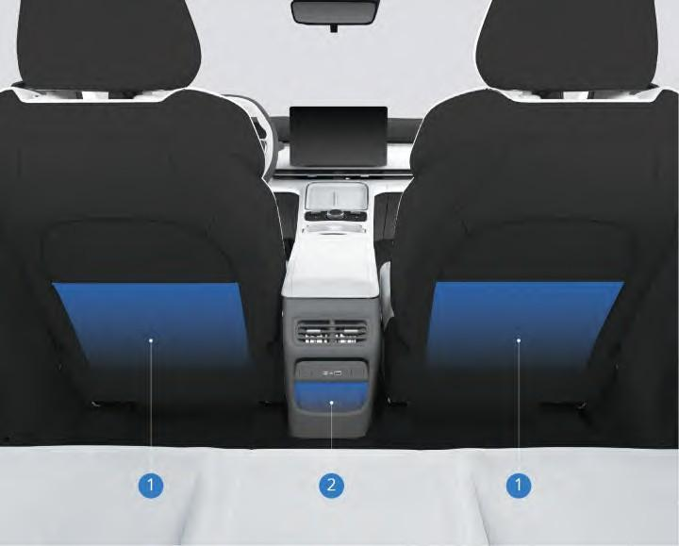
- Карман для журналов 2. Вещевой отсек в задней части центральной консоли

Карман для журналов расположен на спинке переднего сиденья и предназначен для хранения мелких предметов, таких как газеты, карты и т.п.
Не кладите в карман для журналов тяжелые или острые предметы, так как они могут повредить карман.

Центральный подлокотник в задней части*
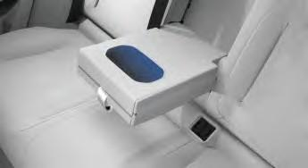
Вход и выход из автомобиля

Багажное отделение

Тип I
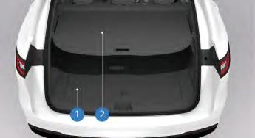

Задний центральный подлокотник расположен посередине спинки заднего сиденья. Его можно использовать, полностью опустив вниз. После того, как опущен подлокотник можно использовать подстаканники в задней части.

Тип II
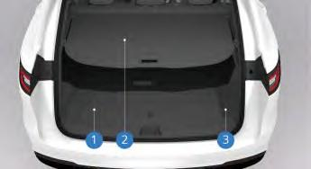
- Багажное отделение
- Шторка багажника
- Отсек для вещей багажника
При открытии крышки багажника можно разместить вещи в багажном отсеке, при этом освещение багажного отделения включается автоматически.
Не оставляйте животных в багажнике, чтобы избежать случайных травм.

  - Если масса багажа превышает грузоподъемность автомобиля или распределение веса автомобиля после загрузки становится неравномерным, это может серьезно повлиять на управляемость автомобиля и снизить безопасность при вождении. Багаж в багажном отделении может сместиться в случае дорожно-транспортного происшествия или экстренного торможения.
Вход и выход из автомобиля

Старайтесь размещать предметы как можно ниже и ближе к передней части автомобиля; а именно, как можно ближе к спинке заднего сиденья.
  - При загрузке более высоких или крупных предметов высота предметов не должна превышать высоту спинки сиденья и багажного отсека. Такие предметы должны быть надежно закреплены, чтобы обеспечить безопасность во время вождения.

Багажник на крыше
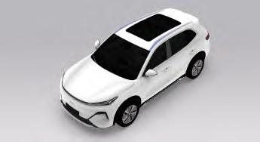
Максимальная масса груза на крыше автомобиля, не должна превышать 50 кг.

  - Используйте только те багажники на крышу, которые подходят для данного автомобиля, а также соответствующие крепежные устройства (включая дополнительные элементы, такие как поперечины для распределения нагрузки). Убедитесь, что размещенные на багажнике предметы не мешают работе люка (если эта функция включена).
  - Предметы на багажнике должны быть надежно закреплены, в противном случае существует риск ДТП.
  - Не перегружайте крышу и не превышайте допустимую снаряженную массу автомобиля.
  - Перевозка предметов на крыше повышает центр тяжести автомобиля. Избегайте движения на высокой скорости, резкого ускорения, экстренного торможения и крутых поворотов.
  - При перевозке на крыше крупногабаритных предметов изменяется управляемость и реакция автомобиля на рулевое управление, что увеличивает риск аварии.
  - При установке багажника на крышу или перевозке грузов с его использованием необходимо соблюдать соответствующие
Вход и выход из автомобиля

требования местных правил дорожного движения.

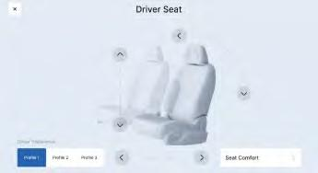
Регулировка сиденья водителя
Не регулируйте сиденье во время движения, чтобы не потерять контроль над автомобилем и не допустить травм или гибели.

- Спинка сиденья не должна быть чрезмерно откинута во время движения, иначе при столкновении возможны травмы или смерть.
- В случае аварии ремень безопасности обеспечивает максимальную защиту только при правильной посадке.

Электрическая регулировка сиденья водителя*
Не помещайте предметы под сиденье с электроприводом и не препятствуйте
его движению. В противном случае может быть поврежден электродвигатель регулировки.

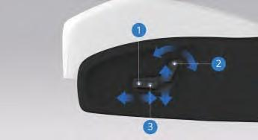
- Перемещайте переключатель вперед/назад, чтобы отрегулировать положение сиденья по продольной оси.
- Перемещайте переключатель вперед/назад, чтобы отрегулировать угол наклона спинки сиденья.
- Поднимайте или опускайте заднюю часть переключателя, чтобы отрегулировать высоту подушки сиденья.
Подготовка перед началом движения

Также можно выполнить последовательный выбор на мультимедийном дисплее: «Настройки автомобиля) → Управление автомобилем) → Комфортные сиденья», чтобы отрегулировать сиденье водителя в соответствующем интерфейсе.
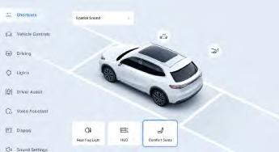
Также можно выполнить последовательный выбор на мультимедийном дисплее: «Настройки автомобиля → Быстрый доступ → Комфортные сиденья», чтобы отрегулировать сиденье водителя.

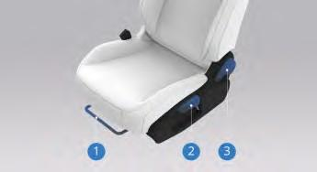
Ручная регулировка сиденья водителя

- Рычаг регулировки положения сиденья вперёд/назад. Возьмитесь за середину рычага регулировки положения сиденья вперёд/назад и потяните его вверх. Слегка наклонитесь к сиденью и сдвиньте его в нужное положение.
Подготовка перед началом движения

Отпустите рычаг регулировки, пока направляющая сиденья не издаст щелчок и сиденье не зафиксируется.
- Ручка регулировки высоты сиденья
Поднимите ручку регулировки высоты сиденья вверх или нажмите на нее вниз, чтобы увеличить или уменьшить высоту сиденья. После того, как нужная высота сиденья будет отрегулирована, отпустите рычаг регулировки.
- Ручка регулировки угла наклона спинки
Поднимите ручку регулировки угла наклона спинки, чтобы разблокировать спинку. Слегка нажмите назад или медленно отпустите спинку сиденья, чтобы наклонить её назад или вперёд в нужное положение. Отпустите ручку регулировки угла наклона спинки, чтобы заблокировать спинку.

Функция памяти положения сиденья водителя*
- На мультимедийном дисплее последовательно выберите: «Настройки автомобиля → Управление автомобилем → Комфортные сиденья», чтобы открыть интерфейс регулировки сиденья.
- Отрегулируйте продольное положение, высоту спинки и подушки сиденья, установив удобное положение.
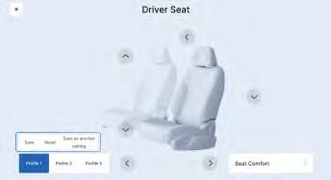
- Нажмите кнопку «Сохранить», чтобы обновить сохраненное положение сиденья. Нажмите кнопку «Сброс», чтобы вернуть исходное положение.

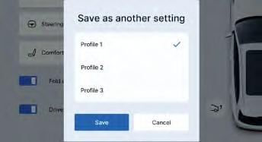

- Нажмите «Сохранить», чтобы записать до трех пользовательских настроек автомобиля.

Подготовка перед началом движения

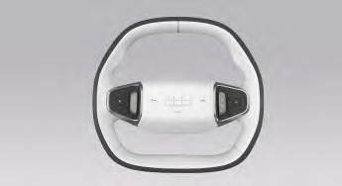
Клаксон

- Нажмите на иконку центра учетной записи в строке состояния мультимедийного дисплея, чтобы переключить настройки автомобиля.

  - При ручной регулировке переднего сиденья с помощью физических кнопок интерфейс памяти сиденья автоматически появляется на мультимедийном дисплее.
  - Если положение сиденья не было сохранено или восстановлено, текущее положение сохраняется до выключения питания, но не записывается в память.
Нажмите на область с изображением клаксона на рулевом колесе, и прозвучит звуковой сигнал.
Подготовка перед началом движения

Подогрев рулевого колеса*

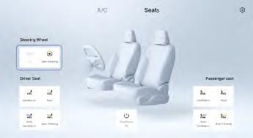
При низкой температуре в салоне, а питание автомобиля находится в режиме ACC откройте интерфейс системы кондиционирования через мультимедийный дисплей. Нажмите кнопку «Сиденье» в этом интерфейсе, затем нажмите кнопку «Подогрев рулевого колеса», чтобы активировать функцию подогрева. После того, как температура подогрева рулевого колеса достигнет значения, заданного для выбранного уровня, система подогрева рулевого колеса автоматически отрегулирует перепад температуры, чтобы поддерживать заданную температуру.
На мультимедийном дисплее последовательно выберите: «Настройки автомобиля → Управление автомобилем → Комфортные сиденья → Сиденья», чтобы войти в интерфейс регулировки сидений;
Индикатор подогрева рулевого колеса отображает режим работы подогрева. При включении 1-й ступени подогрев работает на низком уровне, при включении 2-й ступени подогрев работает на среднем уровне, при включении 3-й ступени подогрев работает на высоком уровне, при включении режима Auto
Heating, подогрев работает в автоматическом режиме.

Регулировка рулевого колеса
Ни в коем случае не регулируйте положение рулевого колеса во время движения автомобиля. Это может привести к травмам и материальному ущербу.
После регулировки положения рулевого колеса убедитесь, что оно надежно закреплено, в противном случае это может привести к травмам и материальному ущербу.
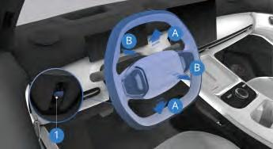
- Рычаг фиксации рулевого колеса
Следуйте приведенным ниже шагам, чтобы отрегулировать рулевое колесо в удобное положение:
- Отрегулируйте сиденье и примите удобное положение для вождения;
- Поверните рулевое колесо в положение для прямолинейного движения;
- Опустите рычаг фиксатора положения рулевой колонки;
- Удерживая рулевое колесо обеими руками, переместите его вверх/ вниз (направление A) и назад/вперед (направление B) в наиболее удобное положение.
- После установки рулевого колеса в нужное положение, зафиксируйте рулевое колесо, сложив рычаг фиксации.

Настройка усилия рулевого управления
Водитель должен выбирать подходящее усилие рулевого управления в зависимости от своих навыков вождения и дорожных условий.

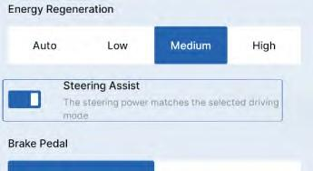

Когда питание автомобиля находится в положении ON (ВКЛ) или двигатель запущен, нажмите последовательно на мультимедийном дисплее: «Настройки автомобиля → Вождение → Усилие рулевого управления», затем выберите необходимое усилие рулевого управления. Также можно активировать функцию «Усилие рулевого управления в зависимости от режима движения». После ее включения усилие на рулевом колесе будет автоматически соответствовать выбранному режиму вождения.
Подготовка перед началом движения

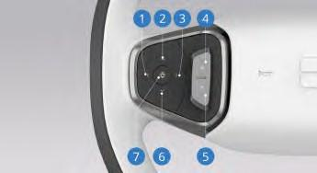
Кнопки управления на рулевом колесе

- Кнопка уменьшения дистанции: короткое нажатие уменьшает дистанцию до впереди идущего автомобиля (доступно только при использовании функций интеллектуального круиз-контроля (ICC) / адаптивного круиз-контроля (ACC)).
- Кнопка регулировки скорости и возобновления круиз-контроля:
  - Короткое нажатие: увеличение скорости круиза на 5 км/ч.
  - Долгое нажатие: плавное увеличение скорости круиза с шагом 1 км/ч.
  - Нажмите эту кнопку, чтобы подтвердить возобновление работы функции (доступно только для интеллектуального (ICC) / адаптивного круиз-контроля (ACC)).
- Кнопка увеличения дистанции: короткое нажатие увеличивает дистанцию (доступно только при функциях интеллектуального круиз-контроля (ICC) / адаптивного круиз-контроля (ACC)).
- Кнопка пользовательской функции: выполняемая функция зависит от настроек мультимедийного дисплея.
Подготовка перед началом движения

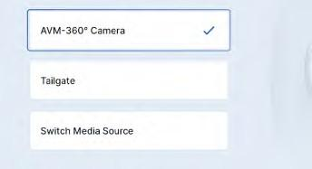
Последовательно нажмите: «Настройки автомобиля → Управление автомобилем → Настройка кнопок на рулевом колесе», выберите кнопку пользовательской функции и задайте нужную функцию.
- Кнопка «Отмена»: отменяет соответствующие функции интеллектуального круиз-контроля (ICC) / адаптивного круиз-контроля (ACC).
- Кнопка регулировки скорости:
  - Короткое нажатие: уменьшить скорость круиза на 5 км/ч.
  - Долгое нажатие: плавное уменьшение скорости с шагом –1 км/ч.
- Кнопка «круиз-контроля»: нажмите эту кнопку, чтобы включить круиз (доступно, если включена функция интеллектуального круиз-контроля (ICC) / адаптивного круиз-контроля (ACC)).

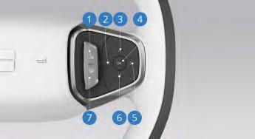
- Кнопка голосового управления: короткое нажатие включает функцию голосового распознавания.
- Кнопка влево: когда меню комбинации приборов закрыто, короткое нажатие кнопки «влево»
переключает на предыдущую песню или канал. Короткое нажатие этой же кнопки завершает Bluetooth-вызов.
- Кнопка вверх: когда меню комбинации приборов открыто, короткое нажатие кнопки «вверх» выбирает предыдущий пункт меню комбинации приборов. Когда меню комбинации приборов закрыто, короткое нажатие кнопки «вверх» увеличивает громкость мультимедиа или звука Bluetooth-вызова. Если включен режим «Без звука», нажатие кнопки «вверх» отключает его.
- Кнопка OK: Нажмите эту кнопку, чтобы выбрать текущее меню, закрыть всплывающее окно обычного предупреждения или приостановить воспроизведение мультимедиа. Когда открыто всплывающее окно обычного предупреждения, нажмите кнопку OK, чтобы оно исчезло, после чего можно использовать кнопку управления направлением «вправо» на рулевом колесе.
- Кнопка вправо: когда меню комбинации приборов закрыто, короткое нажатие кнопки «вправо» переключает на следующую песню или канал. Короткое нажатие этой кнопки отвечает на телефонные вызовы, а во время разговора короткое нажатие отключает микрофон.
- Кнопка вниз: когда меню комбинации приборов открыто, короткое нажатие кнопки «вниз» выбирает следующий пункт меню комбинации приборов. Когда меню комбинации приборов закрыто, короткое нажатие кнопки «вниз» уменьшает громкость мультимедиа или звука Bluetooth-вызова. Нажмите и удерживайте кнопку «вниз», чтобы включить режим «Без звука».

- Кнопка меню: короткое нажатие этой кнопки включает или выключает меню комбинации приборов. Когда меню комбинации приборов открыто, кнопки выбора на рулевом колесе управляют меню комбинации приборов. Когда меню комбинации приборов закрыто, кнопки выбора на рулевом колесе управляют мультимедийной системой.
Кнопка перезапуска мультимедийной системы автомобиля: откройте дверь водителя, одновременно нажмите и удерживайте кнопку голосового управления и кнопку OK более 15 секунд, чтобы перезапустить мультимедийную систему. В целях безопасности эти действия можно выполнять только в положении «Парковка» (P), и когда автомобиль не находится в состоянии «READY» (ГОТОВНОСТЬ К ДВИЖЕНИЮ).
Подготовка перед началом движения

Регулировка наружных зеркал заднего вида
  - Строго запрещается регулировать наружные зеркала заднего вида во время движения автомобиля, иначе это может привести к травмам или повреждению имущества.
  - Перед началом движения убедитесь, что зеркала разложены и отрегулированы правильно.
  - Не прикасайтесь к зеркалам во время регулировки, чтобы избежать травм.

Если наружное зеркало заднего вида обледенело, не используйте переключатель регулировки зеркала и не пытайтесь соскоблить лед острыми предметами. Для удаления наледи воспользуйтесь функцией подогрева зеркал,
после чего выполните регулировку.

Регулировка наружных зеркал заднего вида
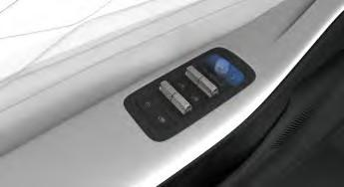
Переключатель регулировки наружных зеркал расположен на панели облицовки двери со стороны водителя.
- При включенном питании автомобиля нажмите обозначение L или R на переключателе регулировки зеркал, чтобы выбрать соответствующее левое или правое зеркало.
Подготовка перед началом движения

- Перемещайте переключатель регулировки зеркала вперед/назад, влево/вправо, чтобы настроить угол наклона зеркального элемента.
- После завершения регулировки снова нажмите кнопку выбора зеркала, индикатор погаснет, режим выбора будет отключен.

Электрический обогрев наружных зеркал заднего вида

Тип I

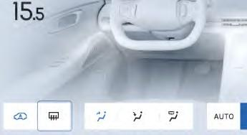
Тип II

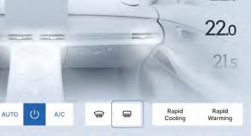
Нажмите на интерфейс A/C на мультимедийном дисплее, затем коснитесь кнопки обогрева наружных зеркал и заднего стекла. После нажатия кнопка загорится, зеркала заднего вида включат обогрев, который автоматически выключится через некоторое время. Продолжительность работы зависит от температуры окружающей среды: чем ниже внешняя температура, тем дольше будет работать обогрев.

Складывание и раскладывание наружных зеркал заднего вида

Ручное складывание наружных зеркал заднего вида
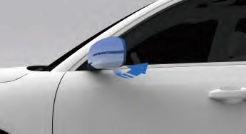
Сложите наружное зеркало, вручную потянув его внутрь.
Разложите зеркало, вручную потянув его наружу.

Наружные зеркала заднего вида с электроприводом складывания*
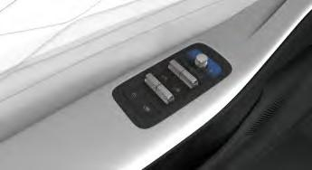
Одновременно нажмите кнопки выбора зеркал L и R, зеркала заднего вида автоматически сложатся. Нажмите их снова, зеркала автоматически разложатся.
Частое складывание и раскладывание зеркал заднего вида может привести к временному отказу функции электрического привода.

Автоматическое раскладывание наружных зеркал заднего вида*
Когда зеркала сложены, при достижении скорости автомобиля 30 км/ч и выше зеркала заднего вида автоматически раскладываются.

Складывание наружных зеркал заднего вида при запирании автомобиля*

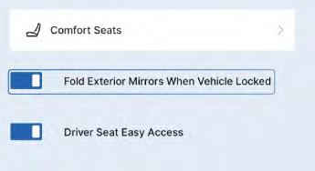
На мультимедийном дисплее выберите: «Настройки автомобиля → Управление автомобилем → Складывать наружные зеркала при запирании автомобиля», затем включите или выключите функцию складывания зеркал при запирании автомобиля.
После активации этой функции, если зеркала находятся в разложенном состоянии, они автоматически сложатся после запирания автомобиля.
Подготовка перед началом движения

Регулировка внутреннего зеркала заднего вида

Регулировка внутреннего зеркала заднего вида
Поворачивая внутреннее зеркало заднего вида, отрегулируйте его угол до желаемого положения.
Запрещается регулировать внутреннее зеркало заднего вида во время движения автомобиля. Это может привести к серьезным травмам и материальному ущербу.

Внутреннее зеркало заднего вида с механическим переключением в режим затемнения
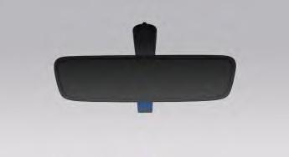
Нажмите на нижнюю ручку внутреннего зеркала заднего вида, чтобы изменить угол обзора и переместить его в положение затемнения. Потяните ручку назад, чтобы вернуть внутреннее зеркало заднего вида в обычное положение без затемнения.

Внутреннее зеркало заднего вида с электронным переключением в режим затемнения*
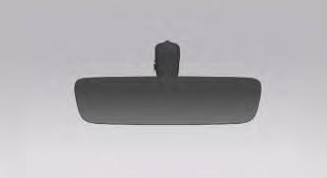
После запуска автомобиля зеркало заднего вида определяет интенсивность падающего света с помощью светового датчика и автоматически активирует функцию защиты от ослепления.
Подготовка перед началом движения

Зеркало автоматически регулирует уровень затемнения в зависимости от света, падающего сзади. Функция автоматического затемнения отключается при выключении питания автомобиля или при переводе селектора в положение задний ход (R).

Открывание и закрывание окон

- Категорически запрещается оставлять в запертом автомобиле детей, людей с ограниченными возможностями или домашних животных при закрытых окнах. Это может привести к травмам или гибели из-за перегрева в салоне и невозможности открыть двери или окна.
- Не пытайтесь проверить функцию защиты от защемления на собственном теле, иначе это может привести к травмам или смерти.
- Когда окно вот-вот полностью закроется, функция защиты от защемления может не сработать.

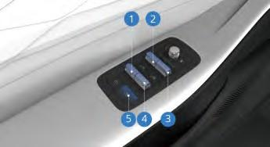
- Переключатель стеклоподъемника левой задней двери
- Переключатель стеклоподъемника левой передней двери
- Переключатель стеклоподъемника правой передней двери
- Переключатель стеклоподъемника правой задней двери
- Переключатель блокировки стеклоподъемников

Ручное управление
Открытие: потяните переключатель стеклоподъемника вперед и удерживайте, чтобы открыть окно.
Закрытие: потяните переключатель назад и удерживайте, чтобы закрыть окно.

Автоматическое управление
Полностью нажмите переключатель стеклоподъемника вперед или назад в положение автоматического опускания/поднятия, затем отпустите, окно откроется или закроется автоматически:
Во время автоматического открытия или закрытия, если снова нажать переключатель вперед или назад, движение окна остановится.

Дистанционное открывание и закрывание окон
Когда переключатель запуска переведен в положение ACC и крышка зарядного порта, дверь багажника, капот и четыре двери закрыты, нажмите и удерживайте кнопку разблокировки на смарт-ключе, чтобы открыть четыре окна одновременно; при удержании кнопки запирания или кнопки поиска на смарт-ключе все четыре окна закроются одновременно.

Переключатель блокировки стеклоподъемников
Нажмите переключатель, чтобы активировать функцию блокировки, индикатор кнопки блокировки окна загорится, а управление задними окнами с соответствующих дверей становится недоступным. В этом случае подъем и опускание задних стекол возможно только с панели водителя.
Повторно нажмите переключатель блокировки стеклоподъемников, индикатор погаснет, и функция блокировки будет отключена.
Подготовка перед началом движения

Автоматическое закрывание окон при запирании автомобиля
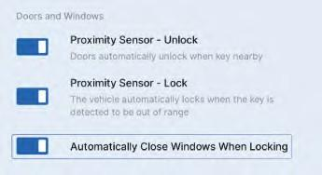
На мультимедийном дисплее выберите: «Настройки автомобиля → Управление автомобилем → Двери и окна», затем включите или отключите функцию автоматического закрытия окон при запирании. При коротком нажатии кнопки запирания или кнопки поиска на смарт-ключе все четыре окна закроются одновременно.

Защита стеклоподъемников от перегрева
Если стеклоподъемники используются многократно за короткий промежуток времени, управление может временно перестать работать активации функции защиты электродвигателя от перегрева, что приведет к временной неработоспособности переключателя управления стеклоподъемником. Подождите некоторое время, прежде чем снова использовать стеклоподъемники.
Время ожидания восстановления работы слишком длительное. Если вам необходимо немедленно воспользоваться стеклоподъемником, просто выключите и перезапустите автомобиль, чтобы возобновить работу стеклоподъемников.

Функция защиты от защемления
Во время автоматического закрывания, если между стеклом и рамкой окна окажется посторонний предмет, движение стекла автоматически
Подготовка перед началом движения

остановится и вернется в исходное положение. Если окно подвергнется сильному удару, функция защиты от защемления может сработать даже при отсутствии препятствия. Если функция защиты от защемления работает некорректно, необходимо выполнить самообучение стеклоподъемников.

Инициализация стеклоподъемников с функцией защиты от защемления
Если аккумуляторная батарея автомобиля неисправна, разрядилась или отсоединялись ее провода, необходимо выполнить инициализацию электрических стеклоподъемников, чтобы возобновить работу функции защиты от защемления.
Перед выполнением инициализации необходимо заменить или зарядить аккумуляторную батарею автомобиля.
Инициализация выполняется следующим образом:
- Нажмите переключатель стеклоподъемника назад в положение подъема вручную и удерживайте до тех пор, пока оконное стекло полностью не поднимется, затем снова нажмите переключатель стеклоподъемника назад и удерживайте его более 3 секунд, прежде чем отпустить.
- Нажмите переключатель стеклоподъемника вперед в положение опускания вручную, пока оконное стекло полностью не опустится; затем снова нажмите переключатель стеклоподъемника вперед и удерживайте его более 3 секунд, прежде чем отпустить.
- Нажмите на переключатель стеклоподъемника назад, пока стекло полностью не поднимется.
- Повторите таким же образом подъем и опускание остальных стеклоподъемников, чтобы завершить инициализацию.
- Если после выполнения вышеперечисленных операций электрический стеклоподъемники не
работают должным образом, обратитесь в сервисный центр Geely для устранения неполадок.

Люк в крыше*

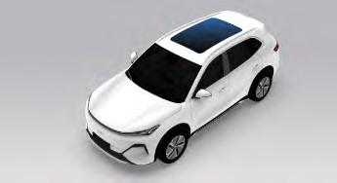

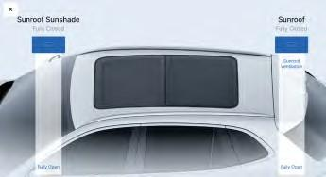
Чтобы открыть интерфейс регулировки люка/солнцезащитной шторки, проведите пальцем вниз от верхней части мультимедийного дисплея, а затем нажмите кнопку солнцезащитной шторки люка.
Вы также можете нажать на мультимедийном дисплее: «Настройки автомобиля → Быстрый доступ», нажать на значок люка, чтобы войти в интерфейс регулировки люка/солнцезащитной шторки.
Во избежание серьезных травм соблюдайте следующие меры предосторожности:
- во время движения автомобиля не допускается, чтобы части тела находились в проеме люка;
- не высовывайте голову или другие части тела через люк;
- не оставляйте детей одних в автомобиле во избежание ошибочных действий;
- не садитесь вблизи проема люка.

Подготовка перед началом движения

Ответственность за травмы детей при
использовании люка возлагается на родителей или опекунов.

- При образовании наледи на люке не открывайте его, чтобы избежать повреждения деталей из-за повышенной нагрузки.
- Если на уплотнителях стекла или направляющих накопилась пыль или попали посторонние предметы, своевременно очистите их, иначе при работе люка могут возникнуть посторонние шумы или неисправности.

Условия работы люка
Для управления люком питание автомобиля должно быть переведено в положение ACC или ON (ВКЛ).
Требования по температуре
- При температуре от -30 до +85 °C люк и солнцезащитная шторка работают в полном объеме, включая управление с помощью смарт-ключа и голосовых команд.
- При температуре ниже -30 °C открытие и закрытие люка может происходить медленно из-за обледенения. В таких условиях не рекомендуется пользоваться люком, чтобы избежать повреждения его механизма.

Переключатель люка в крыше по-прежнему можно использовать в течение 2 минут после выключения автомобиля.
Подготовка перед началом движения

Открывание/закрывание люка
Тип I

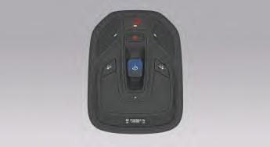
Тип II

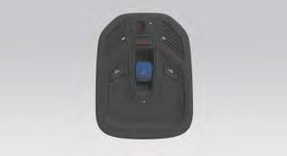
Тип III

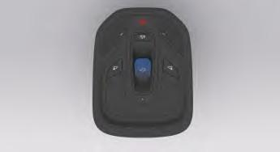
Переключатель люка расположен на панели управления освещением на потолке в передней части салона.

Автоматическое управление люком
Если солнцезащитная шторка люка крыши закрыта не полностью, переведите переключатель люка крыши назад в 1-е положение или в крайнее положение, чтобы сначала открыть солнцезащитную шторку люка крыши.
После того как солнцезащитная шторка люка полностью откроется, переведите переключатель люка назад до упора и отпустите его, и стекло люка

автоматически переместится в максимально открытое положение.
Переведите переключатель люка вперёд до упора и отпустите, и стекло люка автоматически полностью закроется. Снова переведите переключатель люка вперёд до упора и отпустите, и солнцезащитная шторка люка полностью закроется.
Во время автоматической работы стекла люка, если переключатель будет переключен в направлении, противоположном направлению работы, стекло люка прекратит работу.

Ускоренное открывание/закрывание люка
Если стекло люка и солнцезащитная шторка люка полностью закрыты, переведите переключатель люка назад до упора два раза подряд и отпустите его, и стекло люка и солнцезащитная шторка люка автоматически откроются одновременно.
Если стекло люка и солнцезащитная шторка люка полностью открыты, переведите переключатель люка вперед до упора два раза подряд и отпустите его, и стекло люка и солнцезащитная шторка люка автоматически закроются одновременно.
Во время ускоренного открывания/закрывания стекла люка переведите переключатель еще раз, и стекло люка остановится.

Ручное управление люком
Когда солнцезащитная шторка люка полностью открыта, переведите переключатель люка назад в 1-е положение, открытие стекла люка перейдет под ручное управление, а после отпускания переключателя стекло люка остановится.
Переведите переключатель люка в крыше вперед в 1-е положение, закрытие стекла люка перейдет под ручное управление, а после отпускания переключателя стекло люка остановится.

Когда люк полностью закрыт, переведите переключатель люка вперед в 1-е положение, закрытие солнцезащитной шторки перейдет под ручное управление, а после отпускания переключателя люка солнцезащитная шторка остановится.

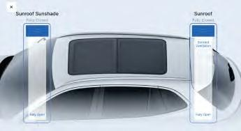
Откройте интерфейс регулировки люка/солнцезащитной шторки. Чтобы полностью открыть или закрыть люк/солнцезащитную шторку, проведите пальцем вниз от верхней части мультимедийного дисплея и нажмите кнопку управления солнцезащитной шторкой. Отрегулируйте положение ползунков на шкале по своему усмотрению, и люк/солнцезащитная шторка останется в нужном положении.

- Анимированные примеры на дисплее, не соответствуют реальным положениям открывания.
- Не нажимайте на шторку с усилием, чтобы избежать ее поломки или выпадения.
- При длительной стоянке рекомендуется закрыть шторку. Лучше парковать автомобиль в гараже, чтобы предотвратить повышение температуры в салоне из-за длительного воздействия солнечных лучей и возможное повреждение отделки.
Подготовка перед началом движения

Открывание и закрывание люка в наклонное положение
Тип I
Тип II

Тип III
Открывание люка в наклонное положение
Переведите переключатель люка в крыше вверх до упора, люк откроется.

Закрывание люка в наклонном положении
Если люк находится в наклонном положении, переведите переключатель люка вниз до упора, и люк закроется.
Во время того, как люк работает в наклонном положении, его движение нельзя остановить переключателем люка, стекло люка автоматически переместится в полностью наклонное или полностью закрытое положение.
Подготовка перед началом движения

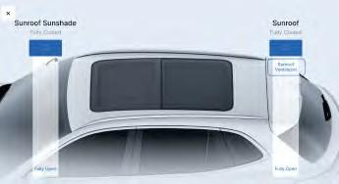
Откройте интерфейс регулировки люка/солнцезащитной шторки. Чтобы полностью открыть или закрыть люк/солнцезащитную шторку, проведите пальцем вниз от верхней части мультимедийного дисплея и нажмите кнопку «Солнцезащитная шторка». Нажмите кнопку «Вентиляция» в этом интерфейсе, и люк наклонится вверх, открывая зазор. Когда люк наклонится, нажмите кнопку «Полностью закрыть» и он закроется.

Дистанционное закрывание люка
При положении питания автомобиля OFF (ВЫКЛ) а крышка топливного бака, дверь багажника, капот и четыре двери закрыты, нажмите и удерживайте кнопку блокировки на смарт-ключе, люк полностью закроется.

Комфортное положение люка
Когда стекло люка открыто примерно на 70%, шум ветра в автомобиле минимален при движении автомобиля на высокой скорости.
Если скорость автомобиля превышает 5 км/ч, то при открытии в ручном/автоматическом режиме люк сначала переместится в комфортное положение; стекло люка может переместиться в полностью открытое положение только при повторном открытии в ручном/автоматическом режиме.

Устранение обледенения
Включение функции устранения обледенения. Соблюдайте осторожность, чтобы избежать травм от возможного защемления, когда данная функция включена.
После однократного срабатывания функции защиты от защемления стекла люка/солнцезащитной шторки активируется функция устранения обледенения, и защита от защемления временно перестает действовать при повторном движении люка или шторки в том же направлении. После активации функции устранения обледенения необходимо нажать и удерживать кнопку управления люком/шторкой на мультимедийном дисплее для ручного перемещения. В этом случае автоматическая команда также будет восприниматься как ручное управление.
Функция устранения обледенения отключается, а защита от защемления снова активируется в следующих случаях:
- через 10 секунд после завершения работы функции защиты от защемления;
- после следующей остановки движения люка или шторки;
- при изменении направления движения;
- при управлении люком с помощью дистанционного пульта.

Защита от защемления

Защита от защемления при наклонном положении
- При наклоне стекла люка, если оно встречает препятствие, стекло возвращается в закрытое положение.
- При закрытии стекла люка из наклонного положения, если оно встречает препятствие, процесс наклона останавливается.

Защита от защемления стекла и солнцезащитной шторки люка
- Если при открытии стекла люка или солнцезащитной шторки возникает препятствие, стекло люка или шторка возвращается на 50 мм назад или полностью закрывается.
Подготовка перед началом движения

- Если при закрытии стекла люка или солнцезащитной шторки возникает препятствие, стекло люка или шторка возвращается на 200 мм назад или в полностью открытое положение.
Во время движения люка, если невозможно открыть или закрыть его из-за срабатывания защиты от защемления, в течение 10 секунд после ее срабатывания необходимо нажать и удерживать кнопку закрывания или открывания. В этом случае функции защиты от защемления и автоматического управления будут временно приостановлены, и люком или шторкой можно управлять вручную. После отпускания кнопки движение остановится. Через 10 секунд функции защиты от защемления и автоматического управления будут восстановлены.

Инициализация люка
Если аккумулятор низкого напряжения был заряжен, отключен или работает некорректно, необходимо выполнить инициализацию люка, оснащенного функцией защиты от защемления, чтобы восстановить функции автоматического управления и защиты.
Инициализация программы люка выполняется следующим образом:
- Переместите стекло и солнцезащитную шторку люка в закрытое положение;
- Нажмите и удерживайте переключатель «Полное закрытие» в течение 10 секунд, чтобы начать движение люка в сторону закрытия. После достижения механического упора люк немного отойдет назад и остановится в полностью закрытом положении. Солнцезащитная шторка также движется в сторону закрытия, доходит до механического упора и немного отходит назад, останавливаясь в полностью закрытом положении.
Продолжайте удерживать переключатель. Шторка затем перемещается в полностью открытое положение, люк приподнимается, закрывается и останавливается в полностью открытом положении.
- Люк останавливается в полностью закрытом положении, шторка останавливается в полностью закрытом положении. После отпускания переключателя процесс инициализации завершен.
Инициализация переключателя люка выполняется следующим образом:
- Переведите переключатель люка крыши вперед в первое положение (не отпускайте его в этот момент и не переводите переключатель люка крыши в крайнее положение).
- В этот момент операционная логика инициализации люка выглядит следующим образом: стекло люка и солнцезащитная шторка люка будут перемещаться в положение полностью закрыто → полностью открыто → полностью закрыто.
- Когда стекло люка и солнцезащитная шторка
люка полностью закроются во второй раз без каких-либо последующих действий, инициализация люка будет завершена.
Во время самообучения переключатель управления люком должен оставаться нажатым. Если отпустить переключатель в процессе самообучения, операция завершится неудачно.
Подготовка перед началом движения

Стеклоочистители

Комбинированный переключатель стеклоочистителей

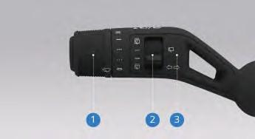
- Переключатель управления передними стеклоочистителями
- Переключатель управления задним стеклоочистителем
- Рычаг управления освещением и стеклоочистителями

  - Не используйте стеклоочистители при сухом ветровом стекле, иначе щетки могут поцарапать поверхность и сократить срок их службы.
  - Если на ветровом стекле есть пыль или песок, предварительно удалите загрязнения перед включением стеклоочистителей, чтобы избежать повреждения стекла и ускоренного износа щеток.

Работа комбинированного переключателя стеклоочистителей

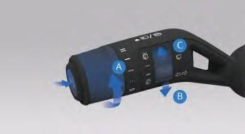

Выключение передних дворников
Поверните переключатель регулировки в положение , стеклоочиститель выключится.

Автоматическая работа передних стеклоочистителей

Переведите переключатель регулировки в положение или в положение в направлении A и передние стеклоочистители выполнят автоматическую операцию очистки, чувствительность выше, чем . В это время система управления стеклоочистителями автоматически регулирует скорость очистки в зависимости от интенсивности дождя.

Режим работы стеклоочистителей с низкой интенсивностью «LO»
Переведите переключатель регулировки в положение LO в направлении A, и стеклоочистители выполнят операцию LO.

Режим работы стеклоочистителей с высокой интенсивностью «HI»
Переведите переключатель регулировки в положение HI в направлении A, и стеклоочистители выполнят операцию HI.

Работа передних стеклоочистителей в режиме MIST
Нажмите кнопку на конце переключателя управления светом/стеклоочистителями (1-ое положение), после отпускания кнопка автоматически вернется в исходное положение, и стеклоочистители выполнят операцию MIST.

Очистка ветрового стекла
Нажмите кнопку на конце переключателя управления светом/стеклоочистителями (2-ое положение), и омыватель переднего стекла начнет распылять воду, пока стеклоочистители будут работать; после отпускания кнопки на конце переключателя управления светом/стеклоочистителем омыватель прекратит распылять воду, стеклоочистители вернутся в исходное положение после еще нескольких циклов очистки, а передние стеклоочистители выполнят несколько последовательных циклов работы, а затем остановятся.

Подогрев форсунок*
При низкой температуре окружающей среды функция подогрева форсунок включается автоматически при подаче питания или запуске двигателя и отключается спустя некоторое время. Если внешняя температура превышает 4 °C, функция подогрева автоматически выключается.
Подготовка перед началом движения

Задний стеклоочиститель
Нажмите переключатель управления задним стеклоочистителем в направлении C, чтобы установить его в положение , после чего задний стеклоочиститель будет работать непрерывно; нажмите переключатель управления задним стеклоочистителем в направлении B, чтобы установить его в положение , после чего задний стеклоочиститель прекратит работу.

Омыватель заднего стекла
Нажмите переключатель управления задним стеклоочистителем в направлении B или C в положение и удерживайте, при этом стеклоочистители начнут работать одновременно с подачей жидкости на заднее стекло. После отпускания переключателя управления задним стеклоочистителем омыватель прекращает подачу жидкости, а стеклоочиститель выполняет ещё несколько циклов протирки либо возвращается в исходное положение.

Комбинированный переключатель наружных световых приборов

Работа переключателя наружных световых приборов

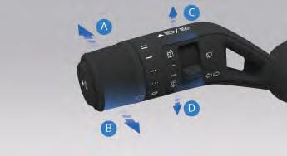

Переключение между дальним и ближним светом
При включенном ближнем свете переведите рукоятку управления светом/стеклоочистителем в направлении A в первое положение, включится дальний свет. Переведите рукоятку в направлении B в любое положение, и дальний свет выключится. Если активирована система автоматического управления дальним светом (при ее наличии), переведите рукоятку управления светом/стеклоочистителем в направлении B до упора, и дальний свет будет выключен.

Мигание дальним светом
Переведите рукоятку управления светом/стеклоочистителем в направлении B в любое положение, фары кратковременно вспыхнут дальним светом. После отпускания рукоятки мигание прекратится. Повторите действие, чтобы включить мигание снова.

Габаритные огни

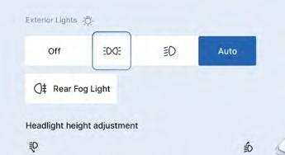
Освещение
На мультимедийном дисплее выберите: «Настройки автомобиля → Освещение → Наружные огни», чтобы включить или отключить габаритные огни.

Ближний свет
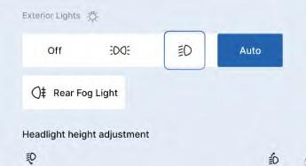
На мультимедийном дисплее выберите: «Настройки автомобиля → Освещение → Наружные огни» чтобы включить или отключить ближний свет.

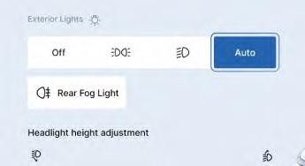
Автоматическое освещение

На дисплее мультимедиа последовательно выберите: «Настройки автомобиля → Освещение → Наружные огни», а затем нажмите «Auto», чтобы включить функцию автоматического управления фарами. Система автоматического управления фарами будет автоматически управлять включением и выключением фар в зависимости от уровня внешнего освещения, обеспечивая автоматическое управление габаритными огнями и ближним светом.
В автоматическом режиме предусмотрена функция приоритета ручного управления: при подаче сигнала освещения система выходит из автоматического режима.
Освещение

Указатели поворота
При переводе рукоятки управления светом/стеклоочистителем в направлении C/D до упора включается правый/левый указатель поворота. После завершения маневра и возвращения рукоятки в исходное положение указатель поворота выключается.

Функция смены полосы движения
Кратковременно переведите рукоятку управления светом/стеклоочистителем в направлении C/D до среднего положения и отпустите. Рукоятка автоматически вернется в исходное положение, а правый/левый указатель поворота мигнет три раза и выключится.

Задняя противотуманная фара

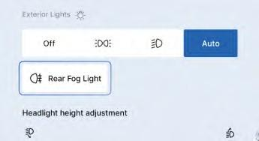
На дисплее мультимедиа последовательно выберите: «Настройки автомобиля → Освещение → Наружные огни», затем нажмите кнопку включения задней противотуманной фары.
Вы также можете нажать на мультимедийном дисплее: «Настройки автомобиля → Быстрый доступ → Задняя противотуманная фара», затем нажмите кнопку включения задней противотуманной фары.

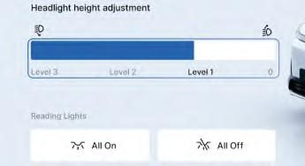
Регулировка высоты светового пучка фар

Отрегулируйте высоту светового пучка фар в зависимости от количества пассажиров и нагрузки автомобиля. Для этого на мультимедийном дисплее выберите: «Настройки автомобиля → Освещение → Регулировка высоты светового пучка фар», и установите нужный уровень в появившемся интерфейсе.

Дневные ходовые огни
После запуска автомобиля, при выключенном ближнем свете и в дневном режиме, автоматически включаются дневные ходовые огни.
При включении ближнего света дневные ходовые огни автоматически выключаются.
Если дневные ходовые огни встроены в фары, при включении указателя поворота дневные ходовые огни на соответствующей стороне временно отключается.

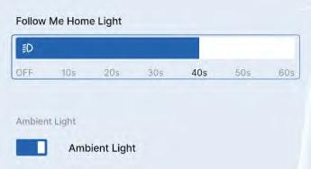
Функция сопровождающего освещения («Follow Me Home»)

Включение функции сопровождающего освещения
На мультимедийном дисплее выберите: «Настройки автомобиля → Освещение → Сопровождающее освещение», затем установите желаемое время работы подсветки. В ночное время, если противоугонная система отключена, и функция сопровождающего освещения активирована, она включается автоматически после выключения питания автомобиля.

Отключение функции сопровождающего освещения
На мультимедийном дисплее выберите: «Настройки автомобиля → Освещение → Сопровождающее освещение», установите параметр Выкл.
Функция сопровождающего освещения временно отключается, если выполняется одно из следующих условий:
- питание автомобиля не выключено;
- время работы истекло.

Настройка времени работы функции
На мультимедийном дисплее выберите: «Настройки автомобиля → Освещение → Сопровождающее освещение», и установите желаемое время подсветки. После активации функции запускается таймер на выбранный интервал. Если до истечения таймера открыть любую дверь (включая багажник), а затем снова закрыть все двери, отсчет таймера начнется заново.
Освещение

Интеллектуальное управление дальним светом (IHBC)*
Система IHBC автоматически переключает дальний и ближний свет фар в темное время суток. Фронтальная камера анализирует световые источники и в зависимости от наличия встречных автомобилей, машин впереди или уровня освещенности окружающей среды автоматически переключает дальний свет на ближний, чтобы не ослеплять других участников дорожного движения. После завершения разъезда, обгона или при отсутствии внешних источников света система снова включает дальний свет.

Включение/активация функции
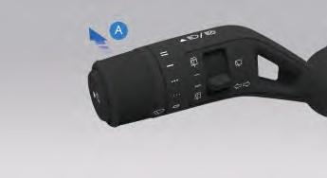
Если на мультимедийном дисплее управление фарами установлено в положение автоматического режима AUTO, поверните рукоятку управления светом/стеклоочистителем в направлении A в один раз, чтобы включить дальний свет, а затем поверните его второй раз и активируется система интеллектуального управления дальним светом (IHBC).
В ночное время, когда передние фары автоматически включаются, система IHBC также активируется автоматически.
Освещение

После активации системы автоматического управления дальним светом, дальний свет включается автоматически, если выполняются следующие условия:
- скорость автомобиля 40 км/ч или выше;
- не обнаружены другие участники дорожного движения или внешние источники света.
Система автоматического управления дальним светом автоматически переключает фары на ближний свет, если выполняется одно из условий:
- скорость автомобиля ≤ 20 км/ч;
- обнаружены другие участники движения или источники света.
Система автоматического управления дальним светом поддерживает дальний свет при скорости автомобиля 20–40 км/ч, если дальний свет уже включен. При обнаружении источников света впереди система автоматически переключиться на ближний свет.

Индикация работы функции
Когда система IHBC управляет переключением дальнего и ближнего света, на комбинации приборов загорается белый индикатор IHBC. Если в системе возникает неисправность, индикатор IHBC загорается желтым.
Когда водитель переключает дальний свет с помощью рукоятки управления светом/ стеклоочистителем, приоритет отдается действиям водителя.
Система IHBC является вспомогательной функцией управления освещением. Рекомендуется использовать ее при движении по
автомагистрали, однако она не заменяет полностью действия водителя. Водитель обязан самостоятельно переключать дальний и ближний свет в соответствии с дорожными условиями и правилами.
Система может не функционировать или работать с ограничениями, что может потребовать, чтобы водитель вмешался в следующих случаях:
- при неблагоприятных погодных условиях, таких как сильный дождь, снегопад, густой туман;
- при слабом освещении участников движения (пешеходы, велосипедисты), а также при наличии железнодорожных переездов, водных путей или участков, где возможны дикие животные;
- в местах с сильными отражающими поверхностями (например, дорожные знаки на автомагистралях);
- если ветровое стекло загрязнено, запотело или закрыто наклейками и декоративными элементами.

Освещение салона
Передние плафоны индивидуального освещения
Тип I

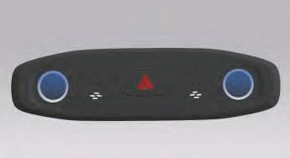
Тип II

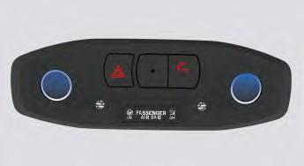
Тип III

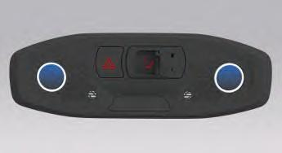
Тип IV

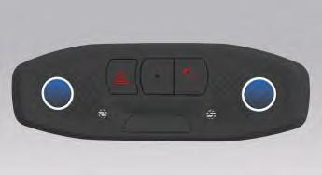
Освещение

Коснитесь переднего плафона освещения, чтобы включить или выключить свет.
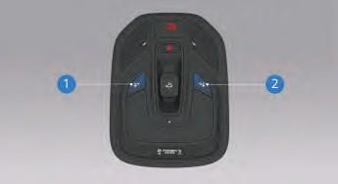
Тип V

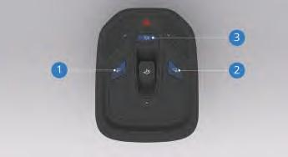
Тип VI

Тип VII
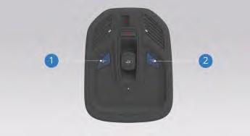
Тип VIII
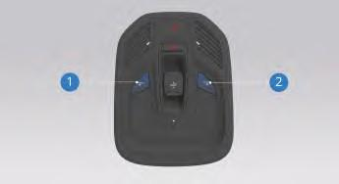
- Передний выключатель освещения салона слева
- Передний выключатель освещения салона справа
Освещение

- Выключатель освещения салона
Нажмите на левый или правый передний выключатель освещения салона, чтобы включить или выключить соответствующий передний плафон освещения салона по отдельности. Нажмите на переключатель освещения салона, чтобы включить или выключить передний и задний плафоны освещения салона одновременно.
Во время движения в темное время суток избегайте использования передних
плафонов, так как яркий свет может ухудшить видимость водителя и привести к дорожно-транспортному происшествию.

Задние плафоны индивидуального освещения

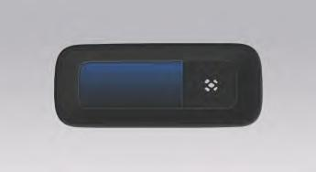
Нажмите кнопку заднего плафона на соответствующей стороне, чтобы включить или выключить освещение.
Если переключатель заднего плафона находится в положении ON (ВКЛ), после
выхода из автомобиля обязательно выключите его, чтобы избежать разряда аккумулятора.

Настройки индивидуального освещения

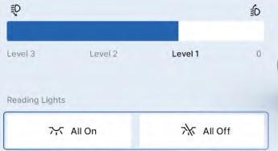
На мультимедийном дисплее выберите последовательно: «Настройки автомобиля → Освещение → Индивидуальное освещение», затем включите или выключите
все плафоны в этом интерфейсе.

Функция управления освещением салона при открытии дверей
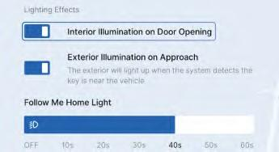
После активации функции управления освещением салона при открытии дверей плафоны индивидуального освещения будут автоматически включаться или выключаться в зависимости от состояния дверей.
Функция управления освещением салона при открытии дверей включена по умолчанию. При необходимости её отключения на мультимедийном дисплее выберите последовательно: «Настройки автомобиля → Освещение → Световые эффекты», чтобы отключить функцию управления освещением салона при открытии дверей в этом интерфейсе.
Если при работе функции включены левый и правый плафоны индивидуального освещения, любой из них можно выключить, нажав соответствующий переключатель.

Подсветка пространства для ног*
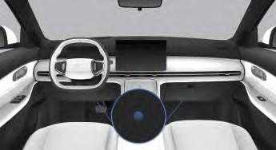

Освещение

Подсветка пространства для ног расположена на нижнем защитном кожухе приборной панели под ступнями водителя и переднего пассажира.

Атмосферная подсветка*
Элементы атмосферной подсветки установлены на комбинации приборов, а также на декоративных панелях передних дверей со стороны водителя и переднего пассажира.

Настройки атмосферной подсветки

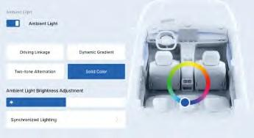
На мультимедийном дисплее выберите последовательно: «Настройки автомобиля → Освещение → Атмосферная подсветка», затем
задайте параметры освещения.
Атмосферную подсветку можно включить/выключить, нажав переключатель атмосферной подсветки на главном экране мультимедийного дисплея или выбрав подсветку с помощью регулятора управления.

Наружное освещение

Освещение при приближении
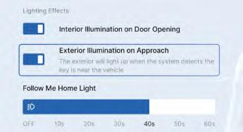
На мультимедийном дисплее выберите последовательно: «Настройки автомобиля → Освещение → Сценарии и световые эффекты», затем включите или выключите функцию освещения при приближении.
Если функция активирована, при приближении к автомобилю с действующим смарт-ключом включается ближний свет и габаритные огни.
Освещение

Аварийная световая сигнализация
Тип I

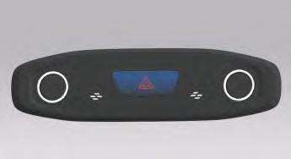
Тип II

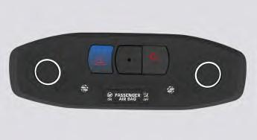
Тип III

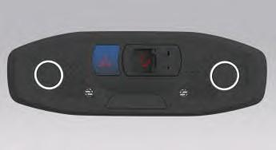
Тип IV

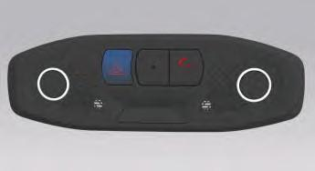

Тип V
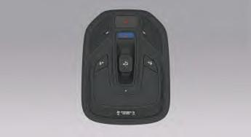
Тип VI
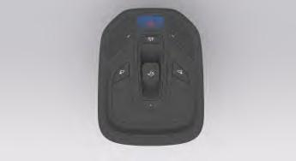
Тип VII
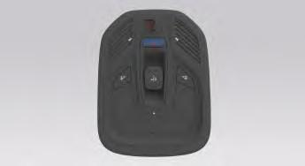
Тип VIII
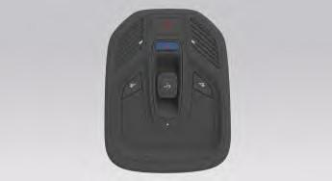
В особых ситуациях, когда требуется резко снизить скорость или остановиться, нажмите кнопку аварийной сигнализации. После этого
Освещение

индикатор на кнопке начнет мигать одновременно с левыми и правыми указателями поворота, предупреждая других участников движения.

Обзор комбинации приборов
Комбинация приборов

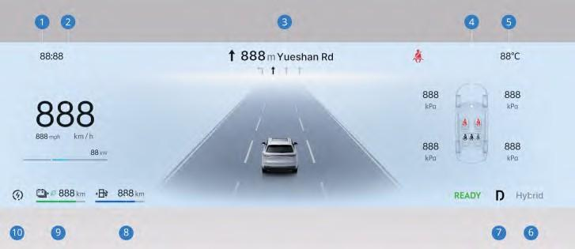

Часы
По умолчанию отображается GPS-время.

Спидометр
Показывает текущую скорость движения автомобиля.

Область отображения навигационной системы*
Если функция навигации активирована, то будет отображаться навигационная информация.

Информационное меню
На дисплее отображается информация о музыке, средний расход энергии, средний расход топлива, текущий пробег и состояние автомобиля.
Средняя мощность и расход топлива отражают среднюю мощность и расход топлива, используемые для преодоления определённого расстояния. На мультимедийном дисплее выберите последовательно: «Энергия → Статистика пробега → График расхода энергии». После переключения между режимами «Последние 50 км» / «Последние 100 км» данные среднего расхода энергии и среднего расхода топлива на комбинации приборов обновляются автоматически.
Кривые потребления энергии и расхода топлива: строятся на основе значения
энергопотребления и расхода топлива при движении автомобиля за последние 10 км.

Отображение температуры снаружи
Отображаемый диапазон -40~60°C.

Режимы движения
Отображаются в зависимости от выбранного водителем режима: режим движения на электротяге с максимальной экономией энергии и минимальными выбросами (Pure), гибридный режим (Hybrid) или режим повышенной мощности (Power).

Индикация выбранной передачи
Отображаются режимы R, N, D, P в зависимости от положения селектора.

Оставшийся запас хода с топливом
Показывает расстояние, которое можно проехать с имеющимся топливом.

Оставшийся запас хода с аккумуляторной батареей
Показывает расстояние, которое можно проехать с имеющимся зарядом аккумуляторной батареи.

Уровень рекуперации энергии
Отображает установленный уровень рекуперации.
Комбинация приборов

  - Режим отображения комбинации приборов можно задать через мультимедийный дисплей.
  - Изображения интерфейса комбинации приборов приведены для справки; внешний вид и функционал могут отличаться в зависимости от комплектации.

Настройки экрана
Запрещается изменять настройки экрана комбинации приборов во время движения.

Режим управления кнопками на рулевом колесе

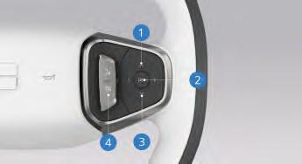
- Кнопка вверх: при открытом меню комбинации приборов короткое нажатие выбирает предыдущий пункт меню.
- Кнопка OK: нажмите, чтобы закрыть всплывающее сообщение об обычном предупреждении или приостановить воспроизведение мультимедиа.
- Кнопка вниз: при открытом меню комбинации приборов короткое нажатие выбирает следующий пункт меню.
- Кнопка меню: короткое нажатие включает или выключает меню комбинации приборов. При открытом меню кнопки управления на рулевом колесе управляют его пунктами, при закрытом функциями мультимедиа.

Сброс данных бортового компьютера
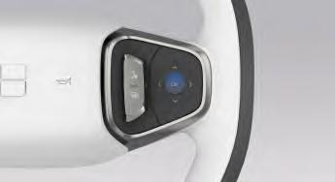
В интерфейсе отображения информации бортового компьютера нажмите и удерживайте кнопку OK, чтобы сбросить данные.
Комбинация приборов

Контрольные лампы и индикаторы

Описание контрольных ламп и индикаторов

Изображение | Название | Описание
 | Индикатор заднего противотуманного фонаря | Задний противотуманный фонарь включен
 | Индикатор системы интеллектуального управления дальним светом (IHBC) * | Система интеллектуального управления дальним светом включена
 | Контрольная лампа неисправности системы интеллектуального управления дальним светом (IHBC) * | Система интеллектуального управления дальним светом неисправна
 | Индикатор состояния дальнего света фар | Дальний свет фар включен
 | Контрольная лампа неисправности системы дальнего света фар | Система дальнего света фар неисправна
 | Индикатор состояния ближнего света фар | Ближний свет фар включен
 | Контрольная лампа неисправности системы ближнего света фар | Система ближнего света фар неисправна
 | Индикатор состояния габаритных огней | Габаритные огни включены
 | Контрольная лампа неисправности габаритных огней | Габаритные огни неисправны
 | Индикатор левого указателя поворота | Левый указатель поворота включен
 | Индикатор правого указателя поворота | Правый указатель поворота включен
 | Индикатор состояния функции автоматического удержания (AUTO HOLD) | Функция автоматического удержания активирована
 | Индикатор состояния системы электронного  стояночного тормоза (EPB) | Горит постоянно: функция электронного стояночного тормоза включена  Мигает: электронный стояночный тормоз активирован или система электронного стояночного тормоза неисправна
 | Индикатор непристегнутого ремня безопасности | Ремень безопасности не пристегнут – пристегните ремень
 | Индикатор подключения зарядного кабеля | Автомобиль подключен к зарядному кабелю

Комбинация приборов

Изображение | Название | Описание
 | Контрольная лампа неисправности системы контроля давления в шинах (TPMS) | Низкое давление в шинах или неисправность системы контроля давления в шинах
 | Индикатор информационного предупреждения | Произошла серьезная неисправность, которая может повлиять на управляемость автомобиля
 | Индикатор информационного предупреждения | На дисплее комбинации приборов отображается текстовое сообщение/оповещение о неисправности
 | Индикатор режима продольного управления системы круиз-контроля | Продольное управление системы круиз-контроля находится в неактивном состоянии
 |  | Продольное управление системы круиз-контроля активно
 |  | Продольное управление активно, но не может автоматически возобновить движение за впереди идущим автомобилем
 |  | Продольное управление находится в режиме интеграции с ограничением скорости
 |  | Продольное управление находится в режиме интеграции с ограничением скорости, но не может автоматически возобновить движение за впереди идущим автомобилем
 | Индикатор режима поперечного управления системы круиз-контроля | Поперечное управление системы круиз-контроля неактивно
 |  | Поперечное управление системы круиз-контроля приостановлено
 |  | Поперечное управление системы круиз-контроля активно
 | Индикатор выключения системы ассистента движения по полосе (LKA) | Система ассистента движения по полосе отключена
 | Контрольная лампа неисправности системы ассистента движения по полосе (LKA) | Система ассистента движения по полосе неисправна
 | Индикатор состояния системы мониторинга «слепых» зон* | Боковой радар среднего диапазона функционирует
 | Контрольная лампа неисправности системы мониторинга «слепых» зон* | Боковой радар среднего диапазона неисправен

Комбинация приборов

Изображение | Название | Описание
 | Индикатор предупреждения об усталости водителя* | Уровень 1: предупреждение о снижении внимания
 | Индикатор предупреждения об усталости водителя* | Горит постоянно: неисправность функции распознавания усталости  Мигает: предупреждение уровня 2
 | Индикатор предупреждения об усталости водителя* | Датчик мониторинга усталости закрыт или загрязнен
 | Контрольная лампа неисправности системы распознавания дорожных знаков TSI | Система распознавания дорожных знаков неисправна
 | Индикатор выключения системы обнаружения живого присутствия (LDCA)* | Функция LDCA отключена
 | Индикатор системы помощи при спуске (HDC) | Система помощи при спуске включена
 | Индикатор системы помощи при спуске (HDC) | Система помощи при спуске находится в режиме ожидания
 | Контрольная лампа неисправности системы помощи при спуске (HDC) | Система ассистента движения по полосе неисправна
 | Индикатор состояния  электронной системы  контроля курсовой устойчивости (ESC) | Горит постоянно: система курсовой устойчивости неисправна  Мигает: система курсовой устойчивости активна
 | Индикатор отключения электронной системы контроля курсовой устойчивости (ESC) | Система контроля курсовой устойчивости отключена
 | Контрольная лампа неисправности  антиблокировочной системы тормозов (ABS) | Антиблокировочная система тормозов неисправна
 | Контрольная лампа неисправности системы электроусилителя рулевого управления (EPS) | Снижение/временная потеря эффективности электроусилителя рулевого управления
 |  | Система электроусилителя рулевого управления неисправна
 | Контрольная лампа неисправности системы подушек безопасности | Система подушек безопасности неисправна
 | Контрольная лампа неисправности системы зарядки аккумуляторной батареи | Система зарядки аккумуляторной батареи неисправна

Комбинация приборов

Изображение | Название | Описание
 | Контрольная лампа неисправности  тормозной системы | Тормозная система неисправна
 | Контрольная лампа неисправности  тормозной системы | Низкий уровень тормозной жидкости или неисправность тормозной системы
 | Контрольная лампа ограничения мощности | Обнаружены определенные неисправности, и мощность была ограничена
 | Контрольная лампа неисправности выхлопной системы двигателя | Выхлопная система двигателя неисправна
 | Контрольная лампа неисправности системы двигателя | Система двигателя неисправна
 | Контрольная лампа низкого давления масла | Низкое давление масла
 | Контрольная лампа неисправности регулировки высоты светового пучка фар | Система регулировки высоты светового пучка фар неисправна
 | Контрольная лампа неисправности силовой установки | Силовая установка неисправна
 | Контрольная лампа высокой температуры воды в двигателе | Высокая температура воды в двигателе
 | Контрольная лампа неисправности тяговой батареи | Тяговая батарея неисправна
 | Индикатор выключения системы автоматического экстренного торможения (CMSF) | Система автоматического экстренного торможения отключена
 | Контрольная лампа неисправности системы предотвращения столкновений спереди (CMSF) | Система предотвращения столкновений спереди неисправна
 | Контрольная лампа неисправности стоп‑сигнала | Стоп-сигнал неисправен
 | Контрольная лампа низкого уровня заряда тяговой батареи | Низкий уровень заряда тяговой батареи
 | Индикатор уровня тяговой батареи | Уровень заряда тяговой батареи в норме
 | Система электронного стояночного тормоза работает неэффективно, требуется, чтобы водитель нажимал на педаль тормоза | Система электронного стояночного тормоза работает неэффективно, требуется, чтобы водитель нажимал на педаль тормоза.
 | Контрольная лампа неисправности системы предупреждения пешеходов о приближении автомобиля | Функция предупреждения пешеходов о приближении автомобиля неисправна

Комбинация приборов

Изображение | Название | Описание
 | Контрольная лампа неисправности трансмиссии | Ухудшение эксплуатационных данных трансмиссии
 | Контрольная лампа неисправности трансмиссии | Трансмиссия неисправна
 | Контрольная лампа низкого уровня топлива | Низкий уровень топлива
 | Индикатор уровня топлива | Уровень топлива в норме
 | Индикатор готовности к движению (Ready) | Автомобиль готов к движению: система высокого напряжения активирована, автомобиль находится в исправном состоянии
Когда автомобиль переведен в режим ON (ВКЛ) или двигатель запущен, некоторые контрольные лампы выполняют самодиагностику и загораются на несколько секунд, после чего гаснут. Если какая-либо контрольная лампа неисправности остается гореть постоянно или загорается во время движения, это указывает на неисправность. Следует как можно скорее обратиться в авторизованный сервисный центр Geely для проверки и устранения неисправности. В противном случае возможны серьезные
травмы или материальный ущерб.
Черные значки, приведённые в таблице, на дисплее комбинации приборов могут отображаться в белом или черном цвете, в зависимости от фона экрана.

Разъемы для зарядки

Разъемы для зарядки в передней части салона

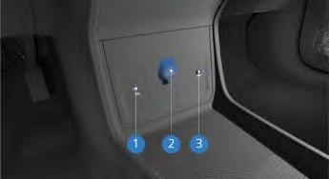
- Разъем Type-C
- Резервный источник питания
- USB-разъем для мультимедиа
Разъем Type-C используется для зарядки мобильных устройств, а USB-разъем мультимедиа поддерживает функции передачи данных и зарядки.
Резервный источник питания предназначен для подключения электроприборов с максимальной мощностью до 120 Вт.

Разъемы для зарядки в задней части салона

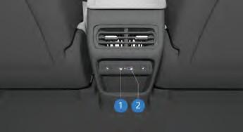
- Type-C -разъем для зарядки
- USB-разъем для зарядки
Type-C –разъем и USB-разъем предназначены для зарядки мобильных устройств.

  - Запрещается подключать к разъему питания высокомощные электроприборы, иначе это
Знакомство с автомобилем

может привести к перегоранию предохранителя автомобиля.
  - Запрещается использовать разъем питания параллельно или последовательно с другими источниками питания.
  - Запрещается модифицировать или самостоятельно ремонтировать систему электропитания автомобиля.
Знакомство с автомобилем

Беспроводное зарядное устройство*

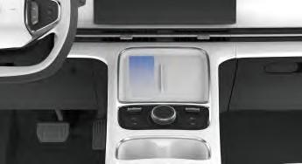
Устройство беспроводной зарядки для мобильных телефонов расположено на вспомогательной панели приборов.

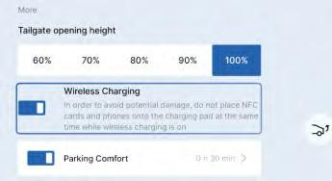
На мультимедийном дисплее выберите последовательно: «Настройки автомобиля → Управление автомобилем → Дополнительно → Беспроводное зарядное устройство», а затем включите или отключите функцию беспроводной зарядки в этом интерфейсе. Её также можно включить или отключить на главном экране мультимедийного дисплея.
Чтобы воспользоваться площадкой беспроводной зарядки, убедитесь, что катушка телефона совмещена с катушкой в центре зарядной площадки. Поскольку расположение катушки различается у разных моделей телефонов, может потребоваться подкорректировать положение устройства.

  - Не помещайте тяжелые предметы в зону беспроводной зарядки, чтобы избежать повреждений.
  - Не кладите карты с чипами, такие как NFC-карты, банковские карты, удостоверения личности и т.п. рядом с телефоном в зоне зарядки, это может привести к размагничиванию или повреждению карт.
  - Не помещайте металлические предметы между телефоном и зарядной площадкой. Если металл оказался между ними, аккуратно снимите телефон и дождитесь, пока предмет остынет, прежде чем удалить его, чтобы избежать ожога.
  - Во избежание несчастных случаев не размещайте легковоспламеняющиеся или взрывоопасные предметы между телефоном и зарядной площадкой.
  - Не допускайте попадания жидкости в зону беспроводной зарядки, это может вызвать неисправность системы.
  - Не вносите изменения в систему беспроводной зарядки, иначе можно повредить автомобиль или спровоцировать аварию.
  - Не используйте беспроводную зарядку для телефонов, не поддерживающих данную функцию, даже при наличии внешней катушки или чехла с катушкой, это может привести к повреждению устройства и телефона.
  - Выключайте беспроводную зарядку, если зона используется только как место хранения.
Знакомство с автомобилем

  - Не оставляйте мобильный телефон на зарядке, когда покидаете автомобиль, во избежание потенциально опасных ситуаций.
  - Зарядка поддерживается только для устройств, сертифицированных по стандарту «Qi». Телефоны без такой сертификации могут не заряжаться корректно.
  - Одновременно можно заряжать только одно устройство.
  - Не размещайте смарт-ключ на площадке беспроводной зарядки, это может нарушить работу функции бесключевого запуска.
  - Чтобы избежать разряда аккумулятора автомобиля, включайте питание во время беспроводной зарядки. При запуске автомобиля зарядка может временно прерываться.
  - Некоторые чехлы для телефонов могут мешать корректной работе беспроводной зарядки.
  - При движении по неровной дороге зарядка может временно прерываться и возобновляться.
  - Если телефон не заряжается, убедитесь, что он находится в зоне зарядки, нет посторонних предметов, и при необходимости подождите, пока телефон и площадка остынут.
  - У некоторых телефонов возможна кратковременная пауза при переходе с медленной зарядки на быструю, это не является неисправностью.
Знакомство с автомобилем

Многофункциональный регулятор

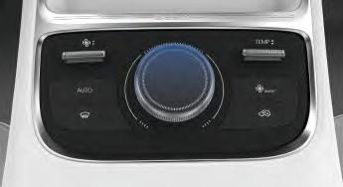
Многофункциональный регулятор по умолчанию настроен на регулировку громкости, управляя текущим активным типом громкости.

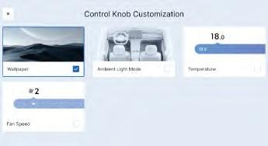
Нажмите и удерживайте многофункциональный регулятор в нижнем положении, чтобы войти в интерфейс настройки многофункционального регулятора. Поверните многофункциональный регулятор, чтобы выбрать функцию, кратковременное нажатие на регулятор вниз подтвердит выбор.
Войдите в интерфейс настройки многофункционального регулятора, где можно установить тему рабочего стола, режим внешнего освещения (если эта функция включена) или отрегулировать температуру и скорость вентилятора.
Для выбора дополнительных функций нажмите на многофункциональный регулятор вниз, чтобы активировать функцию пользовательских настроек. Затем её можно выбрать, повернув многофункциональный регулятор, и подтвердить выбор кратковременным нажатием на регулятор. Регулировку температуры и объем воздуха можно настроить кратковременным нажатием на многофункциональный регулятор вниз, а параметры можно отрегулировать, вращая многофункциональный регулятор.

Из-за различий в версиях программного обеспечения и комплектации автомобиля фактический перечень функций, доступных через многофункциональный регулятор, может отличаться. Для уточнения ориентируйтесь на функциональные возможности конкретного автомобиля.

Солнцезащитный козырек и косметическое зеркальце

Тип I

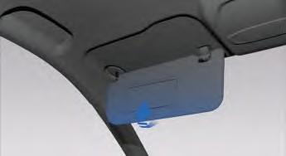
Тип II

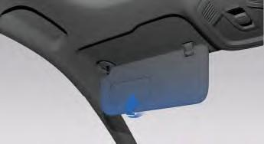
Опустите солнцезащитный козырек или снимите его с держателя и поверните в сторону двери, чтобы защититься от ослепляющего света.
Козырек оснащен косметическим зеркальцем. Сдвиньте крышку зеркальца влево/вправо или вверх/вниз, чтобы воспользоваться зеркалом. Подсветка зеркала (если эта функция включена), включится автоматически при открытии крышки зеркала и отключится при ее закрытии.
Знакомство с автомобилем

Регулировка переднего пассажирского сиденья

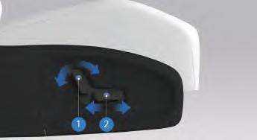
Электрорегулировка переднего пассажирского сиденья*

- Перемещайте переключатель вперед или назад, чтобы отрегулировать угол наклона спинки сиденья.
- Перемещайте переключатель вперед или назад, чтобы отрегулировать продольное положение сиденья.

Ручная регулировка переднего пассажирского сиденья
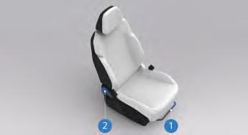
- Рычаг регулировки положения сиденья вперед/назад. Возьмитесь за середину рычага продольной регулировки и потяните его вверх, чтобы разблокировать сиденье. Слегка опершись о сиденье, сдвиньте его в нужное положение. Отпустите рычаг, дождитесь щелчка фиксирующего механизма направляющей, сиденье зафиксировано.
- Рычаг регулировки угла наклона спинки
Знакомство с автомобилем

Рычаг регулировки угла наклона спинки. Потяните рычаг регулировки угла наклона спинки, чтобы разблокировать спинку. Осторожно надавите на спинку или медленно отклоните ее вперед или назад до требуемого положения. Отпустите рычаг, чтобы зафиксировать спинку.

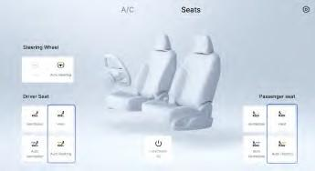
Подогрев передних сидений*

- Нажмите кнопку сиденья на интерфейсе климатической системы мультимедийного дисплея;
- Затем выберите кнопку подогрева сиденья водителя или переднего пассажира для включения и регулировки подогрева.
Регулировку подогрева сидений можно также осуществлять нажатием кнопок подогрева сидений водителя/пассажира в верхней части мультимедийного экрана.
На мультимедийном дисплее выберите последовательно: «Настройки автомобиля → Управление автомобилем → Комфортные сиденья → Сиденья», чтобы войти в интерфейс подогрева сидений;
Индикатор показывает уровень нагрева сиденья. При включении 1-ой ступени подогрев находится на низком уровне. При включении 2-ой ступени подогрев находится на среднем уровне. При включении 3-ей ступени подогрев находится на высоком уровне. При включении режима Auto, подогрев работает в автоматическом режиме.
Если человек не чувствует боли или температуры из-за паралича, онемения, приема лекарств или других заболеваний, не используйте функцию подогрева сидений, во избежание ожогов.

- Не становитесь на сиденье коленями и не оказывайте локальной нагрузки, это может повредить нагревательные элементы.
- Не очищайте сиденье методом влажной мойки.
- Подогрев сидений включается только при включенном питании автомобиля, чтобы избежать чрезмерного разряда низковольтной батареи.
- Если уровень заряда низковольтной батареи слишком низкий, подогрев автоматически выключится для экономии заряда батареи.
- Не размещайте на сиденье подушки во время подогрева.
Знакомство с автомобилем

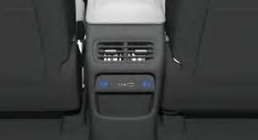
Подогрев задних сидений*

Функцию подогрева задних сидений можно включить с помощью соответствующего переключателя. При включенном питании автомобиля, нажмите переключатель с нужной стороны, чтобы активировать подогрев заднего сиденья. При первом нажатии подогрев работает на 1-й ступени. Нажмите переключатель второй раз, чтобы перейти на 2-ю ступень, а при третьем нажатии подогрев отключается.
Если человек не чувствует боли или температуры из-за приема лекарств, паралича, онемения и других заболеваний, не используйте функцию подогрева сидений, чтобы избежать ожогов.

- Не становитесь на сиденье коленями и не оказывайте локальной нагрузки, это может повредить нагревательные элементы.
- Не очищайте сиденье методом влажной мойки.
- Подогрев сидений включается только при запущенном автомобиле, чтобы избежать чрезмерного разряда низковольтной батареи.
- Если уровень заряда низковольтной батареи слишком низкий, подогрев автоматически выключится для сохранения энергии.
Знакомство с автомобилем

- Не размещайте на сиденье подушки во время подогрева.

Вентиляция передних сидений*
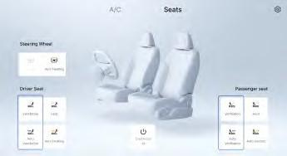
- Нажмите кнопку «Сиденье» на интерфейсе климат-контроля мультимедийного дисплея;
- Затем нажмите кнопку вентиляции сиденья водителя или переднего пассажира, чтобы выбрать уровень вентиляции.
Режимы вентиляции сидений также можно настроить, нажав кнопку «Вентиляция сиденья водителя/Вентиляция сиденья пассажира» на главном экране мультимедийного дисплея.
Интерфейс вентиляции сидений также можно открыть, последовательно нажав на мультимедийном дисплее следующие кнопки: «Настройки автомобиля → Управление автомобилем → Комфортные сиденья → Сиденья».
Индикатор вентиляции сиденья отображает выбранный режим вентиляции.
1-я ступень – низкий уровень вентиляции; 2-я – средний; 3-я – высокий; режим Auto – автоматическая регулировка.
Функции подогрева и вентиляции не работают одновременно на одном сиденье.

Регулировка задних сидений

Складывание спинки заднего сиденья
Задние сиденья состоят из левой и правой секций и имеют функцию складывания в пропорции 40/60, что позволяет увеличить объем багажного отделения для перевозки крупногабаритных предметов.

Тип I

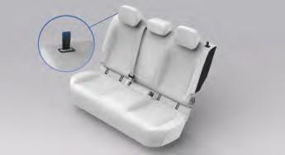
- Опустите подголовник заднего сиденья в самое нижнее положение;
- Потяните за фиксирующий ремень, чтобы разблокировать спинку;
- Полностью сложите спинку соответствующего сиденья.

Тип II

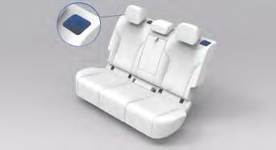
- Опустите подголовник заднего сиденья в самое нижнее положение;
- Освободите фиксатор спинки заднего сиденья;
- Полностью сложите спинку соответствующего сиденья.
Знакомство с автомобилем

После складывания спинки убедитесь, что между подголовником заднего сиденья и передним сиденьем остается небольшой зазор.

Раскладывание спинки заднего сиденья
Поднимите спинку назад и сильно нажмите, чтобы зафиксировать ее. В противном случае ремень безопасности может работать неправильно.
Во время движения пассажирам запрещается сидеть на сложенных сиденьях или в багажнике. Сиденья должны использоваться по назначению. Перед возвращением спинки в исходное положение соблюдайте меры предосторожности, во избежание травм при столкновении или резком
торможении:
- Наклоните верхнюю часть спинки вперед или назад и убедитесь, что она надежно зафиксирована. В противном случае ремень безопасности может работать неправильно.
- Убедитесь, что ремень безопасности не перекручен и не зажат под сиденьем, а находится в правильном положении для использования.
Если на заднем сиденье установлено детское удерживающее устройство, перед
складыванием спинки снимите его и направляющую втулку крепления.
Знакомство с автомобилем

Регулировка подголовников передних сидений

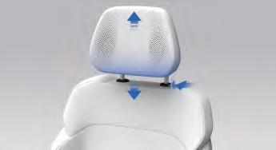
- Нажмите и удерживайте кнопку регулировки, расположенную под подголовником сиденья;
- Поднимите или опустите подголовник до нужной высоты, затем отпустите кнопку;
- Аккуратно нажмите или приподнимите подголовник еще раз, пока не услышите щелчок, чтобы убедиться, что он зафиксирован на месте.
Перед началом движения правильно установите и отрегулируйте подголовник,
его верхняя часть должна находиться на уровне макушки пассажира. Это необходимо, чтобы избежать травм или гибели в случае аварии.

Интеллектуальная аудиосистема в подголовнике*

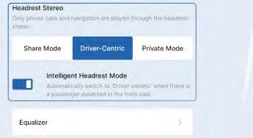
На мультимедийном дисплее выберите: «Настройки автомобиля → Настройки звука → Звуковые эффекты → Стерео звучание в подголовниках», а затем функцию интеллектуального переключения режима подголовника. Когда на переднем пассажирском сиденье находится

человек, система автоматически переключается в режим «Вождение».
Подголовник водителя с динамиками можно регулировать по высоте, но снять его невозможно. Если в работе динамиков подголовника возникла неисправность, обратитесь в сервисный центр Geely.

Регулировка подголовников задних сидений

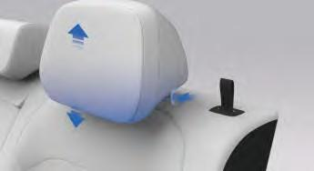
Знакомство с автомобилем
Проекционный дисплей (HUD)*
Область проекции проекционного дисплея (HUD) расположена под ветровым стеклом, примерно в 2,3 метра перед водителем, и представлена в виде виртуального изображения. Водитель может включать и выключать систему, а также выполнять ее настройку.

- Нажмите и удерживайте кнопку регулировки, расположенную под подголовником сиденья;
- Поднимите или опустите подголовник до нужной высоты, затем отпустите кнопку;
- Аккуратно нажмите или приподнимите подголовник еще раз, пока не услышите щелчок, чтобы убедиться, что он зафиксирован на месте.
Нажмите кнопку регулировки, чтобы утопить подголовник внутрь или выдвинуть его наружу.

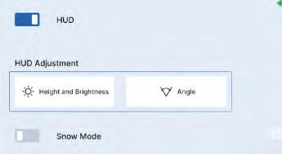
Настройка проекционного дисплея

На мультимедийном дисплее выберите: «Настройки автомобиля → Управление автомобилем» → Регулировка проекционного дисплея», чтобы выполнить настройку системы проекционного дисплея. Проекционный дисплей также можно настроить, нажав кнопку регулировки HUD в верхней части экрана мультимедийного дисплея. Для регулировки проекционного дисплея последовательно нажмите следующие кнопки на мультимедийном дисплее: «Настройки автомобиля → Быстрый доступ → HUD».

Регулировка высоты и яркости
Включите регулировку высоты и яркости. После завершения настройки нажмите кнопку «Сохранить» на мультимедийном дисплее, чтобы выйти из режима настройки.
- Регулировка высоты: нажмите кнопку выбора вверх или вниз.
- Регулировка яркости: нажмите кнопку выбора влево или вправо.
Яркость проекционного дисплея может автоматически адаптироваться к уровню
внешнего освещения.
Знакомство с автомобилем

Регулировка угла наклона
Нажмите кнопку регулировки угла обзора на мультимедийном интерфейсе, чтобы активировать режим регулировки угла обзора. После завершения настройки нажмите кнопку сохранения на мультимедийном дисплее, чтобы выйти из режима настройки.

Режим «Снег»
Включение и выключение режима «Снег».
При активации этого режима изображение проекционного дисплея (HUD) остается хорошо
различимым даже при движении по заснеженной дороге.
На видимость изображения проекционного дисплея (HUD) влияют следующие факторы:
- Солнцезащитные очки с поляризационными фильтрами могут ухудшать видимость проекции, делая изображение темным или полностью невидимым.
- При ярком солнечном свете отдельные участки изображения могут временно исчезать, затем восстанавливаться, это нормальное явление.
- Если декоративная крышка проекционного дисплея загрязнена или закрыта посторонними предметами, это может ухудшить качество отображения.
- Ветровое стекло выполнено из специального материала, при необходимости замены обращайтесь в сервисный центр Geely.
- Сильный дождь или скользкая дорога могут влиять на четкость изображения, это также считается нормой.

Информация, отображаемая на экране проекционного дисплея
На проекционном дисплее отображается информация, например, навигационная система и система интеллектуального вождения, в соответствии с реальной дорожной обстановкой, видимой водителю.

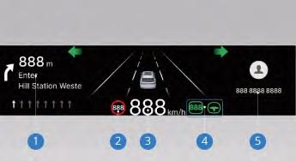
- Навигационная информация*
- Информация об ограничении скорости
- Текущая скорость
- Система интеллектуального вождения
- Отображение номера телефона с Bluetooth

Инструкции по вождению
При эксплуатации автомобиля в следующих условиях обращайте особое внимание на нижнюю часть кузова, чтобы избежать повреждений или царапин шасси:
  - при движении по дорогам с плохим дорожным покрытием;
  - при проезде бордюра;
  - при движении по крутым склонам.
Соблюдайте особую осторожность при движении с максимальной нагрузкой.

Обкатка нового автомобиля
Обкатка нового автомобиля необходима для улучшения качества поверхностей,
уменьшения трения и износа подвижных деталей, что способствует продлению срока службы автомобиля и снижению энергопотребления. В период обкатки нового автомобиля соблюдайте следующие требования:
  - при запуске и движении избегайте нажатия педали акселератора до упора;
  - в период обкатки рекомендуется движение по ровным дорогам, по возможности избегайте поездок по рыхлым или песчаным дорогам;
  - избегайте работы двигателя на холостом ходу;
  - избегайте резких ускорений;
  - избегайте резкого торможения первые 300 км;
  - не поддерживайте одну и ту же скорость в течение длительного времени, независимо от того, высокая она или низкая.

Эксплуатация автомобиля в зимний период
90% износа движущихся деталей двигателя происходит, когда двигатель не прогрет. Для снижения износа, продления срока службы двигателя и снижения расхода топлива при запуске холодного двигателя соблюдайте следующие правила:
Запуск и управление автомобилем

  - После того как автомобиль тронется с места, двигайтесь на низкой скорости менее 40 км/ч в течение некоторого времени, прежде чем продолжить движение в обычном режиме.
Следующие условия эксплуатации могут продлить срок службы масла:
  - вождение в городских условиях: средняя скорость 30~40 км/ч, время в пути более 50 минут;
  - вождение в режиме высокой скорости: средняя скорость превышает 80 км/ч, а расстояние поездки превышает 30 км.
Прежде чем остановиться после небольшого расстояния, несколько раз сильно нажмите на педаль акселератора, чтобы удалить водяной пар из выхлопной трубы.

Зимние шины
Рекомендуется использовать зимние шины, если Вы часто передвигаетесь по дорогам, покрытым льдом или снегом. Хотя всесезонные шины обеспечивают хорошие эксплуатационные характеристики на большинстве типов дорог, они могут не обеспечивать достаточного сцепления или того же уровня эффективности, что и зимние шины, при движении по обледенелым или заснеженным покрытиям. Обычно установка зимних шин направлена на повышение сцепления с дорогой, покрытой льдом или снегом. Однако после их установки возможно уменьшение сцепления на сухом асфальте, увеличение уровня шума и сокращение срока службы протектора. Обратите внимание на изменения в управляемости и эффективности торможения автомобиля после установки зимних шин.
Для получения подробной информации о выборе и поставке подходящих шин обращайтесь в сервисный центр Geely. Если Вы решили использовать зимние шины, необходимо соблюдать следующие требования:
Запуск и управление автомобилем

  - Устанавливайте шины одного бренда и с одинаковым рисунком протектора на все четыре колеса.
  - Используйте только радиальные шины того же размера, индекса нагрузки и скоростного индекса, что и оригинальные шины.
  - Если зимние шины имеют меньший скоростной индекс, не превышайте максимально допустимую скорость, указанную для этих шин.

Цепи противоскольжения
Цепи противоскольжения не входят в комплектацию данного автомобиля.
Следующая информация предназначена только для справки.

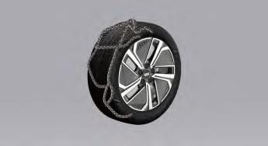
Принимайте решение о необходимости установки цепей противоскольжения в зависимости от реальных дорожных условий.
При использовании цепей противоскольжения старайтесь не загружать автомобиль полностью. Кроме того, двигайтесь с низкой скоростью, соблюдая осторожность. Несоблюдение этой рекомендации может привести к потере контроля над автомобилем и его повреждению.
Цепи противоскольжения должны соответствовать размеру шин автомобиля, а их установку следует выполнять, строго соблюдая инструкции производителя.

  - Не используйте цепи противоскольжения на сухих дорогах.
  - При движении с цепями противоскольжения избегайте резких поворотов и экстренного торможения.
  - После установки цепей запрещается превышать максимальную скорость, рекомендованную производителем цепей.
  - Цепи разрешается устанавливать только на ведущие колеса; использование цепей на одном колесе запрещено.
  - Запрещается установка цепей на запасное колесо (если имеется) или временные запасные колеса.
  - В некоторых странах использование цепей противоскольжения разрешено только на заснеженных дорогах в соответствии с требованиями законодательства.

Экономичное вождение
Расход топлива может отличаться на 10%~15% в зависимости от стиля вождения. Выбирайте экономичный стиль вождения, чтобы экономить энергию и защищать окружающую среду.
Во время управления автомобилем соблюдайте правила
дорожного движения и не создавайте помех другим участникам движения и общественному транспорту.
- Плавное начало движения и ускорение
Расход топлива наиболее высок в момент начала движения и ускорения. Избегайте резкого нажатия на педаль акселератора в начале движения и при ускорении. Плавное начало движения и умеренное ускорение способствуют экономии топлива.
- Соблюдайте экономичную скорость движения
Запуск и управление автомобилем

Экономичная скорость составляет 40–60 км/ч на дорогах общего пользования и 80–100 км/ч на автомагистралях. С точки зрения безопасности вождения, поддержание экономичной скорости способствует экономии топлива.
- Рациональная работа системы рекуперации энергии
Выбирайте интенсивность торможения в соответствии с дорожными условиями, чтобы она соответствовала состоянию автомобиля, обеспечивая при этом безопасность движения. Для максимальной рекуперации энергии осуществляйте плавное торможение и избегайте резких остановок.
- Старайтесь минимизировать аэродинамическое сопротивление
Открытые окна при движении на высокой скорости значительно увеличивают сопротивление воздушного потока, что ведет к повышению расхода топлива. Поэтому при движении со скоростью свыше 80 км/ч не открывайте окна.
- Поддерживайте правильное давление воздуха в шинах
Слишком низкое давление в шинах увеличивает сопротивление качению и приводит к повышению расхода топлива.
- Экономичное использование кондиционера
Используйте кондиционер только при необходимости, так как функции обогрева и охлаждения потребляют много энергии, что значительно сокращает запас хода или увеличивает расход топлива. Оптимальное использование кондиционера в режиме внутренней рециркуляции может повысить энергоэффективность. На низкой скорости открывайте окна, чтобы проветривать салон.
- Уменьшите нагрузку на автомобиль
Каждый дополнительный килограмм груза увеличивает потребление энергии, поэтому
регулярно очищайте багажник и салон от ненужных вещей.
- Регулярное техническое обслуживание
Регулярное техническое обслуживание в соответствии с запланированным интервалом поддерживает автомобиль в хорошем состоянии. Корректная работа двигателя не только способствует повышению безопасности вождения, но и помогает снизить расход топлива.
- Заранее планируйте оптимальный маршрут. Оптимизируйте маршрут, стараясь избегать транспортных заторов. Это позволит сэкономить время и энергию.
- Не изменяйте размер шин самовольно. Использование шин большего диаметра или ширины увеличивает расход электроэнергии.

Преодоление водных преград
Чтобы избежать повреждения автомобиля при движении по воде (например, по затопленным дорогам), необходимо соблюдать следующие меры предосторожности:
- Перед преодолением водной преграды необходимо проверить глубину. Максимальный уровень воды не должен достигать порога дверей.
- Двигайтесь с низкой скоростью. При быстрой езде перед автомобилем могут образовываться волны, из-за чего вода может попасть в систему воздухозаборника двигателя или другие части автомобиля.
- Ни при каких обстоятельствах не останавливайте автомобиль и не двигайтесь задним ходом на покрытом водой участке. Также не выключайте и не запускайте двигатель.

  - При движении по дорогам, покрытым водой, грязью и т.п., эффективность торможения может снижаться, а тормозной путь увеличивается, что повышает риск ДТП.
Запуск и управление автомобилем

  - Избегайте резкого торможения сразу после преодоления водной преграды.
  - После преодоления покрытого водой участка необходимо как можно скорее просушить тормоза, несколько раз слегка нажав на педаль тормоза, когда это безопасно для движения.
  - Некоторые детали транспортного средства, такие как двигатель, приводной электродвигатель, шасси или электрическая система, могут быть серьезно повреждены во время движения по воде.
  - Волны, создаваемые автомобилями, движущимися навстречу, могут превышать допустимый для данного автомобиля уровень воды.
  - В воде могут скрываться ямы, выбоины или камни, затрудняющие движение.
  - Не въезжайте в соленую воду. Соль вызывает коррозию кузова и деталей автомобиля. Если контакт с соленой водой все же произошел, немедленно промойте все затронутые части пресной водой.
  - После движения по воде рекомендуется обратиться в сервисный центр Geely для проведения комплексной проверки автомобиля, чтобы устранить возможные скрытые повреждения автомобиля и обеспечить безопасность эксплуатации.

Стоянка автомобиля
  - Выбирайте для стоянки безопасные участки с ровной и твердой поверхностью так, чтобы автомобиль не мешал движению других транспортных средств.
  - При парковке сначала нажмите на педаль тормоза и удерживайте ее, пока автомобиль не остановится и не зафиксируется, затем переведите селектор в положение парковки (P).
  - Если под кузовом автомобиля находятся легковоспламеняющиеся предметы, они могут соприкоснуться с горячими деталями выхлопной системы и загореться. Поэтому никогда не паркуйте автомобиль на участках, где имеется бумага, листья, сено или другие легковоспламеняющиеся материалы.
Не оставляйте детей или людей с ограниченными возможностями в салоне
автомобиля. Они могут случайно снять автомобиль с парковочного тормоза или перевести селектор передач, что приведет к самопроизвольному движению автомобиля и может стать причиной травм или гибели.

Режим питания
Данный автомобиль оснащен бесконтактной системой запуска и не имеет отдельной кнопки включения зажигания. Чтобы запустить автомобиль, необходимо, чтобы смарт-ключ, привязанный к автомобилю, находился внутри салона и был распознан системой.
Состояния питания автомобиля:
ACC: после разблокировки и открытия двери с помощью смарт-ключа питание автомобиля переходит в режим ACC. Высоковольтная система при этом не находится в состоянии готовности (READY). В этом состоянии доступны комфортные функции: кондиционер, охлаждение и обогрев, мультимедиа, управление стеклоподъемниками и т.д.
ON (ВКЛ): после посадки водителя в автомобиль и распознавания корректного ключа, при нажатии на педаль тормоза питание автомобиля переходит в режим ON (ВКЛ), после чего можно перевести селектор в положение движение (D) или задний ход (R). На комбинации приборов загорается индикатор готовности (READY), и автомобиль переходит в режим готовности к движению.
OFF (ВЫКЛ): после остановки автомобиля, водитель выходит, при внешней блокировке или отключении питания или когда водитель нажимает кнопку выключения питания в верхней части мультимедийного дисплея или отсутствует на водительском сиденье в течение длительного периода времени, автомобиль переходит в режим OFF (ВЫКЛ), в этом режиме большинство функций отключается или остается активным только в течение ограниченного времени.
Запуск и управление автомобилем
Методы включения и выключения питания внутри автомобиля
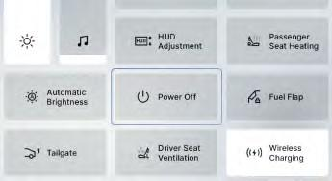
Переведите питание в режим OFF (ВЫКЛ), проведя пальцем вниз от верхней части экрана мультимедийного дисплея и нажав кнопку выключения питания. На мультимедийном дисплее выберите: «Настройки автомобиля → Управление автомобилем → Дополнительно», а затем нажмите кнопку выключения питания в этом интерфейсе, чтобы перевести питание в режим OFF (ВЫКЛ).
После того как экран мультимедийной системы погаснет, питание можно вернуть в режим ACC в течение 30 секунд, выполнив одно из следующих действий: нажмите педаль тормоза, откройте дверь или коснитесь экрана мультимедийной системы.
Запуск и управление автомобилем

Запуск автомобиля с гибридной системой (бесключевой запуск)

Запуск гибридной системы

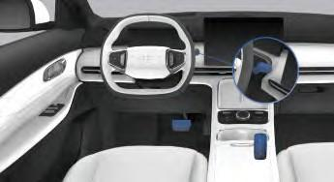
- Имейте при себе действующий смарт-ключ;
- Переключитесь на передачу P или N;
- Нажмите педаль тормоза;
- Переключитесь на передачу R или D;
- Автомобиль переходит в режим готовности к движению (READY).

  - Перед запуском двигателя убедитесь, что сиденье, рулевое колесо, а также внутренние/наружные зеркала заднего вида настроены в безопасное и удобное положение.
  - Перед запуском двигателя проверьте, можно ли полностью нажать педаль тормоза.
  - Запускайте автомобиль в соответствии с местными законами и правилами по охране окружающей среды.
  - Проверьте, соответствуют ли условия окружающей среды условиям запуска двигателя. В противном случае не запускайте двигатель.
  - Не допускайте длительной работы двигателя на высоких оборотах, если он не достиг рабочей температуры, в противном случае двигатель может быть поврежден.

  - Никогда не вынимайте смарт-ключ и не переводите коробку передач в положение P во время движения автомобиля, так как это может привести к остановке двигателя.

Остановка автомобиля
- Убедитесь, что автомобиль полностью остановился;
- Переключитесь на передачу «Парковка» (P);
- Нажмите кнопку выключения питания в верхней части экрана мультимедийного дисплея или нажмите и удерживайте кнопку переключения передач «P»;
- После этого водитель может открыть дверь.
Не переводите коробку передач в положение «Парковка» (P), пока автомобиль полностью не остановится.

Программа резервного запуска автомобиля
Комбинация приборов при запуске автомобиля может выдать сообщение, что смарт-ключ не обнаружен в следующих случаях:
  - автомобиль находится в зоне сильных помех сигнала;
  - аккумуляторная батарея разряжена;
  - функция бесключевого запуска неисправна.
В этом случае можно запустить автомобиль, выполнив следующие действия:
- Переводите коробку передач автомобиля в положение «Парковка» (P);
- Поместите смарт-ключ в зону с логотипом ключа в отсеке переднего подлокотника;

- Нажмите педаль тормоза;
- Переведите селектор в положение задний ход (R) или движение (D), чтобы автомобиль перешел в состояние READY и был готов к движению.
Если после замены элемента питания ключа и выезда автомобиля из зоны помех программа бесключевого запуска по-прежнему не работает должным образом, как можно скорее обратитесь в сервисный центр Geely для устранения неисправностей.
Запуск и управление автомобилем

Селектор переключения передач
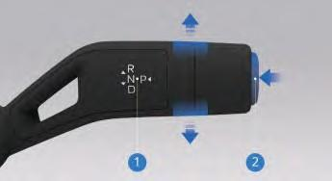
- Селектор переключения передач
- Кнопка парковки (P)
В зависимости от выбранного режима перемещайте селектор вверх или вниз для переключения между следующими положениями: задний ход (R), нейтральное (N) и движение вперед (D). Для перевода в режим парковка (P) нажмите кнопку P.
При переключении из режимов движение вперед (D), задний ход (R) или парковка (P)
в нейтральное положение (N) переместите селектор на один уровень.
Запуск и управление автомобилем

Переключение передач

Управление переключением передач

Парковка
После полной остановки автомобиля нажмите кнопку режима парковки (P), чтобы перевести трансмиссию в режим парковки (P). В этот момент электронный стояночный тормоз (EPB) активируется автоматически, и колеса будут заблокированы.
Не нажимайте кнопку P во время движения, если только не используете ручной аварийный тормоз (удерживая кнопку P).

Движение вперед
При запуске силовой установки в режиме парковки (P) или в нейтральном режиме (N) нажмите педаль тормоза. Переведите рычаг переключения передач в положение переднего хода (D), отпустите педаль тормоза и плавно нажмите педаль акселератора.
Всегда сначала переключайте передачи, перед тем как нажать педаль акселератора. Нельзя переключать передачи при нажатии педали акселератора или нажимать педаль акселератора
с последующим переключением передач.

Движение задним ходом
При остановленном автомобиле нажмите педаль тормоза и переведите трансмиссию в режим заднего хода (R). После того, как убедитесь, что стояночный тормоз автоматически разблокирован, отпустите педаль тормоза и плавно нажмите педаль акселератора.

Режимы вождения
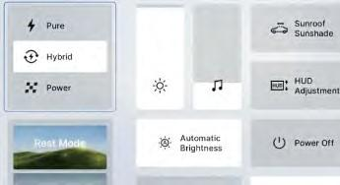
Выберите желаемый режим вождения на мультимедийном дисплее в верхней части экрана.
На мультимедийном дисплее выберите: «Настройки автомобиля → Вождение → Режим вождения», чтобы выбрать нужный режим.

Режим экономия энергии (Pure)
При наличии частого доступа к зарядке или удобных условиях зарядки рекомендуется отдавать приоритет режиму движения на электротяге с максимальной экономией энергии и минимальными выбросами (Pure) для повышения улучшения экологических характеристик и более бесшумного вождения.
Для удобства водителя при использовании силовой установки, часть электроэнергии резервируется для оптимизации координации крутящего момента между электродвигателем и двигателем внутреннего сгорания. Режим экономии энергии (Pure Electric) отключается / недоступен при уровне заряда ниже 25% (тяговая аккумуляторная батарея 18,4 кВт·ч) или 20% (тяговая аккумуляторная батарея 29,8 кВт·ч).

Режим гибридный (Hybrid)
Во всех сценариях предлагается оптимальное решение по мощности с учетом производительности, расхода топлива и комфорта.

Режим повышенной мощности (Power)
При обгоне или быстром ускорении активация режима данного режима обеспечивает повышенную выходную мощность для более быстрого ускорения.
Запуск и управление автомобилем

Комфортная парковка

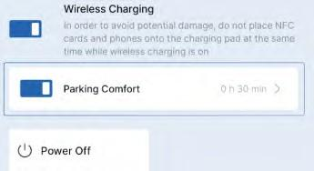
На мультимедийном дисплее выберите: «Настройки автомобиля» → «Управление автомобилем» → «Дополнительно», а затем включите или отключите функцию «Комфортная парковка» в этом интерфейсе. После включения данной функции появится всплывающее окно для настройки длительности работы этой функции. Нажмите кнопку «Включить», чтобы активировать функцию, или кнопку «Отмена», чтобы выйти из интерфейса настроек.
Функция «Комфортная парковка» будет отключена при выполнении любого из следующих условий:
- Если функция «Комфортная парковка» включена, она автоматически отключится, когда уровень заряда аккумуляторной батареи опускается ниже 20%, кнопка «Комфортная парковка» становится серой.
- Если питание автомобиля находится в режиме OFF (ВЫКЛ), кнопка «Комфортная парковка» становится серой, и этой функцией нельзя будет воспользоваться.
Функция «Комфортная парковка» автоматически отключится при выполнении любого из следующих условий:
- Когда данная функция активна и заданное время истекает, функция автоматически отключается.
- Когда питание автомобиля находится в режиме ACC, если уровень заряда аккумуляторной батареи упадет ниже 20%, в то время как данная функция активирована, то данная функция автоматически выключится, а питание автомобиля также будет отключено.
- Если функция активна, то при переводе рычага переключения передач из положения «Парковка» (P) на другую передачу функция автоматически выключится в целях обеспечения безопасности автомобиля.
После включения данной функции, если кратковременно нажать кнопку запирания/поиска автомобиля на смарт-ключе, автомобиль будет заперт, но не будет переведён в режим охраны, а наружное зеркало не сложится.
Запуск и управление автомобилем

Рабочая тормозная система
Во время движения фактический тормозной путь может различаться в зависимости от дорожных условий, массы автомобиля и силы нажатия на педаль тормоза. Необходимо поддерживать достаточную дистанцию до впереди идущего автомобиля, избегать прерывистого и экстренного торможения.
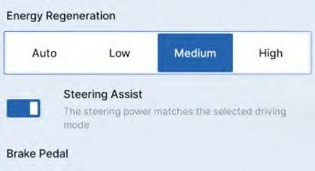
Первые 500 км пробега являются обкаточным периодом нового автомобиля. В этот период тормозной путь может быть увеличен, а эффективность торможения немного снижена, что является нормальным явлением. Следует соблюдать осторожность и держать безопасную дистанцию.
Не устанавливайте неоригинальные аксессуары, чтобы не ухудшить характеристики автомобиля и не спровоцировать дорожно-транспортное происшествие.
При нажатии на педаль тормоза, если в тормозной системе слышен резкий металлический скрежет, немедленно обратитесь в сервисный центр Geely для проверки и обслуживания.
Не нажимайте на педаль тормоза во время движения без необходимости, так как это может привести к износу и перегреву тормозных элементов, а также к увеличению тормозного пути.

Рекуперация энергии
Тормозная система также оснащена функцией рекуперации энергии: при движении накатом или при торможении в режиме движение (D) часть кинетической энергии преобразуется в электрическую и возвращается в тяговую аккумуляторную батарею, что способствует увеличению запаса хода автомобиля.

Чтобы изменить интенсивность рекуперации, выберите на мультимедийном дисплее: «Настройки автомобиля → Вождение → Рекуперация энергии», затем установите желаемую степень интенсивности. Чем выше интенсивность, тем больше энергии возвращается в батарею при движении накатом.
Следует учитывать, что эффект замедления, создаваемый системой рекуперации, не обеспечивает полного торможения, необходимого для безопасного движения. Поэтому водитель должен при необходимости использовать рабочую тормозную систему в соответствии с дорожной ситуацией.

- При замедлении автомобиля может ощущаться легкое притормаживание и быть слышен характерный звук электродвигателя, это нормальное явление.
- Если тяговая аккумуляторная батарея полностью заряжена, а также при слишком высокой или низкой температуре батареи, чтобы предотвратить ее повреждение, интенсивность рекуперации энергии автоматически снижается.

- При перегреве электродвигателя система также автоматически снижает уровень рекуперации, чтобы предотвратить его повреждение.
- По умолчанию для параметра «Регенерация энергии» установлено значение «Авто».
Запуск и управление автомобилем

Стояночный тормоз

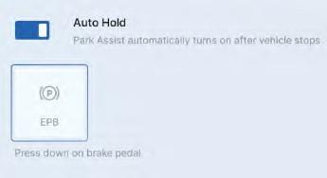
Электронный стояночный тормоз (EPB)

Ручное снятие EPB
После запуска автомобиля выберите на мультимедийном дисплее: «Настройки автомобиля → Вождение → Система помощи водителю», затем нажмите переключатель электронного стояночного тормоза на экране, чтобы выполнить снятие EPB.

Автоматическое снятие EPB
При запуске двигателя автомобиля, включенном EPB и переводе рычага переключения передач из положения P в положение, отличное от P, система автоматически снимет стояночный тормоз, и индикатор EPB на комбинации приборов погаснет.
После включения EPB на комбинации приборов загорается индикатор состояния
электронного стояночного тормоза (EPB). Если индикатор не загорается, как можно скорее обратитесь в сервисный центр Geely для проверки.

Ручное включение EPB
Когда автомобиль неподвижен, выберите на мультимедийном дисплее: «Настройки автомобиля» → «Вождение» → «Помощь водителю». Нажмите переключатель электронного стояночного тормоза в интерфейсе, чтобы завершить ручное управление парковкой. Загорится индикатор состояния электронного стояночного тормоза (EPB).
Запуск и управление автомобилем

Автоматическое включение EPB
При включенном питании автомобиля нажмите кнопку парковки (P) и стояночный тормоз активируется автоматически через систему EPB.

Ручное аварийное торможение
В случае экстренной ситуации во время движения нажмите и удерживайте кнопку парковки (P), чтобы задействовать функцию экстренного торможения. Для отключения экстренного торможения отпустите кнопку парковки (P).
Не используйте систему EPB для экстренного торможения при обычном
движении. Повторное применение EPB для замедления автомобиля может привести к серьезному повреждению тормозной системы.
Неправильное использование электронного стояночного тормоза может привести к травмам или несчастным случаям.
За исключением экстренных ситуаций не применяйте электронный стояночный тормоз в качестве рабочей тормозной системы автомобиля.
При снятии электронного стояночного тормоза автомобиль теряет функцию удержания на месте. Чтобы избежать повреждения автомобиля и серьезных травм, не выполняйте эту операцию на наклонной дороге.

Функция AUTO HOLD
Функция AUTO HOLD помогает водителю комфортно начинать движение на наклонной дороге. После отпускания педали тормоза система удерживает автомобиль, давая водителю время нажать на педаль акселератора и предотвратить откат.
В зависимости от условий нагрузки автомобиль может слегка сдвинуться даже при активированной функции AUTO HOLD.

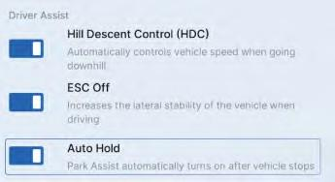
Чтобы включить или выключить функцию AUTO HOLD, на мультимедийном дисплее выберите: «Настройки автомобиля → Вождение → Система помощи водителю».

Включение AUTO HOLD
При работающей силовой установке, закрытой двери водителя и пристегнутом ремне безопасности на мультимедийном дисплее выберите: «Настройки автомобиля → Вождение → Система помощи водителю», затем включите переключатель AUTO HOLD, чтобы активировать функцию.

Выключение AUTO HOLD
При работающей силовой установке, закрытой двери водителя и пристегнутом ремне безопасности на мультимедийном дисплее выберите: «Настройки автомобиля → Вождение → Система помощи водителю», затем выключите переключатель AUTO HOLD, чтобы деактивировать функцию.

Активация и деактивация AUTO HOLD
- После запуска двигателя, закрытия двери водителя и пристегивания ремня безопасности, после включения функции Auto Hold, если скорость автомобиля равна нулю, педаль тормоза нажата, а селектор находится в положении движение (D) или в нейтральном положении (N), на комбинации приборов загорится индикатор состояния Auto Hold.
- При легком нажатии на педаль акселератора или сильном нажатии на педаль тормоза, удержание автоматически снимается, и индикатор Auto Hold на комбинации приборов гаснет.

- После активации функции, если в течение 10 минут не выполняется никаких действий, система переключается в режим EPB, и загорается индикатор состояния электронного стояночного тормоза (EPB).

Принудительное отключение AUTO HOLD
Если функция AUTO HOLD активирована, и Вы отстегнули ремень безопасности, открыли дверь водителя или силовая установка перестала работать, система автоматически включает электронный стояночный тормоз (EPB). В этом случае индикатор AUTO HOLD на комбинации приборов гаснет, а индикатор состояния EPB загорается.
Запуск и управление автомобилем

Система торможения после столкновения (PIB)
После столкновения система PIB замедляет автомобиль до полной остановки и удерживает его в неподвижном состоянии. Цель данной функции состоит в том, чтобы снизить кинетическую энергию автомобиля до безопасного уровня. Водитель также должен иметь возможность как можно быстрее восстановить контроль над автомобилем после первого столкновения, что помогает смягчить последствия или избежать последующих столкновений.
При срабатывании торможения после удара мигают фонари аварийной сигнализации.
Функция торможения после столкновения включается по умолчанию после запуска двигателя автомобиля, отключить эту функцию невозможно.
Если во время столкновения будет повреждена антиблокировочная система тормозов, торможение после столкновения не сработает.
Запуск и управление автомобилем

Антиблокировочная система (ABS)
Данный автомобиль оснащен системой ABS, предотвращающей блокировку колес при резком нажатии на педаль тормоза. На большинстве типов дорожного покрытия система улучшает управляемость автомобиля во время экстренного торможения.
При этом на неровных, гравийных или заснеженных дорогах тормозной путь будет длиннее, чем на дорогах с обычным покрытием.

- Во время торможения Вы можете услышать периодичные щелчки из моторного отсека и ощутить вибрацию педали тормоза. Это нормальная работа системы ABS, а не неисправность.
- Когда система ABS не активна, ощущение от педали тормоза возвращается к норме, без вибрации.

Электронная система распределения тормозных усилий (EBD)
При торможении система EBD автоматически регулирует распределение тормозных усилий между передней и задней осями, повышая эффективность торможения. Работая совместно с ABS, она обеспечивает стабильность автомобиля во время торможения и предотвращает занос.

Электронная система курсовой устойчивости (ESC)
Система ESC является активной системой безопасности, помогающая водителю контролировать движение автомобиля. Она корректирует нестабильность кузова, предотвращая потерю управления, притормаживая отдельные колеса или снижая крутящий момент силовой установки, чтобы вернуть автомобиль на правильную траекторию движения.
Запуск и управление автомобилем

Отключение ESC
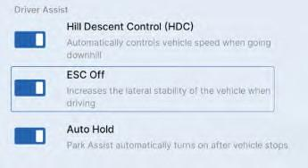
Система ESC является вспомогательной, поэтому на скользких или мокрых дорогах сохраняется высокий риск заноса, здесь водителю следует проявлять осторожность.
ESC активируется автоматически при запуске автомобиля. Для поддержания управляемости рекомендуется всегда держать систему включенной. В случае возникновения неустойчивости при движении индикатор ESC на комбинации приборов будет мигать, что также происходит при срабатывании системы контроля тяги. Вы можете услышать шум или почувствовать вибрацию педали тормоза, это нормальная работа системы. Продолжайте движение, удерживая выбранное направление. Если система ESC обнаружит неисправность, индикатор ESC будет гореть постоянно, и система перестанет работать. В этом случае следует скорректировать режим движения.
Если система помощи водителю активна или для рекуперации энергии задан средний или высокий уровень, кнопка системы ESC неактивна, однако при этом ESC продолжает функционировать.

После запуска автомобиля на мультимедийном дисплее выберите: «Настройки автомобиля → Вождение → Система помощи водителю». В этом интерфейсе нажмите ESC Off (отключение ESC), при включении этой функции система ESC отключается, и на комбинации приборов загорается индикатор ESC Off (отключение ESC).
При недостаточном сцеплении с дорогой систему ESC можно отключить, например, в следующих случаях:
- при движении по глубокому снегу или рыхлому грунту;
- если автомобиль застрял (например, в грязи) и требуется его раскачивание вперед и назад;
- при движении с установленными цепями противоскольжения.

Включение ESC
Включите систему электронного контроля устойчивости через мультимедийный дисплей. При этом индикатор отключения системы электронного контроля устойчивости ESC Off (отключение ESC) погаснет.
Запуск и управление автомобилем

Система помощи при экстренном торможении (BA)
При экстренном торможении система помощи при экстренном торможении увеличивает тормозное усилие, создаваемое водителем, и сокращает тормозной путь.
Система помощи при экстренном торможении лишь помогает увеличить
тормозное усилие водителя и не гарантирует предотвращение аварии. Поэтому всегда следует соблюдать дистанцию и проявлять осторожность при вождении.

Антипробуксовочная система (TCS)
Система TCS используется для предотвращения потери тяги на ведущих колесах. Обнаружив пробуксовку ведущих колес, система задействует тормоза на холостых ведущих колесах, предотвращая их пробуксовку.

Система помощи при трогании на подъеме (HAC)
При начале движения на подъеме после отпускания педали тормоза система помощи при трогании на подъеме (HAC) сохраняет тормозное усилие примерно в течение двух секунд, что эффективно предотвращает откат автомобиля назад.
Функция помощи при трогании на подъеме активируется только при выключенном
стояночном тормозе.
Функция HAC удерживает тормозное давление лишь короткое время после отпускания педали тормоза. Если водитель не нажимает на педаль акселератора или не включает стояночный тормоз, автомобиль может начать откатываться назад через 2 секунды. Поэтому следует соблюдать осторожность при трогании на подъеме.
Запуск и управление автомобилем

Система помощи при спуске (HDC)
Система помощи при спуске автоматически притормаживает автомобиль при движении под уклон, обеспечивая безопасный спуск с крутых склонов на постоянной скорости.

- HDC выполняет исключительно вспомогательную функцию. Водитель в любое время несет ответственность за безопасность движения и должен контролировать дорожную обстановку.
- Если уклон слишком велик, HDC может не удерживать постоянную скорость спуска, в этом случае управление скоростью следует осуществлять педалью тормоза.

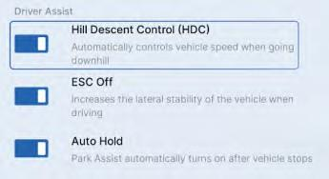
Включение и отключение системы

На мультимедийном дисплее выберите: «Настройки автомобиля → Вождение → Система помощи водителю», чтобы включить или отключить функцию HDC.

- Система HDC может быть активирована только при скорости менее 35 км/ч, и автоматически выключается при скорости свыше 60 км/ч.
Запуск и управление автомобилем

- Если температура тормозов слишком высока, функция HDC не может быть включена или будет автоматически отключена.
- Если при включении функции системы помощи при спуске (HDC) индикатор HDC на комбинации приборов не загорается или горит желтым, это означает, что система HDC не может быть активирована.

Активная защита от опрокидывания (ARP)
Защита от опрокидывания вычисляет степень крена автомобиля по сигналам от датчиков колес, обеспечивая дополнительный контроль над внешними колесами при прохождении поворота. Если автомобиль подвергается сильному крену, программа быстро регулирует распределение тормозного усилия между двумя колесами и одновременно снижает крутящий момент электродвигателя. Таким образом, устойчивость автомобиля восстанавливается за кратчайшее время, предотвращается опрокидывание кузова и обеспечивается безопасность водителя и пассажиров.

Система предупреждения пешеходов о приближении автомобиля

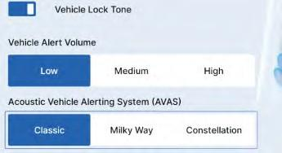
На мультимедийном дисплее выберите: «Настройки автомобиля → Настройки звука → Оповещения и звуковые сигналы», и выберите звуковой эффект для функции «Звуковое оповещение пешеходов о приближении автомобиля» в интерфейсе. Когда автомобиль находится в режиме движение (D) или задний ход (R) и его скорость составляет менее 30 км/ч, активируется система звукового оповещения пешеходов, предупреждающая их о приближении автомобиля.
Запуск и управление автомобилем

Электроусилитель рулевого управления (EPS)
Система рулевого управления с электроусилителем отслеживает скорость движения автомобиля и в режиме реального времени регулирует степень усиления рулевого управления, обеспечивая легкость управления на низких скоростях и стабильность рулевого управления на высоких скоростях, повышая ощущение безопасности.
Если вращение рулевого колеса затруднено или горит контрольная лампа неисправности EPS на комбинации приборов, необходимо обратиться в сервисный центр Geely для проведения диагностики и обслуживания.
Запуск и управление автомобилем

Система контроля давления в шинах
Система контроля давления в шинах (TPMS) отслеживает давление с помощью датчиков, установленных на каждом колесном вентиле.

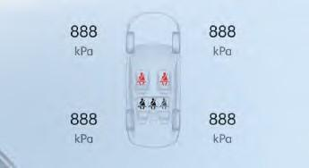
Информация о давлении передается через датчики на комбинацию приборов и отображается в реальном времени.
- Сигнал низкого давления в шинах
При срабатывании сигнала низкого давления индикатор TPMS загорается и горит до устранения неисправности. Одновременно звучит звуковой сигнал и появляется окно предупреждения. Сигнал низкого давления сбрасывается после подкачки холодных шин до стандартного значения давления.
- Сигнал неисправности датчика
При срабатывании сигнала неисправности датчика звучит предупреждающий звуковой сигнал TPMS и отображается окно предупреждения.
- Предупреждение об ошибке сигнала системы TPMS
При возникновении аномалии сигнала от одного или нескольких датчиков давления в шинах, TPMS индикатор системы мигает в течение 60 секунд, после чего горит постоянно до устранения неисправности. Одновременно звучит звуковое оповещение и появляется окно предупреждения на экране.
- Несколько одновременных сигналов

Если система TPMS фиксирует несколько неисправностей шин, комбинация приборов отображает их в порядке возникновения.
- Сигнал перегрева шин
При срабатывании сигнала перегрева шин звучит звуковой сигнал и появляется окно предупреждения.
- Сигнал быстрого падения давления в шине
При резком снижении давления в шине также подается звуковой сигнал и появляется окно предупреждения.
Если индикатор неисправности давления в шинах горит, это означает, что давление в одной или нескольких шинах отклоняется от нормы. В этом случае необходимо как можно скорее остановиться, проверить давление и довести его до требуемого уровня. Система TPMS способна предупредить о ненормальном давлении, но не заменяет регулярное техническое обслуживание шин.
Инициализация системы контроля давления в шинах
После перестановки шин система TPMS должна пройти процедуру инициализации.
Перед тем как приступить к инициализации автомобиля заблокируйте его с помощью смарт-ключа не менее чем на 20 минут.
Инициализация выполняется следующим образом:
- Двигайтесь со скоростью не менее 30 км/ч.;
- Продолжительность движения должна составлять не менее 20 минут, при этом суммарное время остановок не должно превышать 5 минут;
Если после повторения указанных действий система по-прежнему не определяет давление, обратитесь в сервисный центр Geely.

Запуск и управление автомобилем

  - Запасное колесо (если установлено) не оснащено датчиком контроля давления.
  - Рекомендованное давление указано на этикетке давления шин на автомобиле.
  - Проверяйте давление в шинах регулярно и поддерживайте его в заданных пределах.
  - Система TPMS не может заранее определить серьезные повреждения шин, вызванные внешними факторами (например, разрывом), а также не фиксирует естественную равномерную потерю давления со временем.
  - При запуске автомобиля на экране комбинации приборов контроля давления в шинах отображаются предыдущие сохраненные значения. После того как автомобиль проедет со скоростью 30 км/ч и выше в течение нескольких минут, система постепенно обновит данные о давлении и температуре шин.

  - Давление в шинах следует корректировать в зависимости от сезона: зимой – повышать, летом – понижать. Шины подкачиваются только в холодном состоянии.
  - При движении на малой или большой высоте над уровнем моря возможны ложные срабатывания сигнализации TPMS; давление следует корректировать по показаниям системы.
  - Если зимой на все четыре колеса установлены зимние шины без датчиков, комбинация приборов отобразит сообщение об отсутствующих датчиках и сообщит о системной ошибке.
Причины возможной некорректной работы системы контроля давления в шинах TPMS:
  - установка несовместимых шин или изменение конструкции колес;
  - наличие жидкости или герметика для ремонта шин внутри колеса;
  - использование противоскользящих цепей;
  - нахождение вблизи объектов, таких как телевизионные вышки, аэропорты и другие источники, создающие сильные радиоволны или электрические помехи;
  - установка аксессуаров, создающих помехи радиоприемнику или электрической системе автомобиля.
Запуск и управление автомобилем

Заправка топливом
Топливо является легковоспламеняющимся, летучим веществом и может легко взорваться в помещении с плохой циркуляцией воздуха.
При заправке обратите внимание на следующее:
  - автомобиль не должен находиться в режиме готовности к движению (READY);
  - не проносите пиротехнические изделия рядом с автомобилем;
  - не звоните по телефону и не отвечайте на телефонные звонки;
  - при самостоятельной заправке снимите статическое электричество с обеих рук с помощью кнопки удаления статического электричества на автозаправочной колонке перед началом совершения действий по заправке;
  - соблюдайте другие меры предосторожности, указанные на автозаправочной станции.

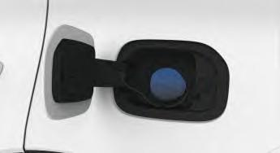
Крышка заливной горловины топливного бака расположена на левой задней стороне кузова автомобиля.
- Когда автомобиль разблокирован, нажмите кнопку крышки топливного бака на главном экране мультимедийного дисплея или кнопку крышки топливного бака на Dock панели на мультимедийном дисплее, а затем нажмите на правую сторону крышки топливного бака, чтобы открыть ее;
- Медленно поверните крышку топливного бака против часовой стрелки, чтобы снять её. При заправке крышку топливного бака можно поместить в держатель крышки.
- После заправки установите на место крышку заливной горловины топливного бака и поверните ее по часовой стрелке до щелчка, чтобы убедиться, что она встала на место;

- Закрыв крышку топливного бака, убедитесь, что она плотно закрыта.

  - Не заливайте топливо до первой отсечки заправочного пистолета
  - Не открывайте крышку топливного бака слишком быстро не переливайте топливо, иначе оно может вылиться из горловины бака и создать риск серьезного возгорания. Если топливо попадет на людей или кузов автомобиля, его следует немедленно вытереть.
  - Если во время заправки произошел пожар, не отсоединяйте заправочный пистолет. Необходимо закрыть бензоколонку или уведомить персонал АЗС о необходимости перекрыть подачу топлива и немедленно покинуть место происшествия.
Рекомендуется проверять и заменять компоненты топливной системы, такие как адсорбционный фильтр, десорбционный шланг, вентиляционный трубопровод с трубопроводом топливной системы, шланг регулирующего клапана фильтра и вентиляционный шланг и т. д., в соответствии с предписаниями.

Трехкомпонентный каталитический нейтрализатор
Выхлопная система оснащена трехкомпонентным каталитическим нейтрализатором, который путем окисления и восстановления преобразует вредные газы, такие как CO (угарный газ), HC (углеводороды) и NOx (оксиды азота) выделяемые из выхлопной системы, в безвредные углекислый газ, воду и азот.
Такие неисправности, как пропуски зажигания в цилиндрах и дожигание, могут привести к серьёзному повреждению трёхкомпонентного каталитического нейтрализатора. Для устранения неисправности обратитесь в сервисный центр Geely.
Запуск и управление автомобилем

Бензиновый сажевый фильтр*

Процедура регенерации
Во время движения, когда количество частиц, уловленных в бензиновый сажевый фильтр GPF, достигает определенного уровня, автомобиль автоматически запускает процедуру регенерации для полного сжигания частиц и восстановления производительности GPF.
Однако при некоторых особых условиях эксплуатации, из-за отсутствия возможности регенерации фильтра GPF или неполной регенерации, при достижении определённого значения количества твёрдых частиц срабатывает сигнал предупреждения. На комбинации приборов загорается индикатор состояния фильтра GPF или появляется текстовое сообщение «Фильтр GPF заполнен/частая регенерация», смотрите руководство пользователя». В этом случае требуется стационарная регенерация фильтра GPF, поэтому соблюдайте следующие рекомендации:
  - При движении по дорогам с хорошими состоянием дорожного покрытия поддерживайте постоянную скорость 80 км/ч или выше в течение 50 минут или более (если индикатор состояния фильтра GPF погаснет или текстовая подсказка исчезнет во время движения, продолжайте движение в текущих условиях еще более 50 минут) для полного сжигания частиц внутри фильтра GPF и восстановления его работоспособности;
  - Обратитесь в сервисный центр Geely для стационарной регенерации фильтра GPF, при этом по пути в сервисный центр следует избегать движения на высокой скорости; если по прибытии в сервисный центр индикатор состояния фильтра GPF погаснет или текстовая подсказка исчезнет, ​​следует объяснить ситуацию в сервисном центре Geely и подать заявку на проведение стационарной регенерации;
Запуск и управление автомобилем

  - Рекомендуется использовать регенерацию в режиме полной нагрузки фильтра GPF на высокой скорости. Если условия не позволяют этого сделать, можно обратиться в сервисный центр Geely для проведения стационарной регенерации, чтобы восстановить работоспособность фильтра GPF.
В целях содействия процессу регенерации во время ездового цикла следует соблюдать следующие рекомендации:
  - избегайте непрерывной езды на автомобиле со скоростью ниже 50 км/ч до тех пор, пока индикатор состояния фильтра GPF не погаснет или не исчезнет текстовая подсказка;
  - избегайте частых остановок или выключения двигателя.
Регулярно меняйте моторное масло и заправляйте автомобиль бензином, характеристики которого рекомендованы в технической документации автомобиля, чтобы предотвратить такие проблемы, как повышенное содержание твердых частиц или загрязнение каталитического нейтрализатора, вызванное использованием масла низкого качества.

Общие сведения об интеллектуальной системе вождения

Радар среднего диапазона действия*

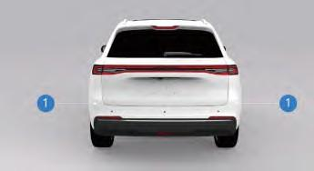
- Задний боковой радар среднего диапазона
Интеллектуальная система вождения обнаруживает объекты с помощью радаров среднего диапазона. В процессе эксплуатации соблюдайте следующие рекомендации:
  - Неблагоприятные погодные условия, такие как дождь, снег или туман, могут снижать эффективность работы радара среднего диапазона. В таких случаях отдельные объекты могут не определяться вовсе или фиксироваться с задержкой.
  - Держите поверхность радара среднего диапазона в чистоте. Не допускайте нахождения посторонних предметов в зоне его обзора, так как это может ухудшить работу системы интеллектуального вождения.
  - В специфических условиях окружающей среды производительность радара может снижаться.
  - Запрещается самостоятельно модифицировать или демонтировать радар среднего диапазона. Сильные вибрации или даже легкие удары могут нарушить его калибровку.
Если поле зрения радара загрязнено или заблокировано, на дисплее комбинации приборов появится текстовое и звуковое
Системы помощи водителю

предупреждение с рекомендацией очистить датчик очистить область радара и продолжить движение некоторое время после очистки.
Потеря видимости радара среднего диапазона является нормальной реакцией системы в определенных дорожных условиях. Убедитесь, что поверхность радара чистая, и продолжите движение по обычной дороге, система автоматически восстановит нормальную работу. Если этого не произошло, обратитесь в
сервисный центр Geely для диагностики.
Профессиональная калибровка радара среднего диапазона специалистами сервисного центра Geely требуется в следующих случаях:
  - радар среднего диапазона снимался с автомобиля;
  - в процессе регулировки углов установки колес были изменены схождение или развал задних колес;
  - после дорожно-транспортного происшествия.
  - интеллектуальная система вождения работает некорректно или перешла в режим ограниченной функциональности.

Фронтальная камера
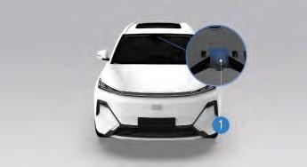
- Фронтальная камера
Интеллектуальная система вождения распознает границы дорожной разметки и определяет объекты с помощью фронтальной камеры.
Системы помощи водителю

Во время эксплуатации автомобиля необходимо поддерживать фронтальную
камеру в чистоте. Поле обзора камеры не должно быть загрязнено (например, дождем, снегом, туманом, паром, льдом, инеем, листьями, птичьим пометом и т. д.) или заслонено посторонними предметами, а также подвергаться воздействию яркого света, в противном случае работа системы интеллектуального вождения может быть нарушена. Фронтальная камера имеет слепые зоны и ограничения по дальности распознавания, поэтому она не способна эффективно определять объекты, находящиеся вне зоны обзора или на границах видимости.
  - При неблагоприятных погодных условиях, таких как дождь, снег, туман или пыль, способность фронтальной камеры распознавать объекты снижается, что может привести к ухудшению работы системы или ее временному отключению. Водитель должен постоянно следить за состоянием автомобиля и при необходимости взять управление на себя.
  - В случае неисправности фронтальной камеры на дисплее комбинации приборов появится текстовое сообщение. Обратитесь в сервисный центр Geely для проведения диагностики.
  - Для защиты электронных компонентов при чрезмерно высокой температуре камеры функция системы может быть временно недоступна. На дисплее комбинации приборов появится соответствующее сообщение. После снижения температуры камера автоматически перезапустится, и работа системы восстановится.
  - Если камера заблокирована, автомобиль попадает в темное помещение, происходит резкое изменение освещенности или камера подвергается воздействию яркого света, работа системы может ухудшиться или прекратиться. Водитель должен постоянно
контролировать движение и быть готовым взять управление.
  - Модификация или переустановка камеры запрещены. Сильная вибрация или даже легкий удар могут нарушить ее калибровку и потребовать повторной настройки. Также деформация, повреждение, замена или тонирование ветрового стекла могут привести к некорректной работе системы распознавания.
Потеря видимости фронтальной камеры является нормальной реакцией при определенных внешних условиях. Чтобы восстановить работу, убедитесь, что камера не заблокирована, и избегайте темных помещений и прямых солнечных лучей. Если функция не восстанавливается, то в таком случае обратитесь
в сервисный центр Geely.
Когда питание автомобиля включено, системе интеллектуального вождения требуется время на инициализацию, в этот период она не функционирует в полном объеме.

Адаптивный круиз-контроль (ACC)
Система адаптивного круиз-контроля (ACC) регулирует скорость автомобиля в диапазоне от 0 до 150 км/ч в зависимости от установленной водителем скорости и дистанции до впереди идущего транспортного средства.
ACC обеспечивает помощь водителю в управлении автомобилем на автомагистралях или эстакадах с хорошими дорожными условиями. Водитель при этом должен сохранять полный контроль над автомобилем.
Система ACC использует фронтальную камеру для обнаружения впереди идущего автомобиля и автоматически регулирует скорость, поддерживая заданную дистанцию. Водитель может в любой момент взять управление на себя в зависимости от дорожных условий.
После включения питания автомобиля система ACC выполняет самодиагностику, в этот момент функция недоступна.

  - ACC является вспомогательной системой, а не системой экстренного предупреждения или предотвращения столкновений, и не может заменить водителя. Водитель несет полную ответственность за управление автомобилем и обязан соблюдать правила дорожного движения.
  - Система не реагирует на транспортные средства или объекты, пересекающие полосу движения.
  - Изменение положения кузова автомобиля из-за чрезмерной нагрузки в багажном отделении может привести к снижению точности или потере способности системы ACC распознавать цели.
  - При резком ускорении и быстром приближении к впереди идущему автомобилю (при явной разнице скоростей) водитель должен своевременно нажать на тормоз.
Системы помощи водителю

  - При движении по крутому спуску может быть трудно поддерживать безопасную дистанцию до впереди идущего автомобиля. В таких ситуациях следует проявлять особую осторожность и быть готовым к торможению. Использование системы ACC при большой загрузке автомобиля строго запрещено.
  - Система ACC не распознает пешеходов, трехколесные транспортные средства, транспортные средства с негабаритным или нестандартным грузом, а также животных, предметы, разбросанные на дороге, опрокинутые автомобили и людей, стоящих рядом с автомобилем или позади него.
  - Система ACC имеет низкую способность распознавания неподвижных или медленно движущихся транспортных средств и не распознает встречные автомобили. Во время использования функции ACC водитель должен постоянно следить за дорожной обстановкой и состоянием автомобиля и при необходимости своевременно брать управление на себя.
  - Когда система ACC активна, и водитель нажимает педаль акселератора, управление автомобилем переходит к водителю, и автомобиль реагирует на его желание ускориться. В этот момент функция управления системы ACC перестает действовать.
  - При въезде в поворот или выезде из него распознавание цели может происходить с задержкой или сбоем. В таких случаях система ACC может выполнить неожиданное или запоздалое торможение.
  - В некоторых случаях (например, когда скорость впереди идущего автомобиля значительно ниже скорости Вашего автомобиля или впереди идущее транспортное средство резко перестраивается в Вашу полосу на близком расстоянии) система ACC может не успеть снизить относительную скорость. В такой ситуации водитель должен своевременно отреагировать самостоятельно.
Системы помощи водителю

  - Если впереди идущее транспортное средство внезапно затормозит, система ACC может не среагировать своевременно или среагировать с запозданием. В этом случае водителю не поступит запрос на перехват управления, поэтому требуется самостоятельно выполнить активное торможение.
  - На крутых поворотах, например на серпантинных дорогах, система ACC может некорректно распознавать впереди идущее транспортное средство из-за ограниченного поля зрения фронтальной камеры. Это может привести к ускорению автомобиля, поэтому водителю необходимо своевременно реагировать в соответствии с дорожной обстановкой.
  - Если расстояние между автомобилем с активированной системой ACC и соседней полосой слишком мало (или транспортное средство на соседней полосе находится слишком близко к полосе движения автомобиля с ACC), система ACC может ошибочно среагировать на это транспортное средство и выполнить торможение.
Водитель должен быть особенно внимателен в следующих ситуациях:
  - При активации ACC с неподвижного состояния, и начале движения, если впереди находятся пешеходы, дети, животные, двух- или трехколесные транспортные средства либо препятствия, система не сможет их распознать, что создает риск столкновения. Перед активацией необходимо убедиться, что путь свободен.
  - При высокой скорости, если включен левый указатель поворота для обгона, система может автоматически
ускорить автомобиль и сократить дистанцию до впереди идущего транспорта. После перестроения в левую полосу, если впереди нет машин, ACC восстановит установленную скорость круиза.
  - Система ACC не способна распознавать предметы или аксессуары, установленные на транспортном средстве впереди, если они выступают за пределы его боков, задней части или крыши. Если впереди идущее транспортное средство имеет указанный нестандартный груз или оборудование, ACC необходимо отключить при обгоне такого автомобиля.
  - При движении с прицепом динамические характеристики ACC снижаются.
  - Если после предупреждения о необходимости взять управление водитель не реагирует, он должен нажать на педаль тормоза, чтобы остановить автомобиль.
  - Изменение конструкции автомобиля, такое как занижение подвески, может нарушить работу системы ACC.

Выбор функции
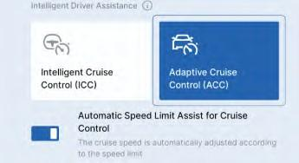
На мультимедийном дисплее выберите последовательно: «Настройки автомобиля → Система помощи водителю → Интеллектуальная система помощи водителю», затем выберите функцию адаптивного круиз-контроля (ACC).
Данную функцию также можно выбрать и настроить, нажав кнопку интеллектуального круиз-контроля/ адаптивного круиз-контроля в верхней части экрана мультимедийного дисплея.
Системы помощи водителю

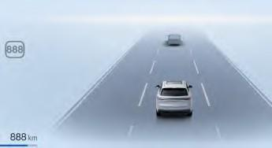
После включения адаптивного круиз-контроля (ACC) на мультимедийном дисплее система может быть активирована с помощью кнопки круиз-контроля, расположенной слева на рулевом колесе.

Кнопки управления на рулевом колесе

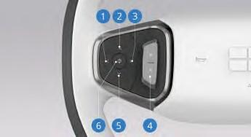
Кнопки управления круиз-контролем расположены слева на рулевом колесе.
- Кнопка «Дистанция следования»: короткое нажатие уменьшает дистанцию до впереди идущего автомобиля.
- Кнопка увеличения скорости и возобновления режима круиз-контроля:
  - Кратковременное нажатие: увеличение скорости на 5 км/ч.
  - Длительное нажатие: плавное увеличение скорости с шагом 1 км/ч.
  - Нажмите, чтобы активировать или возобновить работу адаптивного круиз-контроля (ACC).
- Кнопка увеличения дистанции: кратковременное нажатие увеличивает дистанцию до впереди идущего автомобиля.
- Кнопка «Отмена»: отмена активного состояния системы адаптивного круиз-контроля (ACC).
- Кнопка уменьшения скорости:
  - Кратковременное нажатие: уменьшение скорости на 5 км/ч.
  - Длительное нажатие: плавное уменьшение скорости на 1 км/ч.
- Кнопка управления круиз-контролем: нажмите, чтобы активировать адаптивный круиз-контроль (ACC).
Для активации системы адаптивного круиз-контроля (ACC) должны быть выполнены следующие условия:
  - Функция ACC выбрана.
  - Рычаг переключения передач находится в положении движение (D).
  - Все двери, крышка багажника и капот закрыты;
  - Автомобиль находится в движении, педаль тормоза не нажата.
  - Тормозная система исправна.
  - Фронтальная камера работает нормально, нет загрязнений, перегрева или неисправностей.
  - Электронная система курсовой устойчивости (ESC) активна.
  - Электронный стояночный тормоз (EPB) отпущен.
  - Ремень безопасности водителя застегнут.

Активация и установка скорости
- Когда автомобиль стоит на месте, активируйте систему и задайте скорость следующим образом:
  - Включите адаптивный круиз-контроль (ACC) на мультимедийном дисплее. После выполнения условий активации индикатор продольного управления системы круиз-контроля на комбинации приборов загорится серым цветом.
Системы помощи водителю

  - Нажмите педаль тормоза или активируйте функцию AUTO HOLD.
  - Нажмите кнопку управления круиз-контроля или кнопку увеличения скорости/возобновления режима круиз-контроля, чтобы активировать ACC. Индикатор продольного управления системы круиз-контроля на комбинации приборов загорится зеленым цветом.
  - После отпускания педали тормоза система ACC может продолжать удерживать автомобиль в неподвижном состоянии.
  - Чтобы начать движение под управлением ACC, водитель должен снова нажать кнопку увеличения скорости/возобновления режима круиз-контроля или нажать педаль акселератора.
  - ACC управляет автомобилем в соответствии с установленной скоростью круиза.
- Когда автомобиль находится в движении, активируйте систему и задайте скорость следующим образом:
  - Включите адаптивный круиз-контроль (ACC) на мультимедийном дисплее.
  - После выполнения условий активации индикатор продольного управления системы круиз-контроля на комбинации приборов загорится серым цветом.
  - Нажмите кнопку управления круиз-контроля или кнопку увеличения скорости/возобновления круиза, чтобы активировать систему ACC.
  - Индикатор продольного управления системы круиз-контроля на комбинации приборов загорится зеленым цветом. При скорости автомобиля ниже 30 км/ч установленная скорость в режиме круиз-контроля автоматически составит 30 км/ч. При скорости автомобиля от 30 до 150 км/ч установленная скорость будет равна текущей скорости автомобиля.
  - ACC управляет автомобилем в соответствии с установленной скоростью круиза.
- Чтобы задать желаемую скорость круиза, нажмите кнопку увеличения скорости/возобновления режима круиз-контроля или кнопку уменьшения скорости.

Информация на комбинации приборов
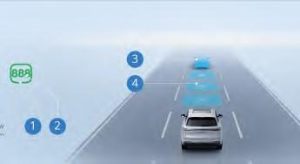
- Индикатор продольного управления системой круиз-контроля
Индикатор отображается серым, если система адаптивного круиз-контроля не активирована; зеленым, если система активирована; и синим, когда система ACC работает в режиме слияния с ограничением скорости.
- Установленная скорость
Индикатор отображается серым, если функция адаптивного круиз-контроля (ACC) не активирована, и зеленым, если функция ACC активна.
- Впереди идущий автомобиль
Индикатор отображается синим, когда система ACC активна и следует за выбранной целью; желтым цветом, когда система активна, но дистанция до впереди идущего автомобиля слишком мала; красным цветом, когда расстояние между автомобилями становится критически малым и водителю необходимо немедленно взять управление на себя; серым цветом, если водитель нажал педаль акселератора и управляет движением самостоятельно.
- Дистанция следования
Системы помощи водителю

Делится на три уровня: ближняя, средняя и дальняя. При каждом запуске автомобиля система ACC запоминает выбор водителя, исходя из значения дистанции, установленного по умолчанию.
Кроме того, если ACC или ICC не были активированы в текущем цикле включения питания, и скорость автомобиля ниже 30 км/ч, на комбинации приборов отображается установленная скорость круиз-контроля 30 км/ч. Если скорость автомобиля составляет от 30 до 150 км/ч, установленная скорость изменяется в соответствии со скоростью, отображаемой на комбинации приборов. Если скорость автомобиля превышает 150 км/ч заданная крейсерская скорость, отображаемая на панели приборов, составляет 150 км/ч.
Водитель обязан сохранять достаточную дистанцию до впереди идущего автомобиля и учитывать требования местных дорожных правил относительно минимальной дистанции или минимального времени следования. Ответственность за соблюдение правил дорожного движения полностью лежит на водителе.

Управление скоростью с помощью ACC

Ускорение при использовании системы ACC
Ускорение может выполняться двумя способами:
- Нажатие педали акселератора. При активном нажатии педали управления скоростью водитель полностью берет управление на себя. На комбинации приборов отображается режим активного ускорения автомобиля. После отпускания педали акселератора система ACC снова берет управление скоростью и продолжает движение в режиме круиз-контроля.
- Если система круиз-контроля включена и необходимо немного увеличить скорость, нажмите кнопку повышения скорости/возобновления круиза.
Кратковременное нажатие увеличивает скорость на 5 км/ч; длительное нажатие увеличивает скорость непрерывно с шагом 1 км/ч до момента отпускания кнопки. Максимально возможная установленная скорость 150 км/ч.

Режим помощи при обгоне
В режиме круиз-контроля, при движении за впереди идущим автомобилем и включении левого указателя поворота, система ACC ускоряет автомобиль до въезда в полосу обгона, помогая водителю безопасно выполнить обгон или перестроение.
Чтобы активировать режим помощи при обгоне, должны быть выполнены следующие условия:
- перед автомобилем должен находиться объект слежения;
- текущая скорость автомобиля превышает 60 км/ч;
- текущая разметка прерывистая;
- установленная скорость достаточна для безопасного обгона;
- включен левый указатель поворота.
В режиме помощи при обгоне может произойти неожиданное ускорение, что требует от водителя особой внимательности. Поэтому при использовании режима помощи при обгоне водитель должен быть готов к внезапному изменению дорожных условий и своевременно взять управление автомобилем на себя.
- Автомобиль приближается к съезду с дороги, направление которого совпадает с направлением обычного обгона.
- До въезда в полосу обгона скорость впереди идущего автомобиля внезапно снижается.
- Скорость автомобиля, находящегося в полосе обгона, уменьшается.
Системы помощи водителю

В режиме помощи при обгоне в следующих ситуациях может произойти неожиданное замедление, что требует от водителя особой внимательности. Поэтому при использовании режима помощи при обгоне водитель должен быть готов к внезапному изменению дорожных условий и своевременно взять управление автомобилем на себя.
- Скорость автомобиля в полосе обгона ниже скорости Вашего автомобиля;
- Продольная дистанция между автомобилем в полосе обгона и Вашим автомобилем слишком мала.
- В полосе обгона движется крупногабаритное транспортное средство с длинным кузовом, и оно находится параллельно Вашему автомобилю.
В режиме помощи при обгоне перестроение выполняется водителем самостоятельно.
Обратите внимание, что эта функция может активироваться не только во время обгона. Например, при включении левого указателя поворота для перестроения или поворота на другую дорогу автомобиль может кратковременно
ускориться.

Режим «Старт-стоп»
В режиме следования за впереди идущим автомобилем, если он замедляется и постепенно останавливается, Ваш автомобиль также замедляется и останавливается, сохраняя безопасную дистанцию.
- Если впереди идущее транспортное средство возобновит движение в течение 30 секунд после остановки, круиз-контроль возобновит движение автоматически.
- Если впереди идущее транспортное средство возобновляет движение более чем через 30 секунд после остановки, для возобновления движения водителю необходимо нажать педаль
акселератора или кнопку увеличения скорости/возобновления круиза.
- Если автомобиль оборудован камерой мониторинга состояния водителя, в течение 5 минут после остановки, если внимание водителя сосредоточено и впереди идущий автомобиль возобновляет движение, круиз-контроль автоматически возобновит движение. Если водитель невнимателен, когда впереди идущий автомобиль возобновляет движение, ему/ей необходимо нажать педаль акселератора или кнопку увеличения скорости и возобновления движения, чтобы возобновить движение.
- В режиме «Старт-стоп» ACC, если водитель вручную отключает систему, автомобиль не тронется автоматически. При нажатии педали акселератора автомобиль начнет движение, и водитель должен продолжить управление автомобилем.
ACC не распознает неподвижные автомобили и не может затормозить перед стоящими объектами.
После остановки система ACC может по-прежнему управлять движением автомобиля, что может привести к самопроизвольному движению. В этом случае существует риск дорожно-транспортного происшествия, которое может привести к тяжелым травмам или гибели.
Система ACC может вызвать неожиданное ускорение в следующих ситуациях. Будьте особенно внимательны и при необходимости примените активное торможение:
- Когда система адаптивного круиз-контроля следует за движущимся транспортным средством, которое останавливается, система ACC может не распознать неподвижное транспортное средство и продолжить движение со скоростью, установленной водителем.
Системы помощи водителю

- На перекрестке при повороте на низкой скорости вслед за впереди идущим автомобилем, когда тот сворачивает и выходит из зоны распознавания, система ACC воспринимает это как исчезновение цели и ускоряется до заданной скорости.
Замедление при использовании системы ACC
Если круиз-контроль активирован и требуется немного снизить скорость, нажмите кнопку уменьшения скорости. Кратковременное нажатие на кнопку уменьшения скорости снижает скорость на 5 км/ч. При длительном нажатии скорость будет постепенно снижаться на 1 км/ч, пока кнопка не будет отпущена. Минимально возможная установленная скорость составляет30 км/ч.

Восстановление заданной скорости
Если водитель задал нужную скорость в системе ACC, а затем нажал педаль тормоза или кнопку Cancel на левой стороне рулевого колеса, система ACC будет деактивирована, но установленная скорость сохранится в памяти и продолжит отображаться на комбинации приборов. Чтобы снова активировать ACC и продолжить движение с ранее установленной скоростью, необходимо нажать кнопку увеличения скорости/возобновления круиза.

Завершение работы адаптивного круиз-контроля
Система адаптивного круиз-контроля может быть деактивирована следующими способами:
- Нажмите педаль тормоза для выхода из режима ACC.
- Нажмите кнопку Cancel для выхода из режима ACC.
Адаптивный круиз-контроль зависит от работы других систем, например системы электронного контроля устойчивости (ESC). Если одна из этих систем перестает функционировать, ACC автоматически отключается.
В случае автоматического отключения подается звуковой сигнал, а на комбинации приборов появляется текстовое сообщение. Водитель должен самостоятельно скорректировать скорость и дистанцию до впереди идущего автомобиля.
Если фронтальная камера неисправна, работает при слабом освещении, под прямыми солнечными лучами, частично закрыта предметами или при частой смене света и тени, то в таком случае работа системы ACC может быть нарушена или полностью недоступна.
Возможные причины отключения системы адаптивного круиз-контроля (в том числе, но не ограничиваясь):
- открыта любая дверь, капот или багажник;
- ремень безопасности водителя не пристегнут;
- потеря сцепления колес с дорогой;
- снижение эффективности или неисправность тормозной системы;
- активирован стояночный тормоз;
- фронтальная камера покрыта мокрым снегом или дождем.

Проблемы с обнаружением
Фронтальная камера имеет ограниченный диапазон обнаружения. В некоторых случаях она может не распознать транспортные средства или сделать это с задержкой.
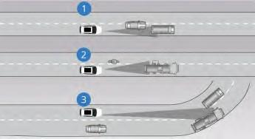
Проблемы с обнаружением могут возникать в следующих ситуациях:
Системы помощи водителю

- Транспортные средства медленно движутся по полосе движения водителя. Система способна распознать только тот автомобиль, который полностью въехал в полосу движения водителя.
- Если впереди движется крупногабаритный
грузовик, время обнаружения такого транспортного средства может увеличиться.
- При въезде или выезде из поворота могут возникать проблемы с распознаванием впереди идущего автомобиля.
- После включения питания автомобиля фронтальной камере требуется инициализация. В этот период система не распознает впереди идущие автомобили.
В подобных ситуациях водитель должен сохранять внимание, принимать необходимые экстренные меры и при необходимости временно отключить систему адаптивного круиз-контроля (ACC).

Интеллектуальный круиз-контроль (ICC)*
Система интеллектуального круиз-контроля способна одновременно выполнять функции поддержания скорости и помощи в управлении направлением движения автомобиля в диапазоне скоростей от 0 до 150 км/ч. Система регулирует скорость автомобиля в соответствии с установленной скоростью круиз-контроля и заданным интервалом до впереди идущего транспортного средства, а также осуществляет вспомогательное управление рулевым колесом, ориентируясь по линиям разметки слева и справа, при обгоне грузовика система выполняет корректирующее смещение, а при снятии рук с рулевого колеса подает звуковое или визуальное предупреждение.
Система интеллектуального круиз-контроля в первую очередь для помощи водителю при движении по автомагистралям или эстакадам в хороших дорожных условиях.
После включения питания автомобиля система интеллектуального круиз-контроля выполняет самодиагностику, на этом этапе функции системы недоступны.
- Функция интеллектуального круиз-контроля рекомендуется для использования на автомагистралях и дорогах с ограниченным движением, при этом водитель должен сохранять концентрацию и быть готовым немедленно взять управление на себя в случае возникновения аварийной ситуации.
- Система интеллектуального круиз-контроля является лишь вспомогательной и не работает для предупреждения об опасности или предотвращения столкновений. Водитель обязан соблюдать правила дорожного движения и полностью контролировать управление автомобилем.
- Система интеллектуального круиз-контроля не способна отслеживать транспортные средства или объекты, движущиеся в поперечном направлении.
- Изменение положения кузова автомобиля из-за чрезмерной нагрузки в багажном отделении может
Системы помощи водителю

ухудшить или полностью нарушить способность системы распознавать цели.
- Если другое транспортное средство, движущееся с низкой скоростью, перестроится в полосу автомобиля, система может среагировать слишком поздно. Водитель обязан вовремя затормозить.
- При резком ускорении и быстром приближении к впереди идущему автомобилю (при очевидной разнице скоростей) водитель должен своевременно затормозить.
- При движении по крутому спуску может быть затруднено поддержание безопасной дистанции до впереди идущего автомобиля. В подобных ситуациях следует проявлять особую осторожность и быть готовым к торможению. Использование системы интеллектуального круиз-контроля при большой нагрузке запрещено.
- Система интеллектуального круиз-контроля не распознает пешеходов, трехколесные транспортные средства, транспортные средства с негабаритным грузом или нестандартной конструкцией, а также животных, предметы, разбросанные на дороге, перевернутые автомобили и людей, находящихся рядом с транспортными средствами или за ними.
- Система интеллектуального круиз-контроля плохо распознает неподвижные или медленно движущиеся транспортные средства и не способна обнаруживать встречные автомобили. Во время использования функции интеллектуального круиз-контроля водитель должен постоянно следить за дорожной обстановкой и состоянием автомобиля и при необходимости своевременно брать управление на себя.
- Когда система интеллектуального круиз-контроля активна, и водитель нажимает на педаль акселератора, управление скоростью полностью
переходит к водителю. Система перестает регулировать скорость и реагирует на желание водителя ускориться
- При входе или выходе из поворота выбор цели системой может происходить с задержкой или сбоем, что может привести к неожиданному или запоздалому торможению.
- Если впереди идущее транспортное средство резко тормозит, система интеллектуального круиз-контроля может не успеть среагировать или среагировать слишком медленно. В подобном случае водитель должен взять управление на себя и затормозить.
- На крутых поворотах, например на серпантинных дорогах, система интеллектуального круиз-контроля может не распознать впереди идущее транспортное средство из-за ограниченного обзора фронтальной камеры, что может привести к неожиданному ускорению автомобиля. Водитель должен реагировать соответствующим образом в зависимости от реальных условий.
В следующих ситуациях водитель должен быть особенно внимателен:
- Когда система интеллектуального круиз-контроля активируется при неподвижном автомобиле и готова к началу движения, если перед автомобилем находятся пешеходы, дети, животные, двухколесные или трехколесные транспортные средства, а также препятствия, система не сможет их обнаружить и распознать, что создает высокий риск столкновения. Перед активацией системы водитель обязан убедиться, что пространство перед автомобилем безопасно, затем включить интеллектуальный круиз-контроль для начала движения.
- Если при обгоне включен левый указатель поворота, система интеллектуального
Системы помощи водителю

круиз-контроля автоматически ускорит автомобиль и сократит дистанцию до впереди идущего транспортного средства. Когда автомобиль перестроится в полосу обгона и впереди не будет других машин, система автоматически разгонится до установленной скорости круиз-контроля.
- Система интеллектуального круиз-контроля не способна обнаруживать выступающие части груза или дополнительные аксессуары на цели, такие как предметы, выступающие за пределы боков, задней части или крыши впереди идущего автомобиля. Если транспортное средство впереди имеет подобный негабаритный груз или оборудование, интеллектуальный круиз-контроль необходимо отключить при его обгоне.
- При движении с прицепом динамические характеристики системы интеллектуального круиз-контроля снижаются.
- После требования системы от водителя взять управление на себя, если автомобиль продолжает движение, водитель должен нажать на педаль тормоза, чтобы затормозить.
- Конструктивные изменения автомобиля, такие как занижение клиренса, могут повлиять на работу системы интеллектуального круиз-контроля.
В следующих дорожных условиях работа системы интеллектуального круиз-контроля может ухудшиться или стать нестабильной. Водитель должен сохранять повышенное внимание:
- система интеллектуального круиз-контроля неприменима на дорогах с чрезмерно малым радиусом поворота;
- система интеллектуального круиз-контроля неприменима на участках дорог с неразличимыми линиями разметки;
- система интеллектуального круиз-контроля неприменима на перекрестках;
- система интеллектуального круиз-контроля неприменима на дорогах с видимыми следами шин или другими отметками на покрытии;
- система интеллектуального круиз-контроля неприменима на участках, где количество полос движения увеличивается или уменьшается;
- система интеллектуального круиз-контроля неприменима на участках, где новая полоса существенно отличается от исходной по ширине или направлению;
- система интеллектуального круиз-контроля может ошибочно воспринимать края дороги (стены, ограждения, бордюры, траву, газоны, швы на асфальте и т.д.) как дорожную разметку;
- система интеллектуального круиз-контроля неприменима на дорогах с выбоинами, неровностями или перепадами покрытия;
- система интеллектуального круиз-контроля не способна распознавать дорожные знаки (конусы), поэтому она неприменима на участках дороги, где ведутся ремонтные работы;
- система интеллектуального круиз-контроля неприменима на слишком широких или слишком узких дорогах;
- система интеллектуального круиз-контроля неприменима на дорогах, где линии разметки поворачивают;
- система интеллектуального круиз-контроля неприменима при неблагоприятных погодных условиях с пониженной видимостью.

- Когда система интеллектуального круиз-контроля следует за впереди идущим автомобилем через перекресток, она может смесить автомобиль в сторону вместе с ним.

Существует риск бокового столкновения с транспортными средствами на соседней полосе. Водитель должен контролировать движение и при необходимости взять управление на себя.
- На въездах на автомагистраль или основную дорогу, из-за изменения дорожной разметки, система интеллектуального круиз-контроля не сможет обеспечивать помощь в удержании направления и перейдет в режим обычного круиз-контроля.
- Система интеллектуального круиз-контроля не может работать в сложных дорожных условиях, таких как: сильные заторы, интенсивное изменение дорожной обстановки, перекрестки, съезды, отсутствие разметки и т. д. В таких ситуациях водитель обязан контролировать движение и взять управление на себя. Система интеллектуального круиз-контроля предназначена только для повышения комфорта при благоприятных дорожных условиях, а ответственность за безопасное вождение полностью лежит на водителе.
- Когда система интеллектуального круиз-контроля активна, легкое прикосновение к рулевому колесу или его незначительная регулировка могут привести к непреднамеренному отклонению от полосы движения. В таких случаях система предупреждает водителя с помощью визуальных, звуковых сигналов и вибрации рулевого колеса. Водитель должен сохранять бдительность и предпринять соответствующие действия, чтобы восстановить контроль над управлением автомобиля.
Системы помощи водителю

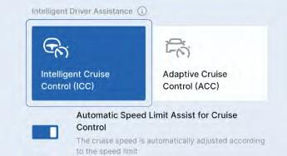
Выбор функции

На мультимедийном дисплее выберите: «Настройки автомобиля → Система помощи водителю → Интеллектуальная система помощи водителю», затем выберите «Интеллектуальный круиз-контроль (ICC)»
Функцию также можно выбрать и настроить, нажав кнопку интеллектуального круиз-контроля/адаптивного круиз-контроля в верхней части мультимедийного дисплея.

После включения функции интеллектуального круиз-контроля (ICC) на мультимедийном дисплее, если функция ICC может быть активирована, индикатор состояния системы поперечного управления системой круиз-контроля загорается серым цветом. Функцию можно активировать, нажав кнопку управления круиз-контроля расположенной с левой стороны рулевого колеса.
Системы помощи водителю

Кнопки управления на рулевом колесе

Кнопки управления круиз-контролем расположены слева на рулевом колесе.
- Кнопка «Дистанция следования»: короткое нажатие уменьшает дистанцию до впереди идущего автомобиля.
- Кнопка увеличения скорости и возобновления режима круиз-контроля:
  - Кратковременное нажатие: увеличение скорости на 5 км/ч.
  - Длительное нажатие: плавное увеличение скорости с шагом 1 км/ч.
  - Нажмите, чтобы активировать или возобновить работу интеллектуального круиз-контроля (ICC).
- Кнопка увеличения дистанции: кратковременное нажатие увеличивает дистанцию до впереди идущего автомобиля.
- Кнопка «Отмена»: нажмите, чтобы выйти из активного состояния системы ICC.
- Кнопка уменьшения скорости
  - Кратковременное нажатие: уменьшение скорости на 5 км/ч.
  - Длительное нажатие: плавное уменьшение скорости с шагом 1 км/ч до отпускания кнопки.
- Кнопка управления круиз-контролем: нажмите, чтобы активировать интеллектуальный круиз-контроль (ICC).
Для активации системы интеллектуального круиз-контроля должны быть выполнены следующие условия:
  - система ICC включена;

  - рычаг переключения передач находится в положении движение (D);
  - автомобиль находится в движении;
  - все двери, крышка багажника и капот закрыты;
  - автомобиль в движении и педаль тормоза не нажата;
  - тормозная система исправна;
  - фронтальная камера работает корректно, не перегрета и не загрязнена;
  - электронная система курсовой устойчивости (ESC) активна;
  - электронный стояночный тормоз (EPB) отпущен;
  - ремень безопасности водителя застегнут;
  - система помощи при спуске с уклона (HDC) отключена.

Активация и установка скорости
- Когда автомобиль неподвижен, выполните следующие действия для активации и установки скорости:
  - После включения интеллектуального круиз-контроля (ICC) на мультимедийном дисплее и выполнения всех условий активации на комбинации приборов подсвечиваются серым цветом индикаторы поперечного управления системой круиз-контроля.
  - Нажмите педаль тормоза или активируйте функцию AUTO HOLD.
  - Нажмите кнопку управления круиз-контролем или кнопку увеличения скорости и возобновления круиза, чтобы активировать систему интеллектуального круиз-контроля. В этот момент установленная скорость движения составит 30 км/ч, установленная скорость поперечного управления системой круиз-контроля на комбинации приборов загорится серым или белым цветом.

  - После отпускания педали тормоза система интеллектуального круиз-контроля сможет продолжать удерживать автомобиль в неподвижном состоянии.
  - Для начала движения под управлением системы водитель должен повторно нажать кнопку увеличения скорости и возобновления круиза либо слегка нажать педаль акселератора.
  - Система интеллектуального круиз-контроля регулирует движение автомобиля в соответствии с установленной скоростью круиза.
- Когда автомобиль находится в движении, активируйте и установите скорость следующим образом:
  - После включения интеллектуального круиз-контроля (ICC) на мультимедийном дисплее и выполнения всех условий активации на комбинации приборов подсвечиваются серым цветом индикаторы поперечного управления системой круиз-контроля.
  - Нажмите кнопку управления круиз-контролем или кнопку увеличения скорости и возобновления режима круиз-контроля, чтобы активировать систему интеллектуального круиз-контроля. Индикаторы поперечного управления системой круиз-контроля на комбинации приборов загорятся зеленым цветом. Если скорость автомобиля ниже 30 км/ч, установленная скорость в режиме круиз-контроля составит 30 км/ч. Если скорость автомобиля находится в диапазоне от 30 до 150 км/ч, установленная скорость в режиме круиз-контроля будет равна текущей скорости автомобиля.
  - Система интеллектуального круиз-контроля управляет автомобилем в соответствии с установленной скоростью круиза.
- Нажмите кнопку увеличения или уменьшения скорости, или кнопку возобновления режима круиз-контроля, чтобы установить желаемую скорость круиза.
Системы помощи водителю

Информация на комбинации приборов
Во время движения с активированным режимом круиз-контроля, при изменении относительной скорости автомобиля на комбинации приборов отображаются различные состояния дистанции до впереди идущего транспортного средства, чтобы напомнить водителю о необходимости контроля расстояния.

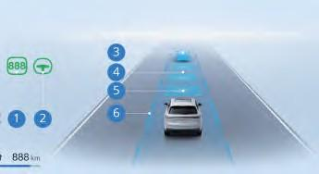
- Установленная скорость
Индикатор горит серым, если функция интеллектуального круиз-контроля не активирована; зеленым, если функция активирована.
- Индикатор поперечного управления системой круиз-контроля
Индикатор горит серым, когда система интеллектуального круиз-контроля не активирована; зеленым, когда система одновременно выполняет функции круиз-контроля и удержания в полосе движения; и белым, когда поперечное управление временно отключено.
- Впереди идущее транспортное средство
Индикатор горит серым, если система интеллектуального круиз-контроля не активирована; синим, когда система активирована; желтым, если расстояние до впереди идущего автомобиля слишком мало; и красным, если дистанция критически мала и водителю необходимо немедленно взять
Системы помощи водителю

управление на себя; серым цветом, если водитель нажал педаль акселератора и управляет движением самостоятельно.
- Подчеркивание полосы движения
Отображается темным цветом, если система интеллектуального круиз-контроля не активирована; и подсвечивается, если интеллектуальная система круиз-контроля активирована.
- Дистанция до впереди идущего автомобиля
Делится на три уровня: близкая, средняя и дальняя. Каждый раз при запуске автомобиля система запоминает выбранные водителем настройки.
- Линии разметки полосы движения
Если система не обнаруживает линий разметки, они не отображаются; если интеллектуальный круиз-контроль не активирован, линии отображаются серым или белым цветом; если интеллектуальный круиз-контроль активен, линии отображаются синим цветом; если при отклонении автомобиля от полосы срабатывает предупреждение о выходе из полосы, линии отображаются красным цветом.
Кроме того, если ACC или ICC не были активированы в текущем цикле включения питания, и скорость автомобиля ниже 30 км/ч, на комбинации приборов отображается установленная скорость круиз-контроля 30 км/ч. Если скорость автомобиля составляет от 30 до 150 км/ч, установленная скорость изменяется в соответствии со скоростью, отображаемой на комбинации приборов. Если скорость автомобиля превышает 150 км/ч заданная крейсерская скорость, отображаемая на панели приборов, составляет 150 км/ч.
Водитель обязан сохранять достаточную дистанцию до впереди идущего автомобиля и учитывать требования местных дорожных правил
относительно минимальной дистанции или минимального времени следования. Ответственность за соблюдение правил дорожного движения полностью лежит на водителе.

Управление смещением в рамках занимаемой полосы
В автомобилях, оснащенных функцией управления смещением, при включенной системе интеллектуального круиз-контроля во время обгона впереди идущего грузовика, прицепа или другого крупногабаритного транспортного средства система автоматически управляет автомобилем, смещая автомобиль от крупногабаритного транспортного средства в пределах своей полосы движения, а после обгона на определенное расстояние возвращает автомобиль к центру полосы. Этот процесс не требует действий со стороны водителя.
Данная функция активируется автоматически только при скорости свыше 50 км/ч. При этом водитель обязан удерживать руки на рулевом колесе и сохранять концентрацию на управлении автомобилем.

Предупреждение о необходимости держать руки на рулевом колесе
При активированной системе интеллектуального круиз-контроля требуется, чтобы водитель удерживал рулевое колесо руками. Если система в течение длительного времени не обнаруживает руки на рулевом колесе, на дисплее комбинации приборов появляются соответствующие предупреждающие сообщения.
Когда система вновь фиксирует, что обе руки находятся на рулевом колесе, предупреждения исчезают, и работа системы интеллектуального круиз-контроля продолжается.
Системы помощи водителю

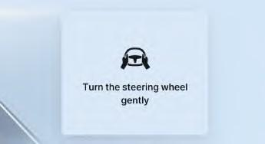

Если система обнаруживает, что водитель не держит руль определенное время, срабатывает предупреждения первого уровня.

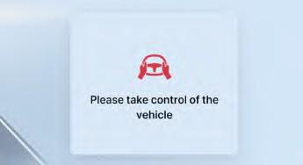
Если функция обнаруживает, что через определённое время после срабатывания первого предупреждения водитель по-прежнему не держит руки на рулевом колесе, срабатывает предупреждение второго уровня.


Если и после второго предупреждения водитель продолжает не удерживать руль, система интеллектуального круиз-контроля включает аварийную сигнализацию, и замедлит автомобиль до полной остановки в рамках занимаемой полосы движения и отключает функцию. После этого поперечное и продольное управление не выполняются до повторного включения функции водителем.
- Неровности дороги, такие как ямы, выступы и перепады покрытия, могут вызывать задержку или прерывание срабатывания предупреждения о необходимости держать руки на рулевом колесе.
- Если водитель удерживает руль слишком легким касанием, возможно ложное срабатывание предупреждения.
При скорости ниже 10 км/ч функция предупреждения не активируется.

Выход из режима интеллектуального круиз-контроля
Систему интеллектуального круиз-контроля можно отключить следующими способами:
- Нажмите педаль тормоза, чтобы выйти из режима интеллектуального круиз-контроля.
- Нажмите кнопку Cancel на левой стороне рулевого колеса, чтобы отключить систему.
Работа системы интеллектуального круиз-контроля зависит от работы других систем автомобиля, таких как система электронного контроля курсовой устойчивости (ESC). Если одна из этих систем перестает работать, интеллектуальный круиз-контроль отключается автоматически.
В случае автоматического отключения подается звуковой сигнал, а на дисплее комбинации приборов появляется текстовое сообщение. Водитель должен самостоятельно регулировать скорость и дистанцию до впереди идущего автомобиля.
Возможные причины отключения системы интеллектуального круиз-контроля (включая, но не ограничиваясь):
- открыта любая из дверей, крышка багажника или капот;
- не пристегнут ремень безопасности водителя;
- потеря сцепления колес с дорожным покрытием;

Системы помощи водителю

- снижение эффективности или неисправность тормозной системы;
- активирован стояночный тормоз;
- фронтальная камера покрыта мокрым снегом или дождем;
- система электронного контроля курсовой устойчивости (ESC) работает некорректно или отключена;
- активирована система помощи при спуске (HDC).

Ограничения системы
Зона обнаружения фронтальной камеры имеет ограниченный диапазон. В некоторых случаях транспортные средства могут не распознаваться системой либо распознаваться с задержкой.

Проблемы с обнаружением могут возникать в следующих ситуациях:
- Транспортные средства медленно движутся по полосе движения водителя. Система способна обнаружить только те автомобили, которые полностью вошли в полосу движения водителя.
- Если впереди находится крупногабаритный
грузовик, система может распознать его с задержкой.
- При въезде или выезде из поворота возможны ошибки распознавания впереди идущего автомобиля.
В следующих ситуациях водитель должен сохранять внимание, при необходимости принять меры
безопасности и временно отключить систему интеллектуального круиз-контроля (ICC).
Фронтальная камера также имеет ограниченные возможности распознавания. В некоторых случаях она не может корректно определить дорожную разметку и чувствительна к влиянию окружающей среды.
Проблемы с распознаванием линий разметки могут возникать в следующих ситуациях:
- Камера может быть не в состоянии распознавать нестандартные линии разметки, такие как треугольные линии и разметка в елочку, что может повлиять на производительность функции.
- Линии разметки нанесены не по государственным стандартам и не могут быть распознаны.
- Линии имеют недостаточную четкость или контраст, чтобы их можно было распознать.
- Поверхность линий покрыта пылью, водой, снегом и т. п., из-за чего они не различимы.
- В дождливую или снежную погоду следы шин или торможения впереди идущих автомобилей могут восприниматься как линии разметки.
- Края дороги, бордюры и другие элементы могут ошибочно распознаваться как линии разметки.
- Тени, напоминающие форму разметки, например, от ограждений, могут ошибочно распознаваться как линии разметки.

Переключение функций
Система автоматически переключает режимы интеллектуального вождения в зависимости от текущих дорожных условий. Если условия для работы функции интеллектуального круиз-контроля не соблюдаются, система понижает уровень работы до адаптивного круиз-контроля.

Текущий активный режим интеллектуального вождения можно проверить на комбинации приборов.
При следующих условиях (включая, но не ограничиваясь) функция будет переведена в режим адаптивного круиз-контроля:
- Линии разметки перепутаны или классифицированы неверно.
- Дорожная разметка с обеих сторон нечеткая или отсутствует.
- Движение в крутых или затяжных поворотах.
- Водитель поворачивает рулевое колесо самостоятельно.
Если при активации функции интеллектуального круиз-контроля на комбинации приборов загорается соответствующий индикатор белого или серого цвета, а также зеленое значение заданной скорости. Это указывает на то, что работает только функция адаптивного круиз-контроля, т. е. функция удержания автомобиля в полосе не работает.
Согласно статье 3.5.2 Регламента (ЕС) 2023-2590, производители обязаны обеспечивать визуальное и звуковое предупреждение, если система не может распознать черты лица водителя. Поскольку камера в данном автомобиле установлена в области рулевой колонки, при низкой посадке водителя или при высоко отрегулированном руле рот может частично закрываться, что вызывает срабатывание предупреждения о потере распознавания лица. Чтобы снизить частоту ложных срабатываний, рекомендуется опустить рулевое колесо немного ниже.
Системы помощи водителю

Ассистент движения по полосе (LKA)*
Ассистент движения по полосе способен распознавать линии разметки, пешеходов, бордюры, а также транспортные средства спереди и сзади. Используя данные фронтальной камеры и заднего бокового радара среднего диапазона, система рассчитывает расстояние между автомобилем и линиями разметки слева/справа, а также до транспортных средств спереди и сзади при скорости движения более 65 км/ч. Когда автомобиль отклоняется от своей полосы движения или существует риск столкновения с пешеходами либо транспортными средствами на соседней полосе, система оказывает корректирующее усилие на рулевое управление, чтобы предотвратить сход с полосы, смягчить или избежать столкновения, либо подать предупреждение водителю о необходимости удерживать автомобиль в пределах полосы. Ассистент движения по полосе включает три функции: ассистент движения по полосе, предупреждение о выезде из занимаемой полосы и аварийное удержание в полосе движения.
После включения питания автомобиля ассистент движения по полосе выполняет
самодиагностику, в течение которой его функции временно недоступны.
Убедитесь, что поверхность фронтальной камеры чистая. Загрязнение камеры, неблагоприятные погодные условия и выцветшие линии разметки могут снизить эффективность
работы ассистента движения по полосе.
Ассистент движения по полосе предназначен исключительно для использования на автомагистралях и основных городских дорогах. Водитель должен сохранять концентрацию и контролировать движение автомобиля. Во время работы системы необходимо держать руки на рулевом колесе и следить за дорожной обстановкой. Не используйте эту функцию на городских улицах, строительных участках, узких дорогах или в зонах, где могут находиться пешеходы и велосипедисты. Категорически запрещается полагаться на ассистента движения по полосе для
Системы помощи водителю

выбора правильной траектории движения. Водитель обязан в любой момент быть готов к вмешательству и своевременно принимать меры управления. Несоблюдение этих требований может привести к серьезным повреждениям автомобиля, травмам или гибели.
Когда система электронного контроля курсовой устойчивости (ESC) отключена, функции предотвращения выхода из занимаемой полосы движения (LDP) и функции аварийного удержания в полосе движения (ELKA) недоступны.

Виды функций

Предупреждение о выезде из занимаемой полосы (LDW)
Функция предупреждения о выезде из занимаемой полосы (LDW) предупреждает водителя, если автомобиль непреднамеренно отклоняется от полосы движения. Под непреднамеренным отклонением понимается как уже произошедший выезд, так и приближение к границе полосы, указывающее на возможность выхода из нее.

Предотвращение выхода из занимаемой полосы движения (LDP)
Функция предотвращения выхода из занимаемой полосы движения (LDP) активируется, когда автомобиль приближается к линиям разметки и существует риск отклонения. В этом случае система прикладывает корректирующее усилие к рулевому колесу, помогая водителю вернуть автомобиль в пределы своей полосы движения.

Аварийное удержание в полосе движения (ELKA)
Функция аварийного удержания в полосе движения (ELKA) помогает автомобилю вернуться в свою полосу движения в следующих ситуациях:
- автомобиль рискует выехать за пределы проезжей части или столкнуться с ее краем;
- автомобиль непреднамеренно отклоняется от полосы, что может привести к столкновению с транспортным средством во встречном направлении;
- автомобиль непреднамеренно отклоняется от полосы, что может привести к столкновению с автомобилем, движущимся сзади (применимо только к моделям, оснащенным задними боковыми радарами среднего радиуса действия);
- автомобиль непреднамеренно отклоняется от полосы, что может привести к столкновению с пешеходами на соседней полосе.
Функция ELKA не способна реагировать на все возможные ситуации при любых условиях движения, погоде и состоянии дороги.
Данная система не распознает ограждения, заборы, ограждения и аналогичные препятствия на обочине дороги.
Функция ELKA активируется только при высоком риске столкновения, поэтому не следует полагаться на ее срабатывание.
Водитель должен всегда сохранять внимание и контроль над дорогой, обеспечивать безопасную дистанцию до других транспортных средств и строго соблюдать действующие правила дорожного движения.

Выбор функции
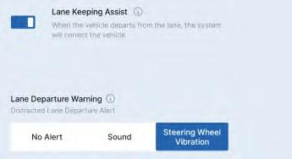
На мультимедийном дисплее выберите: «Настройки автомобиля → Система помощи водителю → Настройки безопасности → Ассистент движения по полосе», затем включите или выключите функции ассистента движения по полосе и экстренного ассистента удержания в полосе. Для системы предупреждения о выходе из полосы доступны параметры отключения предупреждений, звукового сигнала и вибрации рулевого колеса.
Если одновременно активированы функции предупреждения о выезде из занимаемой полосы (LDW) и предотвращения выхода из занимаемой полосы движения (LDP), индикатор состояния ассистента движения по полосе (LKA) на комбинации приборов гаснет.
Системы помощи водителю

Переключатели системы ассистент движения по полосе и аварийного удержания в полосе движения активируются по умолчанию после каждого запуска автомобиля. Функция предупреждения о выезде из занимаемой полосы запоминает последний выбранный водителем статус. Если ранее был выбран вариант «Без оповещения», при следующем выключении/запуске двигателя по умолчанию будет выбран вариант «Вибрация рулевого колеса».

Интерфейс ассистента движения по полосе
Траектория разметки может определяться неточно из-за ограниченных характеристик датчика. Например, на прямой дороге показывается изогнутая разметка.
Система ассистента движения по полосе отображает на комбинации приборов информацию о своем текущем состоянии.

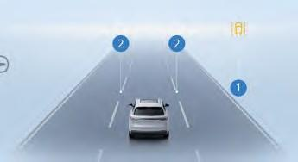
Когда функция предупреждения о выезде из занимаемой полосы или предотвращения выхода из занимаемой полосы движения активирована, индикатор состояния системы ассистента движения по полосе (LKA) (1) не загорается. Когда в системе предотвращения выхода из занимаемой полосы движения обнаружена неисправность, индикатор состояния системы ассистента движения по полосе (LKA) (1) загорается желтым цветом. Когда любая из функций предупреждения о выезде из занимаемой полосы или предотвращения выхода из занимаемой полосы движения отключена, индикатор состояния ассистента движения по
полосе (LKA) загорается желтым цветом и отображает надпись «OFF» (ВЫКЛ).
Когда система ассистента движения по полосе не обнаруживает линии разметки, линии разметки 2 не отображаются.
Когда система ассистента движения по полосе не активирована, линии разметки (2) отображаются серым цветом.
Когда система ассистента движения по полосе находится в режиме ожидания, линии разметки (2) с обеих сторон отображаются белым цветом.
Когда активирована система предупреждения о выезде из занимаемой полосы, линии разметки (2) с соответствующей стороны отображаются красным цветом.
Когда активирована система предотвращения выхода из занимаемой полосы движения (LDP), линии разметки (2) с соответствующей стороны отображаются синим цветом.

Предупреждение о необходимости держать руки на рулевом колесе
Когда система ассистента движения по полосе активирована, водитель должен всегда держать рулевое колесо обеими руками. Если при первом срабатывании ассистента система не обнаруживает руки на рулевом колесе, на комбинации приборов появляется визуальное напоминание, например, изменение цвета линии разметки на синий. Если функция ассистента движения по полосе активируется повторно в течение короткого времени и система все еще не обнаруживает руки водителя на рулевом колесе, включается звуковое предупреждение и отображается соответствующее напоминание на комбинации приборов.
Системы помощи водителю

Когда система обнаруживает, что водитель держит руль обеими руками, напоминание на комбинации приборов исчезает.
Неправильное давление в шинах, неправильные углы установки колес, различие в типах шин или использование неподходящей модели шин могут привести к некорректной работе системы ассистента движения по полосе. Водителю рекомендуется использовать данную систему только при исправном техническом состоянии автомобиля.

Ограничения в работе системы
В следующих дорожных условиях работа системы ассистента движения по полосе (LKA) может ухудшиться или быть полностью недоступна. Водитель должен сохранять повышенное внимание:
- система неприменима на сильно заснеженных участках дороги;
- система неприменима на дорогах с чрезмерно малым радиусом поворота;
- система неприменима на участках дорог с неразличимыми линиями дорожной разметки;
- система неприменима на перекрестках
- система неприменима на дорогах со следами от транспортных средств (например, следами от шин);
- система неприменима на участках, где количество полос движения увеличивается или уменьшается;
- система неприменима на участках, где новая полоса существенно отличается от исходной;
- система неприменима на дорогах с выбоинами, неровностями или перепадами покрытия;
- система не способна распознавать дорожные знаки (конусы), поэтому неприменима для использования на участках дорог, где идут ремонтные работы;
- система неприменима на слишком широких или слишком узких дорогах;
- система неприменима на извилистых (зигзагообразных) дорогах;
- система неприменима при неблагоприятных погодных условиях с пониженной видимостью.
- Обзор фронтальной камеры и заднего бокового радара среднего диапазона не должен быть перекрыт загрязнениями. Если они полностью покрыты снегом, система автоматически отключается.
- Удары и вибрация могут повлиять на установку фронтальной камеры и заднего бокового радара среднего диапазона, что приведет к снижению точности работы системы. В этом случае необходимо выполнить повторную калибровку камеры и заднего бокового радара среднего диапазона.

Ассистент предотвращения столкновений (CMSF)*
Система предотвращения столкновений предупреждает водителя о пешеходах, велосипедистах и транспортных средствах с помощью звуковых и визуальных сигналов, а также может выполнять автоматическое торможение. Если водитель слишком поздно начинает торможение, прилагает недостаточное усилие или не тормозит вовсе, система вмешивается, помогая избежать столкновения или смягчить его последствия.
При включении зажигания ассистент предотвращения столкновений выполняет самодиагностику, на этом этапе его функции недоступны.

- Данная система является вспомогательной и может некорректно работать при определенных погодных и дорожных условиях.
- Водителю рекомендуется внимательно ознакомиться со всеми разделами данного руководства, касающимися этой функции, чтобы понять ее ограничения и условия безопасного использования.
- Ассистент предотвращения столкновений не может заменить внимательность и здравый смысл водителя. Водитель несет полную ответственность за выбор безопасной скорости, дистанции и соблюдение правил дорожного движения.
- Ни одна автоматическая система не может полностью гарантировать нормальную работу в любых обстоятельствах. Поэтому не направляйте автомобиль намеренно на людей или объекты для проверки работоспособности системы CMSF. Это может привести к несчастным случаям и человеческим жертвам.
Системы помощи водителю

- В целях безопасности система не активируется, если водитель не пристегнут ремнем безопасности.
- В нормальных условиях CMSF работает в фоновом режиме и может быть незаметна для водителя. Когда система распознает опасность, она подает предупреждение или активирует тормозные механизмы, чтобы защитить пассажиров. Из-за ограничений в работе возможны ложные срабатывания. Чтобы их минимизировать, момент торможения системой может быть слегка задержан, поэтому водитель должен реагировать самостоятельно и не полагаться полностью на ассистирующие функции.
- Система не реагирует на животных, небольшие транспортные средства (например, трехколесные средства), транспортные средства с нестандартной формой, велосипедистов, а также на встречные и пересекающие траекторию автомобили.
- Для распознанных системой объектов эффективность работы может различаться в зависимости от типа транспортного средства, пешехода, дорожных условий и окружающей среды.
- Функция не активируется при низкой скорости движения автомобиля.

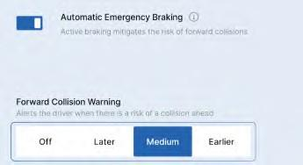
Настройки функции

Система предотвращения столкновений (CMSF) является элементом активной безопасности и включается автоматически при каждом цикле запуска автомобиля.
Системы помощи водителю

При выходе из строя системы CMSF на комбинации приборов загорается контрольная лампа неисправности системы ассистента предотвращения столкновений (CMSF). В этом случае водитель должен обратиться в авторизованный сервисный центр Geely
для проведения диагностики и ремонта.
Выберите на мультимедийном дисплее: «Настройки автомобиля → Система помощи водителю → Настройки безопасности → Ассистент предотвращения столкновений» и установите время срабатывания предупреждения о фронтальном столкновении. Если выбран параметр «Без сигнала», после следующего включения автомобиля система автоматически восстановит средний уровень чувствительности.
Доступны следующие варианты времени подачи предупреждения: без сигнала, позднее, среднее и
раннее предупреждение.
Доступны следующие варианты времени подачи предупреждения: без сигнала, позднее, среднее и раннее предупреждение.
Без сигнала: система не подает сигналы.
Позднее: короткая дистанция предупреждения, сигнал подается поздно.
Среднее: средняя дистанция предупреждения, время срабатывания находится между «ранним» и «поздним».
Раннее: большая дистанция предупреждения, сигнал подается заранее.
Если водитель считает, что предупреждения срабатывают слишком часто, можно выбрать более низкую чувствительность, чтобы уменьшить общее количество сигналов.

Принцип работы системы
Когда система обнаруживает опасность, она помогает водителю следующими способами:
- Предупреждение о безопасной дистанции
Срабатывает в ситуациях, не являющихся экстренными. При скорости движения от 65 км/ч и выше система напоминает водителю, что дистанция до
впереди идущего автомобиля слишком мала, и рекомендует скорректировать стиль вождения, чтобы сохранить безопасное расстояние.
- Предупреждение о фронтальном столкновении (FCW)
Если система определяет потенциальный риск столкновения при движении со скоростью от 30 км/ч и выше, она подает звуковой сигнал, отображает предупреждающий значок на комбинации приборов и может кратковременно притормозить, предупреждая водителя об опасности и т.д.
- Функция помощи при экстренном торможении (DBS)
Если возникает опасность при движении со скоростью от 4 км/ч и выше, но водитель тормозит недостаточно сильно, система увеличивает тормозное усилие, помогая избежать или смягчить столкновение.
- Автоматическое экстренное торможение (AEB)
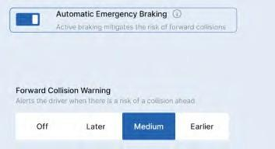
Выберите на мультимедийном дисплее: «Настройки автомобиля → Система помощи водителю → Настройки безопасности → Ассистент предотвращения столкновений», а затем включите или выключите функцию автоматического экстренного торможения в этом интерфейсе.
Если возникает опасность, а водитель не предпринимает эффективного торможения, система вмешивается автоматически, выполняя экстренное торможение, чтобы предотвратить или смягчить столкновение. Автоматическая система экстренного торможения способна снизить скорость автомобиля до 60 км/ч.
Системы помощи водителю

Активация функции
Рабочая скорость системы CMSF
Если впереди находится автомобиль: система ассистента предотвращения столкновений (CMSF) работает при скорости от 4 до 150 км/ч. За пределами этого диапазона система не работает.
Если впереди находится пешеход или двухколесное транспортное средство: система работает при скорости от 4 до 90 км/ч. За пределами этого диапазона система не работает.
Когда функция предупреждения о фронтальном столкновении обнаруживает риск столкновения, она предупреждает водителя звуком, изображением на комбинации приборов и легким торможением, чтобы снизить риск аварии. Если водитель не реагирует или тормозит недостаточно, система экстренного усиления торможения (DBS) или автоматического экстренного торможения (AEB) вмешивается активно, чтобы предотвратить или смягчить столкновение.

Ассистент предотвращения фронтального столкновения (CMSF)

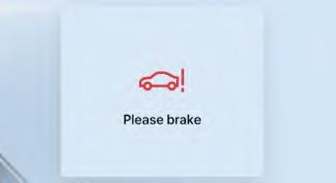
Позволяет избежать или смягчить столкновение с другими транспортными средствами. Основной сценарий применения: риск прямого столкновения с впереди идущим автомобилем. При обнаружении опасности система предупреждает водителя звуком, изображением на комбинации приборов и легким торможением, побуждая своевременно принять меры.

Ассистент предотвращения столкновений с пешеходами
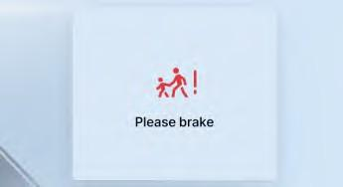
Помогает избежать или смягчить столкновение с пешеходами. Основной сценарий применения: пешеходы, пересекающие проезжую часть.

Ассистент предотвращения столкновений с велосипедистами
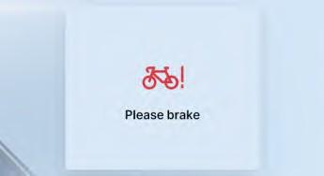
Позволяет избежать или смягчить столкновение с велосипедистами. Основные сценарии применения: велосипедисты, пересекающие дорогу или движущиеся впереди.

Обнаружение препятствий
Система ассистента предотвращения столкновений (CMSF) способна распознавать препятствия, такие как: легковые автомобили, грузовики с правильной формой кузова, автобусы, пешеходы и велосипедисты.

Обнаружение транспортных средств
Система CMSF может распознавать большинство неподвижных или движущихся транспортных средств в попутном направлении, что и Ваш автомобиль.
Системы помощи водителю

В ночное время обнаружение возможно только при исправно работающих передних фарах транспортных средств, находящихся в определенном диапазоне.

Пешеходы
Система достигает наилучшего результата только в тех случаях, когда четко распознает очертания фигуры человека. Это означает, что система должна четко различать голову, руки, плечи, бедра, верхнюю и нижнюю часть тела, а также стандартные движения, присущие людям.
Система может обнаруживать пешеходов, если они контрастируют с фоном, например, если цвет одежды пешехода заметно отличается от окружающей среды.
При низком контрасте пешеход может быть распознан с задержкой или не распознан вовсе, что приведет к запаздыванию или отсутствию предупреждения и торможения.
Если пешеход частично заслонен, если одежда не позволяет системе корректно распознать силуэт, если его рост менее 0,8 м или он несет крупный предмет, система не сможет его обнаружить, и, как следствие, торможение не будет выполнено.

Велосипедисты
Система рассчитана на распознавание взрослых велосипедистов, использующих велосипеды, предназначенные для взрослых. Наилучший результат достигается, когда система четко различает контуры тела человека и
велосипеда, включая голову, руки, плечи, бедра, верхнюю и нижнюю часть тела, а также учитывает естественные движения человека.
Если велосипедист частично заслонен, слабо выделяется на фоне или перевозит крупные предметы, система может не распознать его, и, как следствие, торможение не будет выполнено.

Ограничение работы функций
Система ассистента предотвращения столкновений (CMSF) может быть ограничена в некоторых случаях.

Условия окружающей среды

- Прямой солнечный свет, отражения и резкий контраст света и тени могут затруднить распознавание визуальных предупреждающих сигналов водителем, а также повлиять на эффективность работы фронтальной камеры.
- На скользкой дороге увеличивается тормозной путь, что снижает эффективность работы системы CMSF.
- Если температура в салоне очень высокая, фронтальная камера может временно отключиться, и система может не выдать предупреждение.
- В сложных условиях движения система может применить торможение без необходимости, например, при разбрызгивании воды на стройплощадке, на железнодорожных путях, канализационных люках, на подземных парковках или перед движущимся автомобилем.
Системы помощи водителю

Область обзора фронтальной камеры

- В некоторых случаях качество обнаружения фронтальной камерой может быть ухудшено, например, на дорогах с ограждениями, в тоннелях, при резких поворотах или при въезде/выезде автомобилей впереди.
- В отдельных ситуациях обзор фронтальной камеры ограничен: система может поздно обнаружить транспортные средства, пешеходов или велосипедистов либо не распознать их вовсе.
- Автоматическое экстренное торможение (AEB) может работать менее эффективно или быть недоступным, если фронтальная камера загрязнена или ее функция ограничена.
- Чтобы автомобиль можно было обнаружить в темное время суток, его фары и задние фонари должны быть включены и быть достаточно яркими.
- При скорости свыше 90 км/ч система отключает предупреждения и торможение для пешеходов и велосипедистов.

Вмешательство водителя

- Если водитель нажимает на педаль акселератора или выполняет рулевое управление во время срабатывания автоматического экстренного торможения, система прекращает торможение, даже если столкновение неизбежно.
- Во время срабатывания автоматического торможения для нажатия педали тормоза требуется большее усилие, чем обычно.
- При движении задним ходом система не работает.

Системы помощи водителю

Система распознавания дорожных знаков (TSI)
Система распознавания дорожных знаков (TSI) получает информацию об ограничении скорости на текущем участке дороги с помощью фронтальной камеры и навигационной карты, а затем в реальном времени отображает данные о дорожных знаках на комбинации приборов, предупреждая водителя. Если автомобиль превышает установленное ограничение скорости, система своевременно подает предупреждающий сигнал, помогая водителю соблюдать безопасный скоростной режим.
После включения питания автомобиля система распознавания дорожных знаков (TSI) выполняет самодиагностику, на этом этапе ее функции временно недоступны.

Предупреждение об ограничении скорости

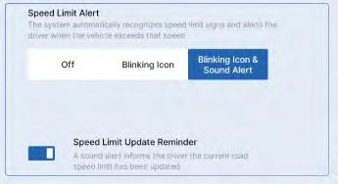
На мультимедийном дисплее выберите: «Настройки автомобиля → Помощь водителю → Настройки безопасности → Интеллектуальные оповещения → Предупреждение об ограничении скорости», затем выберите способ оповещения об ограничении скорости в интерфейсе интеллектуальных напоминаний.

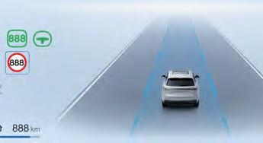
Отображение знака ограничения скорости

Знак ограничения скорости отображается, когда автомобиль проезжает его местоположение, и остается видимым до следующего знака ограничения скорости, после чего данные на дисплее обновятся с учетом нового ограничения.
Если дорожный знак нечеткий, деформирован, наклонен, имеет неправильную
форму, частично закрыт или загрязнен, фронтальная камера может не распознать его или распознать неправильно.
Если данные карты не обновились или определение местоположения неточное, то информация о знаке ограничения скорости впереди может не отображаться или отображаемая информация об ограничении скорости может быть неточной.
Если знак имеет нестандартную форму или положение, он может быть ошибочно распознан как знак ограничения скорости. Кроме того, если позиционирование автомобиля нарушено, при движении по основной дороге могут ошибочно отображаться знаки ограничения скорости, относящиеся к вспомогательным дорогам.

Предупреждение о превышении скорости

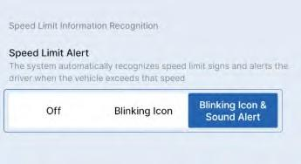
На мультимедийном дисплее последовательно выберите: «Настройки автомобиля → Система помощи водителю → Настройки безопасности → Интеллектуальные уведомления → Распознавание информации об ограничении скорости», затем в интерфейсе предупреждения о превышении скорости выберите режим оповещения.
Выкл (Off): на комбинации приборов отображается только знак ограничения скорости.
Мигающий значок: знак ограничения скорости на комбинации приборов мигает.
Мигающий значок и звуковой сигнал: знак ограничения скорости на комбинации приборов мигает в сопровождении звукового сигнала.

Предупреждение о превышении скорости
Когда скорость автомобиля превышает установленное системой ограничение скорости, срабатывает предупреждающий сигнал. Когда скорость автомобиля ниже ограничения скорости, установленного системой, предупреждающий сигнал отключается.
Функция предупреждения о превышении скорости служит только напоминанием об ограничении скорости, поэтому водитель должен самостоятельно контролировать скорость движения.
Системы помощи водителю

Напоминание об обновлении ограничения скорости
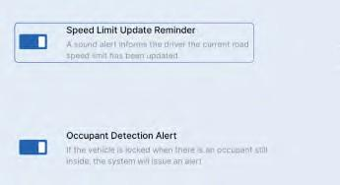
На мультимедийном дисплее последовательно выберите: «Настройки автомобиля → Система помощи водителю → Настройки безопасности → Интеллектуальные уведомления → Распознавание информации об ограничении скорости», затем в данном интерфейсе можно включить или выключить функцию напоминания об обновлении ограничения скорости.

Распознавание дорожных знаков
В данный момент в качестве помощи водителю эта функция может распознавать и отображать на дисплее комбинации приборов только некоторую информацию о дорожных знаках. Распознаются такие знаки как «Дети», «Дорожные работы» и ​​т. д.

- На функцию распознавания дорожных знаков влияет поле зрения фронтальной камеры, относительное положение фронтальной камеры и знака ограничения скорости и т. д. Дорожный знак может быть неправильно
Системы помощи водителю

распознан или не определен вовсе, потому не стоит полагаться на эту функцию в целях определения стиля вождения.
- Если дорожный знак нечеткий, деформирован, наклонен, имеет неправильную форму, частично закрыт или загрязнен, фронтальная камера может не распознать его или распознать неправильно.
- Если позиционирование автомобиля нарушено, при движении по основной дороге могут ошибочно отображаться знаки ограничения скорости, относящиеся к вспомогательным дорогам.
- Если знак имеет нестандартную форму или положение, он может быть ошибочно распознан как знак ограничения скорости.

Система контроля «слепых зон» сзади*
Система контролирует пространство по бокам и сзади автомобиля с помощью боковых задних радаров среднего диапазона, встроенных в обе стороны заднего бампера, и обеспечивает работу следующих функций: предупреждение о смене полосы движения (LCA) (включая функцию мониторинга «слепых зон»); предупреждение о столкновении сзади (RCW); предупреждение при открытии двери (DOW); предупреждение о поперечном движении сзади (RCTA).
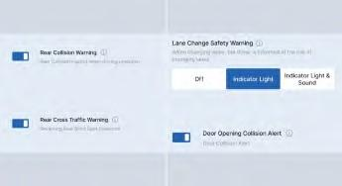
После включения питания автомобиля система выполняет самодиагностику, и на этом этапе ее функции временно недоступны.

На мультимедийном дисплее последовательно выберите: «Настройки автомобиля → Система помощи водителю → Настройки безопасности → Ассистент предотвращения столкновений», чтобы включить или выключить отдельные функции. Состояние переключателей сохраняется в соответствии с предыдущими настройками.
Система будет информировать водителя о безопасности движения с помощью зажигания или мигания индикатора мониторинга «слепых зон» на наружном зеркале заднего вида, сообщений на комбинации приборов, звукового сигнала, мигания аварийной сигнализации и другими способами.
При включении питания автомобиля индикатор состояния системы мониторинга «слепых зон» на комбинации приборов загорается зеленым цветом, что говорит о нормальной работе системы. Если индикатор горит красным цветом, это указывает на неисправность системы.
Системы помощи водителю

- Следите, чтобы поверхности заднего бампера с обеих сторон оставались чистыми.
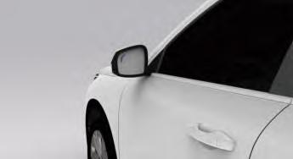
- Данная система предназначена только для помощи водителю и не может заменить его безопасное вождение.
- Запрещается самостоятельно разбирать или заменять боковые задние радары среднего диапазона.

Предупреждение о смене полосы движения (LCA)
Функция предупреждения о смене полосы движения контролирует слепые зоны и заднюю область, в которой могут находиться быстро приближающиеся автомобили, помогая водителю избежать столкновений при перестроении или повороте. Функция предупреждения о смене полосы работает в диапазоне скоростей от 15 до 150 км/ч.

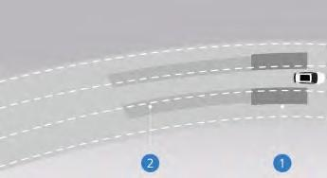
- Слепая зона
- Зона быстро приближающихся транспортных средств
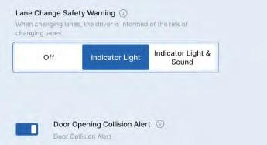
Когда выполняются условия срабатывания предупреждения, индикатор мониторинга «слепых зон» на наружном зеркале заднего вида загорается или мигает. Если в настройках мультимедийной системы включены световая индикация и звуковое предупреждение, система также подаст звуковой сигнал.

В следующих ситуациях (включая, но, не ограничиваясь) функция предупреждения о смене полосы движения может работать менее эффективно или система может работать некорректно, например:
  - неблагоприятные погодные условия, такие как дождь, снег и т.д.;
  - малые объекты (пешеходы, велосипеды и др.);
  - неподвижные объекты (автомобили, пешеходы и т.д.);
  - движение по крутым поворотам или склонам.

Предупреждение о столкновении сзади (RCW)
Функция предупреждения о столкновении сзади позволяет отслеживать объекты, находящиеся позади автомобиля. Когда обнаруживается быстро приближающееся сзади транспортное средство, включается аварийная сигнализация, чтобы предупредить водителя заднего автомобиля о необходимости снизить скорость или сохранить безопасную дистанцию. Если автомобиль находится в состоянии покоя и система обнаруживает риск столкновения сзади, при положении рычага переключения передач нейтральное (N), парковка (P) или движение (D) может быть автоматически задействовано торможение (в положении задний ход (R) функция не активируется), чтобы снизить риск смещения
Системы помощи водителю

автомобиля вперед при ударе сзади и предотвратить вторичное столкновение с впередистоящим автомобилем.

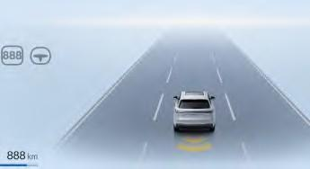
Функция предупреждения о столкновении сзади работает в положениях N, P и D. Система способна обнаруживать следующие типы приближающихся объектов:
  - четырехколесные транспортные средства;
  - двухколесные транспортные средства.

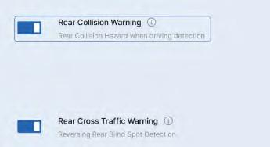
В следующих ситуациях (включая, но, не ограничиваясь) функция предупреждения о столкновении сзади может работать менее эффективно или система может работать некорректно, например:
  - слишком высокая или слишком низкая относительная скорость между позади идущим автомобилем и собственным автомобилем;
  - приближение позади идущего автомобиля после перестроения из другой полосы;
  - малые объекты (пешеходы, велосипеды и др.);
  - неблагоприятные погодные условия, такие как дождь, снег и т.д.;
  - движение по крутым поворотам или склонам.

Функция предупреждения о столкновении сзади не может полностью предотвратить столкновение. Водитель должен обращать внимание на предупреждения и принимать
меры для обеспечения безопасного вождения.

Предупреждение при открывании двери (DOW)
Когда автомобиль находится в состоянии покоя или движется с низкой скоростью, задние радары среднего диапазона по бокам автомобиля обнаруживают приближающиеся подвижные объекты сзади и сбоку. Если при открывании двери существует потенциальный риск столкновения, индикатор мониторинга «слепых зон» на наружном зеркале заднего вида загорается или мигает и сопровождается звуковым предупреждением, напоминая водителю об опасности открытия двери.
Функция предупреждения при открывании двери в основном обнаруживает следующие объекты:
  - четырехколесные транспортные средства;
  - двухколесные транспортные средства;
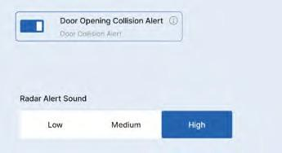
  - движущихся пешеходов.

В следующих ситуациях (включая, но, не ограничиваясь) функция предупреждения при открывании двери может работать менее эффективно или система может работать некорректно, например:
  - неблагоприятные погодные условия, такие как дождь, снег и т.д.;
  - слишком высокая или слишком низкая относительная скорость между позади идущим автомобилем и собственным автомобилем;
Системы помощи водителю

  - приближение позади идущего автомобиля после перестроения из другой полосы;
  - крутые повороты, съезды и подобные участки дороги;
  - малые объекты (пешеходы, велосипеды и т. д.).
После выключения питания автомобиля более чем на 3 минуты или при блокировке и отключении питания функция предупреждения
при открывании двери перестает работать.

Предупреждение о поперечном движении сзади (RCTA)

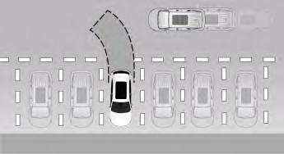
Система предупреждения о поперечном движении сзади использует задние радары среднего диапазона для мониторинга приближающихся объектов. Когда система обнаруживает риск столкновения между автомобилем и приближающимися транспортными средствами, мотоциклами, велосипедами или пешеходами, приближающимися сзади, индикатор мониторинга «слепых зон» на соответствующем наружном зеркале заднего вида загорается или мигает, а также подается звуковое предупреждение. Одновременно на интерфейсе монитора кругового обзора отображаются предупреждающие волны красного цвета, чтобы четко и точно передать предупреждение о потенциальной опасности.
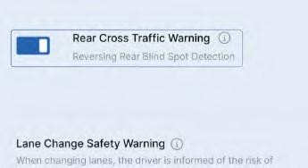
Эта функция работает, когда автомобиль движется на передаче R или N. При обнаружении возможного столкновения функция предупреждения о поперечном движении сзади сигнализирует водителю с помощью световых (индикатор системы контроля слепых зон на наружном зеркале заднего вида, аварийная сигнализация на мультимедийном дисплее) и звуковых (предупреждающий сигнал из динамика) сигналов о риске столкновения при продолжении движения задним ходом.

Системы помощи водителю

Система мониторинга состояния водителя*
Предупреждение о снижении внимательности или усталости активируется, когда включен переключатель функции мониторинга состояния водителя и скорость автомобиля превышает 35 км/ч, и отключается, когда скорость снижается ниже 30 км/ч.
Система предупреждения о снижении внимательности или усталости напоминает водителю о необходимости безопасного вождения с помощью визуальных, звуковых, тактильных и других сигналов, если фиксируется соответствующее поведение водителя.

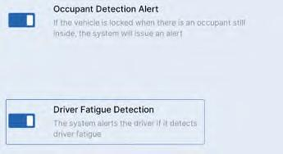
Для включения или выключения функции мониторинга состояния водителя выберите последовательно на мультимедийном дисплее: «Настройки автомобиля → Система помощи водителю → Настройки безопасности → Интеллектуальные уведомления». Функция мониторинга состояния водителя предназначена для того, чтобы напомнить водителю о необходимости сохранять внимание при управлении автомобилем и предупредить водителя, проявляющего признаки усталости или отвлеченности, о необходимости сконцентрироваться на дороге и сделать перерыв для отдыха в подходящее время.
Когда функция мониторинга состояния водителя активирована, на комбинации приборов отображается соответствующее сообщение.
Снижение эффективности предупреждения об усталости или возможный сбой функции могут
возникать при следующих условиях:
  - водитель носит очки, на которые падает прямой солнечный свет;

  - на камеру направлен яркий солнечный свет;
  - глаза водителя частично или полностью закрыты оправой очков;
  - рот водителя закрыт маской или одеждой;
  - водитель носит солнцезащитные очки;
  - лицо водителя выходит из поля зрения камеры;
  - лицо водителя закрыто одеждой, челкой или головным убором более чем на 20 %.
Системы помощи водителю

Алкоблокиратор*
Алкоблокиратор предотвращает управление автомобилем, если концентрация алкоголя в выдыхаемом воздухе превышает допустимую норму. После запуска автомобиля на комбинации приборов появляется сообщение, предлагающее водителю пройти тест на содержание алкоголя в выдыхаемом воздухе. Если результат теста превышает установленный порог, мощность электродвигателя будет ограничена, и автомобиль не сможет начать движение.
  - Для активации функции алкоблокиратора обратитесь в сервисный центр Geely.
  - После превышения нормы при тесте ограничивается только возможность движения автомобиля, при этом другие функции остаются доступными.
  - В случае ложного срабатывания теста подождите некоторое время и повторите продувку. Если ограничение не снимается, обратитесь в сервисный центр Geely.
Во время движения система может периодически напоминать водителю о необходимости повторного теста.

  - Соблюдайте правила дорожного движения и не поручайте прохождение теста на алкоголь другому лицу.
  - Сохраняйте трезвое состояние за рулем и не управляйте автомобилем после употребления алкоголя, так как это снижает способность контролировать транспортное средство и может привести к дорожно-транспортному происшествию.

Система помощи при парковке
Система помощи при парковке обнаруживает препятствия спереди и позади автомобиля с помощью радарных датчиков и информирует водителя о расстоянии с помощью звуковых сигналов и цветных секторов, указывающих расстояние между автомобилем и препятствиями.
Передние парковочные датчики*

Датчики парковочной системы, установленные на переднем бампере, могут обнаруживать препятствия на расстоянии до 0,7 м от передней части автомобиля.
Задние парковочные датчики.
Датчики парковочной системы, расположенные в средней части заднего бампера, могут обнаруживать препятствия на расстоянии до 1,5 м от задней части автомобиля.
Система помощи при парковке не заменяет визуальный контроль водителя.
  - Система не обнаруживает объекты, расположенные ниже уровня бампера или слишком близко/далеко от автомобиля.
  - Парковочные датчики могут не распознать детей, пешеходов, велосипедистов или животных.
  - Система не обнаруживает мелкие объекты.
  - Если во время парковки не контролировать обстановку вокруг автомобиля, это может привести к тяжелым травмам или повреждению имущества. Даже при наличии парковочной системы водитель обязан самостоятельно убедиться в отсутствии препятствий перед началом маневрирования.

Системы помощи при парковке

Настройка громкости звукового сигнала
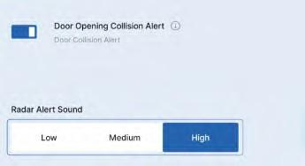

На мультимедийном дисплее выберите: «Настройки автомобиля → Система помощи водителю → Настройки безопасности → Предупреждение о столкновении», затем в этом разделе выберите уровень громкости звукового сигнала парковочных датчиков. Доступны три уровня громкости: низкий, средний и высокий.

Принцип работы системы
Когда система помощи при парковке активна и в зоне ее действия появляются препятствия, результаты обнаружения отображаются на мультимедийном дисплее в виде цветных секторов, а также сопровождаются звуковым сигналом. Звуковой сигнал указывает на наличие препятствия спереди (если установлены передние парковочные датчики) или сзади автомобиля. Чем меньше расстояние до препятствия, тем чаще раздаются звуковые сигналы. Когда расстояние до объекта становится менее 30 см, раздается непрерывный звуковой сигнал, а на мультимедийном дисплее появляется сообщение «Остановитесь».
Из-за влияния внешней среды эффективность работы датчиков парковочной системы может снижаться при жаркой, очень холодной или влажной погоде.

Системы помощи при парковке

Ситуации, при которых система может работать некорректно
Обратите внимание, что датчики парковочной системы могут не подавать сигнал или выдавать ложные предупреждения в следующих случаях:
Ситуации, при которых препятствия не могут быть обнаружены:
  - датчики парковочной системы не обнаруживают сетчатые препятствия, такие как проволока, канаты, сеточные ограждения;
  - датчики не распознают низкие препятствия, например камни, деревянные бруски и т.д.;
  - система не может обнаружить автомобили с высоким клиренсом;
  - датчики не улавливают мягкие объекты, такие как снег, вата, губка, которые поглощают ультразвуковые волны;
  - система может не распознавать объекты сложной формы, например столбы, деревья, велосипеды, уголки, бордюры, коробки из гофрокартона;
  - датчики парковочной системы могут не обнаружить вмонтированные препятствия, такие как пожарные гидранты, настенные зарядные устройства и т. д.
Ситуации, при которых возможны ложные срабатывания:
  - на поверхности датчиков образовался лед.
  - автомобиль находится на крутом склоне;
  - вблизи автомобиля используются высокочастотные радиоустройства или антенны;
  - поблизости слышен громкий сигнал клаксона, шум двигателя или выхлопа;
  - движение происходит в условиях снега или дождя.
Если система не подает сигнал при приближении к препятствию, и исключены все вышеперечисленные причины, обратитесь в сервисный центр Geely для диагностики и ремонта.

  - Если поблизости находится несколько препятствий, датчик определяет только ближайшее. Следите за тем, что датчики с другой стороны автомобиля могут обнаруживать другие объекты при движении.
  - При наличии нескольких препятствий с одной стороны (спереди/сзади) система отображает только ближайшее. Обратите внимание на случаи, когда датчики парковочной системы обнаруживает несколько препятствий во время движения автомобиля.
  - Не направляйте струю воды под высоким давлением непосредственно на датчики парковочной системы и не сжимайте, не ударяйте их поверхность иным образом, так как это может привести к повреждению системы.

Система камеры заднего вида
Камера заднего вида облегчает движение задним ходом, выводя на экран изображение области позади автомобиля.
Во избежание травм и материального ущерба водитель должен внимательно следить за дорожной обстановкой при движении задним ходом и не полагаться исключительно на камеру. Наличие камеры заднего вида не отменяет необходимости следить за дорожной обстановкой. При движении задним ходом не полагайтесь только на камеру заднего вида.
  - Расстояние, отображаемое на мультимедийном дисплее, отличается от фактического.
  - Камера заднего вида не может обнаружить объекты, находящиеся вне поля обзора камеры, например, под бампером или под автомобилем.
  - В поле зрения камеры заднего вида могут не попадать дети, пешеходы, велосипедисты или домашние животные.
  - Не пользуйтесь камерой заднего вида для движения задним ходом на большие расстояния или с высокой скоростью, а также в местах, где есть транспортные средства, движущиеся поперечно автомобилю.

Расположение камеры заднего вида

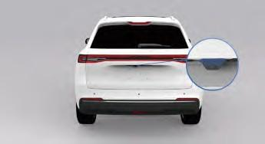
Камера заднего вида установлена на задней двери. Камера имеет ограниченное поле зрения и не может обнаруживать объекты, расположенные
Системы помощи при парковке

вблизи углов кузова или под бампером. Отображаемое изображение будет отличаться в зависимости от направления движения автомобиля или дорожных условий. Расстояние, о котором можно судить по изображению на экране, отличается от фактического.

Направляющие линии
Направляющие линии представляют собой динамические линии траектории движения автомобиля, которые изменяются в зависимости от угла поворота рулевого колеса. Направляющие линии обозначают участок дороги, по которому выполняется движение задним ходом, и перемещаются влево или вправо в соответствии с поворотом рулевого колеса. Линии совпадают с фактическим направлением движения автомобиля, что помогает водителю планировать маршрут при движении задним ходом.

Включение/выключение системы
Когда рычаг переключения передач находится в положении R, на мультимедийный дисплей можно вывести изображение с камеры заднего вида:
  - При переводе рычага переключения передач в положение R включается система камеры заднего вида, и изображение автоматически выводится на экран мультимедийного дисплея.
  - При переводе рычага переключения передач из положения R система камеры заднего вида отключается, а экран мультимедийного дисплея возвращается к предыдущему интерфейсу.

Соединение с камерой заднего вида прервано
При сбое подключения камеры заднего вида на экране мультимедийного дисплея появляется сообщение о неисправности. Для устранения неисправности обратитесь в сервисный центр Geely.
Системы помощи при парковке

Система кругового обзора*
Выводя изображения с камер на мультимедийный дисплей, система позволяет водителю в режиме реального времени, находясь в салоне автомобиля, контролировать остановку с передней, задней, левой и правой сторон автомобиля, что помогает водителю при парковке.
  - При использовании системы кругового обзора всегда обращайте внимание на окружающую обстановку. Эта система служит только вспомогательным средством и не должна заменять визуальный контроль водителя.
  - Камеры кругового обзора чувствительны к внешним условиям, таким как туман, дождь, снег, темное время суток и другие ситуации с пониженной видимостью. В подобных условиях используйте систему с осторожностью, предварительно убедившись в безопасности окружающей обстановки.
  - Система кругового обзора имеет «слепые зоны» и может не обнаруживать все препятствия вокруг автомобиля.
В данном автомобиле установлены широкоугольные камеры типа «рыбий глаз», из-за чего трехмерное изображение на стыках может растягиваться, а объекты на дальних краях изображения могут накладываться друг на друга.

Камеры кругового обзора
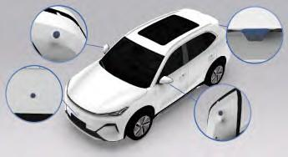
Панорамные видеокамеры установлены по периметру кузова автомобиля.

Вход в интерфейс системы кругового обзора
  - Если в настройках системы кругового обзора включена функция синхронизации с рулевым управлением и рычаг переключения передач находится не в положении задний ход (R), поверните рулевое колесо.
  - Если в мультимедийной системе функция кругового обзора назначена на пользовательскую кнопку, нажмите соответствующую кнопку на рулевом колесе.
  - Нажмите значок системы кругового обзора «APP» на мультимедийном дисплее.
  - При переводе рычага переключения передач в положение задний ход (R) система кругового обзора включается автоматически.
  - В положении движения (D) или нейтральном положении (N) система также включается автоматически, если скорость автомобиля менее 15 км/ч, а препятствие спереди находится на расстоянии меньше определенного значения.
  - Если в настройках включена функция удержания на подъеме, система кругового обзора включается автоматически, когда автомобиль движется в гору на низкой скорости.
Системы помощи при парковке

Доступ к интерфейсу системы кругового обзора возможен только с помощью методов обнаружения препятствий, когда скорость автомобиля составляет менее 15 км/ч; доступ к нему возможен только с помощью вышеупомянутых методов (исключая обнаружение препятствий), когда скорость автомобиля составляет менее 30 км/ч.

Выход из интерфейса системы кругового обзора
  - Коснитесь кнопки «Exit» (Выйти) на экране интерфейса системы кругового обзора в мультимедийной системе.
  - Переведите рычаг переключения передач из положений R, N или D в положение P, если в течение 5 секунд не выполняются никакие действия, система кругового обзора автоматически выключается.
  - Если система кругового обзора активируется при включении положения заднего хода (R), то при переключении на другую передачу изображение автоматически отключается, когда скорость автомобиля превышает 15 км/ч.
  - Если система кругового обзора была активирована поворотом рычага указателя поворота и вид обзора не изменялся другими действиями (кроме переключения левого/правого указателя поворота), то после возвращения рычага в исходное положение система автоматически выключится.
  - Если система кругового обзора была активирована из-за обнаружения препятствия, то при превышении скорости 15 км/ч она автоматически отключится
  - Помимо срабатывания при обнаружении препятствий или активации при включении задней передачи (R) после чего срабатывает система кругового обзора, она
автоматически выключается, когда текущая скорость автомобиля превышает 30 км/ч.
  - Если система кругового обзора была активирована при включенной функции удержания на подъеме, то после движения по ровной дороге через определенное время она также автоматически выключится.

Интерфейс настройки
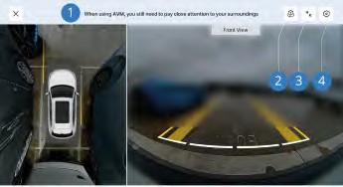
- Выход
Выход из интерфейса системы кругового обзора.
- Режим 2D/3D
Переключение между режимом двухмерного и трехмерного отображения.
- Полноэкранный/разделенный экран
Переключение между половинным и полным отображением изображения.
- Настройки
Настройка прозрачного изображения автомобиля, синхронизации с рулевым управлением, функции удержания на подъеме и 3D-эффекта обзора.
Кроме перечисленных функциональных кнопок, можно напрямую касаться значков
камер, расположенных вокруг модели автомобиля на экране кругового обзора, чтобы быстро переключать точки обзора.
Климатическая система

Передняя панель управления климатической системой

Панель управления климатической системой на дополнительной приборной панели
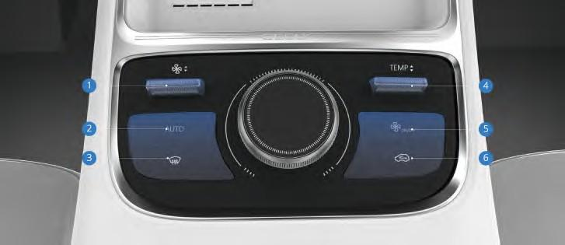
Панель управления климатической системой на экране дисплея мультимедийной системы
Тип I
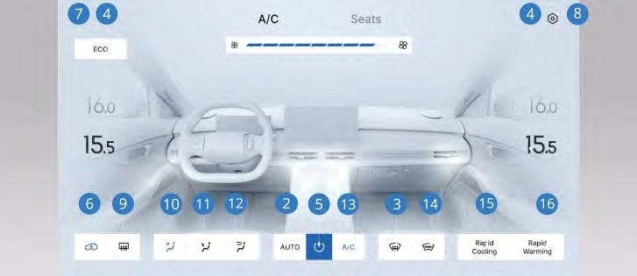

Климатическая система

Тип II
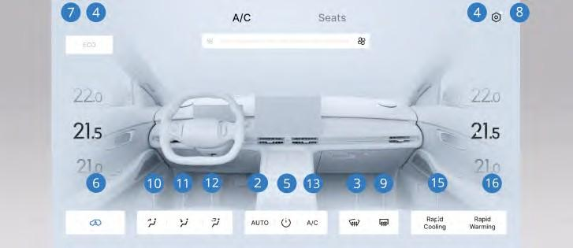

- Кнопка регулировки объема подачи воздуха  - Кнопка AUTO  - Кнопка обогрева/обдува ветрового стекла  - Кнопка регулировки температур  - Кнопка включения/выключения кондиционера  - Кнопка переключения режима внутренней/внешней циркуляции воздуха  - Кнопка ECO  - Кнопка «Настройки» | - Кнопка обогрева наружных зеркал заднего вида и заднего стекла  - Кнопка режима вентиляции с обдувом лица  - Кнопка режима вентиляции с обдувом ног  - Кнопка режима вентиляции с обдувом стекол  - Кнопка A/C  - Кнопка электрического обогрева ветрового стекла*  - Кнопка быстрого охлаждения  - Кнопка быстрого обогрева

Кнопки режимов вентиляции с обдувом стекол, лица и ног на панели управления климатической системой на экране дисплея мультимедийной системы можно использовать по отдельности или в любых комбинациях.

Описание кнопок управления климатической системой на передней панели
- Кнопка регулировки объема подачи воздуха
Нажмите на шкалу регулировки подачи воздуха кондиционера или переместите переключатель регулировки подачи воздуха вверх/вниз, чтобы выбрать объем подачи воздуха в соответствии с личными потребностями.
- Кнопка AUTO
Можно регулировать температуру кнопками и ее нужное значение в соответствии с вашими предпочтениями комфорта. После нажатия кнопки AUTO система автоматически регулирует четыре параметра: режим внутренней/внешней циркуляции воздуха, режим подачи воздуха, объем подачи воздуха и работу кондиционера, чтобы достичь заданной температуры. Если в этот момент вручную настроить режим подачи воздуха, нажать кнопку обогрева/обдува ветрового стекла или снова нажать кнопку «AUTO», индикатор кнопки «AUTO» погаснет, и система кондиционирования продолжит автоматически управлять оставшимися функциями, которые не были настроены вручную, чтобы максимально приблизиться к желаемой температуре.
Если кондиционер был выключен, при нажатии кнопки AUTO он включается и переходит в полностью автоматический режим, устанавливая температуру, заданную до его выключения.
- Кнопка обогрева/обдува ветрового стекла
Чтобы быстро удалить запотевание или иней с ветрового стекла, направьте поток воздуха на стекло. Для наилучшего результата удалите лед и снег с поверхности стекла перед включением обдува. Регулировка кнопки
Климатическая система

объема подачи воздуха в режиме обдува изменяет силу потока, при этом режим подачи воздуха остается направленным на стекло.
При использовании функции обогрева/обдува ветрового стекла кондиционер и внешняя циркуляция включаются автоматически (и не могут быть переключены вручную). Перед включением этой функции, если кондиционер выключен или находится в режиме AUTO, подача воздуха устанавливается на 6-ю ступень вручную. Если кондиционер работает в ручном или автоматическом режиме и объем подачи воздуха ниже 6-й ступени, он автоматически устанавливается на 6-ю ступень; если объем подачи воздуха равен или превышает 6-ю ступень, текущая скорость вентиляции сохраняется. Чтобы поддерживать эффективность функции обогрева/обдува ветрового стекла, не выключайте кондиционер (A/C) и внешнюю циркуляцию.
Если кондиционер выключен, при нажатии кнопки обогрева/обдува ветрового стекла кондиционер автоматически активируется для выполнения данной функции.
- Кнопка регулировки температуры
В области регулировки температуры сдвиньте переключатель вверх, чтобы понизить температуру, и вниз, чтобы повысить. Сдвиньте переключатель регулятора температуры вниз, чтобы понизить температуру, и вверх, чтобы повысить. Каждое деление изменяет температуру на 0,5 °C. Диапазон настройки температуры от 15,5 °C до 28,5 °C.
Климатическая система

- Кнопка включения/выключения кондиционера
Нажмите эту кнопку, чтобы включить или выключить кондиционер (A/C).
- Кнопка переключения режима внутренней/внешней циркуляции воздуха
Система внутренней и внешней циркуляции имеет три режима: автоматическая циркуляция, внутренняя циркуляция и внешняя циркуляция. При переключении переключателя режима циркуляции последовательность переключения следует в следующем порядке: автоматическая циркуляция → внутренняя циркуляция → внешняя циркуляция → автоматическая циркуляция. Индикатор кнопки переключения внутренней/внешней циркуляции на панели управления климатической системой вспомогательной приборной панели загорается только в режиме внутренней циркуляции и не загорается в автоматическом режиме циркуляции и режиме внешней циркуляции. Нажатие данной кнопки позволяет вручную переключаться между автоматическим, внутренним и внешним режимами циркуляции. Если кнопка AUTO/Automatic активирована в режиме автоматической циркуляции, фактическое состояние заслонки воздуховода внутренней/внешней циркуляции будет автоматически регулироваться в зависимости от температурных условий в салоне.
Если кондиционер выключен, после нажатия кнопки переключения режимов циркуляции кондиционер останется выключенным, но режим циркуляции переключится.
- Кнопка ECO
Нажмите эту кнопку, чтобы включить или выключить энергосберегающий режим ECO кондиционера.

- Кнопка «Настройки»
Нажмите эту кнопку в интерфейсе настроек, чтобы включить или выключить функцию автоматическая вентиляция после блокировки и предотвращения образования наледи на окнах после зимней парковки.
- Кнопка обогрева/обдува наружных зеркал заднего вида и заднего стекла
При включенном питании или запущенном двигателе нажмите эту кнопку, чтобы включить или выключить функцию обогрева/обдува наружных зеркал заднего вида и заднего стекла. Когда функция активирована, загорается индикатор на кнопке. Нажмите кнопку еще раз, чтобы выключить обогрев/обдув.
- Кнопка режима вентиляции с обдувом лица Нажмите эту кнопку, чтобы выбрать режим подачи воздуха на уровень лица.
- Кнопка режима вентиляции с обдувом ног
Нажмите эту кнопку, чтобы выбрать режим подачи воздуха в область ног.
- Кнопка режима вентиляции с обдувом стекол Нажмите эту кнопку, чтобы выбрать режим подачи воздуха на стекла.
- Кнопка A/C
Нажмите эту кнопку, чтобы включить или выключить систему охлаждения кондиционера. При включении загорается индикатор кнопки A/C. При повторном нажатии индикатор гаснет, и режим охлаждения отключается.
Если кондиционер выключен, нажмите кнопку A/C, чтобы активировать его работу.
Климатическая система

- Кнопка электрического обогрева ветрового стекла*
При запуске двигателя нажмите кнопку электрического обогрева ветрового стекла. Индикатор кнопки загорится, включится функция электрического обогрева ветрового стекла. Через некоторое время она автоматически выключится, после чего индикатор кнопки погаснет. При запуске двигателя нажмите кнопку электрического обогрева ветрового стекла. Индикатор кнопки загорится, включится функция электрического обогрева ветрового стекла. Через некоторое время она автоматически выключится, после чего индикатор кнопки погаснет.
- Кнопка быстрого охлаждения
Нажмите эту кнопку, чтобы включить или выключить режим быстрого охлаждения.
- Кнопка быстрого обогрева
Нажмите эту кнопку, чтобы включить или выключить режим быстрого обогрева.

  - Если производительность кондиционера ниже ожидаемой, проверьте поверхность конденсатора кондиционера (расположен в переднем модуле охлаждения) на наличие грязи или скопления насекомых. Для очистки обратитесь в сервисный центр Geely.
  - Размещение предметов, закрывающих переднюю часть капота, снижает поток воздуха, поступающего к радиатору, что приводит к снижению эффективности работы кондиционера.
  - Не допускайте попадания листьев или других посторонних предметов в воздухозаборник.
  - Если после запирания автомобиля в салоне слышен звук вентилятора, это нормальное явление. Он может продолжаться около одной минуты. После работы кондиционера из испарителя и воздуховодов выдувается остаточная влага, чтобы предотвратить образование неприятного запаха.

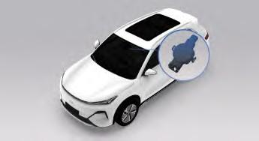
Датчик осадков и солнечного света

Датчик используется для управления температурой внутри салона, а также для включения/выключения функции автоматического стеклоочистителя и автоматического света.
Держите область датчика в чистоте. Не наклеивайте на нее посторонние предметы, такие как стикеры. В противном случае система регулировки температуры, автоматические стеклоочистители и автоматическое освещение могут работать некорректно.
Климатическая система

Регулировка вентиляционных дефлекторов

Дефлекторы в передней части салона

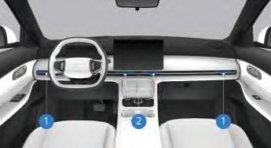
- Боковой дефлектор
- Центральный дефлектор передней панели

Дефлекторы в задней части салона

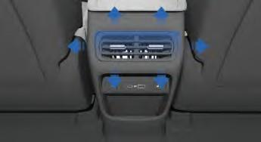
Отрегулируйте направление потока воздуха, перемещая решетку дефлектора вверх, вниз, влево и вправо.
Также с помощью заслонок дефлектора можно закрыть подачу воздуха через дефлектор.

Настройки кондиционера
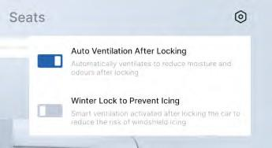
На мультимедийном дисплее последовательно выберите: «A/C → Настройки», а затем включите или выключите функцию «Автоматическая вентиляция после блокировки» или «Зимняя блокировка для предотвращения обледенения».

Автоматическая вентиляция после блокировки
После запирания автомобиля в течение некоторого времени будет осуществляться интеллектуальная вентиляция, чтобы снизить влажность и удалить запахи в салоне.

Зимняя блокировка для предотвращения обледенения
После блокировки автомобиля активируется интеллектуальная система вентиляции, что в свою очередь снижает риск обледенения ветрового стекла.
Мультимедийная система

Главный экран

Общая информация
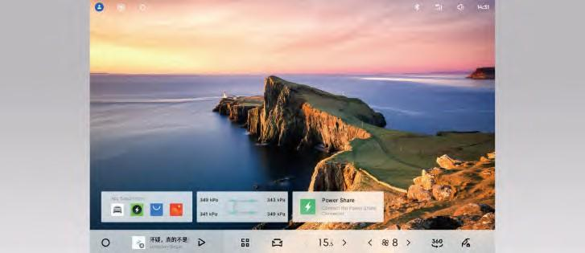
На главном экране системы в основном отображаются виджеты, например, информация о давлении в шинах и зарядке внешнего устройства.
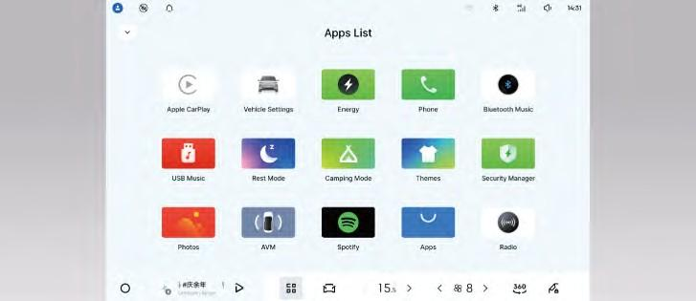
Интерфейс списка приложений содержит различные приложения, такие как «Настройки автомобиля», «Телефон», «Галерея» и т. д., позволяющие удовлетворить большинство потребностей пользователя при использовании автомобиля. При этом система постоянно совершенствуется и постепенно добавляются еще более удобные в использовании приложения.
Мультимедийная система

Выпадающее меню быстрого доступа. Общая информация.
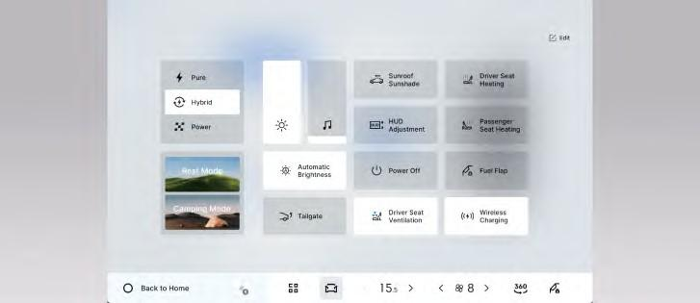
Проведите пальцем по экрану сверху вниз, чтобы раскрыть меню, где Вы сможете быстро переключаться между различными функциями. Сюда входят быстрая настройка основных параметров автомобиля, регулировка яркости и громкости.
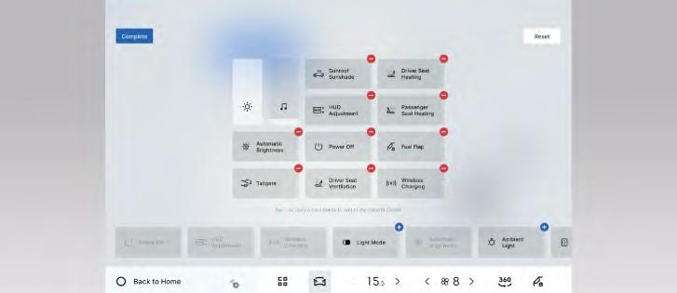
Пользователи также могут настраивать ярлыки меню быстрого доступа, для этого необходимо нажать кнопку редактирования в правом верхнем углу, чтобы открыть список доступных элементов.
Мультимедийная система

Голосовое управление

Общая информация
Голосовое управление является удобным и безопасным способом взаимодействия в автомобиле. Данная функция позволяет водителю взаимодействовать с системой, не убирая рук с рулевого колеса, и обеспечивает интеллектуальное, контекстное и интуитивно понятное управление. Голосовой помощник помогает более эффективно использовать различные приложения автомобиля.

Основные голосовые команды

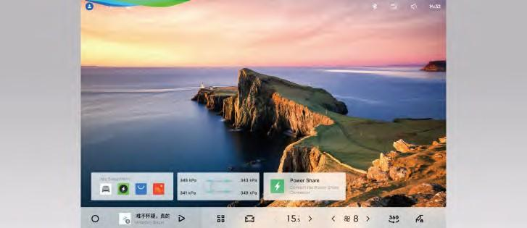
Голосовая активация

- Для активации голосового помощника нажмите кнопку голосового управления на рулевом колесе.
- Произнесите фразу-активатор: «Привет, Geely!»

Настройки
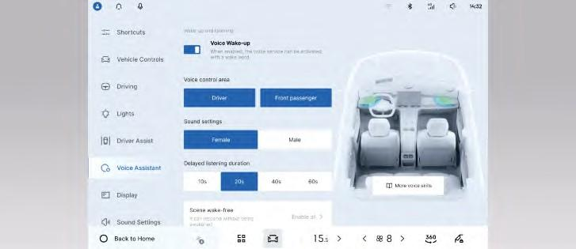
На мультимедийном дисплее последовательно выберите: «Настройки автомобиля → Голосовой помощник».
Вы можете настроить активацию (голосовое пробуждение), режим прослушивания, параметры звука, просмотреть разделы конфиденциальности и пользовательские соглашения.
Мультимедийная система

Дополнительные голосовые функции можно просмотреть в разделе «Дополнительные голосовые возможности» на мультимедийном дисплее.

Экран дисплея
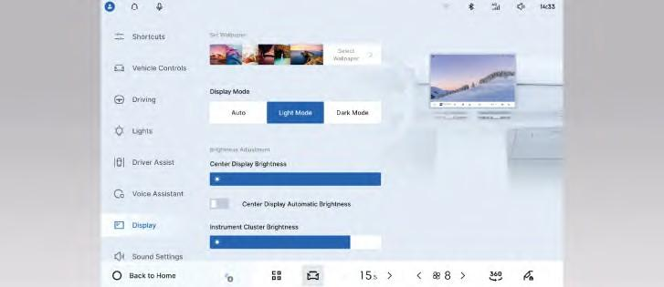

На мультимедийном дисплее последовательно выберите: «Настройки автомобиля → Дисплей», после чего пользователи могут задать настройки главного экрана или выбрать фон отображения, такой как «Авто», «Светлый фон» и «Темный фон».
Регулировка яркости комбинации приборов может осуществляться в ручном и автоматическом режимах. Автоматический режим регулировка осуществляется в зависимости от текущих условий окружающей среды. Яркость комбинации приборов и подсветки кнопок можно использовать для управления яркостью приборов и переключателей.
Настройки дисплея включают в себя язык, единицы измерения температуры, а также единицы измерения скорости/расстояния.

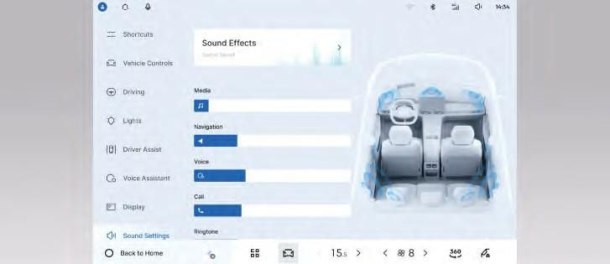
Настройки звука

На мультимедийном дисплее последовательно выберите: «Настройки автомобиля → Настройки звука».
Сюда входят настройки звуковых эффектов, регулировка громкости и уведомления.
Мультимедийная система

Эффект объемного звука*
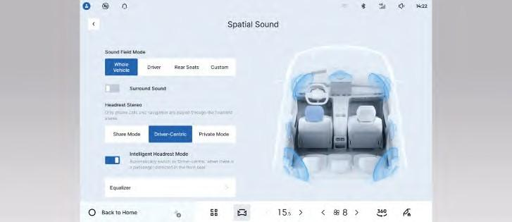
Эффекты объемного звука включают в себя регулировку звукового поля, эффект объемного «погружающего» звучания во всем салоне, настройку динамиков в подголовниках, интеллектуальное переключение аудио в подголовниках, и пользовательскую настройку частот.
Вы также можете войти в режим объемного звука, последовательно выбрав на мультимедийном дисплее: «Настройки автомобиля → Ярлыки».
Вы также можете войти в режим «Объёмный звук» через экран быстрого доступа на мультимедийном дисплее.
Мультимедийная система

Связь
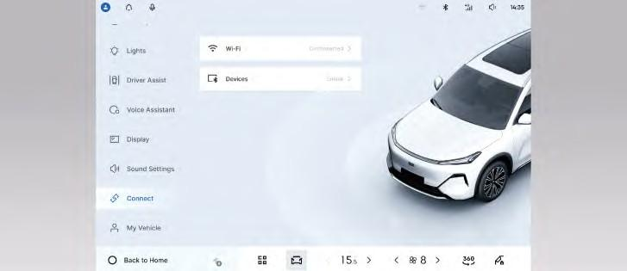

На мультимедийном дисплее последовательно выберите: «Настройки автомобиля →Связь».
Пользователи могут настраивать беспроводные сети, Bluetooth и точки доступа.

Беспроводная сеть WI-FI*
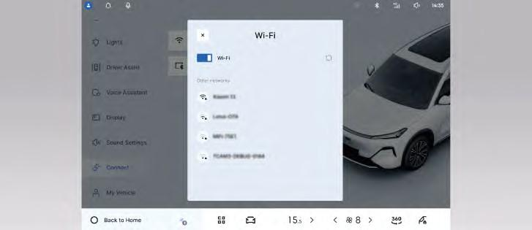

На мультимедийном дисплее выберите: «Настройки автомобиля → Связь→ Беспроводная сеть».
Данная функция позволяет включать/отключать беспроводную сеть и выбирать доступную сеть для подключения.
Мультимедийная система

Устройство «Bluetooth»
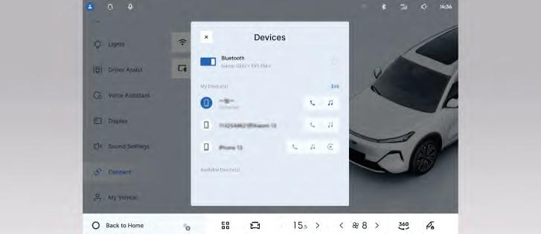

На мультимедийном дисплее последовательно выберите: «Настройки автомобиля → Связь → Устройство Bluetooth».
Включите Bluetooth и одновременно включите Bluetooth на своем телефоне, затем выберите выполнить сопряжение Bluetooth.
На Ваш телефон придёт уведомление о сопряжении.
Телефоны с операционной системой Android: при подключении отметьте опцию «Синхронизировать контакты»;
Телефоны с операционной системой iPhone: убедитесь, что функция «Синхронизировать контакты» включена;
Если контакты не удается синхронизировать, нажмите на соответствующее имя Bluetooth, чтобы разорвать сопряжение и подключиться заново.

Мой автомобиль
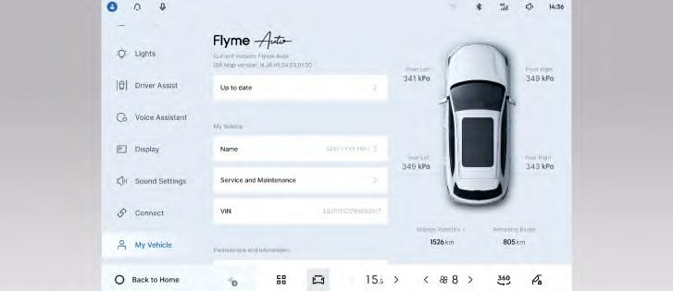

На мультимедийном дисплее последовательно выберите: «Настройки автомобиля → Мой автомобиль».
Вы можете просмотреть разделы «Версия системы», «Мой автомобиль», «Дистанционная диагностика», «Доступ и информация», а также выполнить сброс настроек в разделе «Сброс до заводских настроек».
Мультимедийная система

Мой автомобиль
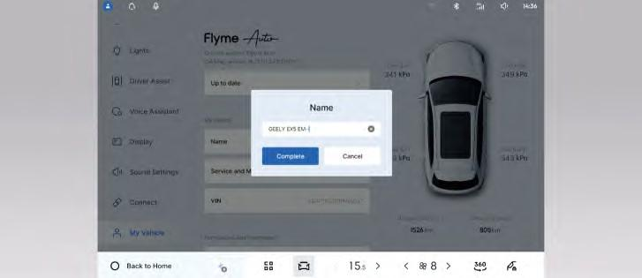

На мультимедийном дисплее последовательно выберите: «Настройки автомобиля → Мой автомобиль→ Мое автомобиль».
Пользователь может нажать на поле «Имя», чтобы изменить название автомобиля.
В разделе «Гарантия и техобслуживание» можно посмотреть оставшиеся дни и пробег до следующего технического обслуживания, а также можно включить или отключить режим перевода очистителя ветрового стекла в сервисное положение и режим буксировки. Посмотреть идентификационный номер транспортного средства можно в поле «VIN‑номер».

Доступ и информация
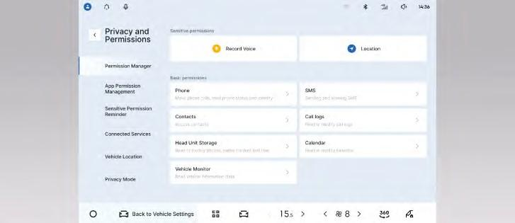

На мультимедийном дисплее последовательно выберите: «Настройки автомобиля → Мой автомобиль → Доступ и информация».
Здесь приведены такие пункты как «Конфиденциальность» «Доступ», и «Правовая информация». Нажмите раздел «Правовая информация», чтобы ознакомиться с Политикой конфиденциальности и Пользовательским соглашением.
Мультимедийная система

Сброс к заводским настройкам
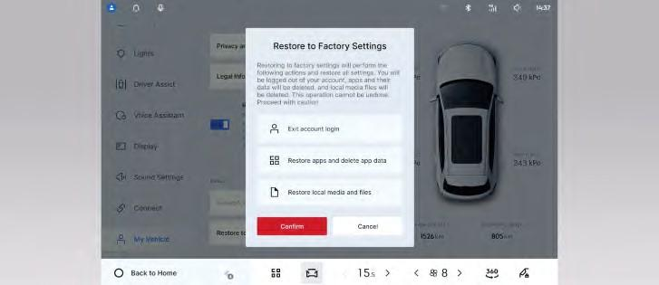

На мультимедийном дисплее последовательно выберите: «Настройки автомобиля → Мой автомобиль → Сброс», чтобы выполнить сброс настроек сети (при наличии) или восстановить заводские настройки.
Мультимедийная система

Запуск навигационной системы*
Вы можете запустить навигацию, выбрав иконку приложения «Карта» на главном экране или значок навигации на панели быстрого доступа. Также навигацию можно активировать с помощью голосовой команды.

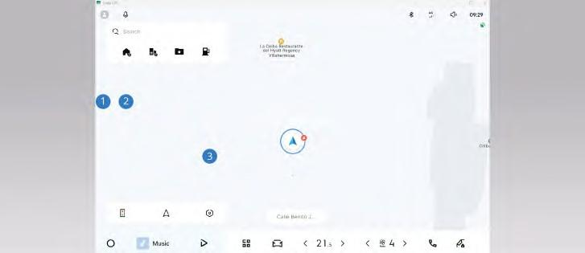
Основной интерфейс*

- Поиск пункта назначения: нажмите, чтобы найти пункт назначения, в который Вы хотите отправиться.
- Дом: нажмите на значок, чтобы добавить домашний адрес. Длительным нажатием на значок установленное домашнее местоположение можно удалить.
- Система: нажмите на значок для входа в меню настроек.
Мультимедийная система

Поиск пунктов назначения*

Поиск пункта назначения по названию
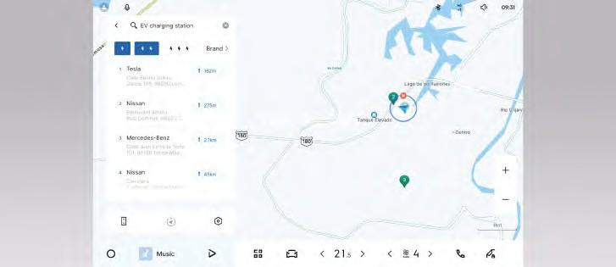
Нажмите на кнопку поиска пункта назначения на главном экране, введите ключевые слова в поле поиска и выберите пункт назначения из списка результатов, чтобы запустить навигацию.

Выбор пункта назначения на карте
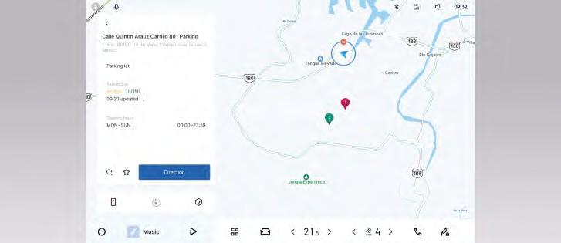

Вы можете выбрать нужную точку назначения нажатием прямо на карте, затем нажать «Навигация», чтобы запустить построение маршрута к выбранному месту.
Мультимедийная система

Мультимедиа
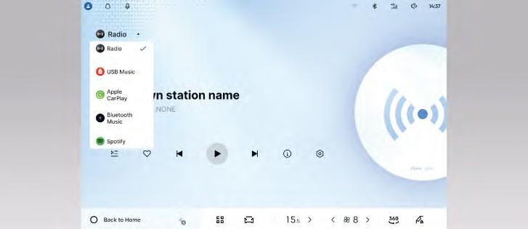

Мультимедийная система включает функции радио, воспроизведения музыки с USB-накопителя, через Bluetooth и Spotify (если установлено), обеспечивая пользователю удобство и комфорт.

Радио
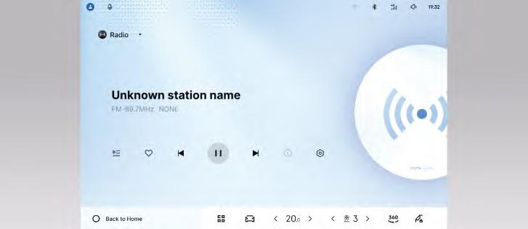
Поддерживается радиовещание в формате FM/DAB (если установлено).
Мультимедийная система

Воспроизведение музыки через USB-накопитель и Bluetooth
Поддерживаются аудиофайлы в формате 3GP, FLV, MKV, WMV, MPG, MOV. При использовании неподдерживаемых форматов возможно появление сообщения о повреждении файла или невозможности его распознавания системой.

Воспроизведение музыки посредством USB накопителя
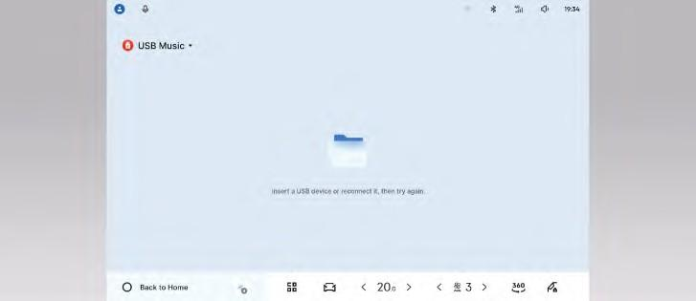
После подключения USB-накопителя мультимедийная система автомобиля система распознает музыкальные файлы и воспроизводит их.

Воспроизведение музыки посредством Bluetooth

После подключения телефона к мультимедийной системе автомобиля по Bluetooth можно воспроизводить музыку с телефона через Bluetooth-соединение.
Мультимедийная система

Набор номера
Существует несколько способов набора номера.
Набор номера с помощью клавиатуры
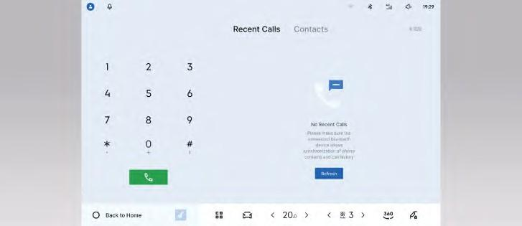
Набор номера путем выбора из списка контактов
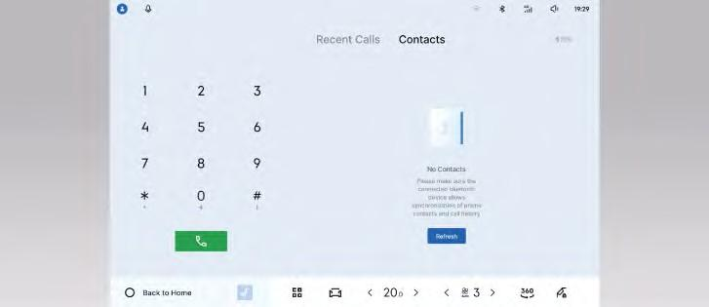
Голосовой набор
После активации голосового управления можно использовать следующие основные голосовые команды для совершения звонков:
- Позвони папе.
- Открой список контактов.
И многое другое — откройте для себя новые возможности голосового помощника!
Мультимедийная система

Прием и завершение вызовов
Вы можете повесить трубку, нажав левую кнопку выбора на рулевом колесе, и ответить на звонок, нажав правую кнопку выбора; также поддерживается нажатие сенсорного экрана для ответа и завершения вызова.
Мультимедийная система

Центр учетных записей
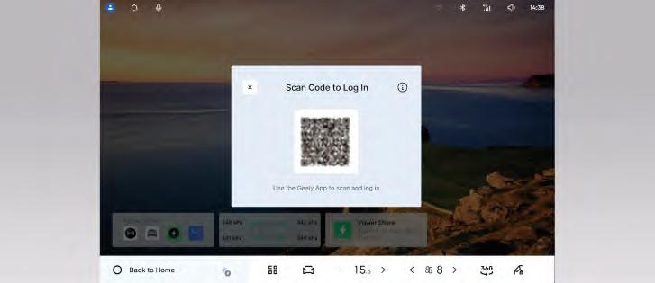

Вы можете нажать «Центр учетных записей» в строке состояния мультимедийного дисплея и отсканировать QR-код, чтобы войти в свой аккаунт.

Вход в аккаунт
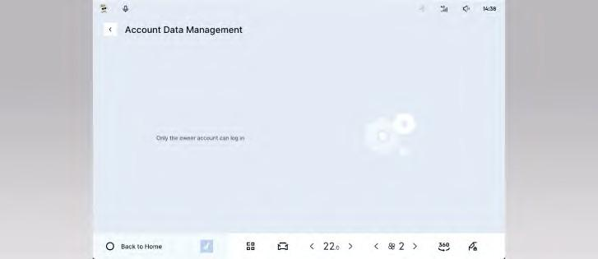
Вы можете управлять семейными учетными записями в интерфейсе управления входа в аккаунт. После добавления номера телефона члена семьи в качестве семейной учетной записи данные этой учетной записи будут сохранены навсегда в памяти автомобиля, а добавленная семейная учетная запись также получит расширенные функциональные возможности.
Мультимедийная система

Диспетчер безопасности
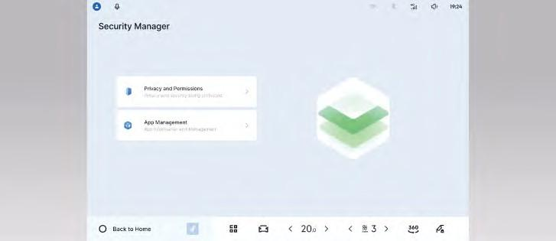

Нажмите значок приложения «Диспетчер безопасности», чтобы открыть главную страницу.
Выберите «Конфиденциальность и доступ» для просмотра и настройки параметров доступа. Выберите «Управление приложениями» для просмотра информации о приложении и его управлении.
Мультимедийная система

Система Apple Carplay
Функция Apple CarPlay обеспечивает безопасное и интеллектуальное использование функций iPhone во время вождения, включая навигацию (если установлено), совершение вызовов, обмен сообщениями, воспроизведение музыки и т. д.
Система Apple CarPlay поддерживает iPhone с iOS 14 и более поздними версиями.
Интеграция системы Apple CarPlay осуществляется либо по беспроводной связи через Bluetooth-соединение с мобильным устройством, либо через прямое USB-подключение к информационно-развлекательной системе автомобиля.
Нажмите значок «Назад Домой» на информационно-развлекательной системе автомобиля, чтобы вернуться в главный интерфейс; нажмите значок Apple CarPlay, чтобы снова войти в систему Apple CarPlay.
Систему Apple CarPlay можно отключить любым из следующих способов:
- отключите беспроводную сеть на телефоне;
- выберите любой параметр (например, «Телефон» или «Мультимедиа») в интерфейсе любого сопряженного устройства;
- нажмите значок Bluetooth сопряженного устройства, затем нажмите «OK» на всплывающей странице, чтобы переключиться на Bluetooth телефона;
- подключитесь к другому устройству из списка доступных устройств, чтобы отключить функцию Apple CarPlay;
- отключите функцию Apple CarPlay на телефоне.
Мультимедийная система

Фон
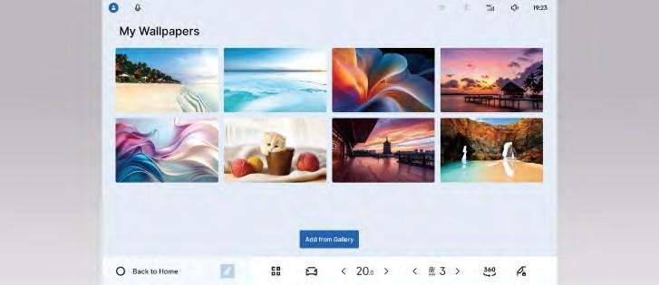
Пользователи могут выбирать и менять фон в интерфейсе «Мои обои».

Фотографии
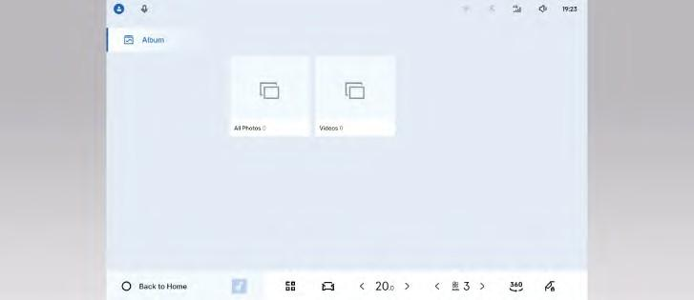
Нажмите значок «Фотографии», чтобы перейти на главную страницу Альбома, где можно просматривать изображения с USB-накопителя, если он подключен.
Пользователи могут просматривать фотографии, устанавливать их в качестве обоев, редактировать, просматривать информацию об альбомах и удалять их.
Мультимедийная система

Магазин приложений*
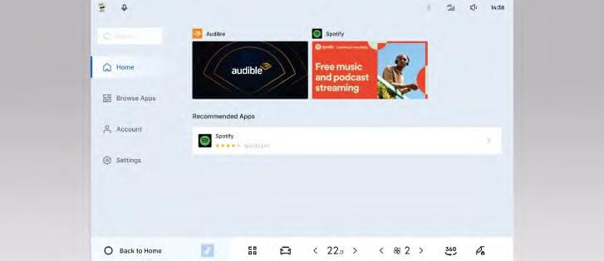
Нажмите значок приложения «Магазин приложений», чтобы перейти на главную страницу, где можно загрузить необходимые приложения.
Мультимедийная система

Режим отдыха*

Вход в режим отдыха
- Нажмите на значок приложения «Режим отдыха» на странице со списком системных приложений.
- Пользователи могут активировать данную функцию голосовой командой: «Привет, Geely, открой «Режим отдыха»».

Включение/выключение режима отдыха
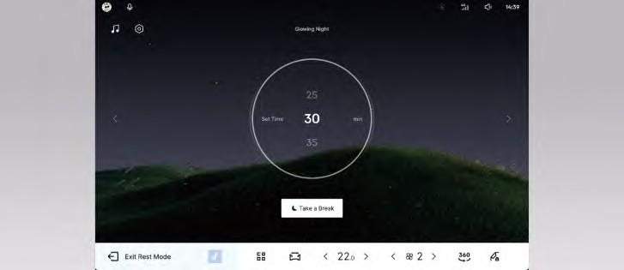

Включение режима отдыха
После входа в интерфейс режима отдыха:
- Пользователи могут переключаться между режимами отдыха, нажимая стрелку влево или вправо;
- Пользователи могут выбрать период работы режима, проведя пальцем по экрану;
- Нажмите кнопку «Начать отдых», чтобы активировать текущую конфигурацию режима отдыха для сиденья водителя.

Отключение режима отдыха
В то время как функция включена, нажмите кнопку «Завершить режим отдыха», чтобы деактивировать текущую конфигурацию режима отдыха; или используйте кнопку «Отключить звук», чтобы отключить звук текущей воспроизводимой композиции.

Меры предосторожности при зарядке
Во избежание поражения электрическим током высокого напряжения или более серьезных травм необходимо соблюдать следующие меры предосторожности:
- При отсутствии подключенного зарядного устройства на разъеме зарядного порта автомобиля, как правило, отсутствует высокое напряжение, однако он имеет функцию обнаружения. Чтобы предотвратить случайное поражение электрическим током, строго запрещается вставлять в отверстие зарядного порта пальцы, металлические или иные проводящие предметы.
- Если у Вас установлен кардиостимулятор или кардиовертер-дефибриллятор, запрещено находиться в автомобиле и входить в него во время зарядки. Это может нарушить работу медицинского электронного устройства и привести к травме или смерти.
- Перед началом зарядки проверьте, нет ли воды, посторонних предметов или иных факторов, мешающих процессу зарядки, в зарядном разъеме. При необходимости очистите его.
- Перед зарядкой проверьте целостность зарядного кабеля, не используйте кабели с поврежденной изоляцией или корпусом.
- Не разбирайте и не модифицируйте зарядное оборудование или соответствующие разъемы самостоятельно.
- Запрещается поручать процесс зарядки детям.
- При внезапной смене погоды (сильный ветер, дождь/снег, гроза) во время зарядки убедитесь, что штекер зарядного устройства закреплен и сух. Не прикасайтесь к зарядному кабелю и кузову автомобиля во время грозы.
Зарядка и разрядка

- Если во время зарядки рядом с портом появилась влага, отключите питание для обеспечения безопасности, затем отсоедините вилку со стороны источника питания (не прикасаясь к металлическим контактам зарядного штекера), после чего извлеките штекер со стороны автомобиля. При необходимости используйте диэлектрические перчатки и обратитесь в сервисный центр Geely для проверки.
- Если во время зарядки от автомобиля исходит необычный запах, немедленно прекратите зарядку.
- При зарядке не допускайте пережатия зарядного кабеля.
- Не вынимайте зарядный пистолет до окончания процесса зарядки, чтобы не допустить возникновение электрической дуги в зарядном порту.
- После завершения зарядки не отсоединяйте разъемы, если Ваши руки мокрые или Вы стоите на влажной поверхности.
- Перед началом движения убедитесь, что зарядное устройство полностью отсоединено от зарядного порта автомобиля.
Рекомендуется полностью заряжать тяговую аккумуляторную батарею не реже
одного раза в неделю или при появлении напоминания о полной зарядке, так как это помогает обеспечить точное отображение уровня заряда автомобиля.
Встроенное зарядное устройство данного автомобиля при медленной зарядке переменным током ориентировано на зарядное устройство переменного тока с выходной мощностью 7 кВт или 22 кВт и выше. При использовании зарядного устройства переменного тока мощностью 11 кВт мощность зарядки будет снижена.

Зарядка и разрядка

Процесс зарядки

Используйте только специализированное оборудование переменного (AC) и постоянного (DC) тока. В противном случае возможны неисправности или возгорание, что может привести к травмам или гибели людей.
Всегда соблюдайте правила эксплуатации устройства для быстрой зарядки постоянным током при начале и завершении процесса зарядки. Ни при каких обстоятельствах не допускается произвольное подключение или отключение штекера устройства для быстрой зарядки постоянным током во время цикла зарядки.

Настройки зарядки

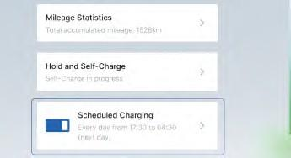
Запланированная зарядка*

На мультимедийном дисплее выберите: «Центр энергии → Запланированная зарядка», задайте время зарядки на интерфейсе запланированной зарядки или на мобильном телефоне (если установлено), а также установите время начала и окончания зарядки в период минимального тарифа на электроэнергию, чтобы снизить расходы на электричество. Вы также можете установить ограничение переменного тока зарядки на интерфейсе «Энергия».
Запланированная зарядка поддерживает только медленную зарядку от сети переменного тока.

Настенное зарядное устройство переменного тока
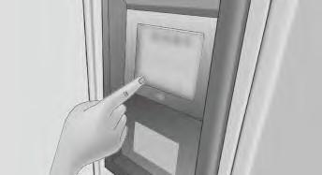
При слишком высокой или низкой температуре окружающей среды время зарядки может увеличиваться. Это нормальное явление. Система зарядки автоматически регулирует время зарядки в зависимости от температуры, обеспечивая оптимальную производительность
тяговой аккумуляторной батареи.

Порядок действий
Вставьте зарядный штекер в разъем зарядки переменного тока автомобиля и выполняйте зарядку в соответствии с подсказками на экране зарядной станции.
Подробная инструкция по использованию настенного зарядного устройства приведена в прилагаемом руководстве пользователя.
Подключайте и отсоединяйте штекер медленной зарядки строго вертикально и аккуратно, чтобы избежать повреждения автомобиля или зарядного оборудования.

Медленная зарядка переменным током на зарядной станции

Порядок действий
- Надежно припаркуйте автомобиль и переведите селектор передач в положение парковки (P);

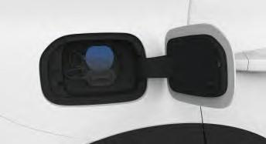
- Нажмите на крышку зарядного порта, чтобы открыть ее, и снимите защитную крышку зарядного разъема;
- Снимите штекер зарядки переменного тока с зарядной станции;
Зарядка и разрядка

- Вставьте штекер зарядного устройства в разъем зарядки переменного тока на кузове автомобиля;

- Выполните зарядку в соответствии с инструкциями на экране зарядной станции;
- После завершения зарядки разблокируйте автомобиль перед отключением зарядного устройства. Если операция зарядки завершена с помощью кнопки завершения зарядки на информационно-развлекательной системе автомобиля или мобильном телефоне (если установлено), разблокируйте электронный замок зарядного порта перед тем, как отсоединить его.
- Закройте защитную крышку зарядного разъема и крышку зарядного порта, после чего верните зарядный штекер на место хранения на зарядной станции.

Быстрая зарядка постоянным током от зарядной станции

Порядок действий
- Надежно припаркуйте автомобиль и переведите рычаг коробки передач в положение парковки (P);
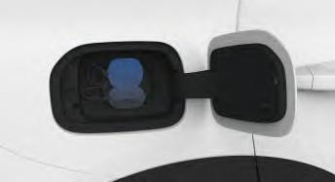
- Нажмите на крышку зарядного устройства, чтобы открыть ее, и снимите все защитные крышки зарядного разъема;
Зарядка и разрядка

- Снимите штекер зарядки постоянного тока с зарядной станции;
- Вставьте штекер зарядного устройства в разъем зарядки переменного тока на кузове автомобиля;

- Выполните зарядку в соответствии с инструкциями на экране зарядной станции;
- После полной зарядки или при необходимости остановки зарядки следуйте инструкциям зарядной станции для завершения процесса, затем вытащите зарядный пистолет, нажав на переключатель зарядного пистолета;
- Закройте защитную крышку разъема и крышку зарядного порта, затем верните зарядный пистолет на место хранения на станции.

  - Нажмите на левую часть крышки зарядного порта, чтобы открыть зарядный порт.
  - При нормальной температуре угол открытия крышки зарядного порта относительно большой, а при низкой температуре он уменьшается.
  - Цвет индикатора зарядки меняется в зависимости от условий эксплуатации автомобиля, например, от процесса зарядки или разрядки (на некоторых моделях). Когда
крышка зарядного порта открыта, но зарядка ещё не началась, индикатор зарядки горит белым цветом. В режиме подогрева индикатор зарядки горит жёлтым цветом; в режиме запланированной зарядки индикатор зарядки горит синим цветом; в режиме разрядки индикатор зарядки мигает синим цветом; в режиме зарядки индикатор зарядки мигает зелёным цветом; в состоянии завершения/остановки зарядки индикатор зарядки горит зелёным цветом; в состоянии сбоя зарядки/разрядки индикатор зарядки горит красным цветом.

Время зарядки
Время зарядки может различаться в зависимости от ряда факторов, таких как: текущий уровень заряда, температура окружающей среды, срок эксплуатации тяговой аккумуляторной батареи и сила зарядного тока.

  - При слишком высокой или низкой температуре часть энергии расходуется на регулировку температуры батареи и автомобиля, что может увеличить время зарядки.
  - В условиях низких температур эффективность зарядки тяговой аккумуляторной батареи может снижаться, либо зарядка может быть невозможна.
  - При подключении зарядного пистолета в условиях крайне низких температур батарея сначала переходит в стадию предварительного подогрева. Это может привести к временному расходу энергии, что является нормальным явлением. После завершения подогрева система автоматически перейдет в режим зарядки.

Энергия

Функция удержания и самозарядки

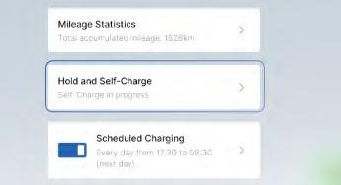
На мультимедийном дисплее поочередно выберите: «Энергия →Удержание и самозарядка» → Режим экономии заряда при вождении», чтобы включить функцию экономии заряда при вождении и задать значение удержания энергии. Также можно выбрать режим «Интеллектуальная экономия заряда» или «Принудительная экономия заряда».
На мультимедийном дисплее поочередно выберите: «Настройки автомобиля → Вождение → Удержание и самозарядка», чтобы войти в интерфейс удержания и самозарядки;
Функция интеллектуального режима экономии заряда интеллектуально регулирует зарядку и разрядку аккумуляторной батареи с учетом таких факторов, как дорожные условия, стиль вождения и текущий уровень заряда аккумуляторной батареи. При необходимости экономии заряда в повседневном использовании рекомендуется выбирать интеллектуальный режим экономии заряда.
Режим принудительной экономии заряда означает, что двигатель будет поддерживать выходную мощность, и одновременно заряжать тяговую аккумуляторную батарею. Система будет эффективно резервировать мощность в соответствии с заданным вами целевым значением сохранения заряда, приближая фактическую мощность к заданной. Как правило, данный режим используется в ситуациях, когда в пункте назначения (например, на кемпинге) требуется внешний разряд энергии, или
Зарядка и разрядка

когда предстоят длительные подъёмы в гору и высокогорные дороги. По сравнению с интеллектуальным режимом экономии заряда, вырабатываемая мощность двигателя увеличивается во время работы, что может привести к повышенному расходу топлива и шуму во время зарядки.
После перехода автомобиля в режим готовности переведите рычаг переключения передач в положение «Парковка» (P). Затем последовательно нажмите на мультимедийном дисплее: «Центр энергии → Энергосбережение и подзарядка → Самозарядка».
После включения функции самозарядки двигатель запустится, чтобы привести в действие генератор и зарядить тяговую аккумуляторную батарею. Обязательно используйте функцию подзарядки с помощью топлива в хорошо проветриваемом помещении.
  - Если выбрать режим вождения Pure или включить функцию самозарядка, то после включения режима экономии заряда тяговой аккумуляторной батареи функция экономии заряда тяговой аккумуляторной батареи будет недоступна.
  - При использовании режима экономии заряда тяговой аккумуляторной батареи обычным явлением является то, что фактический уровень заряда тяговой аккумуляторной батареи ниже установленного предельного уровня заряда. На конечный эффект экономии заряда при движении влияют условия вождения и расстояние поездки.
Зарядка и разрядка

Планирование поездки*

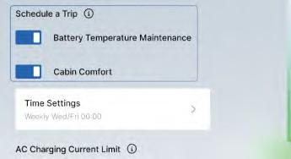
На мультимедийном дисплее поочередно выберите: «Центр энергии → Планирование поездки», затем включите или отключите функции поддержания температуры аккумулятора, комфорта салона и настроек времени в соответствующем интерфейсе.
После включения функции поддержания температуры аккумулятора, когда время, установленное для планирования поездки, приближается, автомобиль будет регулировать температуру тяговой аккумуляторной батареи с помощью сетевого питания от переменного тока и собственной энергии батареи. Это позволяет снизить расход энергии во время движения и увеличить запас хода.
После включения функции комфорта салона, когда время, установленное для планирования поездки, приближается, автомобиль активирует систему кондиционирования воздуха, подогрев сидений (если имеется) и другие функции через сетевое питание от зарядного устройства переменного тока (AC) и собственную энергию тяговой аккумуляторной батареи, создавая комфортные условия для поездки.

Отдача энергии
Функция внешнего источника питания позволяет выводить энергию, накопленную в тяговой аккумуляторной батарее, в виде батареи 230 В, что позволяет использовать внешние электроприборы и обеспечивать временное питание других транспортных средств на новых источниках энергии.
Чтобы использовать внешний источник питания, следуйте приведенным ниже инструкциям:

- Нажмите на левую часть крышки зарядного порта, чтобы открыть зарядный порт.
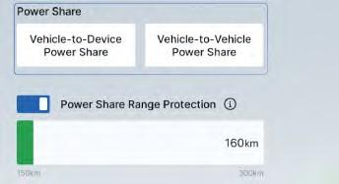
- Подключите совместимый кабель Vehicle-to-Load к автомобилю и подключите устройство.

- На мультимедийном дисплее поочередно выберите: Энергия → Распределение мощности, чтобы включить функцию распределения энергии между автомобилем и устройством или функцию распределения энергии между автомобилем и транспортным средством.
Вы также можете включить или отключить функции защиты диапазона источника электропитания и запуска двигателя при низком заряде тяговой аккумуляторной батареи через данный интерфейс в соответствии с Вашими потребностями. Использование функции защиты диапазона источника электропитания позволяет сохранить оставшийся уровень заряда тяговой аккумуляторной батареи; функция запуска двигателя при низком заряде аккумулятора активирует двигатель для выработки электроэнергии при падении уровня заряда тяговой аккумуляторной батареи до определённого предела.
  - Подключайте и отключайте разъём источника питания вертикально, как можно осторожнее, чтобы не повредить автомобиль или источник питания. Номинальный ток для используемого бытового электрооборудования или передающих кабелей не должен быть ниже номинального тока, указанного на источнике питания.
Зарядка и разрядка

  - Если уровень заряда тяговой аккумуляторной батареи автомобиля слишком низок, то чтобы обеспечить возможность запуска двигателя из-за низкого заряда, автомобиль не будет подавать внешнее питание.
Источник питания используется только для выдачи электроэнергии. Не допускается подключение других внешних зарядных устройств или внешних электроприборов, номинальная мощность которых превышает номинальную мощность источника питания, особенно если источник питания подключен к зарядному устройству переменного тока автомобиля. В противном случае это может привести к повреждению и автомобиля и источника питания.
При использовании внешнего разряда «автомобиль-автомобиль» (V2V) к разрядному кабелю предъявляются следующие требования: при разрядном токе 32 А сопротивление разрядного кабеля должно составлять 3700 Ом. При разрядном токе 16 А сопротивление разрядного кабеля должно составлять 2700 Ом. Это необходимо для чтобы не допустить обычное использование.

Регулярное техническое обслуживание
Рекомендуется регулярно выполнять техническое обслуживание автомобиля, чтобы поддерживать его в хорошем техническом состоянии.

Ограничители дверей
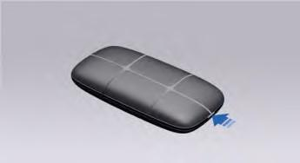
Ограничитель двери необходимо периодически смазывать смазкой, иначе при открывании и закрывании двери может возникать посторонний шум.

Обслуживание стеклянной панели люка*
Для очистки стеклянной панели люка используйте средство для чистки стекол. Не используйте вязкие чистящие средства!

Обслуживание люка*
Чтобы продлить срок службы люка в крыше, регулярно проводите его техническое обслуживание: очищайте направляющие от песка и грязи и смазывайте подвижные части, например, механические компоненты. Техническое обслуживание люка также можно проводить в зависимости от фактических условий эксплуатации:
  - Если автомобиль часто эксплуатируется в ветреных и пыльных условиях, для регулярной очистки пыли и грязи вокруг уплотнителей стекла можно использовать влажную губку.

  - Если автомобиль припаркован или люк долгое время не используется, уплотнители вокруг люка можно очистить и при необходимости обработать тальком или специальной смазкой для уплотнителей.
  - При мойке автомобиля проверяйте, не загрязнены ли уплотнители люка, сливные отверстия и желоба. При наличии загрязнений удалите их.
Техническое обслуживание и ремонт

Замена элемента питания ключа

Замена элемента питания смарт-ключа
Элемент питания в смарт-ключе необходимо заменить, если дальность действия дистанционного управления смарт-ключа становится слишком короткой или автомобиль не распознаёт ключ из-за низкого уровня заряда батареи.

- Разместите смарт-ключ тыльной стороной вверх. Вставьте плоскую отвертку подходящей ширины в прорезь на задней стороне ключа. Затем плотно удерживайте рукоятку отвертки и аккуратно подденьте крышку внутрь до тех пор, пока плоская часть отвертки не войдет полностью, после чего подденьте рукоятку вверх с усилием, чтобы открыть заднюю крышку.

- Вставьте плоскую отвертку под крышку батарейного отсека и осторожно подденьте, чтобы открыть ее.
Техническое обслуживание и ремонт


- Замените батарейку на новую и установите крышку батарейного отсека обратно, при этом положительный полюс батарейки должен быть обращен к задней крышке. Тип элемента питания: литиевая батарейка CR2032 (3 В).
- Защёлкните обе половины корпуса смарт-ключа, плотно соединяя их до фиксации.

  - Самостоятельная замена батарейки может повредить ключ. При необходимости рекомендуется обратиться в сервисный центр Geely для замены.
  - Если после замены ключ по-прежнему не работает, обратитесь в службу сервиса Geely для проведения технического обслуживания.
  - Чтобы предотвратить случайное проглатывание батарейки детьми, храните батарейки в недоступном для детей месте.
Утилизируйте использованные батарейки в соответствии с местными экологическими требованиями, чтобы избежать вреда окружающей среде.

Открывание и закрывание капота переднего моторного отсека


Открывание и закрывание капота переднего моторного отсека

- Потяните за рукоятку открывания капота, расположенную в нижней левой части панели приборов со стороны водителя.
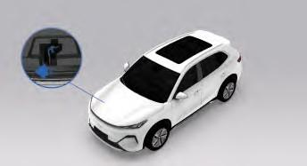
- Нажмите на рычаг предохранительного крючка замка капота в направлении, указанном стрелкой.

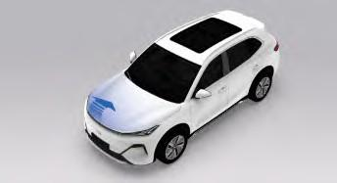
- Поднимите капот и зафиксируйте его при помощи упорного стержня капота.

Закрытие капота переднего моторного отсека
Перед закрытием капота убедитесь, что в моторном отсеке не остались инструменты, тряпки и другие предметы, а также что все крышки заливных горловин плотно закрыты.

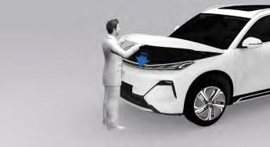
- Снимите упорный стержень капота и закрепите его в фиксированном положении.
- Опустите капот и дождитесь характерного щелчка, указывающего на то, что замок капота защелкнулся.
- После закрытия убедитесь, что капот полностью зафиксирован, слегка приподняв его передний край.
Если капот не полностью закрыт, откройте его снова и закройте повторно. Не нажимайте на капот с усилием.
Не допускается движение автомобиля с неплотно закрытым капотом.
Техническое обслуживание и ремонт

Моторное масло

Проверка и заливка моторного масла
- Припаркуйте автомобиль на ровном участке дороги, выключите двигатель и подождите несколько минут (дайте двигателю остыть в течение 10 минут после того, как он достигнет температуры охлаждающей жидкости 90 градусов Цельсия).
- Извлеките щуп для проверки уровня масла, протрите его бумажным полотенцем или тканью, а затем вставьте щуп обратно до упора;
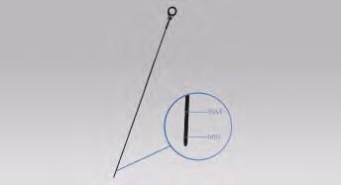
- Снова извлеките щуп, чтобы проверить уровень масла.
- Если уровень моторного масла находится ниже метки MIN, отверните крышку маслоналивной горловины двигателя и долейте моторное масло с таким расчетом, чтобы его уровень находился приблизительно на 3/4 расстояния между метками MIN и MAX на щупе;
- Подождите несколько минут, затем снова проверьте уровень масла в двигателе. При необходимости долейте необходимое количество масла;
- Вставьте щуп для проверки уровня масла на место и закрутите крышку маслоналивной горловины двигателя.
В период обкатки нового двигателя может наблюдаться повышенный расход моторного масла. Это естественное явление. Проводите техническое обслуживание двигателя в соответствии с регламентом и используйте моторное масло, рекомендованное и одобренное нашей компанией.
Техническое обслуживание и ремонт

Система предупредит владельца о необходимости планового технического обслуживания двигателя, если состояние масла составит ≤10%.
Утилизируйте отработанное моторное масло в соответствии с действующим законом об охране окружающей среды.

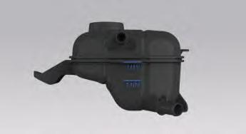
Охлаждающая жидкость

Перед проверкой уровня охлаждающей жидкости убедитесь, что автомобиль припаркован на ровной поверхности. Проверьте, чтобы уровень охлаждающей жидкости в расширительном бачке находился между отметками MAX и MIN. Если уровень охлаждающей жидкости ниже отметки MIN, долейте жидкость в расширительный бачок в соответствии с установленными процедурами.
Перед открытием крышки расширительного бачка системы охлаждения убедитесь, что система охлаждения (включая крышку расширительного бачка и верхний шланг радиатора) полностью остыла.

- Медленно поверните крышку расширительного бачка против часовой стрелки. Если услышите шипящий звук, подождите, пока он полностью прекратится, это означает, что в системе еще сохраняется давление.
- Продолжая поворачивать крышку, снимите ее.

- Медленно долейте охлаждающую жидкость, пока уровень жидкости в расширительном бачке не стабилизируется и не окажется между метками MAX и MIN.
- Запустите двигатель, включите систему кондиционирования воздуха и удалите остаточный воздух из системы, запустив электрический водяной насос. Сжатие выходного шланга радиатора ускоряет процесс удаления воздуха;
- Наблюдайте за уровнем охлаждающей жидкости в расширительном бачке и своевременно доливайте при необходимости. Уровень должен оставаться между отметками MAX и MIN;
- Проверьте вентиляционное отверстие под крышкой расширительного бачка: когда из него непрерывно выходит охлаждающая жидкость, а уровень в бачке больше не снижается, плотно закрутите крышку. На этом доливка охлаждающей жидкости завершена.
Используйте охлаждающую жидкость на основе этиленгликоля, одобренную компанией Geely. Повреждения или неисправности, вызванные применением низкокачественной либо несоответствующей по составу охлаждающей жидкости, не покрываются гарантией Geely.
Техническое обслуживание и ремонт

Тормозная жидкость

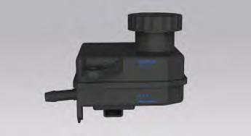
Периодически проверяйте уровень тормозной жидкости. Убедитесь, что уровень жидкости находится между отметками MAX и MIN.
Если уровень тормозной жидкости ниже отметки MIN, отвинтите крышку резервуара и медленно долейте жидкость, чтобы предотвратить переполнение резервуара. При случайном проливе тормозной жидкости немедленно удалите ее, иначе детали моторного отсека могут быть повреждены.

- Тормозная жидкость опасна для организма человека. При случайном попадании на кожу или в глаза сразу промойте большим количеством воды. В случае проглатывания немедленно обратитесь к врачу.
- Утечка тормозной жидкости приводит к снижению ее уровня. В этом случае как можно скорее обратитесь в сервисный центр Geely для проведения диагностики и ремонта.
Техническое обслуживание и ремонт

- Используйте тормозную жидкость марки и производителя, одобренных компанией Geely. Применение несертифицированной жидкости может серьезно повредить элементы гидравлической системы тормозов и снизить эффективность торможения, увеличив тормозной путь.

Омывающая жидкость

Добавление омывающей жидкости
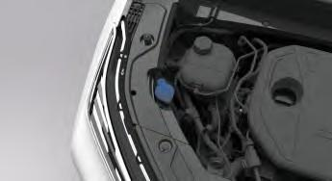
Откройте крышку заливной горловины с символом стеклоомывателя и долейте омывающую жидкость в бачок.
Температура замерзания используемой жидкости должна быть не выше, чем на 10 °C ниже минимальной температуры окружающей среды в Вашем регионе.
Строго запрещается использовать в качестве омывающей жидкости мыльную воду или другие заменители, поскольку это может повредить лакокрасочное покрытие кузова. Рекомендуется использовать качественную сертифицированную стеклоомывающую жидкость для ветрового стекла.

Замена щеток стеклоочистителя

- Смазочные материалы, силикон и нефтепродукты ухудшают эффективность работы щеток стеклоочистителя. Регулярно промывайте их теплой мыльной водой и проверяйте состояние.
- Как можно чаще мойте и очищайте ветровое стекло, избегайте использования стеклоочистителей для удаления песка с поверхности стекла, так как это снижает качество очистки и сокращает срок службы щеток.
- Обнаружив, что щетки стеклоочистителя затвердели или растрескались и оставляют царапины на стекле или не удаляют загрязнения на определенных участках, замените щетки.
- Регулярно очищайте ветровое стекло разрешенной стеклоомывающей жидкостью, и убедитесь, что стекло полностью чистое перед заменой щеток.
- Используйте только аналогичные оригинальным щетки стеклоочистителя.
- Если щетки или ветровое стекло покрыты льдом или снегом, очистите их перед включением стеклоочистителей, чтобы избежать повреждения.
- Не используйте стеклоочистители по сухому стеклу или при наличии твердых частиц на поверхности, так как это может повредить резинки щеток и само стекло.
Техническое обслуживание и ремонт

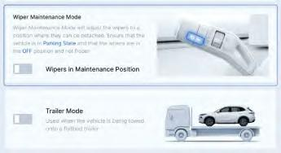
Замена щеток очистителя ветрового стекла

- Когда автомобиль неподвижен и переключатель стеклоочистителей установлен в положение , последовательно выберите на мультимедийном дисплее: «Настройки автомобиля → Мой автомобиль → Техническое обслуживание и ремонт», чтобы включить функцию сервисного положения стеклоочистителей ветрового стекла. После активации функция автоматически перемещает щетки в положение для замены;
Когда функция стеклоочистителя или омывателя ветрового стекла активирована, стеклоочистители автоматически возвращаются в исходное положение.

- Отведите щетку стеклоочистителя от ветрового стекла.
Когда щетка находится в вертикальном положении, не открывайте капот, так как это может привести к повреждению щетки или капота.

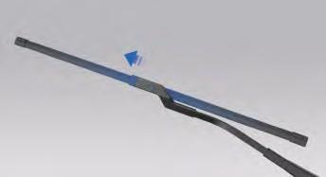
Техническое обслуживание и ремонт

- Нажмите на фиксатор щетки и потяните щетку в направлении, указанном стрелкой, чтобы отсоединить ее от рычага стеклоочистителя;
- Снимите щетку стеклоочистителя;
Если щетка снята, касание рычага стеклоочистителя с ветровым стеклом может повредить стекло. Такие повреждения не покрываются гарантией.

- Установите новую щетку в порядке, обратном шагам 2-4.
- Выйдите из режима обслуживания стеклоочистителей, выключив функцию сервисного положения передних стеклоочистителей.

Замена щетки очистителя заднего стекла

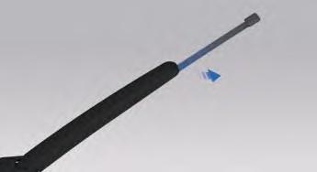
- Отведите щетку заднего стеклоочистителя от стекла.
- Нажмите на фиксатор щетки и потяните щетку в направлении, указанном стрелкой, чтобы отсоединить ее от рычага стеклоочистителя;
- Выполните пункты 1–2 в обратной последовательности для установки щетки очистителя заднего стекла.

Обслуживание низковольтной аккумуляторной батареи
В данном автомобиле установлена необслуживаемая низковольтная аккумуляторная батарея.
Клеммы, выводы и сопутствующие аксессуары низковольтной батареи содержат свинец и его соединения, которые могут быть вредны для здоровья. Если они попали на тело, необходимо нейтрализовать их мылом и тщательно промыть водой.
Чтобы продлить срок службы низковольтной батареи и поддержать нормальное функционирование электрической системы, рекомендуется соблюдать следующие рекомендации:
  - При эксплуатации автомобиля в холодных регионах не допускайте полной разрядки низковольтной батареи, чтобы предотвратить замерзание электролита.
  - Избегайте перезаряда и длительного нахождения батареи в разряженном состоянии.
  - В случае пониженного напряжения низковольтной батареи своевременно заряжайте ее от внешнего источника питания.
  - Держите низковольтную батарею вдали от источников тепла и открытого огня. При зарядке или эксплуатации обеспечивайте надлежащую вентиляцию, чтобы предотвратить возгорание и травмы.
  - Во избежание длительного разряда аккумуляторной батареи высоким током время запуска двигателя при каждой эксплуатации не должно превышать 5 секунд. Перерыв между двумя последовательными запусками должен составлять 10–15 секунд.
  - Надежно закрепите батарею в автомобиле, чтобы снизить вибрацию.
  - Проверьте надежность крепления клемм низковольтной аккумуляторной батареи и надежность их контакта, чтобы избежать искр, которые могут привести к возгоранию низковольтной аккумуляторной батареи.
Техническое обслуживание и ремонт

Окислы и сульфаты, образующиеся на клеммах батареи, необходимо соскоблить и смазать вазелином.
  - Поскольку бортовая сеть автомобиля потребляет некоторое количество электроэнергии во время стоянки, при длительной стоянке, низковольтная аккумуляторная батарея может разрядиться. Поэтому необходимо отсоединить черный отрицательный (-) провод от низковольтной аккумуляторной батареи, чтобы предотвратить ее разрядку при длительной стоянке автомобиля.
  - Автомобиль должен находиться в прохладном, проветриваемом, чистом и сухом помещении. Длительная стоянка автомобиля в закрытом и влажном помещении ускоряет ржавление и старение деталей автомобиля Следуйте рекомендациям и требованиям по своевременному проведению технического обслуживания автомобиля.

Замена низковольтной аккумуляторной батареи
При замене низковольтной аккумуляторной батареи используйте только батарею того же типа и с теми же техническими характеристиками. Для демонтажа, замены и установки низковольтной батареи обратитесь в сервисный центр Geely.
Разные модели батарей имеют различные типы клемм. Несоответствие клемм батареи и разъемов жгута проводов может привести к невозможности плотного соединения и риску короткого замыкания.

После замены низковольтной батареи передайте использованную батарею в сервисный центр Geely для утилизации или в специальную
организацию для утилизации в соответствии с требованиями действующего закона об охране окружающей среды. Низковольтная батарея содержит коррозионно-активные токсичные вещества, поэтому во время транспортировки и при хранении держите ее строго в вертикальном положении.
В случае перегрева низковольтной батареи могут выделяться вредные газы, поэтому немедленно покиньте автомобиль.
Техническое обслуживание и ремонт

Тяговая аккумуляторная батарея
Тяговая аккумуляторная батарея является одним из основных источников питания автомобиля и может многократно заряжаться и разряжаться. Основные способы зарядки включают внешнюю зарядку от электросети и зарядку посредством рекуперации энергии.
Хранение автомобиля должно осуществляться с соблюдением следующих требований. Несоблюдение этих требований может привести к чрезмерной разрядке тяговой аккумуляторной батареи, что в свою очередь может вызвать снижение её производительности или даже её повреждение. Любые повреждения или неисправности, вызванные неправильным хранением, не покрываются гарантией Geely Auto и являются исключительной ответственностью владельца:
  - Если автомобиль припаркован на срок до 7 дней (включительно), убедитесь, что уровень заряда тяговой аккумуляторной батареи на момент парковки превышает 10%.
  - Если автомобиль припаркован на срок от 8 дней до 3 месяцев (включительно), убедитесь, что уровень заряда тяговой аккумуляторной батареи на момент парковки составляет от 50% до 60%.
  - Если автомобиль будет находиться на стоянке более 3 месяцев, выполните предварительную зарядку. Перед стоянкой тяговую аккумуляторную батарею необходимо полностью зарядить, а затем разрядить до 50–60%. В дальнейшем повторяйте эту процедуру каждые три месяца с момента первой разрядки.
Тепловой разгон аккумуляторной батареи приведёт к выделению вредных газов. Немедленно отойдите от автомобиля.

Меры предосторожности
Тяговая аккумуляторная батарея является высоковольтным устройством для накопления энергии, представляющим опасность. Неправильная эксплуатация или вмешательство неподготовленных лиц может привести к поражению электрическим током, возгоранию или взрыву.
Строго запрещается выполнять установку, ремонт или эксплуатацию тяговой аккумуляторной батареи непрофессиональному персоналу. Все работы должны проводиться только квалифицированными специалистами сервисного центра Geely. Повреждения батареи и другие убытки, вызванные несоблюдением установленных требований или использованием батареи вне допустимых условий, не подлежат гарантийному обслуживанию.
- Защита от влаги и воды
Тяговая аккумуляторная батарея содержит множество высоковольтных цепей и ячеек, поэтому необходимо исключить попадание жидкости и влажного воздуха внутрь батареи.
- Теплоизоляция окружающей среды
При парковке автомобиля необходимо обеспечивать вентилируемое помещение, защищенное от прямых солнечных лучей и источников тепла, что способствует продлению срока службы и повышению безопасности батареи.
- Защита от ударов и вибрации
При движении по плохим дорогам водите осторожно, чтобы предотвратить удары и столкновения, которые могут повредить тяговую аккумуляторную батарею.

Процесс утилизации
Использованные тяговые аккумуляторные батареи подлежат надлежащей утилизации. В процессе технического обслуживания и ремонта автомобиля батареи, удовлетворяющие указанным ниже условиям, подлежат передаче на утилизацию:
- Во время обслуживания или ремонта тяговой аккумуляторной батареи в сервисном центре Geely Service проводится проверка емкости и состояния батареи. Если в соответствии с действующим законодательством такая батарея подлежит утилизации, Geely несет ответственность за ее переработку в соответствии с установленными нормативами и экологическими стандартами.
- В иных случаях, если установлено, что батарея не может быть дальше использована в автомобиле, но при этом соответствует условиям для каскадного использования, она может направлена на переработку и каскадное использование.
- Если тяговая аккумуляторная батарея имеет серьезные неисправности или повреждения и не пригодна для каскадного использования, она подлежит полному процессу утилизации.
Процесс утилизации тяговой аккумуляторной батареи включает ее сбор и последующую переработку, выполняемые сервисным центром Geely или уполномоченной третьей организацией по переработке, назначенной компанией Geely.
Строго запрещается продавать, передавать третьим лицам или изменять конструкцию тяговых аккумуляторных батарей. В случае аварий утилизацию батареи осуществляет сервисный центр Geely.
Если тяговая аккумуляторная батарея утилизирована ненадлежащим образом, возможны следующие последствия, способные привести к серьезным травмам или гибели:
Техническое обслуживание и ремонт

- Незаконное уничтожение или неправильная утилизация батарей наносит вред окружающей среде. Прикосновение к высоковольтным частям может вызвать поражение электрическим током.
- При неправильном использовании или модификации батареи возможны аварийные ситуации, такие как поражение электрическим током, перегрев, задымление, взрыв или утечка электролита.
Техническое обслуживание и ремонт

Обслуживание шин

Проверка состояния шин

Периодичность проверки
Выполняйте проверку шин не реже одного раза в месяц.

Порядок проверки
Измеряйте давление в шинах с помощью качественного и компактного манометра. Проверку выполняйте на холодных шинах.
Снимите колпачок клапана. Плотно прижмите манометр к клапану и снимите показания давления.
Если давление в холодной шине соответствует рекомендуемому значению, указанному на табличке давления в шинах, регулировка не требуется. Если давление слишком низкое, накачайте шину до рекомендуемого значения.
Если давление слишком высокое, надавите на металлический стержень вентиля шины, чтобы выпустить воздух. Повторно проверьте давление с помощью манометра. Обязательно установите колпачок обратно на клапан, чтобы предотвратить попадание грязи и влаги.

Износ шин


Индикатор износа протектора становится заметен, когда глубина рисунка протектора уменьшается до 1,6 мм или меньше. После достижения предельного износа шины необходимо заменить как можно скорее.
Если наблюдается неравномерный износ или при движении ощущается постоянная вибрация, обратитесь в сервисный центр Geely для проверки. При установке новых шин обязательно выполните их динамическую балансировку.

Продолжительная эксплуатация шин с мелким рисунком протектора или видимыми признаками износа может привести к увеличению тормозного пути, ухудшению управляемости, разрушению шин и, как следствие, к дорожным
происшествиям.
Использованные шины необходимо утилизировать в соответствии с требованиями действующего закона об охране окружающей среды.

Давление в шинах

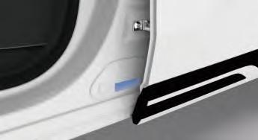
Тип I

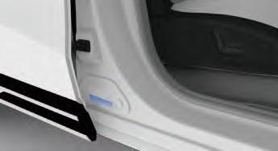
Тип II

На автомобиле размещены информационные таблички с данными о давлении в шинах. Табличка расположена снаружи под средней стойкой с левой или правой стороны и указывает рекомендуемое давление для шин.
Шины обеспечивают эффективную работу только при правильном давлении.
Техническое обслуживание и ремонт

Недостаточное или избыточное давление отрицательно влияет на срок службы шин и управляемость автомобиля, что может привести к потере контроля над транспортным средством.

Перестановка шин
Перестановку колес следует выполнять через каждые 10 000 км пробега.

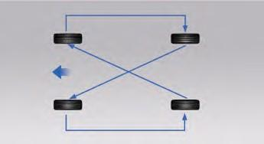
Перестановку следует выполнять в соответствии со схемой, показанной на иллюстрации. После перестановки отрегулируйте давление в передних и задних шинах в соответствии с данными, указанными на табличке с информацией о давлении в шинах, расположенной на автомобиле.
Колеса должны быть установлены правильно. После перестановки обязательно проверьте и отрегулируйте давление в шинах.

Регулировка углов установки колес и балансировка
Проверяйте углы установки колес, если обнаружен неравномерный износ шин или увод автомобиля в сторону при движении. При появлении вибрации или тряски на ровной дороге необходимо выполнить балансировку шин и колес. В этих случаях обратитесь в сервисный центр Geely для диагностики и обслуживания.

В случае прокола шины
Если во время движения произойдет резкое снижение давления в шине, выполните следующие действия:
- При разрыве передней шины автомобиль тянет в сторону поврежденного колеса. Немедленно отпустите педаль акселератора и крепко удерживайте рулевое колесо. Плавно поверните руль, чтобы удержать автомобиль в своей полосе движения. Затем аккуратно нажмите на педаль тормоза, постепенно снижая скорость, и остановите автомобиль в безопасном месте.
- При разрыве задней шины отпустите педаль акселератора и поверните рулевое колесо в направлении, необходимом для удержания автомобиля под контролем. Возможно появление вибрации и шума, однако управляемость сохраняется. После стабилизации автомобиля плавно затормозите и остановите автомобиль в безопасном месте.
В случае медленного снижения давления в шине выполните следующие действия:
- Остановите автомобиль на ровной и безопасной площадке, чтобы избежать дальнейшего повреждения шин и колес;
- Включите аварийную сигнализацию и установите предупредительный треугольник на достаточном расстоянии позади автомобиля;
- Замените колесо (для моделей, оснащенных запасным колесом);
- Используйте комплект для быстрого ремонта шин (для моделей, оснащенных набором для ремонта).
Для предотвращения непреднамеренного движения автомобиля необходимо принять следующие меры:
  - задействуйте стояночный тормоз;
  - рычаг коробки передач должен находиться в положении парковка (P) или нейтральном положении (N);
  - не допускайте нахождения пассажиров в автомобиле во время замены колеса;
Техническое обслуживание и ремонт

  - установите под колеса противооткатные упоры спереди и сзади (для автомобилей с запасным колесом);
  - перед использованием набора для быстрого ремонта шин установите под оставшиеся колеса противооткатные упоры спереди и сзади (для моделей, оснащенных данным комплектом).

Мойка кузова автомобиля
Регулярная мойка автомобиля помогает сохранять внешний вид и защитное покрытие кузова. Перед мойкой выключите питание автомобиля и переместите его в прохладное место. Не мойте автомобиль под прямыми солнечными лучами. Если кузов нагрелся после длительного пребывания на солнце, подождите, пока поверхность остынет, прежде чем приступать к мойке.
При использовании автоматической автомобильной мойки обязательно следуйте инструкциям оператора мойки.

  - Во избежание повреждения лакокрасочного покрытия автомобиля следует немедленно удалять вызывающие коррозию вещества (птичий помет, смола деревьев, следы насекомых, битумные пятна, противогололедные реагенты, промышленная пыль и т.д.). При необходимости можно использовать технический спирт для удаления битумных пятен и стойких масляных загрязнений, после чего сразу же промыть поверхность водой с добавлением мягкого нейтрального мыла, чтобы удалить остатки спирта.
  - Запрещается использовать химические растворители, содержащие этанол, а также сильные моющие средства для чистки рассеивателей наружных осветительных приборов, чтобы избежать их повреждения.
  - Не очищайте рассеиватели фар и фонарей, если их поверхность нагретая или находится под прямыми солнечными лучами. Перед чисткой дождитесь, пока поверхность остынет, чтобы не повредить ее. Также избегайте механических ударов по рассеивателям внешнего освещения.
Техническое обслуживание и ремонт

  - Верхняя обшивка переднего бампера изготовлена с использованием передовой и экологически безопасной технологии горячего тиснения, а декоративная пленка на поверхности обшивки подвержена повреждениям и обесцвечиванию под воздействием клейких веществ. Однако это не влияет на нормальную эксплуатационные характеристики автомобиля. Если вам необходимо наклеить пленку на автомобиль, перед наклеиванием полностью покройте и защитите решетку радиатора защитной пленкой.

Мытье автомобиля с помощью мойки высокого давления
  - Перед мойкой автомобиля убедитесь, что крышка зарядного порта надежно закрыта.
  - Мойку автомобиля необходимо выполнять строго в соответствии с инструкцией по эксплуатации аппарата высокого давления, уделяя особое внимание рабочему давлению и расстоянию распыления. При использовании аппарата высокого давления сопло должно находиться не менее 30 см от поверхности кузова. Постоянно смещайте сопло и не распыляйте воду на одно и то же место. Попадание воды под высоким давлением в детали автомобиля может вызвать скрытые повреждения. Не направляйте струю воды на зарядный порт.
  - Не используйте многосопловую систему для мойки автомобиля.
  - Не направляйте струю воды прямо или косвенно внутрь переднего моторного отсека. Вода под высоким давлением может повредить электрические компоненты в моторном отсеке или привести к неисправности отдельных узлов.
  - Не направляйте струю аппарата высокого давления на разъемы шасси (особенно на оранжевые высоковольтные разъемы жгута проводов).
  - Не мойте фронтальную камеру и датчики аппаратом высокого давления или пароочистителем, чтобы избежать их повреждения.
  - Не распыляйте воду под давлением с близкого расстояния на окрашенные бамперы или мягкие детали, такие как резиновые шланги, пластмассовые компоненты и изоляционные материалы.

Мытье автомобиля на автоматической мойке
  - Перед мойкой вместе с оператором автомойки проверьте, имеются ли на автомобиле дополнительные установленные детали, следуйте рекомендациям оператора.
  - Перед мойкой автомобиля сложите наружные зеркала заднего вида.
  - Лакокрасочное покрытие кузова выдерживает воздействие автоматической мойки, однако следует учитывать возможное влияние на поверхность краски. На результат влияют конструкция мойки, чистящих щеток, степень фильтрации воды, а также тип чистящего средства и воскового растворителя. Если после мойки поверхность кузова стала потемневшей или появились царапины, необходимо немедленно сообщить оператору для принятия корректирующих мер.
  - При выборе автоматической мойки предпочтение следует отдавать бесконтактному типу, при котором никакие элементы (щетки и т.п.) не соприкасаются с поверхностью кузова.
Техническое обслуживание и ремонт

Очистка салона
Регулярная уборка салона помогает улучшить микроклимат внутри автомобиля. Пыль и грязь скапливаются на внутренней отделке и могут повредить напольное покрытие, обивку, кожаные и пластиковые поверхности. Пятна следует удалять как можно быстрее, особенно на светлых отделочных материалах, так как при высокой температуре они быстро закрепляются.
Для удаления пыли с небольших кнопок и переключателей используйте мягкую кисточку.
Для очистки элементов отделки салона следует использовать только специально предназначенные для этого чистящие средства. Использование неподходящих чистящих средств может привести к необратимому повреждению отделки. Чтобы избежать избыточного распыления, наносите чистящее средство непосредственно на ткань или салфетку, а не на поверхность. Если средство случайно попало на другие элементы интерьера, немедленно удалите его.
Температура пистолета, используемого для нанесения защитной пленки, очень высока. Во время нанесения нельзя направлять горячий воздух на элементы внутренней отделки, чтобы избежать их деформации. Перед началом работы необходимо обеспечить надежную защиту от влаги, чтобы предотвратить попадание воды в зазоры и избежать короткого замыкания.
Не используйте абразивные средства для очистки стекол, поскольку они могут поцарапать поверхность стекла и/или повредить нагревательные элементы обогрева заднего стекла. Используйте только мягкую ткань и чистящее средство для стекол.
Чистящие средства, содержащие растворители, могут оставлять осадок на элементах внутренней отделки. Перед использованием всегда читайте и соблюдайте инструкции по безопасности, указанные на этикетке.

Во время уборки открывайте двери и окна для обеспечения хорошей вентиляции.
Для очистки салона следуйте приведенным ниже рекомендациям:
  - Не удаляйте загрязнения ножом или другими острыми предметами.
  - Не используйте жесткие щетки. Они могут повредить внутреннюю отделку автомобиля
  - Не нажимайте сильно при протирании, излишнее усилие не улучшит результат, но может повредить отделку.
  - Используйте только мягкое нейтральное мыло. Избегайте использования сильных моющих средств или обезжиривающего мыла. Чрезмерное количество мыла оставляет разводы и способствует повторному загрязнению.
  - Не смачивайте обильно элементы отделки при очистке.
  - Не используйте органические растворители, такие как керосин или спирт, так как они повреждают поверхности отделки.

Очистка тканевой обивки и напольного покрытия
Для удаления пыли и рыхлых загрязнений используйте пылесос с мягкой щеткой. Пятна следует в первую очередь попытаться удалить чистой водой с добавлением соды. Перед чисткой выберите подходящий метод удаления пятен:
  - Мокрые пятна: аккуратно промокните остатки загрязнения бумажной салфеткой, чтобы жидкость полностью впиталась.
  - Затвердевшие пятна: по возможности удалите вручную, затем удалите остатки пылесосом.

Порядок очистки:
- Смочите чистую белую безворсовую ткань в воде или в воде с добавлением соды.
- Отожмите ткань, чтобы удалить излишки влаги.
- При удалении пятна двигайтесь от краев к центру, пока следы не перестанут оставаться на ткани.
- Если пятно не удалилось полностью, повторите обработку с использованием мыльного раствора.
Если загрязнение по-прежнему остается, можно применить синтетическое чистящее средство для ткани или моющее средство. Перед использованием обязательно проверьте стойкость цвета на незаметном участке. Если результат удовлетворительный, можно очистить всю поверхность. После завершения очистки промокните остатки влаги салфеткой.

Очистка кожаных поверхностей
Для удаления пыли используйте мягкую ткань, слегка смоченную водой. Для более тщательной очистки применяйте мягкую ткань, смоченную в нейтральном мыльном растворе. Дайте коже высохнуть естественным образом. Не сушите ее путем нагрева. Не применяйте паровой очиститель.
Не используйте моющие средства или полироли для кожи. Это может безвозвратно изменить внешний вид и текстуру отделки. Не применяйте средства на основе силикона, воска или органических растворителей, так как они вызывают неравномерный блеск и ухудшают внешний вид интерьера. Ни в коем случае не используйте для ухода за кожей крем для обуви.
Техническое обслуживание и ремонт

Очистка передней панели и пластмассовых компонентов
Не используйте моющие средства или полироли, так как они могут навсегда изменить внешний вид и фактуру поверхности. Некоторые средства придают избыточный блеск панели, что приводит к отражениям в ветровом стекле и ухудшает обзор.
Не применяйте чистящие средства, содержащие спирт или сильные окислители, для протирки элементов внутренней отделки.
Техническое обслуживание и ремонт

Замена ламп
В данном автомобиле установлены светодиодные (LED) лампы. Если в работе фар обнаружены неисправности или повреждения, обратитесь в сервисный центр Geely для замены.
При разнице температур внутри и снаружи плафона передних или задних комбинированных фонарей, например, во время дождя или после мойки автомобиля может наблюдаться временное запотевание плафона. Это нормальное явление, конденсат обычно исчезает через короткое время после включения фар. Если запотевание не исчезает, обратитесь в сервисный центр Geely для
проверки состояния осветительных приборов.

Проверка или замена предохранителей
Если какие-либо электрические компоненты не работают, возможно, перегорел предохранитель. В этом случае выполните следующие действия и при необходимости замените предохранитель:
- Выключите питание автомобиля и отключите все электроприборы, затем отсоедините кабель от отрицательного вывода низковольтной аккумуляторной батареи;
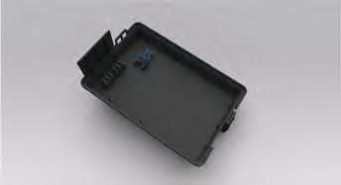
- Захватите предохранитель с помощью съемника и извлеките предохранитель. Проверьте, не перегорел ли металлический провод;
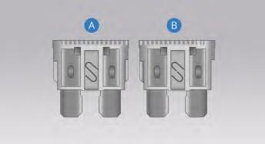
A- предохранитель исправен
B - предохранитель перегорел
Не пытайтесь ремонтировать перегоревший предохранитель и не заменяйте его предохранителем другого цвета или номинала. В противном случае может произойти повреждение электрической системы или возгорание из-за перегрузки проводки.
Техническое обслуживание и ремонт

- Установите новый предохранитель того же типа и номинала. Если предохранитель снова перегорает сразу после замены, немедленно обратитесь в сервисный центр Geely для диагностики.
Цвет предохранителя обозначает его номинальный ток, который также указан на корпусе предохранителя.
Любой электрический компонент автомобиля может быть поврежден при попадании жидкости. Обязательно убедитесь, что крышки всех электрических компонентов надежно закрыты.
Техническое обслуживание и ремонт

Блок реле и предохранителей в переднем моторном отсеке
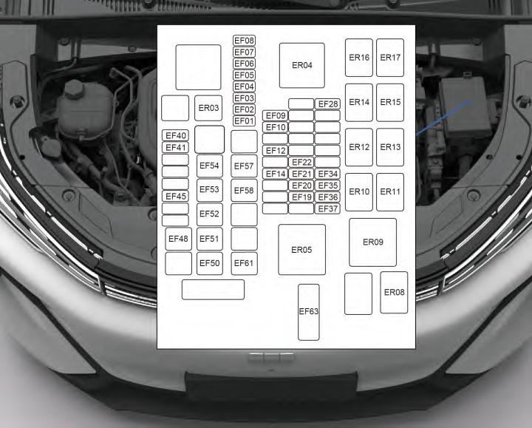

№ предохранителя | Название | Сила тока, А | Описание
EF01 | ДАТЧИК ПЕДАЛИ ТОРМОЗА | 5A | -
EF02 | ВЫСОКОВОЛЬТНАЯ БАТАРЕЯ | 10A | -
EF03 | ЭЛЕКТРОДВИГАТЕЛЬ ЗАДНЕГО СТЕКЛООЧИСТИТЕЛЯ | 15A | -
EF04 | НАСОС ОМЫВАТЕЛЯ ПЕРЕДНЕГО/ЗАДНЕГО СТЕКЛА | 15A | -
EF05 | БЛОК УПРАВЛЕНИЯ ДВИГАТЕЛЕМ (ECM) | 10A | -
EF06 | РЕЛЕ ВЫСОКОЙ СКОРОСТИ ПЕРЕДНЕГО СТЕКЛООЧИСТИТЕЛЯ, РЕЛЕ НИЗКОЙ СКОРОСТИ ПЕРЕДНЕГО СТЕКЛООЧИСТИТЕЛЯ, РЕЛЕ ОБОГРЕВА, РЕЛЕ ПЕРЕДНЕГО ОМЫВАТЕЛЯ, РЕЛЕ ЗАДНЕГО ОМЫВАТЕЛЯ, РЕЛЕ ЗАДНЕГО СТЕКЛООЧИСТИТЕЛЯ, РЕЛЕ ОБОГРЕВА ВЕТРОВОГО СТЕКЛА* | 5A | -
EF07 | СИГНАЛ 1 И СИГНАЛ 2 | 20A | -

Техническое обслуживание и ремонт

№ предохранителя | Название | Сила тока, А | Описание
EF08 | ОБОГРЕВАЕМОЕ ВЕТРОВОЕ СТЕКЛО * | 15A | -
EF09 | КЛАПАН ОТКЛЮЧЕНИЯ ОХЛАЖДЕНИЯ HVAC И МОДУЛЬ ЭЛЕКТРОННОГО РАСШИРИТЕЛЬНОГО КЛАПАНА БАТАРЕИ (BEXV) | 10A | -
EF10 | МОДУЛЬ УПРАВЛЕНИЯ СИЛОВЫМ АГРЕГАТОМ (PCM) И ЭЛЕКТРИЧЕСКИЙ КОМПРЕССОР КОНДИЦИОНЕРА И ЛИНЕЙНЫЙ ОСНОВНОЙ РАЗЪЁМ HVAC И КОНТРОЛЛЕР СВЯЗИ ЭЛЕКТРИЧЕСКОГО АВТОМОБИЛЯ (EVCC) | 10A | -
EF12 | ЭЛЕКТРИЧЕСКИЙ НАСОС ОХЛАЖДАЮЩЕЙ ЖИДКОСТИ СИЛОВОГО ПРИВОДА (EDCP) | 20A | -
EF14 | ВЫСОКОВОЛЬТНАЯ БАТАРЕЯ | 10A | -
EF19 | МОДУЛЬ УПРАВЛЕНИЯ СИЛОВЫМ АГРЕГАТОМ (PCM) И БЛОК УПРАВЛЕНИЯ ДВИГАТЕЛЕМ (ECM) | 5A | -
EF20 | МОДУЛЬ УПРАВЛЕНИЯ ТОРМОЗНОЙ СИСТЕМОЙ (BCM) | 5A | -
EF21 | ДАТЧИК ПЕДАЛИ АКСЕЛЕРАТОРА | 5A | -
EF22 | ТОПЛИВНЫЙ НАСОС | 20A | -
EF28 | ФОРСУНКА 1 И ФОРСУНКА 2 И ФОРСУНКА 3 И ФОРСУНКА 4 | 15A | -
EF34 | СВЕЧА ЗАЖИГАНИЯ 4 + КАТУШКА ЗАЖИГАНИЯ 1 И СВЕЧА ЗАЖИГАНИЯ 2 + КАТУШКА ЗАЖИГАНИЯ 2 И СВЕЧА ЗАЖИГАНИЯ 3 + КАТУШКА ЗАЖИГАНИЯ 3 И СВЕЧА ЗАЖИГАНИЯ 4 + КАТУШКА ЗАЖИГАНИЯ 4 | 15A | -
EF35 | ДАТЧИК КИСЛОРОДА 1 (ЛЕВЫЙ ПЕРЕДНИЙ) И ДАТЧИК КИСЛОРОДА ЗАДНИЙ | 15A | -
EF36 | БЛОК УПРАВЛЕНИЯ ДВИГАТЕЛЕМ (ECM) | 20A | -
EF37 | СОЛЕНОИД VVT И КЛАПАН ПРОДУВКИ EVAP И СОЛЕНОИД МАСЛЯНОГО НАСОСА ДВИГАТЕЛЯ, КЛАПАН ИЗОЛЯЦИИ ТОПЛИВНОГО БАКА И НАСОС КОНТРОЛЯ УТЕЧКИ ТОПЛИВА (DMTL)* | 10A | -
EF40 | МОДУЛЬ УПРАВЛЕНИЯ СИЛОВЫМ АГРЕГАТОМ | 15A | -

Техническое обслуживание и ремонт

№ предохранителя | Название | Сила тока, А | Описание
 | МОДУЛЬ УПРАВЛЕНИЯ СИЛОВЫМ АГРЕГАТОМ
EF41 | КОНТРОЛЛЕР ЗОНЫ ВОДИТЕЛЯ (ZCUD) | 30A | -
EF45 | КОНТРОЛЛЕР СВЯЗИ ЭЛЕКТРИЧЕСКОГО АВТОМОБИЛЯ (EVCC) | 5A | -
EF48 | МОДУЛЬ УПРАВЛЕНИЯ ТОРМОЗНОЙ СИСТЕМОЙ (BCM) | 60A | -
EF50 | ЛИНЕЙНЫЙ ОСНОВНОЙ РАЗЪЁМ HVAC | 40A | -
EF51 | РЕЛЕ CPSR | 40A | -
EF52 | ЭЛЕКТРОДВИГАТЕЛЬ СТЕКЛООЧИСТИТЕЛЯ ВЕТРОВОГО СТЕКЛА (WWM) | 30A | -
EF53 | ОБОГРЕВАЕМОЕ ВЕТРОВОЕ СТЕКЛО ПРАВОЕ * | 40A | -
EF54 | ОБОГРЕВАЕМОЕ ЗАДНЕЕ СТЕКЛО | 40A | -
EF57 | МОДУЛЬ УПРАВЛЕНИЯ ТОРМОЗНОЙ СИСТЕМОЙ (BCM) | 60A | -
EF58 | КОНТРОЛЛЕР ЗОНЫ ВОДИТЕЛЯ (ZCUD) | 30A | -
EF61 | ОБОГРЕВАЕМОЕ ВЕТРОВОЕ СТЕКЛО ЛЕВОЕ * | 40A | -
EF63 | ЭЛЕКТРОДВИГАТЕЛЬ ВЕНТИЛЯТОРА ОХЛАЖДЕНИЯ РАДИАТОРА* | 80A | -
EF63 | ЭЛЕКТРОДВИГАТЕЛЬ ВЕНТИЛЯТОРА ОХЛАЖДЕНИЯ РАДИАТОРА* | 125A | -

Техническое обслуживание и ремонт

Блок реле и предохранителей в салоне
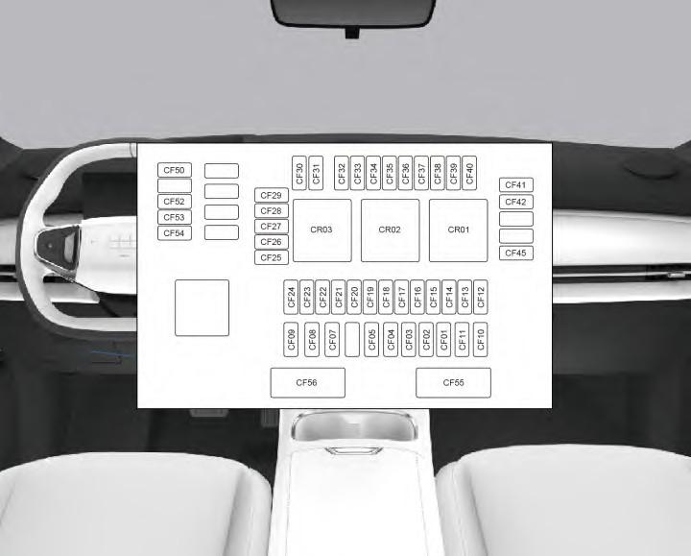

№ предохранителя | Название | Сила тока, А | Описание
CF01 | КОНТРОЛЛЕР ЗОНЫ ВОДИТЕЛЯ (ZCUD) | 30A | -
CF02 | КОНТРОЛЛЕР ЗОНЫ ПАССАЖИРА (ZCUP) | 30A | -
CF03 | РЕЛЕ КОМФОРТА* | 30A | -
CF04 | АУДИО-МОДУЛЬ (AUD)* | 30A | -
CF05 | СОЕДИНЕНИЕ ПАССАЖИРСКОГО СИДЕНЬЯ* | 30A | -
CF07 | ПРИВОД ЭЛЕКТРИЧЕСКОЙ ДВЕРИ БАГАЖНИКА (POT)* | 30A | -
CF08 | СОЕДИНЕНИЕ ВОДИТЕЛЬСКОГО СИДЕНЬЯ* | 30A | -

Техническое обслуживание и ремонт

№ предохранителя | Название | Сила тока, А | Описание
CF09 | КОНТРОЛЛЕР ЗОНЫ ВОДИТЕЛЯ (ZCUD) | 30A | -
CF10 | КОНТРОЛЛЕР ЗОНЫ ВОДИТЕЛЯ (ZCUD) | 30A | -
CF11 | ЛЕВЫЙ ДАТЧИК ОБНАРУЖЕНИЯ БОКОВОГО ПРЕПЯТСТВИЯ (SODL)* И ПРАВЫЙ ДАТЧИК ОБНАРУЖЕНИЯ БОКОВОГО ПРЕПЯТСТВИЯ (SODR)* | 5A | -
CF12 | РЕЛЕ КОМФОРТА* И РЕЛЕ ПИТАНИЯ РОЗЕТКИ И РЕЛЕ ЗАЖИГАНИЯ И РЕЛЕ ЭКОНОМИИ БАТАРЕИ | 5A | -
CF13 | ТЕЛЕМАТИЧЕСКИЙ АНТЕННЫЙ МОДУЛЬ СВЯЗИ (TCAM) И ВСТРОЕННАЯ АНТЕННА TCAM* | 5A | -
CF14 | ДИАГНОСТИЧЕСКИЙ РАЗЪЁМ OBD И ДОК-СТАНЦИЯ ДАТЧИКА АЛКОБЛОКИРАТОРА* | 10A | -
CF15 | МОДУЛЬ ГЛАВНОГО ДИСПЛЕЯ (DHU) | 25A | -
CF16 | КОНТРОЛЛЕР ЗОНЫ ПАССАЖИРА (ZCUP) | 30A | -
CF17 | КОНТРОЛЛЕР ЗОНЫ ПАССАЖИРА (ZCUP) | 30A | -
CF18 | МОДУЛЬ ЗАРЯДКИ И DC/DC ПРЕОБРАЗОВАТЕЛЯ (CDD) | 10A | -
CF19 | МОДУЛЬ ДАТЧИКА ДОЖДЯ И СВЕТА (RLSM) И DAB/FM РАДИОПРИЁМНИК* | 5A | -
CF20 | РАДИОЧАСТОТНАЯ АНТЕННА (RFA)* | 5A | -
CF21 | МОДУЛЬ РУЛЕВОГО КОЛЕСА (SWM) | 5A | -
CF22 | ЦЕНТРАЛЬНЫЙ ДИСПЛЕЙ (CSD) | 10A | -
CF23 | КОНТРОЛЛЕР ЗОНЫ ПАССАЖИРА (ZCUP) | 30A | -

Техническое обслуживание и ремонт

№ предохранителя | Название | Сила тока, А | Описание
CF24 | МОДУЛЬ УПРАВЛЕНИЯ АКТИВНОЙ БЕЗОПАСНОСТЬЮ (ASDM)* | 5A | -
CF25 | ЛЕВАЯ ФАРА И ПРАВАЯ ФАРА | 10A | -
CF26 | ПРОЕКЦИОННЫЙ ДИСПЛЕЙ (HUD)* И ДОК-СТАНЦИЯ ДАТЧИКА АЛКОБЛОКИРАТОРА* И МОДУЛЬ ВНУТРЕННЕГО ЗЕРКАЛА ЗАДНЕГО ВИДА (IRMM)* | 5A | -
CF27 | ЦИФРОВОЙ ВИДЕОРЕГИСТРАТОР (DVR) | 5A | -
CF28 | МОДУЛЬ УПРАВЛЕНИЯ ЛЮКОМ (SRM)* | 30A | -
CF29 | БЕСПРОВОДНОЕ ЗАРЯДНОЕ УСТРОЙСТВО ДЛЯ ТЕЛЕФОНА (WPC)* | 5A | -
CF30 | ПОТОЛОЧНАЯ КОНСОЛЬ (OHC) И ВЫКЛЮЧАТЕЛЬ КРЫШКИ БАРДАЧКА* И ПОДСВЕТКА КОСМЕТИЧЕСКОГО ЗЕРКАЛЬЦА В СОЛНЦЕЗАЩИТНОМ КОЗЫРЬКЕ* | 5A | -
CF31 | АТМОСФЕРНАЯ ПОДСВЕТКА* | 5A | -
CF32 | РОЗЕТКА В ТОННЕЛЬНОЙ КОНСОЛИ | 15A | -
CF33 | ПЕРЕДНИЙ ПРАВЫЙ USB-ПОРТ ДЛЯ ЗАРЯДКИ И USB-ПОРТ ДЛЯ ЗАРЯДКИ В ЗАДНЕЙ ЧАСТИ | 15A | -
CF34 | МОДУЛЬ РУЛЕВОГО КОЛЕСА (SWM) И ВСТРОЕННАЯ АНТЕННА TCAM* | 5A | -
CF35 | МОДУЛЬ ЭЛЕКТРОННОГО ВЗИМАНИЯ ПЛАТЫ (ETCM) | 5A | -
CF36 | МОДУЛЬ УПРАВЛЕНИЯ ЭЛЕКТРОУСИЛИТЕЛЕМ РУЛЯ (PSCM) | 5A | -
CF37 | КОНТРОЛЛЕР ЗОНЫ ВОДИТЕЛЯ (ZCUD) И КОНТРОЛЛЕР ЗОНЫ ПАССАЖИРА (ZCUP) | 5A | -

Техническое обслуживание и ремонт

№ предохранителя | Название | Сила тока, А | Описание
CF38 | ДОПОЛНИТЕЛЬНАЯ СИСТЕМА ПАССИВНОЙ БЕЗОПАСНОСТИ (SRS)* | 5A | -
CF39 | ДАТЧИК ПОМОЩИ ПРИ ПАРКОВКЕ* | 5A | -
CF40 | ЛИНЕЙНАЯ РАЗВОДКА ПОЛА 2-ГО РЯДА СИДЕНИЙ * | 5A | -
CF41 | МОДУЛЬ ПЕРЕКЛЮЧАТЕЛЕЙ ЦЕНТРАЛЬНОЙ КОНСОЛИ (CCSM) И ПЕРЕКЛЮЧАТЕЛИ ВОДИТЕЛЬСКОЙ ДВЕРИ (DDS) И ВНУТРЕННИЙ МОДУЛЬ ЗАДНЕГО РАДАРА (IRRM)* | 5A | -
CF42 | ДИСПЛЕЙ ИНФОРМАЦИИ ДЛЯ ВОДИТЕЛЯ | 5A | -
CF45 | ЦИФРОВОЙ ВИДЕОРЕГИСТРАТОР (DVR) И МОДУЛЬ ЭЛЕКТРОННОГО ВЗИМАНИЯ ПЛАТЫ (ETCM) | 5A | -
CF50 | МОДУЛЬ УПРАВЛЕНИЯ СИЛОВЫМ АГРЕГАТОМ (PCM) И БЛОК УПРАВЛЕНИЯ ДВИГАТЕЛЕМ (ECM) И МОДУЛЬ УПРАВЛЕНИЯ ТОРМОЗАМИ (BCM) И ДАТЧИК ПЕДАЛИ АКСЕЛЕРАТОРА | 20A | -
CF52 | ПЕРЕКЛЮЧАТЕЛЬ ОБОГРЕВА ПРАВОГО ЗАДНЕГО СИДЕНЬЯ* И ПЕРЕКЛЮЧАТЕЛЬ ОБОГРЕВА ЛЕВОГО ЗАДНЕГО СИДЕНЬЯ* | 5A | -
CF53 | ПИТАНИЕ HSW* | 15A | -
CF54 | ЛИНЕЙНАЯ РАЗВОДКА ПОЛА 2-ГО РЯДА СИДЕНИЙ * | 15A | -
CF55 | ГИБРИДНЫЙ РАСПРЕДЕЛИТЕЛЬНЫЙ БЛОК | 350A | -
CF56 | МОДУЛЬ УПРАВЛЕНИЯ ЭЛЕКТРОУСИЛИТЕЛЕМ РУЛЯ (PSCM) | 100A | -

Система вызова экстренных служб при ДТП*
Через встроенный контроллер автомобиля система отслеживает сигнал срабатывания подушек безопасности и ручную активацию вызова пользователя, передавая данные о местоположении столкновения, направлении движения и другие параметры автомобиля в диспетчерский центр для подключения к службам экстренной помощи.
Условия срабатывания системы экстренного реагирования:
- Контроллер обнаруживает сигнал срабатывания подушки безопасности.
- Нажмите и удерживайте кнопку SOS
При выполнении любого из указанных условий система автоматически передает информацию в центр экстренных служб и одновременно инициирует экстренный вызов. Оператор центра подтвердит данные о происшествии и запросит помощь служб экстренного реагирования. После подтверждения всей информации соединение завершается.

Тип I
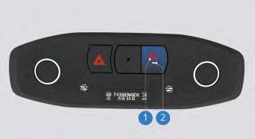
В экстренных ситуациях

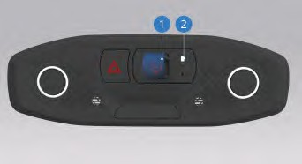
Тип II

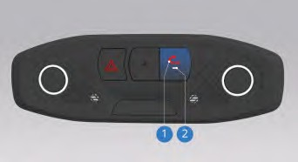
Тип III

Тип IV
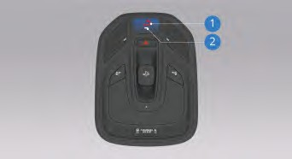

Тип V
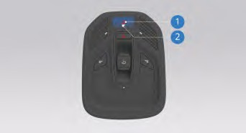

В экстренных ситуациях

Тип VI
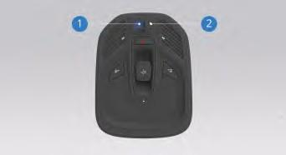
- Переключатель SOS
- Индикатор SOS
Чтобы активировать систему экстренного реагирования при ДТП, нажмите переключатель SOS, расположенный в блоке переднего плафона освещения салона. Индикатор SOS показывает состояние системы и статус вызова. Если система работает справно, пользователь может осуществлять голосовое соединение с оператором.
Возможные причины, по которым система может работать нестабильно (включая, но не ограничиваясь):
  - неисправность или повреждение телематического блока или аудио оборудования;
  - слабый, прерывистый или экранированный сигнал связи;
  - повреждение GPS-оборудования либо нахождение автомобиля в зоне со слабым сигналом (подземные парковки, тоннели, горная местность и т. п.), в таких случаях определение местоположения автомобиля может быть затруднено;
  - в случае незначительного столкновения, когда подушка безопасности не сработала, система может не запустить вызов автоматически. В этом случае экстренный вызов можно инициировать вручную;
  - получение экстренной помощи невозможно при обстоятельствах непреодолимой силы: массовые беспорядки, пожары, наводнения,
ураганы, взрывы, военные действия, правительственные меры, решения судебных органов, чрезвычайные ситуации и другие внешние факторы.

Аварийное отпирание дверей

Запирание и отпирание дверей с помощью механического ключа
Когда смарт-ключ вышел из строя или питание автомобиля отключено, для запирания и отпирания двери водителя можно использовать механический ключ.
В экстренных ситуациях

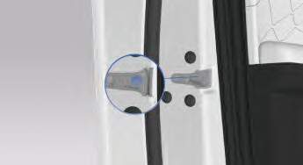
Запирание передней двери

Дверь водителя

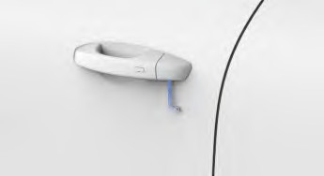
- Вставьте механический ключ в небольшое отверстие под декоративной крышкой замка двери и подденьте ее вверх, чтобы снять крышку.
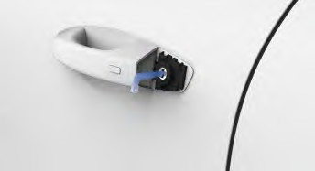
- Вставьте механический ключ в замок водительской двери. Поверните его по часовой стрелке, чтобы запереть дверь. Поверните против часовой стрелки, чтобы отпереть дверь.
- Вставьте механический ключ в черный поворотный фиксатор замка двери и поверните;
- Выньте ключ и закройте дверь – запирание завершено.

Запирание задней двери
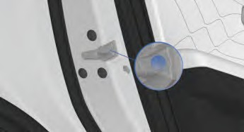
- Вставьте механический ключ в черный поворотный фиксатор замка двери и поверните;
- Выньте ключ и закройте дверь – запирание завершено.

В экстренных ситуациях

Аварийное разблокирование зарядного пистолета
Если зарядный пистолет переменного тока не удается извлечь, попробуйте выполнить следующие действия для его разблокировки:


- Откройте дверь багажника и снимите панель облицовки багажника, расположенную справа;
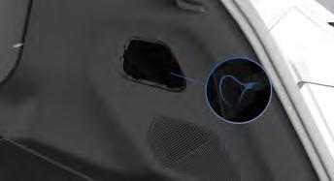
- Откройте крышку переднего отсека и потяните аварийный трос разблокировки зарядного порта, расположенный в правой части переднего отсека, чтобы разблокировать зарядный пистолет.
Если зарядный пистолет все еще не извлекается, немедленно прекратите зарядку и обратитесь в сервисный центр Geely для проверки и ремонта.

Буксировочная проушина

Меры предосторожности при использовании буксировочной проушины
Буксировочная проушина предназначена только для осуществления спасательных операций на дороге и не должна использоваться для других целей. Не соблюдение мер предосторожности при буксировке автомобиля с помощью буксировочной проушины может повлечь за собой травмы или гибель.
- Убедитесь, что буксировочная проушина прочно и надежно ввинчена в монтажное отверстие.
- При буксировке автомобиля с помощью буксировочной проушины убедитесь, что находящиеся рядом люди находятся на безопасном расстоянии от автомобиля.
- Не подсоединяйте к проушине буксировочную цепь/ремень. Они могут порваться.
- Запрещается использовать буксировочную проушину для буксировки автомобиля по бездорожью или дороге с препятствиями.
- При использовании буксировочной проушины для буксировки автомобиля плавно и медленно заводите буксирующее транспортное средство, чтобы не допустить ударную нагрузку из-за чрезмерного тягового усилия.
- При использовании буксировочной проушины убедитесь, что применяется оборудование, соответствующее требованиям правил дорожного движения (например, жесткая буксировочная балка или буксировочный трос), чтобы отбуксировать автомобиль по дороге на короткое расстояние до ближайшего пункта обслуживания.
- При буксировке с использованием буксировочной проушины буксирующее и буксируемое транспортные средства по возможности должны располагаться на одной осевой линии, чтобы направление движения совпадало с тяговым усилием. Никогда не буксируйте под углом.
В особых ситуациях буксировочную проушину можно использовать для буксировки автомобиля на прицеп-платформу эвакуатора.

- Возможность буксировки автомобиля на платформе определяют положение автомобиля и дорожный просвет.
- Крутые подъемы или недостаточный дорожный просвет могут привести к повреждению автомобиля при буксировке с помощью буксировочной проушины.
- При необходимости используйте буксировочное подъемное устройство для подъема автомобиля.

Установка передней буксировочной проушины
- Извлеките буксировочную проушину из комплекта инструментов в багажнике;

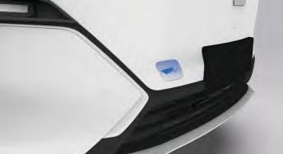
- Нажмите на заглушку тягового отверстия, указанную стрелкой на переднем бампере;

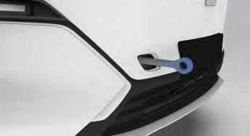
- Вкрутите буксировочную проушину в монтажное отверстие и затяните инструментом до упора, убедившись, что проушина полностью зафиксирована.
В экстренных ситуациях

Установка задней буксировочной проушины
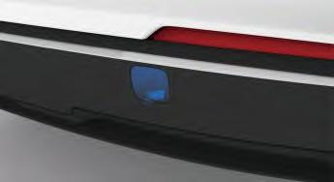
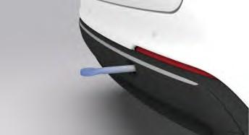
- Нажмите на заглушку тягового отверстия, указанную стрелкой на заднем бампере;

- Вкрутите буксировочную проушину в монтажное отверстие и затяните инструментом до упора, убедившись, что проушина полностью зафиксирована.
После использования буксировочной проушины поместите ее обратно в комплект инструментов в багажнике.
В экстренных ситуациях

Светоотражающий жилет*

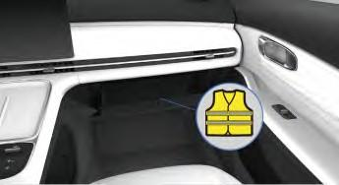
Светоотражающий жилет находится в перчаточном ящике и виден при его открытии.
В экстренной ситуации водитель должен надеть светоотражающий жилет до выхода из автомобиля для обеспечения личной
безопасности.

Знак аварийной остановки

Тип I

Тип II

Знак аварийной остановки находится в отсеке для хранения под нижней пластиной багажника и доступен если открыть нижнюю пластину.

На обычных дорогах установите знак аварийной остановки на расстоянии 50-100 м от задней части автомобиля. На автомагистрали установите знак на расстоянии более 150 м от задней части автомобиля. В дождливую или туманную погоду расстояние должно составлять 200 м.

Аптечка*
В экстренных ситуациях

Огнетушитель*

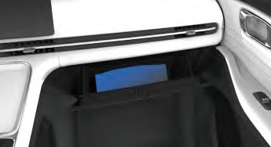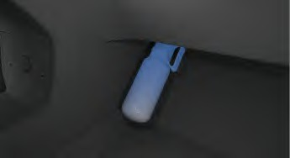

Аптечка первой помощи размещена в перчаточном ящике и видна при его открытии.
Аптечка первой помощи содержит такие предметы, как марлевые тампоны и бинты, эластичные бинты, воздухопроницаемый лейкопластырь, бактерицидные пластыри, безопасные ножницы и манометр для измерения давления в шинах.
Вставьте манометр в клапан шины, значение давления будет отображено на конце манометра.
Предметы из аптечки можно использовать для остановки кровотечения в экстренных случаях. При оказании первой помощи немедленно свяжитесь со службой экстренной помощи для дальнейшего лечения.
Огнетушитель, в случае наличия. установлен в передней части салона, перед передним сиденьем.
В экстренной ситуации сначала обеспечьте собственную безопасность, затем при возможности организуйте тушение пожара и немедленно вызовите пожарную службу для
дальнейшего ликвидирования огня.

В экстренных ситуациях

Быстрый ремонт шины*
Припаркуйте автомобиль на твердой поверхности в месте, где нет опасности
для движения, и где можно безопасно выполнить ремонт шин. Включите аварийную сигнализацию и установите знак аварийной остановки на рекомендованном расстоянии.

- Инструмент для экстренного ремонта шин пригоден только для герметичных шин с проколами в протекторе. Если шина имеет крупную трещину, разрыв или аналогичное повреждение, инструмент не способен выполнить герметизацию.
- Баллон с герметиком необходимо заменить до истечения срока годности, а также после использования для экстренного ремонта.
- Храните герметик в недоступном для детей месте.

Комплект для экстренного ремонта шин

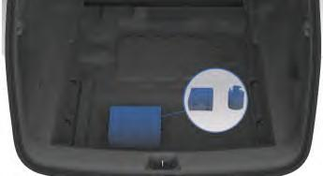
Комплект для экстренного ремонта шин размещается в ящике для хранения под днищем багажника.
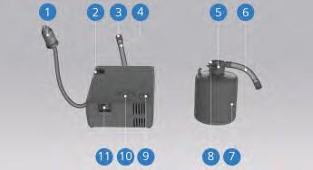

- Разъем для подключения источника питания
- Гнездо для воздушного насоса
- Соединитель воздушного шланга
- Воздушный шланг
- Клапан подачи герметика
- Воздушная трубка для подачи герметика
- Баллон с герметиком
- Крышка баллона с герметиком
- Предохранительный клапан
- Манометр
- Переключатель

Ремонт шины
- Снимите наклейку с указанием максимально допустимой скорости (прикреплена к днищу баллона с герметиком для шин) и прикрепите ее на рулевое колесо;
Герметик раздражает кожу. При попадании на кожу немедленно промойте участок водой с мылом.

- Убедитесь, что переключатель электрического насоса находится в положении OFF (ВЫКЛ), затем отсоедините кабель питания и воздушный шланг;
- Подсоедините соединитель шланга электрического насоса к клапану подачи герметика;
- Вставьте баллон с герметиком в гнездо насоса с боковой стороны;
- Подсоедините воздушную трубку герметика к вентилю шины;
- Подключите кабель питания к 12 В розетке и включите питание автомобиля;
- Переведите переключатель электрического насоса в положение ON (ВКЛ);
В экстренных ситуациях

Никогда не стойте рядом с шиной во время работы электрического насоса. Если появятся трещины или неровности, немедленно выключите насос. Продолжать движение в этом случае нельзя. Обратитесь в сервисный центр Geely как можно скорее для проведения технического обслуживания.
При запуске электрического насоса давление может кратковременно возрасти до 6 бар, но примерно через 30 секунд снизится.
  - скорость движения не должна превышать 80 км/ч;
  - пройденное расстояние не должно превышать 200 км;
  - как можно скорее отправляйтесь в сервисный центр Geely для ремонта или замены шины.

- Накачивайте шины в течение нескольких минут;
Не допускайте работы электрического насоса более 10 минут подряд, во избежание перегрева.

- Выключите электрический насос и проверьте давление по манометру. Минимальное давление: 1,8 бар, максимальное давление: 3,2 бар;
Если давление слишком высоко, сбросьте часть воздуха через предохранительный клапан.
Если давление менее 1,8 бар, это означает, что отверстие в шине слишком большое и дальнейшая поездка невозможна. Рекомендуется обратиться в сервисный центр Geely для проведения технического обслуживания.

- Выключите электрический насос и извлеките кабель питания из 12В розетки;
- Снимите шланг герметика с электрического насоса;
- После этого необходимо сразу же проехать 3 км со скоростью не более 80 км/ч, чтобы герметик равномерно распределился и герметизировал прокол.
После ремонта шины с помощью набора:
В экстренных ситуациях

Замена запасного колеса*
Припаркуйте автомобиль на ровной поверхности в месте, где движение не
создает опасности, и где можно безопасно заменить колесо. Перед экстренной заменой колеса включите аварийную сигнализацию и установите предупредительный треугольник на дороге на подходящем расстоянии в соответствии с дорожными условиями, чтобы избежать ДТП.

Извлечение запасного колеса и набора инструментов

Домкрат и набор инструментов
Домкрат и набор инструментов находятся в багажнике.
Используйте только штатный домкрат, входящий в комплект поставки
автомобиля. Не применяйте иные, не сертифицированные домкраты, так как при их использовании автомобиль может соскочить с домкрата из-за плохого качества, что может привести к травмам или гибели.

Запасное колесо

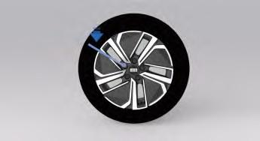
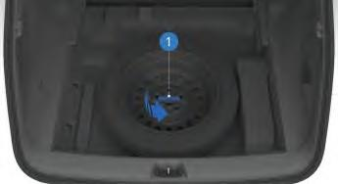
- Фиксирующая ручка
Запасное колесо находится под ковриком в багажнике.
После снятия коврика достаньте набор инструментов из ниши для запасного колеса и поверните фиксирующую ручку против часовой стрелки (в направлении, указанном стрелкой), чтобы снять запасное колесо.

Запасное колесо представляет собой малогабаритное запасное колесо типа T. При использовании такого колеса максимальная скорость составляет 80 км/ч. Как можно скорее доставьте автомобиль в сервисный центр Geely для установки нового колеса.

Снятие поврежденного колеса и установка запасного колеса
- Примите необходимые меры предосторожности перед началом работ.
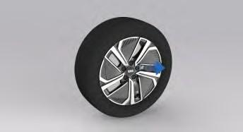
- Извлеките съемник колпачков гаек из набора инструментов. Ухватите съемником колпачок колесной гайки, как показано на рисунке, и потяните его наружу.

- Наденьте баллонный ключ на гайку колесного крепления и поверните ключ против часовой стрелки; ослабьте все гайки примерно на один оборот, но не снимайте их.
В экстренных ситуациях

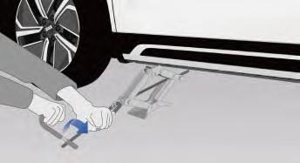
- Установка опорной площадки домкрата. Отрегулируйте домкрат на подходящую высоту, как показано на рисунке, и затем установите домкрат под точку подъема;
Неправильное расположение домкрата может привести к повреждению
автомобиля и даже его опрокидыванию. Перед подъемом автомобиля убедитесь, что опорная площадка домкрата установлена в правильной позиции, чтобы избежать травм и повреждений.
Автомобиль поставляется с домкратом, который можно использовать только для
замены спущенного колеса. Категорически запрещено находиться под автомобилем, поддерживаемым только домкратом. Если автомобиль соскользнет с домкрата, это может привести к серьезным или смертельным травмам.
- Подсоедините рукоятку домкрата;

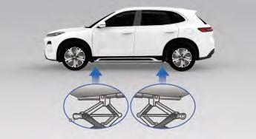
- Поворачивайте рукоятку домкрата по часовой стрелке, как показано на рисунке. Поднимите автомобиль на достаточную высоту для установки запасного колеса;
- Снимите все колесные гайки;
- Снимите спущенное колесо;
- Удалите ржавчину и грязь с болтов крепления колеса, поверхности прилегания и со стороны запасного колеса.
Ржавчина или грязь в местах соединения колеса могут со временем привести к
ослаблению гаек, вследствие чего оно колесо может сорваться, что приведет к аварии. При замене колес очистите места прилегания диска к ступице скребком или проволочной щеткой.
- Установите запасное колесо;
- Вверните каждую гайку по часовой стрелке ключом для колес до фиксации колеса к ступице;
- Поворачивайте рукоятку домкрата против часовой стрелки, чтобы опустить автомобиль. Полностью опустите домкрат;
Не смазывайте болты или гайки машинным маслом или другой смазкой. В
противном случае гайки могут ослабнуть, колесо может сорваться и произойдет авария.

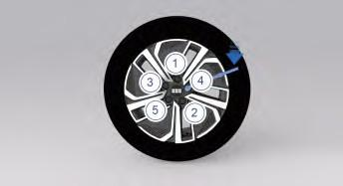
- Затяните колесные гайки в крестообразном порядке, как показано на рисунке;
- Опустите домкрат до упора и извлеките его из-под автомобиля;
- Окончательно затяните колесные гайки с помощью баллонного ключа;
- Установите колпачки гаек;
- При необходимости установите декоративный колпак ступицы.
В экстренных ситуациях

Категорически запрещается ездить на автомобиле с более чем одним установленным запасным колесом.
Если вышло из строя переднее колесо и используется запасное, не устанавливайте запасное колесо на переднюю ось. Для обеспечения безопасности замените неисправное переднее колесо на исправное заднее, а запасное установите на место снятого заднего
колеса.

Хранение запасного колеса и набора инструментов
Вставьте запасное колесо внутренней стороной вверх в нишу для запасного колеса в багажнике, закрутите фиксирующую ручку и затяните её до упора. Положите домкрат и остальные инструменты обратно в набор и уложите набор в багажник, закрепив его должным образом.

Перегрев гибридной системы
Любое из нижеперечисленных условий может указывать на перегрев гибридной системы:
- падение мощности;
- громкий стук или удары.
Если гибридная система перегревается, выполните следующие действия:
- Совершите безопасный съезд с проезжей части, остановитесь, включите аварийную сигнализацию, переведите рычаг коробки передач в положение парковки (P) и включите электронный стояночный тормоз. Выключите систему кондиционирования воздуха (если она включена).
- Если из расширительного бачка вытекает охлаждающая жидкость двигателя или идет пар, отключите гибридную систему. Откройте передний отсек и дождитесь, пока пар не выветрится. Если этого не происходит, оставьте гибридную систему включенной и убедитесь, что электрический вентилятор охлаждения работает.
Во избежание травм держите капот переднего отсека закрытым, пока не исчезнет пар. Выброс пара или охлаждающей жидкости свидетельствует о повышенном давлении в
системе.

- Визуально осмотрите пространство под радиатором, шлангами и днищем автомобиля на предмет видимой утечки охлаждающей жидкости. Наличие капель воды от работающего кондиционера является нормальным.
При включенной гибридной системе находитесь на безопасном расстоянии от работающего вентилятора охлаждения.
  - Если обнаружена утечка охлаждающей жидкости, немедленно прекратите эксплуатацию автомобиля и как можно скорее обратитесь в сервисный центр Geely для обслуживания.
  - Если явных утечек не наблюдается, проверьте уровень охлаждающей жидкости в бачке двигателя. Если бачок пуст, долейте охлаждающую жидкость до средней отметки при работающей гибридной системе.

Не пытайтесь снять крышку радиатора, пока гибридная система и радиатор не остынут. Горячая жидкость и пар под давлением могут стать причиной серьёзных травм.
- Когда температура охлаждающей жидкости понизится до нормального уровня, снова проверьте уровень в расширительном бачке и при необходимости долейте до половины. Существенная потеря охлаждающей жидкости указывает на наличие утечки в системе, поэтому как можно скорее обратитесь в сервисный центр Geely.
В экстренных ситуациях

Застревание автомобиля
Если автомобиль застрял в снегу, грязевой яме, песке или на другом рыхлом покрытии, действуйте в следующем порядке:
- Осмотрите пространство спереди и сзади автомобиля, убедитесь, что там нет людей и препятствий;
- Поворачивайте рулевое колесо влево и вправо, чтобы разрыхлить поверхность вокруг передних колес;
- Включайте движение вперед и назад, плавно перемещая автомобиль туда и обратно, пытаясь выкарабкаться;
- Если после многократных попыток выбраться самостоятельно не удается, обратитесь в профессиональную эвакуационную службу.
При попытках выехать методом попеременного движения вперед/назад
автомобиль может внезапно сделать рывок вперед или назад. Водитель должен быть особенно внимателен во избежание травм. .
В экстренных ситуациях

Стоянка
Нажмите педаль тормоза, плавно остановите автомобиль, переведите селектор коробки передач в положение парковки (P) и включите стояночный тормоз. Выключите питание автомобиля.

Аварийное открывание багажного отделения
- Полностью сложите спинку заднего сиденья;
- Получите доступ в багажник из салона через заднюю дверь и найдите крышку устройства аварийного открывания багажника на внутренней облицовке багажника;
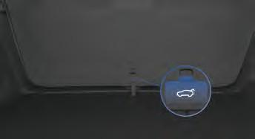
- Поднимите крышку устройства аварийного открывания багажника;
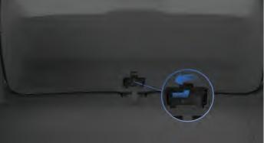
- Переключите аварийный выключатель открывания багажника влево, чтобы открыть багажник.

Запуск от внешнего источника
Если автомобиль не заводится из-за разряда низковольтной аккумуляторной батареи, для запуска можно использовать другой
автомобиль и пусковые кабели.
Не заводите автомобиль путем подталкивания или буксировки; для запуска используйте только низковольтную
аккумуляторную батарею.
- Выключите питание автомобиля. Выключите все осветительные приборы и электроприборы, кроме аварийной сигнализации (при необходимости);

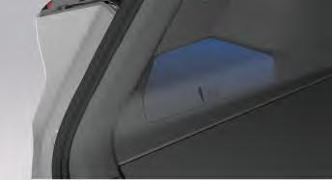
- Откройте заднюю дверь и снимите защитную пластину низковольтной аккумуляторной батареи, расположенной на левой стороне багажника;

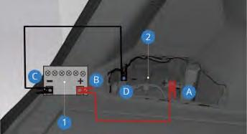
  - Низковольтная батарея (заряженная)
  - Низковольтная батарея (разряженная)
  - Подсоедините один конец красного (положительного) кабеля к положительной (+) клемме (A) разряженной батареи;
В экстренных ситуациях

  - Подсоедините другой конец красного (положительного) кабеля к положительной (+) клемме (B) заряженной батареи;
  - Подсоедините один конец черного (отрицательного) кабеля к отрицательной (–) клемме (C) заряженной батареи;
  - Подсоедините другой конец черного (отрицательного) кабеля к отрицательной (–) клемме (D) разряженной батареи;
  - Попробуйте запустить автомобиль с разряженной батареей. Если автомобиль не заводится после нескольких попыток, обратитесь в сервисный центр Geely.
Подсоединение или отсоединение пусковых кабелей в неправильной последовательности может привести к короткому замыканию и повреждению автомобиля. Такие повреждения не покрываются гарантией. Поэтому соблюдайте правильную последовательность и следите за тем, чтобы пусковые кабели не соприкасались друг с другом или с другими металлическими частями.
Для отсоединения пусковых кабелей между двумя автомобилями выполните действия в следующем порядке:
- Отсоедините черный отрицательный (–) кабель от автомобиля с разряженной батареей;
- Отсоедините черный отрицательный (–) кабель от автомобиля с заряженной батареей;
- Отсоедините красный (положительный) кабель от автомобиля с заряженной батареей;
- Отсоедините красный (положительный) кабель от автомобиля с разряженной батареей.
В экстренных ситуациях

  - Вентилятор системы охлаждения и другие работающие узлы двигателя могут причинить травму. Не допускайте попадания рук, одежды или инструментов в вентилятор охлаждения, двигателя, его кожухам, во время работы или когда они остановлены.
  - При зарядке или запуске от внешнего источника из низковольтной батареи могут выделяться газы. В этот период существует риск взрыва. Держите низковольтную батарею подальше от искр, открытого пламени и других воспламеняющихся предметов.
  - Применение открытого огня вблизи низковольтной батареи может вызвать взрыв вследствие выделения газов и привести к тяжелым травмам. Электролит низковольтной батареи является коррозионным и может серьезно повредить глаза и кожу. При случайном контакте немедленно промойте большим количеством воды и срочно обратитесь за медицинской помощью.
  - При подключении и отключении пусковых проводов не обматывайте провода вокруг вентиляторов, ремней и т.п.
  - Убедитесь, что каждый кабель правильно подключен и держите концы проводов на безопасном расстоянии друг от друга, чтобы исключить контакт между положительными и отрицательными клеммами. Несоблюдение этих требований может привести к повреждению, не покрываемому гарантией.
  - Следите, чтобы при подключении не перепутать полярность. Ошибочное подключение положительной и отрицательной клемм может привести к отказу высоковольтной системы и невозможности запуска автомобиля.
  - Если автомобиль по-прежнему не заводится после нескольких попыток или низковольтная батарея часто разряжается, обратитесь в сервисный центр Geely для ремонта.

Эвакуация людей в экстренных ситуациях

Эвакуация после отпирания дверей
Если жизнь людей находится под угрозой и требуется немедленно покинуть место происшествия, выполните следующие действия, чтобы как можно быстрее эвакуироваться.


Если двери незаперты, откройте их, потянув за внутренние ручки.

  - Если заднюю дверь не удается открыть, возможно, включен детский замок. Детский замок нужно отключить снаружи автомобиля. Если это невозможно, опустите стекло и, просунув руку снаружи, откройте дверь.
  - Если ни одну из дверей нельзя открыть, используйте твердый острый предмет, чтобы ударом по углам дверного стекла разбить его и выбраться.

Эвакуация путем разблокировки двери багажника
Чтобы разблокировать дверь багажного отделения для эвакуации, ознакомьтесь с инструкциями по аварийному открыванию двери багажного отделения.
В экстренных ситуациях

Повреждение тяговой аккумуляторной батареи и утечка жидкости
Тяговая аккумуляторная батарея содержит электролит. Во избежание случайных травм обязательно соблюдайте следующие меры
предосторожности:
  - При случайном вдыхании электролита или его паров возможна сенсибилизация верхних дыхательных путей и легких. Немедленно выйдите на свежий воздух и срочно обратитесь за медицинской помощью.
  - Контакт кожи с электролитом или его парами может вызвать сенсибилизацию кожи и/или химические ожоги. Снимите загрязненную одежду и сразу же промойте кожу теплой водой с мылом. При появлении химических ожогов или стойкого раздражения незамедлительно обратитесь к врачу.
  - Длительный контакт кожи с электролитом может привести к локализованному воспалению вследствие всасывания через кожу.
  - При попадании электролита в глаза возможна сильная сенсибилизация и химический ожог. Разведите верхнее и нижнее веко и промывайте глаза чистой водой не менее 15 минут, затем срочно обратитесь за медицинской помощью.
  - Электролит летуч и горюч, поэтому соблюдайте меры пожарной безопасности и обеспечьте вентиляцию.
  - В случае протечки электролита надевайте соответствующие средства индивидуальной защиты и удаляйте пролитый электролит сухой тканью. Обеспечьте надлежащую вентиляцию в этой области.
В экстренных ситуациях

При обнаружении протечки электролита или повреждения корпуса тяговой аккумуляторной батареи спасательная служба обязана надеть средства индивидуальной защиты и не прикасаться к электролиту руками. Для разбавления и нейтрализации электролита можно использовать известковый порошок. Воду для разбавления применять нельзя. Процесс нейтрализации помогает стабилизировать термическое состояние тяговой аккумуляторной батареи, но не приводит к ее разрядке.

Эвакуация автомобиля с места происшествия

Режим буксировки

Включение режима буксировки
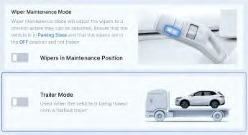
На мультимедийном дисплее последовательно нажмите: «Настройки автомобиля → Мой
автомобиль → Техническое обслуживание и ремонт», включите режим буксировки в данном интерфейсе.

Выключение режима буксировки
На мультимедийном дисплее последовательно нажмите: «Настройки автомобиля → Мой
автомобиль → Техническое обслуживание и ремонт», выключите режим буксировки в интерфейсе.
  - Если после включения режима буксировки загорится индикатор состояния системы электронного стояночного тормоза (EPB), это указывает на неисправность системы электронного стояночного тормоза. Обратитесь в сервисный центр Geely для обслуживания.
  - Если систему электронного стояночного тормоза нельзя активировать, при необходимости следует заблокировать задние колеса, чтобы предотвратить самопроизвольное движение автомобиля.
  - Перед включением режима буксировки убедитесь, что автомобиль находится в устойчивом положении, чтобы исключить смещение или соскальзывание.
В экстренных ситуациях

Для запуска режима буксировки переведите селектор в положение парковки (P) и нажмите педаль тормоза.
  - После завершения буксировки своевременно выйдите из режима буксировки и убедитесь, что автомобиль находится в нормальном рабочем состоянии.
После аварии, если не получается запустить автомобиль как обычно, на рисунке показаны меры по эвакуации с места происшествия.

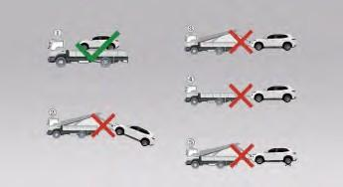
Меры предосторожности при буксировке:
  - Для буксировки используйте способ, при котором все четыре колеса подняты над дорогой. Запрещается применять способы буксировки, показанные на рисунках 2, 3, 4, 5.
  - Перед буксировкой переведите питание автомобиля в положение OFF (ВЫКЛ), включите аварийную сигнализацию, закройте двери и зафиксируйте механический замок. Во время буксировки находиться в автомобиле запрещено.

  - Если невозможно эвакуировать автомобиль на эвакуаторе с платформой, допускается экстренная буксировка автомобиля в безопасное место с помощью жесткого сцепления и ожидание дальнейшей эвакуации.
  - При жесткой буксировке избегайте дальних перемещений, скорость буксировки не должна превышать 5 км/ч.
  - Автомобиль следует вывозить с места происшествия, убедившись в отсутствии угрозы безопасности.
В экстренных ситуациях

Хранение автомобиля
Если автомобиль планируется поставить на хранение или оставить без присмотра, необходимо отключить высоковольтную систему, см. раздел «Аварийное отключение высоковольтной системы». Также приклейте предупреждающие наклейки о высоком напряжении и разместите на автомобиле знаки предупреждения о высоковольтной опасности, чтобы напомнить пешеходам, что прикосновение к автомобилю строго запрещено. Несоблюдение этого может привести к тяжелым травмам или гибели.
Особое внимание следует уделять следующим условиям при хранении автомобиля:
  - Строго запрещается парковать автомобиль в местах с источниками высокой температуры.
  - Автомобиль должен размещаться в чистой и сухой среде, пути эвакуации должны оставаться свободными.
  - Запрещается произвольно снимать блок тяговой аккумуляторной батареи, подвергать его ударам тяжелыми предметами или прокалывать любую его часть острым предметом; запрещается напрямую соединять металлическими предметами положительные и отрицательные полюса блока тяговой батареи; избегайте контакта с коррозионно-активными веществами во избежание внешнего короткого замыкания блока тяговой батареи.
  - После затопления автомобиля, пожара или столкновения автомобиль следует хранить на открытой местности из-за возможного повторного возгорания. Также необходимо организовать вокруг автомобиля зону безопасности радиусом не менее 15 м, чтобы исключить контакт людей с автомобилем.

Идентификационный номер автомобиля (VIN)
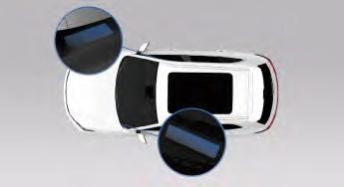
Техническая информация

Сертификационная табличка автомобиля

Тип I
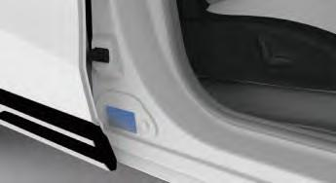

Идентификационный номер автомобиля (VIN) выгравирован на поперечной балке кузова под передним пассажирским сиденьем. Отодвиньте данное сиденье назад до упора и поднимите коврик, чтобы увидеть номер.
VIN также нанесен на кронштейне кузова в левом нижнем углу ветрового стекла и виден через стекло.
Идентификационный номер (VIN) всегда требуется при обращении в сервисный
центр Geely. Если VIN на кузове поврежден, своевременно свяжитесь с сервисным центром Geely.
Идентификационный номер автомобиля может быть считан диагностическим сканером Geely Auto через сервисный центр Geely. Конкретные шаги:
- Переведите питание автомобиля в положение OFF (ВЫКЛ);
- Подключите диагностический сканер Geely Auto к OBD-диагностическому разъему;
- Запустите диагностическую программу. Запустите автомобиль и нажмите «Welcome» (Добро пожаловать);
- VIN будет считан автоматически.
Если для считывания идентификационного номера применяется приведенный выше метод, считывание должно выполняться в сервисном центре Geely. В противном случае это может привести к повреждению автомобиля.

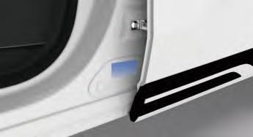
Тип II

Тип III
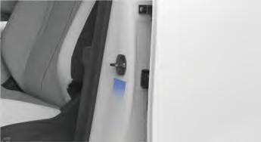
На данном ярлыке указан VIN-номер и прочая информация.

Техническая информация

Предупреждающая табличка на переднем отсеке*

Тип I

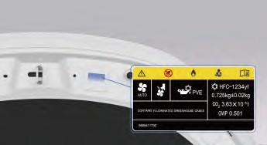
Тип II

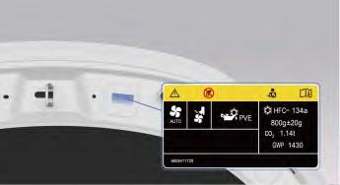
Предупреждающая табличка на переднем отсеке расположена внутри. Она содержит такую ​​информацию, как тип охлаждающей жидкости, количество охлаждающей жидкости, эквивалент CO₂ и потенциал глобального потепления (GWP).

Код двигателя
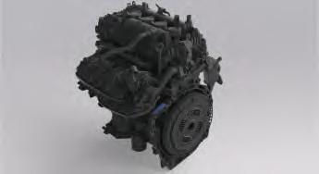
Код двигателя выгравирован на корпусе двигателя, за дроссельной заслонкой (если смотреть спереди автомобиля).
Техническая информация

Код электродвигателя
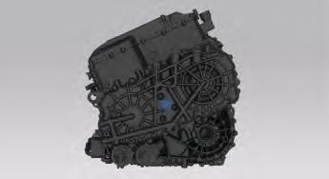
Код / идентификационная информация тягового электродвигателя находится в центральной части системы электропривода.
Техническая информация

Габаритные размеры автомобиля

Параметр | Единица измерения | Значение
Длина автомобиля | мм | 4740/4725
Ширина автомобиля | мм | 1905
Высота автомобиля | мм | 1685
Массовые параметры

Параметр | Единица измерения | Значение
Снаряженная масса | кг | 1730/1770/1815
Нагрузка на переднюю ось в снаряженном состоянии | кг | 988/1000/1015
Нагрузка на заднюю ось в снаряженном состоянии | кг | 742/770/800
Максимально допустимая полная масса | кг | 2165/2205/2250
Максимальная нагрузка на переднюю ось | кг | 1111/1126/1140
Максимальная нагрузка на заднюю ось | кг | 1054/1087/1110
Производительность силовой установки

Параметр | Единица измерения | Значение
Компоновка и тип привода | - | Передний привод
Максимальная скорость автомобиля | км/ч | 170
Максимальный преодолеваемый подъем | % | 40
Уровень выбросов

Параметр Значение
Уровень выбросов | Соответствует экологическому стандарту Euro VIE/Euro VIB

Техническая информация

Основные параметры двигателя

Параметр | Единица измерения | BHE15-DFN
Рабочий объем | л | 1.499
Номинальная мощность | кВт | 73
Максимальная мощность | кВт | 73
Обороты двигателя при максимальной мощности | об/мин | 6000
Максимальный крутящий момент | Н•м | 125
Обороты двигателя при максимальном крутящем моменте | об/мин | 4250~4750
Параметры тяговой аккумуляторной батареи

Параметр | Единица измерения | Значение (18.4 кВт·ч) | Значение (29.8 кВт·ч)
Тип | - | LFP батарея (литий-железо-фосфатная) | LFP батарея (литий-железо-фосфатная)
Номинальное напряжение системы тяговой батареи | В | 350 | 334
Номинальная емкость системы тяговой батареи | А·ч | 52.5 | 89.2
Параметры электродвигателя

Параметр | Единица измерения | Значение
Модель | - | TZ220WY075
Тип | - | Синхронный электродвигатель с постоянными магнитами
Номинальная мощность | кВт | 50
Максимальная мощность | кВт | 160
Номинальный крутящий момент | Н•м | 120
Максимальный крутящий момент | Н•м | 262
Номинальная частота вращения | об/мин | 4000
Пиковая частота вращения | об/мин | 18000

Техническая информация

Параметры шин

Параметр | Значение
Размер шин | 225/55 R18
Размер шин | 235/50 R19
Динамический дисбаланс шин | меньше или равно 8 г
Давление воздуха в передних шинах | 250 кПа (при частичной загрузке)
Давление воздуха в передних шинах | 280 кПа (при полной загрузке)
Давление воздуха в задних шинах | 250 кПа (при частичной загрузке)
Давление воздуха в задних шинах | 280 кПа (при полной загрузке)
Параметры запасного колеса* | T125/80 D17
Давление воздуха в запасном колесе* | 420 кПа
Регулировка углов установки колес

Параметр | Значение (без нагрузки)
Угол развала передних колес | -25′ ±39′ (разница слева и справа  ≤39′)
Угол развала задних колес | -42′ ±39′ (разница слева и справа  ≤43.8′)
Угол поперечного наклона шкворня | 13.85°±45′ (разница слева и справа  ≤45′)
Угол продольного наклона шкворня | 5.8°±0.5° (разница слева и справа ≤0.5°)
Схождение передних колес (с обоих сторон) | 12′ ±6′ (разница слева и справа ≤3′ )
Схождение задних колес (с обоих сторон) | 12′ ±6′ (разница слева и справа ≤3′ )

Техническая информация

Рекомендуемые жидкости и заправочные объемы

Параметр | Спецификации | Заправочный объем
Бензин | Смотрите на маркировке на крышке топливного бака | 51 L
Моторное масло | Максимальная температура окружающей среды выше 40℃: API SP SAE 5W- 40  Максимальная температура окружающей среды ниже 40℃: API SP SAE 0W-20 | 4,3 Л (с сухим картером)  4,0 Л (с мокрым картером)
Охлаждающая жидкость для двигателя | Охлаждающая жидкость гликолевого типа, одобренная Geely | 9,5 Л
Тормозная жидкость (с интеллектуальным усилителем) | DOT4 | 0,86 Л
Жидкость для стеклоомывателя | - | 2,5Л/5Л

Алфавитный указатель

А
Аварийная световая сигнализация 82
Аварийное открывание багажного отделения 246
Аварийное отпирание дверей 235
Аварийное разблокирование зарядного пистолета 236
Автоматическое запирание и отпирание 42
Адаптивный круиз-контроль (ACC)* 131
Активная защита от опрокидывания (ARP) ..122
Алкоблокиратор* 163
Антиблокировочная система (ABS) 118
Антипробуксовочная система (TCS) 120
Аптечка* 239
Ассистент движения по полосе (LKA)* 147
Ассистент предотвращения столкновений (CMSF)* 151

Б
Багажник на крыше 52
Багажное отделение 51
Бензиновый сажевый фильтр* 127
Бесключевое запирание и отпирание 39
Беспроводное зарядное устройство 94
Блок реле и предохранителей в переднем моторном отсеке 226
Блок реле и предохранителей в салоне 229
Блокировка дверей от детей 35
Буксировочная проушина 236
Быстрый ремонт шины 240
В
Важная информация 10
Вентиляция передних сидений* 100
Воспроизведение музыки через USB-накопитель и Bluetooth 189
Вход в аккаунт 192
Выбор детских удерживающих устройств 26

Г

Габаритные размеры автомобиля 256
Главный экран 177
Голосовое управление 179
Графические обозначения 11
Д
Диспетчер безопасности 193

З
Замена запасного колеса* 242
Замена ламп 224
Замена щеток стеклоочистителя 213
Замена элемента питания ключа 207
Запирание и отпирание с помощью ключа 37
Запирание и отпирание с помощью центрального замка 42
Запирание и отпирание с помощью центрального замка 44
Заправка топливом 126
Запуск навигационной системы 186
Запуск от внешнего источника 247
Застревание автомобиля 245
Знак аварийной остановки 238

И
Идентификационный номер автомобиля (VIN)
253
Инструкции по вождению 105
Интеллектуальное управление дальним светом (IHBC)* 77
Интеллектуальный круиз-контроль (ICC)* 131
Использование детских удерживающих устройств 30

К

Клаксон 57
Кнопки управления на рулевом колесе 59
Код двигателя 254
Код электродвигателя 255
Комбинированный переключатель наружных световых приборов 75
Контрольные лампы и индикаторы 87

Л
Люк в крыше 67
М

Магазин приложений* 196
Массовые параметры 256
Меры предосторожности при зарядке 199
Многофункциональный регулятор 96
Мойка кузова автомобиля 220
Моторное масло 209

Н
Набор номера 190
Наружное освещение 81
Наружные элементы автомобиля 13
Настройки звука 180
Настройки кондиционера 176

О
Обзор комбинации приборов 85
Обзор переднего моторного отсека 15
Обзор салона 14
Обнаружение жизненных показателей в салоне* 44
Обслуживание низковольтной аккумуляторной батареи 214
Обслуживание шин 218
Общие сведения о подушках безопасности 19
Общие сведения о ремнях безопасности 17
Общие сведения об интеллектуальной системе вождения 129
Огнетушитель* 239
Омывающая жидкость 219
Определение местоположения автомобиля 37
Освещение салона 77
Основной интерфейс 186
Основные голосовые команды 179
Основные параметры двигателя 257
Отключение подушки безопасности 25
Открывание и закрывание багажника 45
Открывание и закрывание капота переднего моторного отсека 208
Открывание и закрывание окон 64
Отпирание с помощью ручек дверей 43
Отсеки для вещей в задней части салона 50
Отсеки для вещей в передней части салона 48
Охлаждающая жидкость 210
Очистка салона 220
П

Параметры тяговой аккумуляторной батареи 25
Параметры шин 258
Параметры электродвигателя 257
Перегрев гибридной системы 244
Передняя панель управления климатической системой 171
Переключение передач 112
Повреждение тяговой аккумуляторной батареи и утечка жидкости 249
Подогрев задних сидений* 98
Подогрев передних сидений* 99
Подогрев рулевого колеса 58
Поиск пунктов назначения* 187
Предупреждающая табличка на переднем отсеке* 254
Прием и завершение вызовов 191
Примечания для пользователей 7
Примечания для пользователей 9
Проверка или замена предохранителей 224
Проекционный дисплей (HUD)* 103
Производительность силовой установки 256
Просмотр галереи 195
Противоугонная система 47
Процесс зарядки 200
Р
Рабочая тормозная система 114
Разъемы для зарядки 93
Регистратор данных о событиях (EDR) 11
Регулировка вентиляционных дефлекторов 176
Регулировка внутреннего зеркала заднего Регулировка задних сидений 101
Регулировка наружных зеркал заднего вида 61
Регулировка переднего пассажирского сиденья 97
Регулировка подголовников задних сидений 103
Регулировка подголовников передних сидений 102
Регулировка рулевого колеса 58
Регулировка сиденья водителя 55
Регулировка углов установки колес 258
Регулярное техническое обслуживание 207
Многофункциональный регулятор управления 96
Режимы вождения 112

Режим отдыха 197
Режим питания 109
Рекомендуемые жидкости и заправочные объемы 259
Рекуперация энергии 114
Светоотражающий жилет* 238

С
Светоотражающий жилет* 238
Связь 182
Селектор переключения передач 111 Сертификационная табличка автомобиля 253
Система Apple Carplay 194
Система вызова экстренных служб при ДТП* 233
Система камеры заднего вида 167
Система контроля «слепых зон» сзади* 158
Система контроля давления в шинах (TPMS)
124
Система кругового обзора* 168
Система мониторинга состояния водителя* 162
Система помощи при парковке 165
Система помощи при спуске (HDC) 121
Система помощи при трогании на подъеме (HAC) 121
Система помощи при экстренном торможении (BA) 120
Система предупреждения пешеходов о приближении автомобиля 123
Система распознавания дорожных знаков (TSI)* 156
Система торможения после столкновения (PIB)
117
Системы помощи при парковке 165
Складывание и раскладывание наружных зеркал заднего вида 62
Солнцезащитный козырек и косметическое зеркало 97
Стеклоочистители 72
Стояночный тормоз 115

Т
Тормозная жидкость 211
Трехкомпонентный каталитический нейтрализатор 127
Трехточечный ремень безопасности 18
Тяговая аккумуляторная батарея 216

У
Уровень выбросов 256

Ф
Фон 195
Фотографии 195
Функция лёгкого доступа 44
Функция памяти положения сиденья водителя 56

Х
Хранение автомобиля 252

Ц
Центр учетных записей 192

Э
Эвакуация автомобиля с места происшествия
250
Эвакуация людей в экстренных ситуациях 249
Экран дисплея 180
Электронная система курсовой устойчивости (ESC) 119
Электронная система распределения тормозных усилий (EBD) 118
Электроусилитель рулевого управления (EPS) 123 Энергия 203

Глобальный канал обратной связи с клиентами компании Geely


Компания Geely высоко ценит мнение своих клиентов и стремится предоставить им услуги наивысшего качества. Наш главный приоритет в том, чтобы Вы остались довольны автомобилем и услугами компании Geely.

Вы можете обратиться к местному официальному дилеру Geely для быстрого решения проблем, связанных с техническим обслуживанием автомобиля, его эксплуатацией, гарантией и другими вопросами послепродажного обслуживания.

Если дилер Geely не может помочь Вам в вопросе или Вы хотите направить комментарии или вопросы напрямую в компанию Geely, свяжитесь с Глобальным каналом обратной связи с клиентами Geely.

Официальный почтовый ящик
<geely-galaxy.support@allur.kz>

Благодарим Вас за оказанное доверие и выбор Geely!

GEELY EX5 EM-i
5 дверей / 5 сидений / SUV Начиная с модели 2025 года выпуска
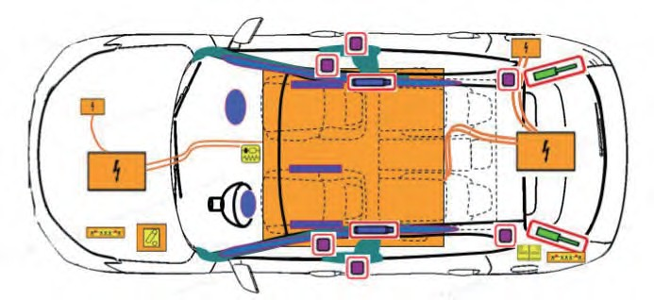

334В/350В
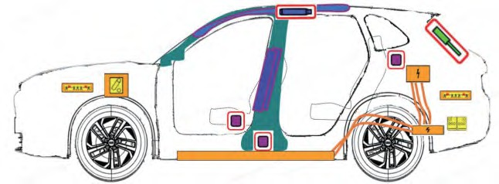
Литий-железо-фосфатная аккумуляторная батарея



Подушка безопасности Область высокой Тяговая аккумуляторная батарея Низковольтная аккумуляторная Блок управления Пневматические стойки / Пружины прочности батарея подушками безопасности с предварительным натяжением


Высоковольтные Высоковольтный Переключатель низкого Преднатяжение
компоненты провод Нагнетатель подушки безопасностинапряжения для обслуживания ремня безопасности Точка пересечения высоковольтной проводки
Внутренняя ссылка |  | Редакция | Дата составления документа |  | Страница
Модель GEELY EX5 EM-i SUV 2025 |  | 01 | 07/ 2025 |  | 1/4

GEELY EX5 EM-i
5 дверей / 5 мест / SUV Начиная с модели 2025 года выпуска

- Идентификация автомобиля

Отсутствие шума от автомобиля не означает, что он полностью выключен, он может работать бесшумно или мгновенно запуститься повторно, поэтому обязательно надевайте соответствующие средства индивидуальной защиты.

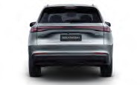




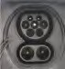
Логотип бренда спереди кузова Название модели сзади кузова Зарядный порт

- Иммобилизация / стабилизация / подъем

Фиксация автомобиля и парковка Точки подъема автомобиля домкратом
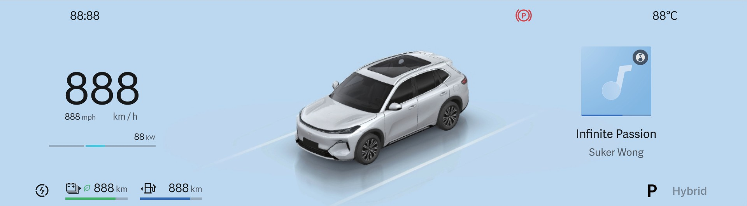



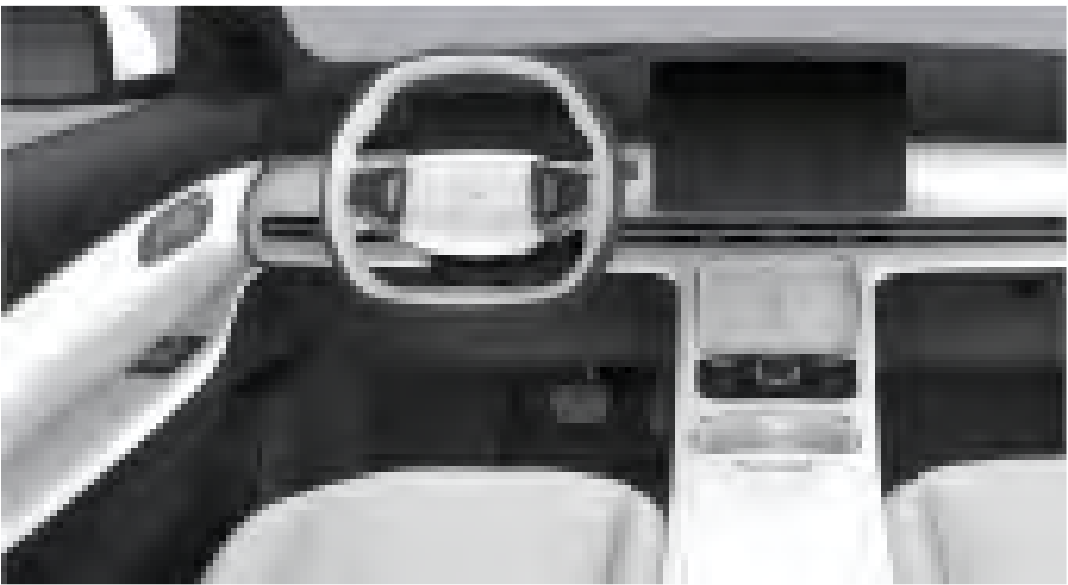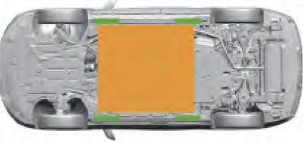
  - Нажмите педаль тормоза; Точки надлежащей стабилизации и подъема
  - Переведите рычаг переключения
передач в положение P.
Аккумуляторная батарея

3. Процедура отключения компонентов подушек безопасности SRS и высоковольтной электрической системы автомобиля
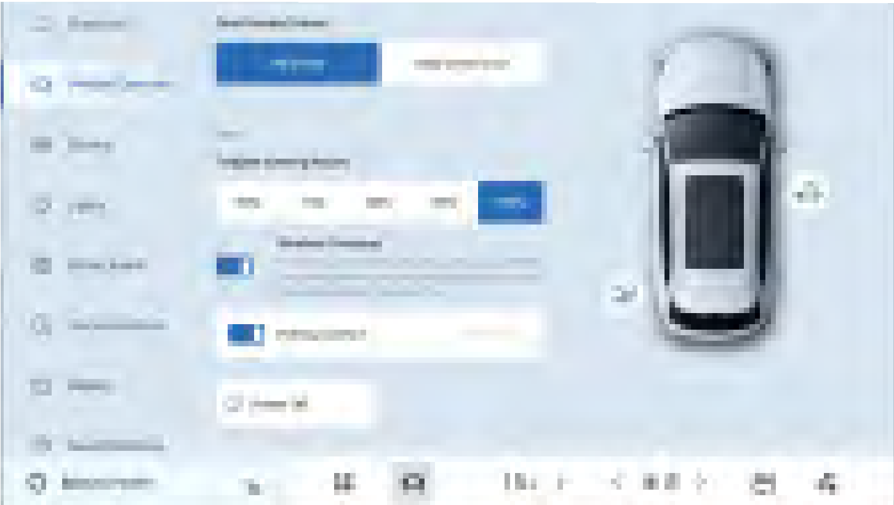    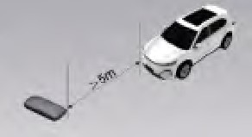  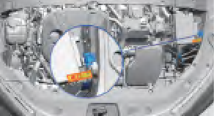    Основной метод смягчения рисков:  ＞5m 2  3 1 |  | Альтернативный метод смягчения рисков 1: |  | Альтернативный метод смягчения рисков 2:
 |  |  |  | 
 |  |  |  | 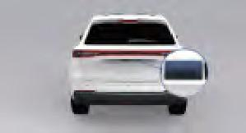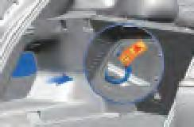
 |  | 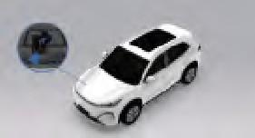  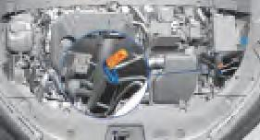 |  |   Отсоедините 12В низвковольтную аккумуляторную батарею:  - Откройте дверь багажника и подденьте крышку отсека низковольтной аккумуляторной батареи с левой стороны.  - Ослабив болт крепления отрицательного провода 12в низковольтной аккумуляторной батареи, отсоедините ее отрицательную клемму.

Инструкции по безопасности

Всегда предполагайте, что автомобиль заведен, даже если не слышно, что двигатель работает!
Всегда проверяйте, что автомобиль безопасен, а система привода выключена; не дотрагивайтесь, не разрезайте и не разбирайте оранжевые высоковольтные кабели и компоненты; в случае столкновения и срабатывания преднатяжителя ремня безопасности/подушки безопасности высоковольтная система автоматически отключится, но система подушек безопасности останется активированной. Обязательно надевайте соответствующие средства индивидуальной защиты.
Внутренняя ссылка |  |  | Редакция |  | Дата составления документа |  | Страница
Модель GEELY EX5 EM-i SUV 2025 |  |  | 01 |  | 07/2025 |  | 2/4


GEELY EX5 EM-i
5 дверей / 5 мест / SUV Начиная с модели 2025 года выпуска
4. Доступ для пассажиров
Открывание двери    Нажмите кнопку разблокировки/блокировки на ручке двери водителя, и все четыре двери автоматически разблокируются. Потяните за ручку, чтобы открыть дверь. | Регулировка рулевой колонки    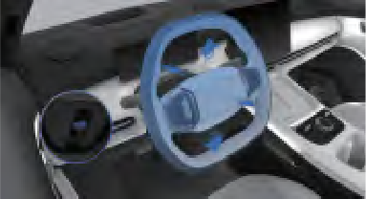 |  |  |       Регулировка сиденья |  |  | Область высокой прочности  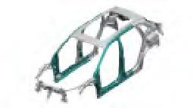

Тип стекла Закаленное стекло Многослойное стекло

После отсоединения 12 В низковольтной аккумуляторной батареи, компоненты электрической системы не будут работать.

- Накопленная энергия / жидкости / газы / твёрдые материалы

 | 334В | 
 | 350В
 | 12В | 
 | Хладагент HFC-1234yf 725+/-20г | 
 | Хладагент HFC-134a 800+/-20г

- Действия в случае возгорнаия




Метод тушения в случае возгорания аккумуляторной батареи:

Для тушения возгорания используйте большое количество воды.




Аккумуляторная батарея может снова воспламениться или загореться! Обязательно надевайте соответствующие IR

средства индивидуальной защиты.

- В случае погружения в воду

  - Во время преодоления водного препятствия высоковольтная система не увеличивает риск поражения электрическим током.
  - По возможности выведите автомобиль из воды и выполните процедуру выключения двигателя (смотрите главу 3).
Внутренняя ссылка |  |  | Редакция |  | Дата составления документа |  |  | Страница
Модель GEELY EX5 EM-i SUV 2025 |  |  | 01 |  | 07/2025 |  |  | 3/4




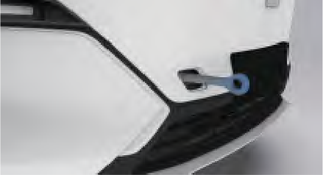
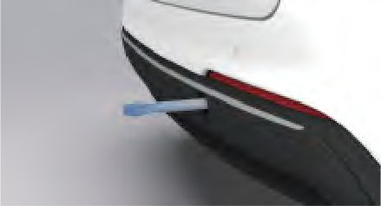
GEELY EX5 EM-i

5 дверей / 5 мест / SUV Начиная с модели 2025 года выпуска
8. Буксировка/транспортировка/хранение

Место хранения буксировочной проушины
Положение монтажа передней буксировочной проушины
Положение монтажа задней буксировочной проушины

или

Способ правильной эвакуации автомобиля


Припаркуйте автомобиль на открытой площадке и держитесь на расстоянии не менее пяти метров от других объектов или транспортных средств.

Аккумуляторная батарея может снова воспламениться или загореться! Обязательно надевайте соответствующие средства индивидуальной защиты.

IR
9. Важная дополнительная информация

В связи с различиями в версии программного обеспечения и конфигурации автомобиля, пожалуйста, сошлитесь на фактическую ситуацию для получения конкретной информации.

Вы можете запросить информацию о первой службе экстренного реагирования по следующей ссылке: https://global.geely.com/en/geely-EX5-EM-i-emergency-rescue-manual.
10. Объяснение используемых пиктограмм

 | Гибридный электромобиль |  | Компоненты системы кондиционирования воздуха |   ＞5m | Держите смарт-ключ подальше от автомобиля
 | Опасность поражения электрическим током |  | Легковоспламеняющиеся вещества |  | Регулировка высоты сиденья
 | Универсальный предупреждающий знак |  | Опасно для здоровья человека |  | Регулировка положения сиденья вперед и назад
 | Используйте воду для тушения возгорания |  | Коррозионные вещества |  | Регулировка наклона рулевого колеса
 | Капот |  | Взрывоопасно |  | Предупреждение о низкой температуре
 | Багажник |  | Опасно для окружающей среды
 | Инфракрасные (IR) устройства в определенных условиях эксплуатации также называются тепловизорами (TIC). |  | Острая токсичность
Внутренняя ссылка Редакция Дата составления документа Страница

Модель GEELY EX5 EM-i SUV 2025 01 07/2025 4/4

